**集团大数据平台**

**整体方案建议书**



**目 录**

1 项目概述 14

1.1 建设背景 14

1.1.1 集团已有基础 14

1.1.2 痛点及需提升的能力 14

1.1.3 大数据趋势 15

1.2 建设目标 15

1.2.1 总体目标 15

1.2.2 分阶段建设目标 16

1.3 与相关系统的关系 16

1.3.1 数据分析综合服务平台 16

1.3.2 量收系统 17

1.3.3 金融大数据平台 18

1.3.4 各生产系统 18

1.3.5 CRM 18

1.4 公司介绍和优势特点 18

1.4.1 IDEADATA 18

1.4.2 TRANSWARP 20

1.4.3 我们的优势 21

2 业务需求分析 24

2.1 总体需求 24

2.2 数据管理 25

2.2.1 数据采集 26

2.2.2 数据交换 26

2.2.3 数据存储与管理 26

2.2.4 数据加工清洗 27

2.2.5 数据查询计算 27

2.3 数据管控 28

2.4 数据分析与挖掘 29

2.5 数据展现 29

2.6 量收系统功能迁移 30

3 系统架构设计 31

3.1 总体设计目标 31

3.2 总体设计原则 31

3.3 案例分析建议 32

3.3.1 中国联通大数据平台 32

3.3.2 恒丰银行大数据平台 39

3.3.3 华通CDN运营商海量日志采集分析系统 51

3.3.4 案例总结 56

3.4 系统总体架构设计 57

3.4.1 总体技术框架 57

3.4.2 系统总体逻辑结构 60

3.4.3 平台组件关系 62

3.4.4 系统接口设计 67

3.4.5 系统网络结构 71

4 系统功能设计 73

4.1 概述 73

4.2 平台管理功能 73

4.2.1 多应用管理 73

4.2.2 多租户管理 77

4.2.3 统一运维监控 78

4.2.4 作业调度管理 97

4.3 数据管理 99

4.3.1 数据管理框架 99

4.3.2 数据采集 101

4.3.3 数据交换 104

4.3.4 数据存储与管理 105

4.3.5 数据加工清洗 123

4.3.6 数据计算 124

4.3.7 数据查询 139

4.4 数据管控 158

4.4.1 主数据管理 158

4.4.2 元数据管理技术 160

4.4.3 数据质量 163

4.5 数据ETL 170

4.6 数据分析与挖掘 172

4.6.1 数据分析流程 174

4.6.2 R语言开发环境与接口 175

4.6.3 并行化R算法支持 176

4.6.4 可视化R软件包 179

4.6.5 编程语言支持 181

4.6.6 自然语言处理和文本挖掘 181

4.6.7 实时分析 182

4.6.8 分析管理 182

4.6.9 分析支持 186

4.6.10 指标维护 186

4.6.11 分析流程固化 187

4.6.12 分析结果发布 187

4.6.13 环境支持 187

4.7 数据展现 188

4.7.1 交互式报表 190

4.7.2 仪表盘 195

4.7.3 即席查询 196

4.7.4 内存分析 197

4.7.5 移动分析 198

4.7.6 电子地图支持 198

5 技术要求实现 200

5.1 产品架构 200

5.1.1 基础构建平台 203

5.1.2 大数据平台组件功能介绍 204

5.1.3 系统分布式架构 242

5.2 运行环境支持 244

5.2.1 系统操作支持以及环境配置 244

5.2.2 与第三方软件平台的兼容说明 245

5.3 客户端支持 246

5.3.1 客户端支持 246

5.3.2 移动端支持 246

5.4 数据支持 246

5.5 集成实现 248

5.6 运维实现 250

5.6.1 运维目标 250

5.6.2 运维服务内容 251

5.6.3 运维服务流程 253

5.6.4 运维服务制度规范 255

5.6.5 应急服务响应措施 256

5.6.6 平台监控兼容 256

5.6.7 资源管理 257

5.6.8 系统升级 259

5.6.9 系统监控平台功能 260

5.7 平台性能 268

5.7.1 集群切换 268

5.7.2 节点切换 270

5.7.3 性能调优 271

5.7.4 并行化高性能计算 276

5.7.5 计算性能线性扩展 279

5.8 平台扩展性 280

5.9 可靠性和可用性 282

5.9.1 单点故障消除 282

5.9.2 容灾备份优化 284

5.9.3 系统容错性 288

5.10 开放性和兼容性 290

5.10.1 高度支持开源 293

5.10.2 操作系统支持以及软件环境配置 305

5.10.3 兼容性与集成能力 306

5.11 安全性 307

5.11.1 身份鉴别 308

5.11.2 访问控制 308

5.11.3 安全通讯 314

5.12 核心产品优势 314

5.12.1 高速运算、统计分析和精确查询 314

5.12.2 有效的资源利用 316

5.12.3 高并发、低延迟性能优化 317

5.12.4 计算资源有效管控 318

5.12.5 API设计和开发工具支持 319

5.12.6 友好的运维监控界面 321

5.12.7 扩容、备份、恢复机制 325

5.12.8 集群自动负载均衡 327

5.12.9 计算能力扩展 327

5.13 自主研发技术优势 327

5.13.1 高稳定、高效的计算引擎Inceptor 328

5.13.2 完整的SQL编译引擎 329

5.13.3 高性能的SQL分析引擎 329

5.13.4 SQL统计分析能力 330

5.13.5 完整的CURD功能 331

5.13.6 Hyperbase高效的检索能力 332

5.13.7 基于Hyperbase和SQL引擎的高并发分布式事务 334

5.13.8 Hyperbase非结构化数据的支持 335

5.13.9 机器学习与数据挖掘 335

5.13.10 Transwarp Stream 339

5.13.11 内存/SSD/磁盘混合存储 341

5.13.12 MR/Spark/流处理统一平台 343

5.13.13 多租户支持能力 344

5.13.14 多租户安全功能 345

5.13.15 标准JDBC与ODBC接口 345

6 系统性能指标和测试结果说明 347

6.1 性能测试报告 347

6.1.1 测试目标 347

6.1.2 测试内容 347

6.1.3 测试环境 347

6.1.4 测试过程和结果 349

6.2 TPC-DS测试报告 352

6.2.1 测试目标 352

6.2.2 测试内容 352

6.2.3 测试环境 354

6.2.4 测试过程和结果 355

6.3 量收迁移验证性测试报告 356

6.3.1 测试目标 356

6.3.2 测试内容 356

6.3.3 测试环境 357

6.3.4 串行执行情况 357

6.3.5 并行执行情况 359

6.3.6 生产表数据规模 360

6.3.7 测试结果 362

6.4 某银行性能测试报告 362

6.4.1 测试目标 362

6.4.2 测试内容 362

6.4.3 测试环境 362

6.4.4 测试过程和结果 363

7 系统配置方案 375

7.1 硬件系统配置建议 375

7.1.1 基础Hadoop平台集群配置规划 375

7.1.2 数据仓库集群配置规划 377

7.1.3 集群规模综述 379

7.1.4 开发集群配置建议 380

7.1.5 测试集群配置建议 380

7.2 软件配置建议 381

7.3 软硬件配置总表 382

7.4 网络拓扑 384

8 系统测试 385

8.1 系统测试方法 385

8.2 系统测试阶段 386

8.3 系统测试相关提交物 387

9 项目实施 389

9.1 项目实施总体目标 389

9.2 项目管理 389

9.3 业务确认 390

9.4 数据调研 391

9.5 系统设计阶段 392

9.6 集成部署阶段 393

9.7 ETL过程设计 393

9.8 ETL开发与测试 394

9.9 系统开发阶段 395

9.10 系统测试阶段 396

9.11 系统上线及验收 397

9.12 提交物 399

9.13 系统的交接与知识转移 401

10 项目管理 403

10.1 项目总体管理 403

10.1.1 项目实施总流程 403

10.1.2 项目实施中各阶段的主要任务 403

10.1.3 项目组织架构 407

10.1.4 项目负责人及主要成员 412

10.1.5 项目管理制度 479

10.2 项目质量管理 482

10.2.1 范围 483

10.2.2 过程目标 483

10.2.3 角色与职责 483

10.2.4 过程活动 485

10.3 项目计划 488

11 安全保密 498

12 知识产权 500

13 技术服务 501

13.1 现场支持服务 501

13.2 标准售后技术服务 502

13.2.1 提供预防性维护 502

13.2.2 系统升级服务 503

13.2.3 系统性能优化 503

13.2.4 提供系统完整文档 503

13.2.5 定期系统健康检查服务 504

13.2.6 应急预案 505

13.3 承诺 505

13.3.1 我方对集团的承诺 505

13.3.2 关于开发队伍的承诺 505

13.4 技术保证 506

13.4.1 方案实用性保证 506

13.4.2 应用系统的运行能力的保证 506

13.4.3 预防性维护检修内容 506

13.4.4 服务响应 507

13.4.5 关于软件维护的保证 507

13.4.6 专业服务保证 508

13.4.7 售后服务流程及时限 508

14 人员培训 509

14.1 Hadoop系统培训 510

14.2 业务使用培训 511

14.3 分析挖掘培训 512

14.4 运行维护培训 514

14.5 开发培训 515

14.5.1 培训目标 518

14.5.2 培训方式 519

14.5.3 培训资源 519

# 项目概述

## 建设背景

### 集团已有基础

经过十几年的信息化建设，集团已经积累了覆盖邮务、速递物流、金融三大板块的海量生产和经营数据，这些数据分布在集团各类应用系统和数据库中，支撑着集团业务的发展。

集团初步搭建了由名址系统、量收系统、速递平台系统、数据分析平台组成的初步的数据仓库，为数据分析挖掘工作打下了一定的技术基础。

组建了专业的组织架构促进企业数据管理与应用的规范化与制度化。

集团已成立数据中心，集团数据中心和各省的数据分析团队已经进行了多个专题的数据分析与成果应用的尝试。

### 痛点及需提升的能力

集团拥有丰富的客户资源，海量的数据积累。在大数据时代，要充分挖掘数据价值，跟上时代的步伐。

板块间数据存在壁垒，共享不足，无法实现集团企业数据的充分有效利用。

数据存在冗余、分散、安全性差、一致性差等问题，应建立有效的数据管控体系，打破信息孤岛、实现企业信息数据共享、提升数据价值。

非/半结构化数据利用不足，需利用大数据技术加强应用。

### 大数据趋势

随着移动互联网、云计算、物联网和大数据技术的广泛应用，现代社会已经迈入全新的大数据时代。掌握大数据资产，进行智能化决策，已成为企业胜出的关键。

越来越多的企业开始重视大数据战略布局，重新定义自己的核心竞争力，从数据中揭示规律，了解过去、知悉现在、洞察未来，数据驱动企业运行与决策的科学性，构建智慧企业，打造核心竞争力。

数据的爆炸式增长以及价值的扩大化，将对企业未来的发展产生深远的影响，数据将成为企业的核心资产。如何应对大数据，挖掘大数据的价值，让大数据为企业的发展保驾护航，将是未来信息技术发展道路上关注的重点。

## 建设目标

### 总体目标

根据集团信息化规划，遵循“互联网+”的理念，建设集团大数据平台，实现集团数据资源的集中及整合，构建集团统一的数据模型，提高企业数据的处理效率与共享程度。实现对集团企业内部数据和外部数据的分析挖掘，对内对外提供数据服务。为全网提供决策支持、产品创新、交叉营销、服务支撑、风险管控以及流程优化等支撑服务。

集团大数据平台将在Hadoop和云计算等技术的基础上，对现有量收系统、数据分析综合服务平台的历史数据、数据模型、报表应用等进行移植，全面整合集团业务数据。数据来源涵盖集团所有的生产和管理系统，并可接入同业及相关市场甚至互联网信息，建立从业务层到管理层到决策层的智能分析体系，模拟量化风险和收益，实现对集团各种业务数据进行分类、管理、统计和分析等功能，给各级管理人员提供各类准确的统计分析预测数据，使其能够及时掌握全面的经营状况，为宏观决策提供支持；为基层业务人员提供详尽的数据，供其对各自的工作目标、当前和历史状况进行准确的把握，对业务活动进行有效支撑；满足集团经营管理及决策支持，建设国内一流，世界领先的大数据平台。

### 分阶段建设目标

* 第一阶段目标

利用大数据技术，搭建大数据平台，实现统一数据交换、数据管控、企业级数据分析、数据可视化展现服务等功能。完成邮务和速递数据资源的归集、加工和整理，取代现有的量收系统，集成现有的数据分析综合服务平台，搭建高性能、扩展性强的数据计算和数据分析环境。建立集团统一的数据模型，实现数据的标准化和规范化。对集团各板块及外部的结构化数据、半/非结构化数据进行采集和存储，围绕“服务支撑、风险管控、流程优化、交叉营销、产品创新、决策支持”六个重点应用方向进行大数据成果应用。

* 第二阶段目标

全方位整合集团数据资源，利用专业的数据分析工具，提升数据分析质量与效率，完善数据分析应用模型及相关指标，深入推广六个重点应用方向，逐步提供面向移动互联网的快速服务，不断优化生产工作流程，实现降本增效，为科学运营和决策提供支撑。

## 与相关系统的关系

### 数据分析综合服务平台

数据分析综合服务平台是依托集团综合网，实现邮务数据集中及整合，为集团公司和各省分公司提供企业数据分析挖掘服务，对内对外提供数据服务的信息系统。

该系统使用Oracle数据库，目前数据量已达到9TB，平均日增长量约22GB。目前该系统已经对接了13个业务系统（集邮系统、报刊系统、电商平台-机票、网运系统、邮资封片卡系统、短信平台、农资分销系统、贺卡兑奖平台、营业系统、投递系统、客管系统、订单系统、国际业务平台），实现了31个省的邮务类数据的上传及下载。系统实现将数据由全国中心推送至省中心；实现已有专题分析的固化，包括报刊、约投挂号、国内国际小包专题分析结果的固化展现；实现将接入系统的数据按照业务规则进行后台加载、评估、清洗、重构，并按照客户维度进行数据整合；提供对内对外数据服务，支持客户数据的上传和结果下载、邮编匹配、地址清洗匹配等功能。

数据分析综合服务平台是大数据平台的子集，数据分析综合服务平台的数据是大数据平台的数据集市之一。

### 量收系统

量收系统是通过从集团生产经营业务系统及其他相关系统中自动采集、汇总、上传业务量、业务收入信息（简称量收信息），进行稽核、查询、分析、预警等应用的信息管理系统。

该系统使用Teradata的数据仓库和Oracle的数据库，数据使用空间已接近15TB。目前该系统已经对接了8个业务系统（速递平台、集邮系统、营业系统、订单系统、报刊系统、农资分销系统、邮资机管理系统、电商平台），此外，通过营业系统还接入商函、国际普邮、电子商务、短信等业务数据。现有使用用户2.9万个，提供近500张报表的查询，实现集团业务量收入的统计分析，为企业的经营管理起到了很重要的作用，但随着管理要求的不断提高，量收系统的能力已捉襟见肘。集团大数据平台建成后，将替代量收系统。

### 金融大数据平台

大数据平台从金融大数据平台获取金融客户、市场营销等数据分析结果以及相关数据，与金融大数据平台互为数据源，用于支撑集团邮务、速递物流和金融板块对数据分析的需求。

### 各生产系统

大数据平台从各生产系统获取交易数据、基础数据等，对数据进行分析挖掘，将分析成果反馈回各生产系统用于支撑生产运营。

### CRM

CRM系统实现以客户为中心的集团与板块间的协同管控，以及集团各环节间客户营销及服务的协同管理。大数据平台将实现CRM系统的部分数据分析功能。

## 公司介绍和优势特点

### IDEADATA

北京爱狄特信息科技有限公司（IDEADATA）成立于2011年3月，总部设在北京，在南京及沈阳等地设有技术研发中心和办事机构。公司注册资金2080万，是北京市高新技术企业。

公司专注于企业级数据（仓）库和大数据领域的技术和应用，业务和技术能力发展迅速，核心和骨干成员均具有领域内资深的业务经验、技术能力以及落地实践，对基于从集群到云平台、从传统数据库到MPP以及Hadoop的各种数据管理和应用平台架构及演进路线图均有深刻的理解和积累。

公司通过不断的实践积累，独立研发了包括结构化、半结构化/非结构化数据结构在内的一系列从数据获取（抽取）、数据管理到数据应用的多项拥有自主知识产权的产品和服务，包括数据平台交互系统、数据BI分析系统、智能地址匹配系统、互联网信息获取与分析系统（iRIS）、自然语言处理（iNLP）和机器学习挖掘算法等方面。另外，公司积极与国内外大数据领域先进的解决方案、平台和工具厂商包括Teradata、南大通用、IBM、星环科技（Transwarp）、Trinity和SAS等都有深入和紧密的合作关系及基础。

在质量管理体系上，公司以GB/T19001-2008《质量管理体系-要求》为标准，进行周密的质量管理体系策划，建立了完整的质量管理体系，获得了认证中心颁发的质量管理体系认证证书。公司在组织结构中设立了过程管控委员会，专职负责贯彻实施公司质量方针、质量目标，维护ISO9001质量管理体系有效运行，控制产品质量，实现产品和服务质量的持续改进。

公司财务及营运状况良好，具有一般纳税人资格，具备独立、完整的会计核算和内部控制体系，配备专业的会计核算与管理人员，财务核算制度健全，能够据以如实核算，准确及时的反映生产经营成果。公司严格执行企业会计准则和《企业会计制度》的有关规定，以权责发生制为记账原则，以实际成本为计价基础，财务报表在所有重大方面均能公允反映公司的财务状况以及经营成果和现金流量。

公司始终坚持“服务的价值在于帮助客户成功”的理念，为客户提供的产品和服务追求“专业、专注、极致、价值”。

### TRANSWARP

星环信息科技（上海）有限公司（以下简称“星环公司”）是一家高科技大数据公司。公司致力于大数据基础软件的研发，目前拥有超过300人的Hadoop专业团队，大部分来自于IBM、Intel、Microsoft、Oracle、EMC等知名企业，其中技术研发人员占80%以上。无论是团队规模，还是人员的整体能力，在全球大数据平台领域都处于领先位置。

在国际知名咨询机构Gartner发布的2016版数据仓库及数据管理解决方案市场的魔力象限报告中，来自中国的公司星环科技（Transwarp）是唯一一家上榜的中国公司，也是魔力象限远见者（Visionaries）领域中全球最具有前瞻性的公司。

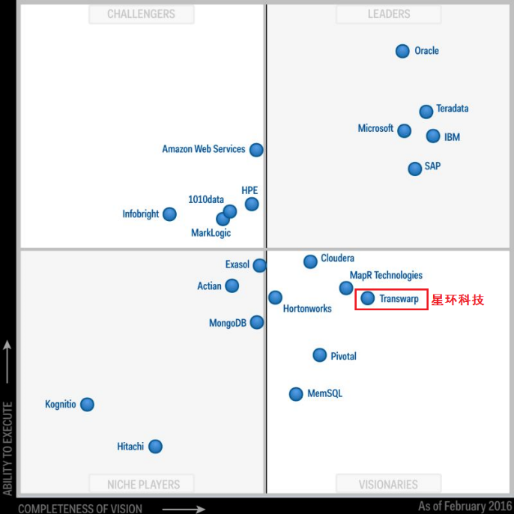

**图2-1 Gartner 2016数据仓库魔力象限评测结果**

星环科技从事大数据核心平台的研发与服务，基于TDH大数据平台软件全国产化，将大数据技术与传统数据仓库结合，已经为国内多家金融银行机构提供专业化的数据仓库服务，包括江苏银行、恒丰银行、民生银行、中泰证券等。

星环公司已经在国内建立200多个大数据应用案例，覆盖行业包括金融、运营商、互联网、政府、能源、制造业、军工、教育、交通运输、公安等行业，目前是国内市场落地案例最多、应用范围最为广泛的大数据平台提供商，星环公司已经成为全球瞩目的大数据平台商。

### 我们的优势

北京爱狄特信息科技有限公司与星环信息科技（上海）有限公司紧密协作，参与集团大数据平台项目建设，与其他友商相比具有以下四方面的优势特点：



**图2-2公司优势**

1. **大数据平台产品技术优势**

SQL on Hadoop技术领先国内外厂商。SQL 99、SQL 2003标准的全面兼容性，支持PL/SQL、分布式事务、分布式内存OLAP/Cube等平台特性，为企业级数仓建设奠定坚实的平台基础。

国内首家实现并成功运用Hadoop on Docker分布式容器集群管理平台技术。Transwarp Operating System (TOS)是为大数据应用量身订做的云操作系统，支持一键部署TDH，基于优先级的抢占式资源调度和细粒度资源分配，让大数据应用轻松拥抱云服务。

1. **具有基于Hadoop平台成功建设企业级数仓的丰富经验**

星环Hadoop平台产品已在国内100多个大数据项目建设中得以应用，行业覆盖金融、运营商、互联网、政府、能源等行业，其中有多个基于Hadoop平台完全实现企业级数仓系统的成功案例，在企业级数仓平滑可靠迁移及替换国外MPP数仓系统、高性价比提升企业数仓性能方面，积累了丰富的实践经验。作为Hadoop 创新应用的开拓者，星环公司目前已成为在国内市场落地案例最多、应用范围最为广泛的大数据平台提供商。

1. **大数据分析挖掘团队的专业实施经验优势**

爱狄特公司在大数据可视化交互展现和多维分析查询、大数据分析挖掘、自然语言处理（iNLP）、地址清洗匹配服务等方面积累了自有的产品技术并成功运用到集团、金融保险、IT等行业。经历多年大数据实战项目的锻炼，培养建立起了一支专业的大数据分析挖掘团队，能够运用多种分析挖掘工具和并行化算法库，从大数据中挖掘客户价值，为集团、金融、IT等行业的经营分析、决策支持提供专业的技术支持服务。

1. **集团项目实施经验优势**

爱狄特公司有多名核心技术骨干人员参与过集团的量收系统、全国名址、EMS平台、综分平台等大型项目的总体架构设计、应用系统开发、数仓建设及系统运维等工作，熟悉现有数仓系统的数据模型、ETL流程及汇总处理程序、数据接口格式及应用集成要求等，对现有数仓的迁移及大数据平台应用做了充分的PoC实验验证，明悉迁移工作中的难点及重点问题并有针对性的风险防范及管控措施加以解决。因而，我方的集团项目实施经验结合极具优势的大数据平台产品技术，我方有充分的信心，在短时间内高质量、高可靠地完成本项目任务。

# 业务需求分析

## 总体需求

大数据平台应支持集团总部、省和地市三级使用方式。使用单位还包括下属单位和控股公司等。大数据平台要求使用Hadoop系统应实现主流数据仓库的功能，同时支持与现有系统Oracle数据库及Teradata数据仓库的无缝连接。

大数据平台需支持多应用管理，即支持对应用的服务级别管理（SLA）。能够实现应用的访问资源控制，支持资源隔离。同时支持多租户功能，例如多租户管理、租户的操作员管理、租户的分等分级分组管理、租户的度量管理、租户的角色管理、租户应用授权、租户数据隔离、租户的资源隔离等功能。

大数据平台应具有统一运维监控方面，可以图形化的实现安全管理、用户管理、监控运维、服务调度、应用部署、资源管理、作业编排、服务接口等。

大数据平台应同时支持作业调度管理，即实现统一的作业调度与编排管理功能，支持使用工作流的可视化的方式对工作任务进行统一编排和调度。同时支持作业的资源管理、流程管理、任务管理、数据管理、应用管理、租户管理、多ETL调度任务的部署和并行处理等功能。

集团大数据平台的建设内容包含：



**图3-1大数据平台建设内容**

重点建设内容包括：

1. 基础平台建设
2. 量收迁移
3. 六大重点应用
4. 与CRM、综分、MDM等系统的融合
5. 基于大数据平台的数据应用。

## 数据管理

集团大数据平台的数据管理，包含数据采集、数据交换、数据存储与管理（包含结构化数据管理、半/非结构化数据管理、数据存储等）、数据清洗加工、数据计算和查询等方面的内容。

### 数据采集

大数据平台需要采集各类内外部数据，形式多样，需支持不同频度、不同形态的数据采集。采集方式包含网上数据填报、流方式、批量导入方式、外部数据文件导入、异构数据库导入、主动数据抽取、增量追加方式、网上爬虫方式等，数据形态包括结构化数据、半结构化数据、非结构化数据。

### 数据交换

与大数据平台对接的系统很多，这些系统数据库结构各异。因此，数据交换方面，需要考虑各类数据格式、各类传输频次的数据导入导出。数据源包括各业务系统数据接入、互联网数据采集、合作伙伴系统数据接入、外部临时数据导入支持等。数据格式主要包含文本文件，XML等多种方式，传输频次包含非实时、准实时、实时形式。

同时支持数据源管理功能，实现大数据平台内各存储区之间的数据交换功能，提供可自定义的对外数据服务接口能力，同时支持数据接口热扩展能力。

### 数据存储与管理

结构化数据管理包括对结构化数据的采集管理、数据加工管理、数据存储管理、对外接口、实时监控、安全管理、数据重构等功能。

半/非结构化数据管理包括半/非结构化数据的采集管理、数据内容搜索、数据生命周期管理、数据加工管理、数据存储管理、对外接口、混合查询、实时监控、自然语言查询、智能化知识检索功能。

数据存储管理功能包括数据分区划分方式、适用场景、对应计算处理框架、硬件配置推荐等。同时需要支持多存储层级，实现数据的多温度管理，能够将数据存储在不同IO读写速度的不同介质上。支持对数据生命周期进行管理。支持多种索引模式，具有索引分析与选择功能和工具。支持多数据副本管理功能，能够进行数据平衡、索引平衡的检测。支持自动平衡功能和数据自动重分布功能，提供数据平衡和索引平衡的工具。支持在线变动节点管理功能，支持在线增加、删除节点时，数据和索引的倾斜探测和自动平衡功能，保证平滑扩展和性能的线性增长。支持多种数据分区管理、多数据类型管理、多文件格式管理、数据自定义标签管理、数据块读写锁处理、数据文件元数据备份和恢复，支持数据压缩、表压缩功能，节省数据空间。

### 数据加工清洗

支持数据从来源端经过抽取、转换、加载至目标端的过程。支持多数据源，包括Teradata、Vertica、DB2、Oracle、Sybase、文本、Excel、Hadoop等数据源。实现传统数据库、数据仓库与Hadoop以及Hadoop集群之间的数据抽取、转换、加载等功能。

支持数据加工功能，提供数据加工规则管理，支持不同形态数据加工管理；

支持数据清洗功能，包括数据清洗环节管理、数据清洗规则管理、数据清洗监控、数据清洗预览、应用主数据进行清洗管理等功能。

### 数据查询计算

支持对多计算框架管理，计算框架包括批处理计算框架、内存计算框架、流计算框架等。

支持并行计算及并发处理功能，支持多服务器、多CPU、多进程并行及并发处理数据的机制。

支持PL/SQL存储过程、分布式事务及ACID属性及自定义函数功能。

能够实现OLAP查询功能，需要内置OLAP函数，支持超大数据立方，支持雪花、星型等复杂模型。支持CUBE，支持国际SQL92、SQL2003标准，能够实现数据字典、动态SQL执行、视图、子查询、JOIN 查询功能。

支持全文检索。支持中文字符集，实现中文分词功能，支持结构化数据和半/非结构化数据联合查询，支持预定义维度数据查询，支持简单查询、组合查询、模糊查询等。

## 数据管控

数据管控主要是对主数据、元数据、数据标准和数据质量的管控。

集团大数据平台的数据管控组件对集团集团现有的产品能够完善集成，使集团元数据能够整体管理。

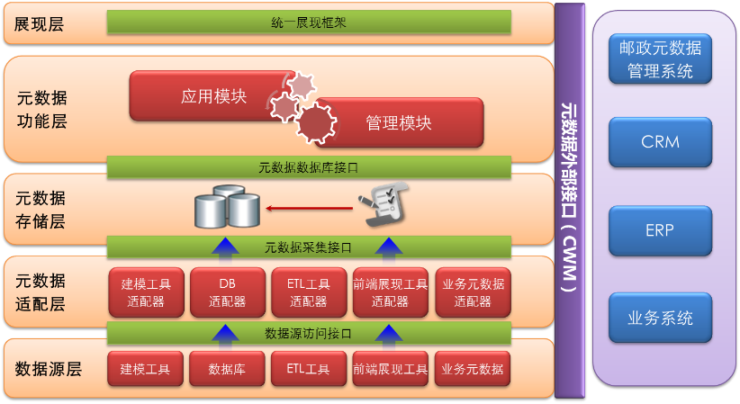

**图3-2大数据平台数据管控**

## 数据分析与挖掘

本方案对R语言提供支持。支持ANSI SQL、Python、R、Java、C/C++等语言的使用。应提供图形化界面操作支持，操作界面要求简体中文。

支持对TB以上级别的数据进行分析挖掘的功能，应对分析挖掘中的中间数据和结果数据的灵活存储提供支持，应对多数据来源输入输出提供支持。

支持处理过程的数据预览功能。

支持数据分析挖掘算法管理，每个算法能够灵活选择数据源。

支持对分析挖掘的脚本和模型的共享，可实现用户分析挖掘脚本和模型的发布与管理。

支持数据的探索和发现，实现通过作图、制表、方程拟合、计算特征量等手段探索数据结构和规律。

对统计分析方法、数据挖掘、模型预测提供支持，并实现其分布式并行计算。

对常用场景实现提供支持。场景包括客户画像、产品推荐、自然语言处理、语义分析、舆情分析、文本挖掘、客户行为预测等。

对分析挖掘的脚本和模型的快速应用、服务提供支持，能够快速生成分析报告和图表、发布实时/非实时的分析应用、使用Web方式访问分析应用成果。

实现对分析指标管理、分析过程的管理以及对挖掘模型固化的支持。

## 数据展现

支持多数据来源输入输出；

支持表格、图形、地图等可视化元素展示，对电子地图、GPS定位的应用、服务提供支持。

支持数据互动、过滤、钻取、刷取、关联、变换等功能。

支持多维度多种类的自定义。

支持数据脱敏的展示。

支持多种展示端的展示，包括PC端、移动端、大屏等。其中移动端应基于集团移动应用平台架构建设。

## 量收系统功能迁移

量收系统主要功能有基本业务分析、渠道分析、产品分析、大客户分析、欠费分析、流量流向分析、进销存分析、预警稽核、系统优化功能等，需要对原量收系统全部功能进行迁移。

# 系统架构设计

## 总体设计目标

建立集团的企业级数据中心，实现集团数据资源（结构化、半结构化和非结构化数据）的归集、整理、加工和分析，并利用大数据相关技术及数据分析挖掘工具，建立数据应用模型，为全网提供决策支持、产品创新、交叉营销、流程优化、服务支撑以及风险管控等服务，有效地挖掘数据的价值，实现集团数据资源的“共享、共用、共赢”。

## 总体设计原则

1. 标准化：本系统采用的技术架构均遵循网络协议和传输标准的要求，相关开源及原创技术均符合国际技术组织条款规范。提供文档标准化，满足GB8567-1988、GB/T11457-89的行业标准；
2. 可扩展性：由于用户以后的需求会不断发展，使用人数将随之扩大，业务压力不断上升，只要横向扩展增加服务器台数，不用添加其它附加设备，以保证用户的原投资被利用。
3. 可用性和可靠性：我们的方案在充分考虑用户实际情况的基础上，选用F5作为负载均衡器，采用了Weblogic作为Web应用容器，操作系统采用红旗版Linux，从而减少了其它因素造成的故障。
4. 易用性：该系统使用界面良好，用户无需安装客户端软件，只需通过IE 浏览器就可进行实时操作，同时系统架构设计优良，可以很方便进行系统升级。
5. 开发式结构：该系统内置“数据交换适配平台”可以与第三方系统相融合，可以读取第三方系统的相关数据，可以为第三方系统提供其需要的相关数据，提供标准的Web Service接口，具有开放式结构。
6. 完善和可靠性：具有设计独到的功能使用及数据访问权限控制，保证统一、规范管理，支持3DES和RSA加密技术，使数据存储和传输安全牢不可破。系统具有错误故障日志记录功能，便于快速诊断定位问题。
7. 实时性：该系统支持负载均衡技术，及时响应多人实时并发操作。
8. 先进性：基于统一的整体架构，采用先进的、成熟的、可靠的技术与软硬件平台，保证数据仓库系统易扩展、易升级、易操作、易维护等特性。
9. 高效性：线性扩展的TDH的数据仓库平台，保证了ETL时间的窗口以及查询效率，数据抽取的特殊性，通常在夜间业务稀少的情况下进行数据抽取，减少了对其他系统的影响。
10. 正确性：数据质量贯穿数据仓库系统建设的每个环节，数据仓库系统通过合理的数据质量管理方法论保证数据质量。

## 案例分析建议

### 中国联通大数据平台

联通集团公司按照工信部的的要求（见《工业和信息化部、国务院国有资产监督管理委员会关于开展基础电信企业网络与信息安全责任考核有关工作的指导意见》和《工业和信息化部办公厅关于印发<2013年省级基础电信企业网络与信息安全工作考核要点与评分标准>的通知》），于2013年启动IDC/ISP日志留存系统的建设，其中集团侧的集中留存系统软件由联通研究院负责开发。为了满足海量数据条件下的处理效率的要求，集团侧集中留存系统软件除研究院自主开发外，基于Hadoop的数据存储部分计划进行外包，通过软件技术服务，来进行系统优化和维护支撑。

#### 项目概述

目前，联通集团公司全国IDC出口的访问日志预计两个月产生的数据量约20PB至30PB，每秒写入大概6千万至7千万条数据，在如此巨大的数据量下，原有Teradata和Oracle已经不能满足快速读写的性能要求了。同时为了实现快速检索以及分析处理的性能要求，需要引入分布式大数据平台，利用分布式文件存储系统，提高数据的存储入库能力，利用Hadoop/HBase架构克服磁盘I/O瓶颈导致的数据读写延迟；基于联通IDC出口流量详单数据进行快速存储和检索以及分析处理，同样要求数据处理平台具备快速读写的高性能。

中国联通公司全国IDC日至留存项目对分布式集群的要求非常高：

* + - 1. 日志数据量非常大，存储的总日志数据量将达到20PB-30PB。
      2. 要求集群的数据吞吐量非常高，每秒的日志写入量将达到6千万至七千万条，未来还会增长更多，每秒的数据写入量为上百GB
      3. 数据访问的性能要求非常高，对日志的分析需要分钟级、甚至秒级返回结果。
      4. 数据计算量大，日常日志扫描任务就需要扫描上百TB，甚至上PB的数据。
      5. 集群的扩展性要求非常高，能够灵活扩展至上千个节点的集群。

根据此次中国联通的需求，以及项目的特点和技术要求，推荐采用商用的、成熟的、基于星环Transwarp Data Hub的企业级大数据平台套件，构建中国联通IDC日志留存平台的基础大数据平台，用于满足海量日志的高速存储、计算、分析、挖掘的需求。

#### 项目实施情况

星环科技通过协助联通集团搭建基于星环Transwarp Data Hub的大数据平台，成功为联通集团搭建了信息安全管理系统大数据存储处理子系统项目所采用的平台系统。分布式大数据平台采用Hadoop/HBase架构，能够支持对联通IDC出口流量详单的存储和快速检索和分析处理。

系统拓扑：

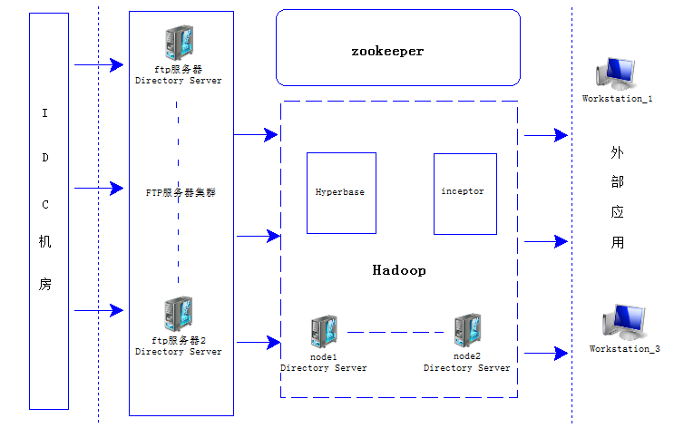

**图4-1联通大数据平台技术架构**

整个集群由FTP集群和Hadoop集群组成，其中：

FTP集群：

* 由129台服务器组成，hostname对应为idcisp-ftp-001 ～ idcisp-ftp-129
* 功能：主要存放从各大机房传输过来的数据，放到对应目录下 由SuperListen进程进行监控，并将数据统一传输到Hadoop集群的HDFS上

Hadoop集群：

* 组成：Zookeeper 11台，NameNode 2台，Resource Manager 1台，hamster 5台， DataNode921台
* 功能：安装了tdh相关的组件Hadoop、Hyperbase、Inceptor，存储从ftp服务器传输过来的数据，并定时导入到Hyperbase中，供上层应用或程序的调用快速返回查询结果，同时也可以通过inceptor进行统计分析，暂时保存的数据是2+1月

每天存储Hyperbase中的数据大概10T左右，存储的是2+1月，除了存储在Hyperbase中的数据，HDFS也会有原始数据的备份，现在空间占用大概在65%左右。

Transwarp Data Hub平台部署拓扑图：

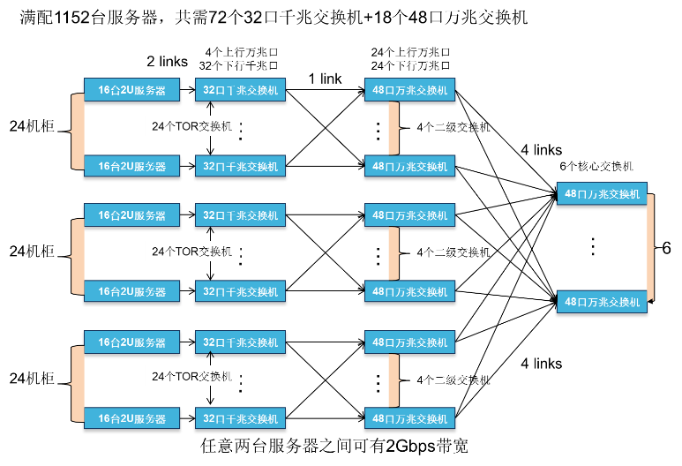

**图4-2联通大数据平台网络拓扑**

实际部署星环的Hadoop集群，存储能力达到全国IDC出口访问日志两个月的存储能力，约为20PB，总带宽16764G，每G每秒生成话单4000条计算，每秒新写入数据为67056000条访问日志。

入库方式：

* 传统的API put方式平均每秒每台机器只能入库约2万条数据，900台机器的极限是1.8千万条/秒。远远低于数据灌入速度。
* Bulkload是唯一的选择：定制化的Bulkload入库效率约为单节点每秒12万，900台机器的入库能力超过10.8千万条/秒
* 数据通过通过FTP服务器集群中部署HDFS写入Agent方式直接由ftp集群直接上传到HDFS中。

注：之前IP溯源Bulkload对三张表（一张内容表+2张索引表）的入库效率为4万条/秒/节点。此次为了最大限度的利用Bulkload的效率，一方面去除了2张索引表，另一方面也优化了已有Bulkload 代码。

优化内容：

* 数据入库时负载均衡，优化rowkey中日期时间，避免数据写热点。
* 8位UUID尾缀避免同一时间点上的数据相互覆盖。
* Rowkey上优化时间排序，加速读过程，保证数据从最近到最远排序。
* 保留60天历史数据，每天各建一张表，提升每张表的可管理性
* 建表时预设15000个Region，提升Bulkload入库效率。
* 不建索引表，改用定制化的API满足查询需求，进一步增大入库带宽。

根据中国联通对IDC出口的流量详单的存储与快速检索、分析的处理的要求，星环科技为联通集团提供了如下技术组件与模块：

表4-1 组件列表

|  |  |  |
| --- | --- | --- |
| 组件名称 | 组件功能 | 支持运行的应用 |
| Transwarp Inceptor | TDH平台组件服务，提供对SQL99， SQL2003的完整支持，同时支持Oracle PL/SQL，快速开发 | 日志统计与分析 |
| Transwarp Hyperbase | TDH平台组件服务，提供对海量日志数据的快速存储与高并发访问，提供高效的索引功能 | 针对存储的日志数据的快速检索 |
| Transwarp Hadoop | TDH平台组件服务，分布式基础平台 | 对高吞吐量的日志数据进行快速的存储 |
| Transwarp Manager | TDH平台组件服务，TDH管理工具，图形化、自动化安装、部署、配置、监控、报警 | 管理功能 |

联通集团搭建的信息安全管理系统大数据存储处理子系统，所采用的硬件设备如下表所示：

表4-2 节点配置表

|  |  |
| --- | --- |
| **服务器** | **推荐配置及说明** |
| **节点数量** | 目前已经超过900个节点 |
| **CPU** | 两路8核处理器 2*E5-2620 |
| **内存** | 64GB ECC DDR3 |
| **硬盘** | 10个2TB的SATA硬盘， 15000RPM，不使用RAID；  2个300G的SAS硬盘，15000RPM， RAID1，作为系统盘 |
| **网络** | 双电口万兆（10Gbps）以太网卡 |

星环科技作为大数据平台技术提供商，集团侧集中留存系统软件除研究院自主开发外，基于Hadoop的数据存储部分计划进行外包，通过软件技术服务，来进行系统优化和维护支撑。

表4-3 项目概况

|  |  |  |  |  |  |  |  |  |  |  |
| --- | --- | --- | --- | --- | --- | --- | --- | --- | --- | --- |
| 所属  公司 | 编号 | 人员 | 项目各个阶段实施进度以及人员参与情况 | | | | | | | |
| 架设计 | 集群部署 | 概要设计 | 详细设计 | 应用开发 | 系统测试 | 试运行 | 上线运行 |
| 2014.12~ 2014.12 | 2015.1~ 2015.1 | 2015.1~ 2015.1 | 2015.1~ 2015.3 | 2015.3~ 2015.6 | 2015.6 2015.8 | 2015.8~ 2015.10 | 2015.11 |
| **联通研究院参与人员** | 1 | 系统设计师 | **√** | **√** | **√** | **√** |  | **√** | **√** |  |
| 2 | 开发工程师1 | **√** |  | **√** | **√** | **√** | **√** | **√** | **√** |
| 3 | 开发工程师2 | **√** |  | **√** | **√** | **√** | **√** | **√** | **√** |
| 4 | 开发工程师3 | **√** |  | **√** | **√** | **√** | **√** | **√** | **√** |
| **星环科技人员** | 1 | 架构师 | **√** | **√** | **√** |  |  | **√** |  |  |
| 2 | 实施工程师 | **√** | **√** | **√** | **√** | **√** | **√** | **√** | **√** |
| 3 | 运维工程师 | **√** | **√** | **√** | **√** | **√** | **√** | **√** | **√** |
|
| **服务外包公司人员** | 1 | 项目经理 |  |  | **√** | **√** | **√** | **√** | **√** | **√** |
| 2 | 开发工程师1 |  |  | **√** | **√** | **√** | **√** | **√** | **√** |
| 3 | 开发工程师2 |  |  | **√** | **√** | **√** | **√** | **√** | **√** |
| 4 | 开发工程师3 |  |  | **√** | **√** | **√** | **√** | **√** | **√** |

#### 项目成果

项目所搭建的星环Transwarp Data Hub平台，克服在海量数据的条件下，因磁盘I/O性能带来的数据处理瓶颈，分布式大数据平台采用Hadoop/HBase架构，项目成果如下：

搭建了超过900个节点的星环Transwarp Data Hub集群，满足约20000T（20PB）至30000T（30PB）的数据存储能力以及每秒写入大概6千万至7千万条数据的读写性能。

经测算，数据平台的性能为：

* 高速数据插入吞吐量远高于单节点30MB/S；
* 单节点在索引上检索性能不低于1W条/秒；
* 提供数据据高并发查询，单节点SQL并发度不低于3000次/秒；
* 提供SQL对数据的高速统计分析，线性扫描性能单节点不低于80MB/S。

通过Hyperbase对外提供的SQL接口，上层应用通过SQL进行数据访问和查询，极大的降低了对开发人员专业技能的要求，降低了系统维护成本，同时提高了应用开发效率。

通过Hyperbase集成的Elastic Search功能，应用层可以通过全文索引进行日志数据的检索，根据关键字的检索响应时间在20ms以内，整个集群可以承载的基于关键词的检索并发度远高于100万/秒。

对海量IDC出口访问日志的分析性能极为高效，日扫描数据量超过100TB。

入库效率单节点每秒12万条日志，集群总体入库能力目前超过10.8千万条/秒。每天Hyperbase新增存储日志量超过50TB。

#### 项目意义

基于星环Transwarp Data Hub搭建的中国联通IDC日志留存大数据平台，目前已经部署了900多个x86服务器节点，是目前国内非互联网公司范围内规模最大的单一客户、单一集群的企业级大数据平台，从全球的非互联网行业看，如此大的部署规模也不常见，是国内集团级、总部级客户中非常成功的落地项目，充分证明星环科技Transwarp Data Hub大数据平台可以为企业级客户提供成熟的、稳定的的大规模部署方案，中国联通IDC日志留存大数据平台为集团大数据平台的建设提供了宝贵的经验，可以帮助集团搭成功建起高效、稳定的、充分满足集团需求以及符合集团特色的大数据平台。

### 恒丰银行大数据平台

恒丰银行股份有限公司是12家全国性股份制商业银行之一，其前身为1987年经国务院同意、中国人民银行批准成立的烟台住房储蓄银行。2003年经中国人民银行批准，正式改制为恒丰银行股份有限公司，成为全国性股份制商业银行。

目前，恒丰银行在全国设有14家一级分行，2家总行直管行，共256家分支机构；另外还发起设立了5家村镇银行。

截至2015年末，恒丰银行资产规模达到1.05万亿元，全年净利润同比增长14%，净资产收益率ROE超过15%，新增分支机构74家，与上年相比实现翻番，创历年新高。

在英国《银行家》杂志发布的“2015年全球银行1000强”排名中，恒丰银行位列第170位。

恒丰银行较好的实现了盈利与稳健发展的平衡。盈利能力方面，恒丰银行在香港中文大学发布的《亚洲银行竞争力研究报告》中位列亚洲银行业第5位；稳健发展能力方面，恒丰银行在中国银行业协会发布的“商业银行稳健发展能力‘陀螺（GYROSCOPE）评价体系’”中，在综合能力排名中位列全国性商业银行第7位，全国性股份制商业银行前三。

#### 项目概述

随着利率市场化进程加快、互联网金融业态的发展，传统银行与实体经济的业务横向联系与深度融合进展迅速，业务数据的内容不断丰富，建立在数据处理技术之上业务洞察能力也需要不断提升。

恒丰银行处于业务发展的新阶段，新业务模式的创新离不开数据的支持，也对数据信息服务的总体能力提出了新的要求。基于大数据平台技术，整合现有行内数据，接入行外数据，搭建处理能力更强，更易于扩展，性能更高的统一数据平台。不仅可以很好的满足高计算、高存储、高负载的要求，更能够对海量的数据进行数据存储、清洗、加工、建模等，把先前无法利用的数据充分利用，提升对数据的认识，抓住机遇为恒丰银行数据平台建设做好最基础、最扎实的工作。

根据恒丰银行的实际应用需要，分别搭建基于大数据平台的企业数据仓库和历史数据分析探索平台，满足海量数据的低成本高效存储、加工、使用，完成企业数据仓库应用的迁移和优化重构，满足移动互联渠道场景的高并发低延时数据服务需求，协助业务数据分析团队自主的数据探索和业务建模。

恒丰银行传统数据仓库是建立在IOE体系之下，支持TB级别数据存储并提供复杂数据查询功能的数据管理体系。传统数据仓库建设多年，已接入数据源30多个，配套监管数据集市、数据分析集市，风险数据集市三个数据集市，负责十几个管理应用和监管系统的数据需求，下游建有银行管理类系统如综合经营分析系统（管理驾驶舱）、自定义查询平台等，并为各分行提供数据下发服务。

随着恒丰银行业务发展，与外部机构的跨界合作的展开，历史数据越来越多，半结构化数据、非结构数据也越来越多，数据的统一存储和处理已面临硬件成本压力。

充分发挥大数据平台的技术优势，确保系统平稳安全运行，恒丰银行基于星环科技Transwarp Data Hub大数据技术构建全新的IT信息系统架构，为各数据应用系统提供功能完善、稳定可靠的大数据应用基础技术平台，更好的支持各类型海量业务数据的存储、加工、使用和数据价值提炼。

基于星环科技Transwarp Data Hub平台，恒丰银行将原有的基于Oracle的数据仓库平台平滑迁移至星环大数据平台，提升数据仓库的批处理能力，同时也建设历史数据探索的能力，基于大数据架构，完成了符合恒丰银行现状的开创型应用，例如：准实时系统日志分析应用、客户实时风险监测、基于互联网点击流数据的用户体验优化与客户行为分析、客户标签化画像应用等。

**图4-3恒丰银行大平台架构**

恒丰银行搭建的基于星环科技Transwarp Data Hub的大数据平台承载了恒丰银行分布在全国的数千万用户数据，服务于全国用户与行内业务人员，数据总存储量达到几十TB。

根据恒丰银行的项目建设的需求，我们推荐恒丰银行采用基于星环Transwarp Data Hub大数据平台来构建新一代数字银行平台，满足恒丰银行数据仓库的迁移、数据集市的搭建，同时协助恒丰银行构建客户360度视图应用，准实时日志和精准营销等应用。

技术组件和相关方案如下所示：

* + - 1. Transwarp Hadoop，完成海量数据的存储。
      2. Transwarp Inceptor，完成传统基于关系型数据库SQL应用的语义解析和编译，使得基于传统关系型数据库的应用可以直接迁移至星环大数据平台，在Transwarp Data Hub平台实现企业级数据仓库的核心组件。
      3. Transwarp Hyperbase，完成银行海量历史交易明细数据的存储，支持高并发的快速查询。
      4. Transwarp Discover，完成客户画像，风险预警等分析挖掘任务。
      5. Transwarp Stream，完成实时日志的采集与报警。

#### 项目实施情况

星环科技协助恒丰银行搭建了行内统一基于Transwarp Data Hub的数据平台，一期工作完成将原有Oracle数据仓库中的全量数据进行迁移，同时在大数据平台完成了数据批处理、数据建模、数据集市等工作。

数据移植说明：

数据仓库原有数据全部移植到新的大数据平台之上，并对数据结构进行重构。数据移植的基本流程如下图所示：

**图4-4恒丰银行大平台数据移植流程**

除Sqoop数据抽取阶段，剩下的主要的数据处理阶段放在大数据平台上实现，避免了对原数据仓库正常运行的影响。

数据仓库日终ETL体系流程说明：

每日业务系统日终完成后会生成相关数据文件提供给数据平台，数据平台获取文件并加载文件数据。

对每个业务系统提供的数据文件，数据平台必须对文件进行合法性校验。合法则加载文本，不合法通知业务系统人员对数据文本的导出进行调整。

ODM构建文本的映射外表，通过PL/SQL存储过程将ODM数据备份到HDM层。

部分原数据仓库的基础整合模型保留在FDM层，通过PL/SQL还原原仓库数据处理程序，并逐步将FDM层数据转移到CDM层公共模型中。

ODM层数据每日经过清洗、加工、整合后放在CDM层公共数据模型层，在公共模型层之上构建DSI服务接口，向外部集市或应用提供数据服务。

集市回流数据依照ODM-->HDM的处理方法进行数据的备份。

如图所示：



**图4-5恒丰银行大数据平台数据同步流程**

每日在线数据平台处理数据经过处理后，经数据复制将数据同步到历史数据平台。

校验成功后的文本同步到历史数据平台进行归档。

历史数据平台的数据与在线数据平台保持一致，存期延长。

历史数据平台之上建立历史数据查询模型，提供历史数据查询服务。



**图4-6恒丰银行大数据平台数据模型转换**

为完整支持恒丰银行数据仓库项目的建设，星环科技为恒丰银行提供了如下技术组件与模块：

表4-4 组件列表

|  |  |  |
| --- | --- | --- |
| 组件名称 | 组件功能 | 支持运行的应用 |
| Transwarp Inceptor | TDH平台组件服务，提供对SQL99， SQL2003的完整支持，同时支持Oracle PL/SQL，为原有应用平滑迁移提供基础 | 数据仓库、数据集市、批处理、ETL |
| Transwarp Hyperbase | TDH平台组件服务，提供对海量历史数据的快速存储与高并发访问 | 历史数据存储与查询、数据集市 |
| Transwarp Discover | TDH平台组件服务，对海量数据进行快速的分析和挖掘 | 客户画像、风险监测 |
| Transwarp Stream | TDH平台组件服务，对实时数据进行计算 | 实时交易预警、实时点击流分析 |
| Transwarp Hadoop | TDH平台组件服务，分布式基础平台 | 影像存储、日志存储、点击流数据存储 |
| Transwarp Manager | TDH平台组件服务，TDH管理工具，图形化、自动化安装、部署、配置、监控、报警 | 管理功能 |

经过恒丰银行的测试确认，从性能的角度出发，恒丰银行采用如下硬件设备：

表4-5硬件配置列表

|  |  |
| --- | --- |
| **服务器** | **推荐配置及说明** |
| **节点数量** | 一期16个节点，未来规划150节点 |
| **CPU** | 两路8核处理器 2*E5-2650 v3 |
| **内存** | 256GB ECC DDR3 |
| **硬盘** | 10个600GB的SAS硬盘， 15000RPM，不使用RAID；  2个300G的SAS硬盘，15000RPM， RAID1，作为系统盘 |
| **网络** | 双电口万兆（10Gbps）以太网卡 |
| **固态硬盘** | 800GB |

星环科技作为大数据平台技术提供商，在恒丰银行大数据平台建设项目中，为客户提供了强大平台技术支持，同时与应用厂商进行紧密的配合，确保了项目一期建设的顺利上线。

表4-6 项目实施概况

|  |  |  |  |  |  |  |  |  |  |  |
| --- | --- | --- | --- | --- | --- | --- | --- | --- | --- | --- |
| 编号 | 角色 | 所属公司 | 项目各个阶段实施进度以及人员参与情况 | | | | | | | |
| 需求 | 架构 | 概要 | 详细 | 应用开发/迁移 | 系统测试 | 试运行 | 上线 |
| 分析 | 设计 | 设计 | 设计 | 运行 |
| 2015.7~ 2015.7 | 2015.7~ 2015.7 | 2015.7 ~ 2015.8 | 2015.7 ~ 2015.8 | 2015.8~ 2015.10 | 2015.10~ 2015.11 | 2015.11~ 2015.11 | 2015.12~ 至今 |
| 1 | 架构师 | 星环科技 | **√** | **√** | **√** |  |  | **√** |  |  |
|
| 2 | 实施工程师 |  |  | **√** | **√** | **√** | **√** | **√** | **√** |
|
| 3 | 项目经理 | 应用厂商 | **√** | **√** | **√** | **√** | **√** | **√** | **√** | **√** |
|
| 4 | 实施工程师1 |  |  | **√** | **√** | **√** | **√** | **√** | **√** |
|
| 5 | 实施工程师2 |  |  | **√** | **√** | **√** | **√** | **√** | **√** |
|
| 6 | 实施工程师3 |  |  | **√** | **√** | **√** | **√** | **√** | **√** |
|
| 7 | 实施工程师4 |  |  | **√** | **√** | **√** | **√** | **√** | **√** |
|

物理拓扑图：



**图4-7恒丰银行大数据平台网络拓扑**

性能指标：

* 日终批处理时间

数据平台每日几千个数据处理作业，日终时间窗口控制在3个小时到4个小时之间。日终扫描数据量达10TB，按照业务系统供数最晚时间1：30计算，在凌晨5点左右全部完成数据处理作业，个别作业错误不影响整体进度。

* 最大并发查询用户

1000个用户同时使用数据平台查询数据，简单查询响应时间在100毫秒以内，关联统计查询在200毫米以内，复杂的统计分析应用响应时间在分钟级。

#### 项目成果

恒丰银行所搭建的基于星环科技Transwarp Data Hub的大数据平台是国内第一个完全采用Hadoop来搭建金融机构企业级数据仓库平台的成功案例。在短短半年的时间内，就将原有Oracle数据仓库的复杂数据处理过程，以及金融机构的模型，迁移至星环Transwarp Data Hub平台，同时在数据仓库上面，建设了客户关系管理集市和审计集市，同时存储了恒丰银行多年来全部数据，接入了30几个业务系统，批处理性能比原有Oracle数据库平台提升5倍以上，历史数据查询的性能比原来提升几十倍，90%的历史查询应用都可以在200毫秒内返回结果，而总体投资仅占原有平台的1/3。

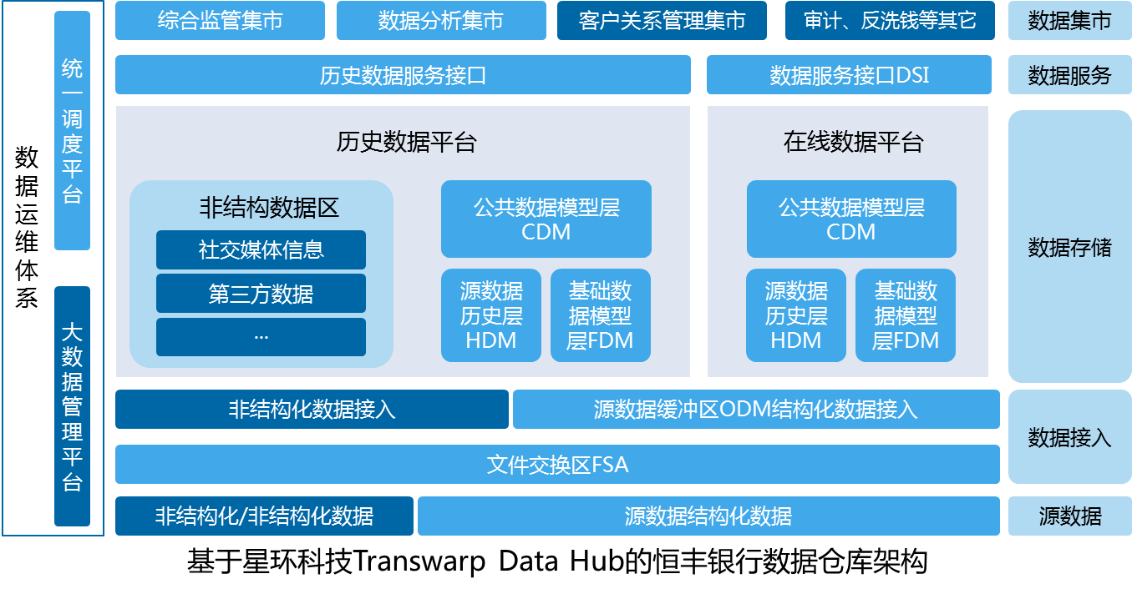

**图4-8恒丰银行大数据平台数仓架构**

本项目充分证明，星环科技Transwarp Data Hub大数据平台，能够全面支撑企业级数据仓库的搭建。

#### 项目意义

恒丰银行大数据平台的一期建设完成了将传统基于Oracle的数据仓库迁移至星环大数据平台，并在基于星环Transwarp Data Hub大数据平台的数据仓库上搭建了基于三范式模型的数据集市，充分证明了星环Transwarp Data Hub平台能够支持企业在大数据平台建设数据仓库、数据集市的应用，同时如果已有数据仓库平台，也可以短期内快速完成数据仓库的迁移。

恒丰银行基于Transwarp Data Hub大数据平台的数据仓库项目，是大数据技术在行业复杂应用落地项目中的重要里程碑，充分证明星环Transwarp Data Hub平台能够支持企业最重要也最复杂的数据仓库应用。

全球著名大数据调研机构Gartner在近期的大数据市场调研报告中，已经将星环Transwarp Data Hub平台列入数据仓库魔力象限，并在技术成熟度，技术领先度的维度中，排名全球大数据厂商第一名。

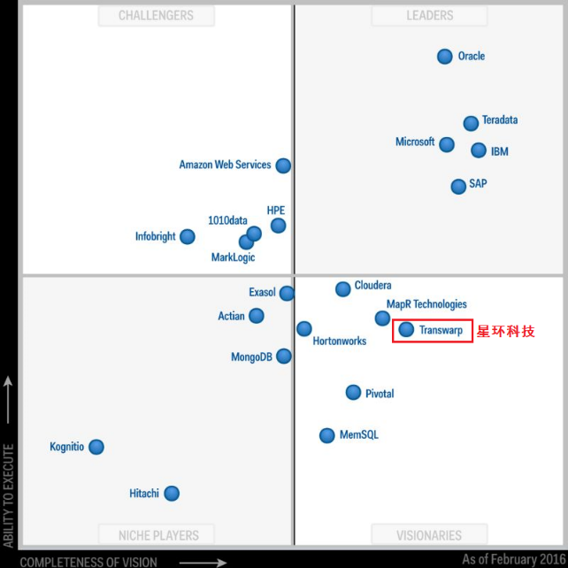

**图4-9 Gartner数据仓库魔力象限**

因此，恒丰银行基于大数据平台的数据仓库建设经验，可以为此次集团大数据平台建设提供宝贵的经验。目前从全球大数据厂商来看，除星环科技外，还没有其他厂商能够在金融、银行这样的高端行业，拥有完全通过大数据技术实现企业数据仓库的成功案例。

在恒丰银行项目中，星环科技已经积累了大量的基于大数据平台建设传统数据仓库理论基础和实践经验，同时在产品的性能和功能上也充分的得到了验证，尤其星环Transwarp Inceptor组件，能够快速协助集团将传统基于Teradata数据仓库平台的应用快速的迁移至星环大数据平台，从而极大降低了项目风险。

采用星环Transwarp Data Hub平台构建集团大数据平台，是集团的正确选择。

### 华通CDN运营商海量日志采集分析系统

浙江华通云数据科技有限公司是一家致力于云基础设施、云网络（CDN、VPN）以及各类云应用建设和服务企业。通过云数据中心、覆盖全国主要城市的CDN网络，为通信运营商、服务提供商、互联网企业及终端用户提供云应用和服务。依托丰富的网络资源和云资源优势，打造成为全国性的云应用服务中心。

#### 项目概述

华通CDN运营商需要构建了全国性的CDN平台，针对CDN服务过程中产生的海量日志数据进行流式采集和分析，并将海量日志的处理及分析结果输出给使用者。

华通CDN运营商已经在全国部署了上千台服务器，日志采集系统需要满足上数百个节点、每秒上千万次的日志数据实时采集能力；日志从采集、分析到提供给第三方的延时不超过5分钟；日志存储集群支持2PB的数据存储；支持将采集的数据实时汇聚并写入日志管理分析平台进行后续的统计分析；实现针对命中率、时延、可用性、流量等指标的统计功能。

#### 项目实施情况

星环科技根据华通CDN日志采集和分析系统的需求，在前端600多个CDN服务器节点上，部署了600多个代理服务器，用来实时采集日志数据，搭建了100个节点的X86服务器来部署星环Transwarp Data Hub平台，用Transwarp Hadoop来采集日志数据，并通过Transwarp Inceptor进行分析，快速得到分析结果。

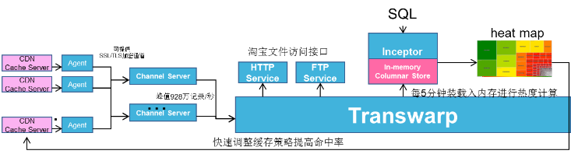

**图4-10 华通CDN日志采集和分析系统架构**

数据采集完成缓存服务器日志数据从节点到中心的数据采集汇聚，在每个节点内部署日志采集Agent，通过UDP方式采集服务器syslog日志，节点Agent将采集的数据通过流式传输的方式发送至中心汇聚服务器，中心汇聚服务器将汇聚的日志数据写入数据存储分析平台，系统部署600+ Agent，20个汇聚服务器，平台采用Transwarp Data Hub方案构建，支持峰值928w/sec的数据写入和分析，将数据进行清洗整理后，进行实时压缩处理，输出至第三方系统。平台依赖于Transwarp Inceptor对采集的日志流数据进行实时的统计分析，为业务质量监控和后续服务的优化提供数据支撑。

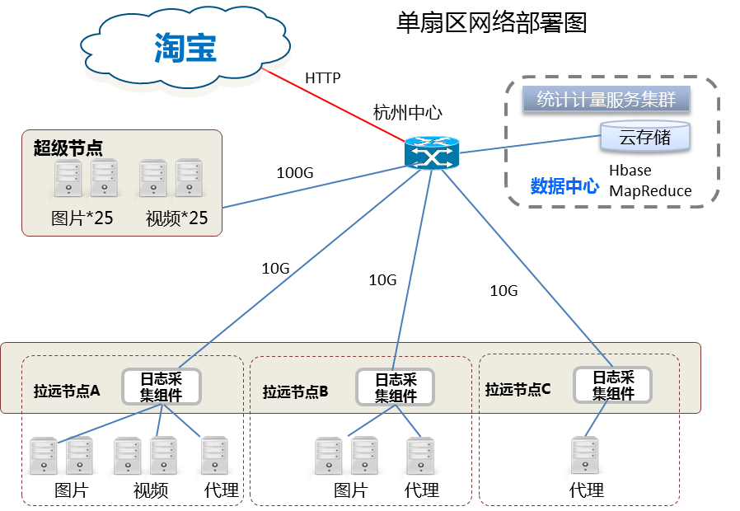

**图4-11华通CDN日志采集平台物理部署**

单台日志采集服务器每条处理的日志数为10万条，按照服务器最多的A类节点其峰值每秒产生4万条日志计算一个拉远节点每天所需存储的日志数为，代理服务器本地配置8T的存储空间至少可满足1周的日志存储。

按照流式处理的峰值计算，1秒内完成所有日志的传输，单条日志0.2K的情况下单个拉远节点日志传输对上行带宽的要求。

星环科技为华通CDN海量日志采集与分析系统提供了如下技术组件与模块：

表4-7 组件列表

|  |  |  |
| --- | --- | --- |
| 组件名称 | 组件功能 | 支持运行的应用 |
| Transwarp Inceptor | TDH平台组件服务，用于对海量日志数据进行实时、高效的分析，并通过标准的SQL完成各种分析报告 | 日志分析，点击命中率报告 |
| Transwarp Flume | TDH平台组件服务，对实时日志数据进行采集，提供分布式的采集方式 | 实时日志采集 |
| Transwarp Hadoop | TDH平台组件服务，分布式基础平台，用于存储海量的日志数据，提供极高的吞吐量 | 日志存储 |
| Transwarp Manager | TDH平台组件服务，TDH管理工具，图形化、自动化安装、部署、配置、监控、报警 | 管理功能 |

华通CDN海量日志采集与分析系统，采用如下硬件设备：

表4-8 硬件配置列表

|  |  |
| --- | --- |
| **服务器** | **推荐配置及说明** |
| **节点数量** | 100个节点 |
| **CPU** | 两路6核处理器 2*E5-2620 |
| **内存** | 64GB ECC DDR3 |
| **硬盘** | 10个2TB的SATA硬盘， 7200RPM，不使用RAID；  2个300G的SAS硬盘，15000RPM， RAID1，作为系统盘 |
| **网络** | 双电口万兆（10Gbps）以太网卡 |

星环科技作为大数据平台技术提供商，在华通CDN日志采集和分析系统项目建设中，为客户提供了强大平台技术支持，确保了项目一期建设的顺利上线。

表4-8 项目实施概况

|  |  |  |  |  |  |  |  |  |  |  |
| --- | --- | --- | --- | --- | --- | --- | --- | --- | --- | --- |
| 编号 | 角色 | 所属公司 | 项目各个阶段实施进度以及人员参与情况 | | | | | | | |
| 需求 | 架构 | 概要 | 详细 | 应用开发 | 系统测试 | 试运行 | 上线 |
| 分析 | 设计 | 设计 | 设计 | 运行 |
| 2013.10~2013.10 | 2013.10~2013.10 | 2013.10~2013.11 | 2013.11~2013.12 | 2013.12~2014.1 | 2014.1~2014. 2 | 2014.2~2014.3 | 2014.3~至今 |
| 1 | 架构师 | 星环科技 | **√** | **√** | **√** |  |  | **√** |  |  |
|
| 2 | 实施工程师 |  |  | **√** | **√** | **√** | **√** | **√** | **√** |
|
| 3 | 项目经理 | 应用厂商 | **√** | **√** | **√** | **√** | **√** | **√** | **√** | **√** |
|
| 4 | 开发工程师1 |  | **√** | **√** | **√** | **√** | **√** | **√** | **√** |
|
| 5 | 开发工程师2 |  | **√** | **√** | **√** | **√** | **√** | **√** |  |
|
| 6 | 测试工程师3 |  |  | **√** | **√** | **√** | **√** | **√** |  |
|
| 7 | 运维工程师4 |  |  |  |  | **√** | **√** | **√** | **√** |
|

性能指标

cacheServer->syslogNG(udp)->FlumeAgent

在边缘节点，采集速度为2万条/秒（非峰值处理能力，而是日志服务器峰值为2万条/秒，在超级节点，采集速度为14万条/秒

* + 入库：FlumeAgent->TDHHDFS
  + 存储：TDHHDFS->Hyperbase

E5-2650双核，峰值导入速度单机平均20万条/秒

每间隔5分钟对采集日志进行实时分析。

#### 项目成果

基于星环科技Transwarp Data Hub大数据平台，完整搭建了一套可以支撑华通数百台服务器的实时日志收集与分析，从日志采集、分析，到提供给第三方准确的数据报告不超过5分钟，极大的提高了华通CDN服务器的的用户点击命中率，提高20%以上，为华通每年多带来数百万的利润。

#### 项目意义

华通大数据平台项目，是国内比较早大数据平台项目，平台从13年至今一直稳定运行，数据平台版本从Transwarp Data Hub 2.0 升级到3.0、4.0，版本的升级对现有数据和服务没有任何影响，但是功能和性能得到极大的提高，充分证明星环Transwarp Data Hub平台是成熟、稳定的商业平台，能够长期稳定的承载企业高负载应用，并且版本之间向下兼容。

华通大数据平台长期的管理、运维、升级等经验，也为集团提供了宝贵的经验，为集团建设稳定、统一的大数据平台提供了保障。

### 案例总结

中国联通大数据平台、恒丰银行大数据平台、华通CDN运营商日志采集与分析平台，3个项目从高并发、高吞吐、高容量、高复杂度、高稳定性、高扩展性、高可维护性等多个不同的维度为集团建设企业级大数据平台提供了宝贵的经验，也充分证明了基于星环Transwarp Data Hub大数据平台可以帮助集团建设企业级大规模数据平台提供坚实的技术基础。

星环科技全国上百个成功案例证明：基于星环Transwarp Data Hub大数据平台构建集团大数据平台、数据仓库平台是成熟、可靠的技术方案，是最正确的选择。

## 系统总体架构设计

### 总体技术框架

大数据平台是一个可扩展的数据平台，全面整合集团业务数据，建立从业务层到管理层再到决策层的集团数据智能分析体系，使经营者能够及时掌握全面的经营状况，迅速做出科学决策。

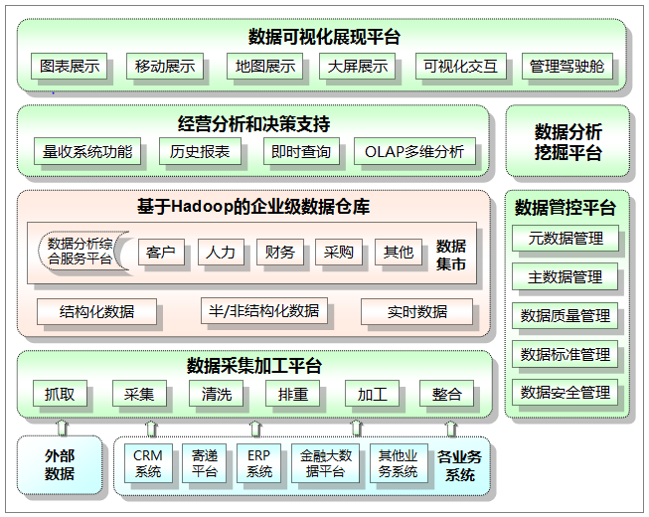

**4-12总体总体结构图**

参见上图，集团大数据平台主要分成六大部分：

1. 用新技术建设集团大数据平台，在平台上构建集团企业级的数据仓库；
2. 建立统一的数据采集加工平台，供大数据平台从各业务系统及外部环境采集、加工、清洗、爬取数据；
3. 数据管控平台，为大数据平台提供主数据管理、元数据管理、数据质量管理、数据标准管理、数据安全管理等服务；
4. 企业级数据分析平台，主要用于经营分析和决策支持；
5. 数据可视化展现平台，包括：可视化交互查询、图表展示、移动展示、地图展示、管理驾驶舱等；
6. 数据分析与挖掘平台，包括：并行化算法模型库、数据分析挖掘工具等。

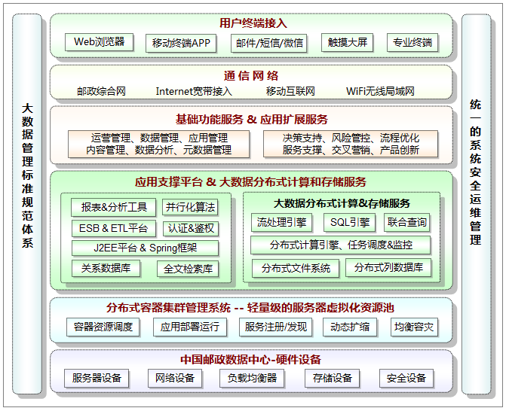

**4-13总体技术框架图**

参见上图，集团大数据平台系统总体技术框架，自下而上主要包含六层：

**1、硬件设备层**

部署于集团数据中心机房的服务器设备、网络设备、存储设备、负载均衡器、VPN/防火墙等硬件设备；

**2、虚拟化资源层**

基于分布式容器集群管理系统构建的服务器虚拟化资源池，可为各类应用、分布式计算和存储服务组件提供多租户的容器资源分配及调度管理、应用打包部署及运行、服务注册和发现、动态扩缩、均衡容灾等资源管理服务。

**3、应用平台层**

为大数据分析应用的开发、测试和运行提供平台支撑，主要包括：J2EE应用服务平台和Spring框架、报表和分析展现平台、并行化算法模型库、ESB服务总线和ETL数据集成平台、身份认证和访问控制组件、全文检索组件等。

大数据分布式计算和存储平台组件，主要包括：分布式列存储数据库、分布式文件系统、SQL引擎、实时流处理引擎、联合查询引擎、并行化R算法执行引擎、全文检索引擎、分布式批处理计算引擎（Hadoop/Spark/MapReduce）以及任务调度与监控等组件。

**4、应用服务层**

基于应用支撑平台及大数据分布式计算和存储服务平台，定制开发各类应用服务，主要包括：经营分析和决策支持、数据管理、内容管理等应用。

**5、通信网络层**

外部用户可通过Internet互联网（含移动互联网）接入访问已授权的相关应用服务；集团内部人员可通过集团综合网接入访问内网应用服务。

**6、终端接入层**

系统用户可通过PCWeb浏览器、移动终端（智能手机、平板电脑等）访问相关的应用服务。平台支持电子邮件、手机APP、微信和短信等交互。

系统总体技术框架还包含：大数据管理标准规范制订、统一安全运维管理系统集成及相关管理规范制订等。

### 系统总体逻辑结构

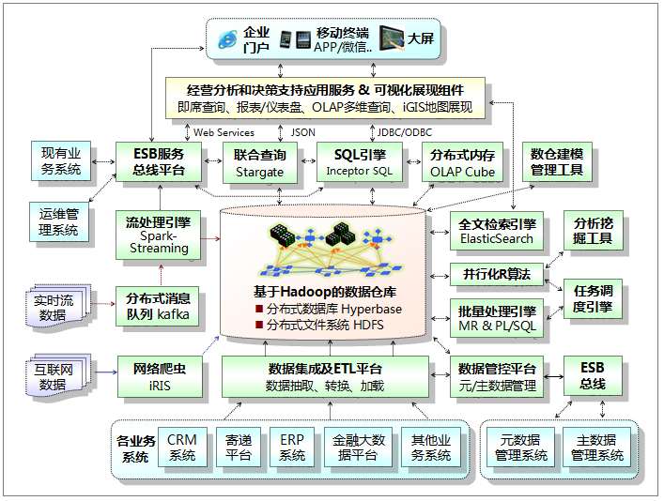

**4-14系统总体逻辑结构图**

参见上图，基于Hadoop构建的企业级数据仓库，包含：分布式列式存储数据库Hyperbase和分布式文件系统HDFS。通过数据集成及ETL平台，采集集团现有业务系统（CRM、ERP、寄递平台、金融大数据平台等）数据，经清洗、转换、加工后将数据批量加载到数据仓库。通过分布式消息队列（Kafka）和流处理引擎（Spark Streaming），可实时采集处理流数据（如：网站点击流数据、实时事件流数据等）；流处理引擎可通过SQL接口将流数据实时加载至分布式内存或分布式数据库中。通过互联网数据采集软件（iRIS）可采集互联网数据（网站、SNS等），并经加工处理后导入数据仓库。本系统还支持在线填报、报表文件上传等数据采集方式。

结构化数据导入数据仓库后，可通过PL/SQL脚本和Hadoop/Spark批处理引擎进行数据关联操作和汇总加工处理；半/非结构化数据导入数据仓库后，可通过全文检索引擎Elastic Search快速创建全文索引。

大数据平台为数据分析挖掘应用开发，提供可视化的数据建模工具、数据分析挖掘工具（RStudio）、并行化R算法模型库及分布式计算引擎。平台还提供分析报表和仪表盘、OLAP多维查询、iGIS地图等可视化数据展现组件。

大数据平台为上层的各类应用提供数据访问接口服务，包括：SQL引擎（Inceptor SQL）、联合查询引擎（Inceptor StarGate，支持结构化数据和非结构数据联合查询）、全文检索引擎（Elastic Search）。本平台还支持分布式内存OLAP Cube功能，多维分析应用可通过SQL引擎快速访问OLAP Cube数据集。

基于支撑平台开发的应用系统采用面向服务架构（SOA）设计。采用J2EE/Spring、Apache CXF框架，实现内置的服务注册功能，能够将已有的外部Web Service进行注册、调用，同时能够将定义的服务以 方式对外暴露，供其它应用调用。集团已有的ESB服务总线平台，可通过JDBC/ODBC接口与SQL引擎对接，将分布式数据库查询访问封装为Web Services，供相关应用系统调用；ESB平台可通过HTTP/JSON接口与联合查询引擎对接，将非结构化数据和结构化数据联合查询访问封装为Web Services，供相关应用系统调用；基于ESB平台可将报表/分析平台生成的分析挖掘结果封装为RESTful服务，供相关应用系统调用。本项目中，可应用ESB总线平台实现与集团主数据管理系统、元数据管理系统、统一运维管理平台之间的实时数据交换。

### 平台组件关系

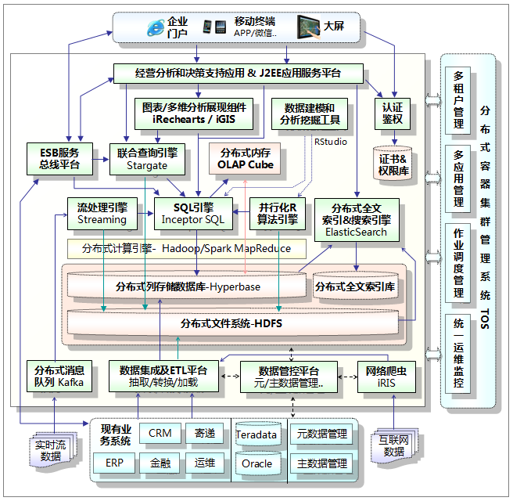

**图4-15整体架构及平台组件关系图**

大数据平台系统主要是由大数据分布式计算和存储服务、分布式容器集群管理、数据采集交换、数据管控、应用支撑平台及定制开发的应用服务等组件组成。

参见上图，以下描述了主要的平台组件功能及组件关系：

**1、分布式数据存储**

* + 分布式文件系统（HDFS）

存储半/非结构数据，包括Office文件、XML数据、Email数据、凭证单据扫描件、视频图像、Web网页等数据。有关文件属性数据主要是存于分布式数据库Hyperbase中；对文本数据生成的索引数据主要是存于全文索引库（Elastic Search）中。

应用系统可通过JAVA API访问HDFS，也可通过FUSE挂载HDFS，将HDFS映射为远程盘访问使用。

* + 分布式列式存储数据库（Hyperbase）：

存储结构化数据，包括从现有业务系统数据库采集的数据、整合加工后的多主题关联的数据集及面向应用的数据集市等。

应用系统可通过SQL引擎（InceptorSQL）、基于JDBC/ODBC标准接口访问Hyperbase。

* + 分布式内存/OLAP Cube

Hyperbase可将数据集市及OLAP Cube数据加载到分布式内存节点，为即时查询、多维统计分析等应用提供快速访问服务。

应用系统可通过SQL引擎（Inceptor SQL）、基于JDBC/ODBC标准接口访问分布式内存/OLAP Cube。

* + 分布式全文检索库（Elastic Search）

存储ES索引引擎生成的全文索引数据，并为全文检索查询应用提供HTTP/JSON、JAVA API访问接口。

**2、分布式计算处理引擎**

* + Hadoop MapReduce框架和Spark内存计算引擎

Hadoop MR为分布式批处理计算提供了JAVA API框架；Spark引擎充分利用内存计算技术实现快速分布式处理，支持Java、Scala、Python等语言。

* + SQL引擎（Inceptor SQL）

基于Spark实现的高性能、高兼容性（SQL99、SQL2003标准）的SQL引擎，为应用系统提供JDBC/ODBC标准接口访问Hyperbase数据库。SQL引擎支持PL/SQL，方便开发人员实现多表关联、汇总处理等应用

* + 流处理引擎（Spark Streaming）

基于Spark Streaming实现的流处理引擎，可与分布式消息系统Kafka对接，实时接收处理流数据；可通过JMS API接口与集团ESB平台（Tibco EMS消息中间件）对接，实时接收处理业务数据流；可将实时检测出异常事件信息向ESB平台发送。

流处理引擎可通过SQL引擎将流数据实时导入Hyperbase、分布式内存/Cube中。流处理引擎运行中所用到的业务参考数据、规则数据等可放在分布式内存/Cube中，从而大大减少了访问数据库的时间消耗。

* + 联合查询引擎（Inceptor Stargate）

联合查询引擎为应用系统提供非结构化数据和结构化数据联合查询服务。应用系统与联合查询引擎之间通过HTTP/JSON接口交互查询请求和响应信息。联合查询引擎支持通过JDBC/ODBC接口访问数据库（Oracle、Teradata、MySQL等）；支持通过Inceptor SQL引擎访问分布式数据库Hyperbase、分布式内存/OLAP Cube；支持通过Java API接口访问分布式文件系统HDFS；支持通过HTTP接口访问JSON、XML数据。

* + 并行化R算法引擎

基于SparkR实现的并行化R算法引擎，目前已支持近60种并行化R算法。开发人员可通过可视化编程环境RStudio将应用包加载到算法引擎执行。并行化R算法引擎，可通过JDBC接口及SQL引擎向Hyperbase提取所需数据，并将分析结果存入Hyperbase。并行化R算法引擎也可直接读取HDFS上的文件数据。

* + 分布式检索引擎（Elastic Search）

可从Hyperbase、HDFS提取文本数据并创建全文索引库。全文索引库数据可存于分布式文件系统HDFS。Elastic Search为全文检索查询应用提供HTTP/JSON访问接口。

**3、数据集成和管控平台**

* + 数据ETL平台

提供数据抽取、转换和加载功能。平台可通过SQL/JDBC/ODBC接口、批量导出脚本、Sqoop并行化抽取等方式，从现有业务系统数据库（Oracle）、Teradata数仓中批量导出数据并经转换处理后，加载到Hyperbase或HDFS中。网络爬虫(iRIS)所抓取的网页数据也可通过ETL平台加载到HDFS或Hyperbase中。

* + 数据管控平台

提供元数据管理、主数据管理、数据质量管理、数据标准管理、数据安全管理等功能。可通过ETL平台的元数据采集引擎，统一采集处理分布式文件系统HDFS、分布式数据库Hyperbase、ETL处理流程及规则、现有业务系统数据库以及Teradata、Oracle数据库的元数据，并统一存于数据管控平台的数据库中，建立源库表-->接口表-->ETL处理过程-->目标库表的元数据关联关系，从而为后续的数据标准管理、主数据管理、数据质量管理、数据安全管理奠坚基础。本项目涉及与集团现有的元数据管理、主数据管理系统对接交换数据，可采用ESB平台及消息传输中间件，基于JMS接口与现有系统实时交换元数据、主数据变更记录。

* + ESB服务总线平台

集团现有的ESB平台提供消息队列（消息存储转发、消息路由）、消息订阅和发布、Web Service服务编排及组合调用、服务监控等功能。

基于ESB平台及JMS消息接口，可实现大数据平台系统与集团现有业务系统之间的实时数据交换（包括：运维管理数据、元数据/主数据等），并可将大数据平台分析挖掘的结果数据集实时推送到CRM、ERP、企业门户及APP等应用服务系统。

ESB平台支持JDBC/ODBC、HTTP/JSON接口，可与大数据平台的SQL引擎、联合查询引擎对接，从而可将Hyperbase数据库查询、非结构化和结构化数据的联合查询功能封装为Web Service服务，供相关应用系统调用。

基于应用支撑平台开发的图表展现、多维分析等应用，可封装为轻量级的RESTful/HTTP服务，并注册于ESB平台上，可供相关应用系统调用。

**4、经营分析等应用及可视化展现组件**

基于J2EE平台和可视化展现组件（即时查询、报表和仪表盘、OLAP多维分析、地图展现等组件）定制开发的经营分析和决策支持应用服务系统，可通过SQL引擎及JDBC/ODBC接口访问分布式数据库Hyperbase、分布式内存/OLAP Cube。应用系统可通过联合查询引擎及HTTP/JSON接口实现非结构化数据（如存于HDFS中的文本数据、XML数据）和结构化数据（包括：Oracle、MySQL、Teradata、Hyperbase等数据库数据）的联合查询。应用系统还可通过HTTP/JSON接口对接全文检索引擎，实现全文检索查询。

基于面向服务架构（SOA）设计思想，将定制开发的经营分析和决策支持应用及分析挖掘结果数据集查询功能封装为轻量级的Web Service服务，注册发布于ESB平台，可供相关应用系统调用。

**5、身份认证和访问控制组件（IM/AM）**

IM/AM组件是为访问企业门户、经营分析等应用的用户统一提供身份认证和鉴权访问控制服务。用户证书、授权信息可存于关系数据库（Oracle或MySQL）或轻量级的LDAP目录库中。可通过专有接口或ESB平台的JMS接口，与集团CA中心交换用户证书信息。IM/AM组件还提供SSO Agent插件，可实现对多种应用系统、管理系统的SSO单点登录集成。

**6、分布式容器集群管理系统（TOS）**

基于分布式容器集群管理系统（TOS）构建的服务器虚拟化资源池，可为大数据平台系统的各类应用、分布式计算和存储服务组件提供多租户隔离的容器资源调配管理、应用打包部署及SLA管理、作业调度管理以及统一运维监控管理。系统配置管理信息以及系统运行监控记录是存于本地的关系数据库中，可对外提供SNMP协议接口、ESB平台的JMS消息接口，以实现与集团运维管理平台交换运维监控信息。

### 系统接口设计

平台对外提供各种开发接口，包括完全兼容Hadoop生态圈开源各个组件API接口，REST访问接口包括Web HDFS以及StarGate/Hyperbase REST接口；同时通过支持SQL2003标准以及PL/SQL，提供JDBC/ODBC接口，能够使传统业务场景向大数据平台上进行平滑迁移；此外，大数据平台为数据挖掘提供Java API以及R语言接口。通过接口，用户可以直接使用R语言与SQL进行交互式数据挖掘探索，同时可以通过平台开放的API进行二次开发，通过JDBC/ODBC接口给上层应用进行SQL查询。此外，Inceptor中还包含了基础的并行统计挖掘算法库的Java API，用户可以通过并行算法库进行数据挖掘的二次开发。

平台提供的主要开发接口详细描述如下：

表4-9 平台提供的主要开发接口

|  |  |  |
| --- | --- | --- |
| 数据接口 | 接口描述 | 接口使用对象 |
| ODBC/JDBC接口 | 在应用中可以通过ODBC/JDBC连接字连接到Inceptor | 上层应用开发人员  BI报表工具 |
| Web HDFS接口 | 提供REST的方式访问HDFS | 上层应用开发人员 |
| StarGate接口 | 提供REST的方式访问Hyperbase | 上层应用开发人员 |
| 核心组件API接口 | 提供各个组件API编程接口 | 上层应用开发人员  数据挖掘开发人员 |
| R接口 | 提供RStudio Web图形化开发界面，通过R语言调用并行算法库，并可通过并行化算子二次开发并行化算法。 | 数据挖掘开发人员 |

* TDH大数据平台支持Apache Hadoop发布的多个版本，包括但不限于支持HBase，Pig，Hive，JavaMR，Oozie等各种知名的Hadoop框架开源方案。
* TDH大数据平台兼容各种C/C++、Java、ANSI SQL、Python、R等各种开发语言，兼容各种文件系统及数据库，如HDFS，GPFS-FPO，RDMBS，MPP等。
* TDH大数据平台常见的大数据分析软件，支持各种常见的大数据分析软件，例如SAS、SPSS、Murex，Algorithmics，Sugard，Calypso，Tilling Hast，Micro Strategy，IBM Cognos等。
* TDH大数据平台通过通用JDBC/ODBC接口或标准接口与数据可视化工具进行集成和对接，例如Tableau，Pentaho，Zoomdata等。
* TDH大数据平台通过相关工具，例如Sqoop、Informatica、DataStage等与各种常见的关系数据库的对接和数据交换。

TDH大数据平台支持ESB、WEBSERVICE等接口，用于系统间互联；支持文本文件数据的导入导出；支持采用SOA架构。

主要运维接口：

同样，平台对内提供各种运维接口，包括CLI命令行，FTP文件接口等。

平台提供的主要开发接口详细描述如下：

表4-10 平台提供的主要开发接口

|  |  |  |
| --- | --- | --- |
| 数据接口 | 接口描述 | 接口使用对象 |
| 界面管理 | 界面操作 | 平台数据提供人员 |
| FTP文件接口 | 提供FTP文件存放接口，存放在FTP上的文件会被加载到HDFS | 平台数据提供人员 |
| 命令行接口 | 提供平台各个组件命令行操作方式 | 平台维护人员 |

本方二次开发的应用软件采用SOA架构进行设计，可服务化封装的功能列表如下：

表4-11 可服务化封装功能列表

|  |  |  |  |  |
| --- | --- | --- | --- | --- |
| 序号 | 服务名 | 服务描述 | 接口协议 | 备注 |
| 1 | getCertificate | 用户证书查询服务 | HTTP/XML |  |
| 2 | UserAuthService | 用户身份认证服务 | HTTP/JSON |  |
| 3 | getMetaData | 元数据信息查询服务 | HTTP/XML | 支持CWM规范 |
| 4 | getMasterData | 主数据信息查询服务 | HTTP/JSON |  |
| 5 | pushMasterData | 主数据信息推送服务 | JMS/XML | 支持订阅/发布模式 |
| 6 | getDMData | 数据集市数据查询服务 | HTTP/JSON |  |
| 7 | pushDMData | 数据集市数据推送服务 | JMS/XML | 支持订阅/发布模式 |
| 8 | getNMSData | 系统监控信息查询服务 | HTTP/JSON |  |
| 9 | pushNMSData | 系统监控信息推送服务 | JMS/XML | 支持订阅/发布模式 |
| 10 | FederationQuery | 联合查询服务 | HTTP/JSON | 支持非结构化数据和结构化数据联合查询 |
| 11 | FullTextRetrieval | 全文检索查询服务 | HTTP/JSON |  |
| 12 | getReportURL | 报表展现服务 | HTTP/URL |  |

### 系统网络结构

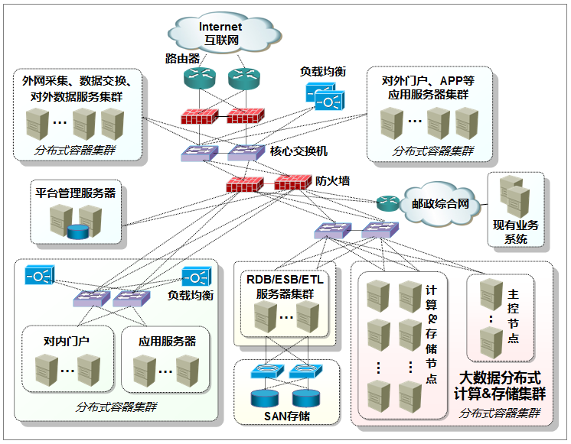

**图4-16 系统网络结构图**

参见上图，采用防火墙隔离，将系统划分为外网和内网两个区域。在外网区域，部署对外服务门户（含Web门户、APP接入服务等）应用服务器集群、数据采集交换服务器集群、交换机和负载均衡器等设备；在内网区域，部署平台管理服务器、对内服务门户和经营分析应用服务器集群、大数据分布式计算和存储节点服务器集群、RDB/ESB/ETL服务器集群（运行关系数据库、ESB和ETL平台软件）、交换机、负载均衡器、SAN存储等设备。内网区域的系统，通过核心交换机、路由器与集团综合网互联，与集团现有业务系统实现数据交换；集团全国、省、市三级机构人员可通过集团综合网访问本系统提供的大数据应用服务。

采用分布式容器集群管理系统（星环TOS），可为内外网区域的服务器设备及所部署的各类应用、分布式计算和存储服务组件，提供多租户隔离的容器资源（CPU、内存、存储和网络资源）分配和调度管理、应用打包部署及运行、服务注册和发现、动态扩缩、均衡容灾等资源管理服务。

平台管理服务器由两台PC服务器组成，主要用于系统配置管理、系统运维监控管理，并与集团运维管理平台系统实现对接，实时上报网管信息。

大数据分布式计算和存储节点服务器集群，基于TOS可将节点集群划分为主控节点、计算&存储节点集群：主控节点主要运行Hadoop/Spark的NameNode及MasterNode、Hyperbase的HMasterNode以及任务调度和运行监控等主控节点服务组件，而各个计算&存储节点上主要是分布式存储数据、运行主控节点所分配的分布式计算任务。

RDB/ESB/ETL服务器集群，主要部署运行关系数据库（Oracle和MySQL，用于存储机构信息、用户认证及授权信息、平台配置和监控管理等数据）、ESB和ETL平台软件。为保证数据库数据、ESB/ETL处理数据存储的高可靠性，建议配置SAN存储设备与RDB/ESB/ETL服务器连接，保证数据不丢失。数据库服务器、ESB/ETL服务器可基于HA软件构建一主一从或双机互备、N+1模式的高可用、高可靠性的服务器集群。

# 系统功能设计

## 概述

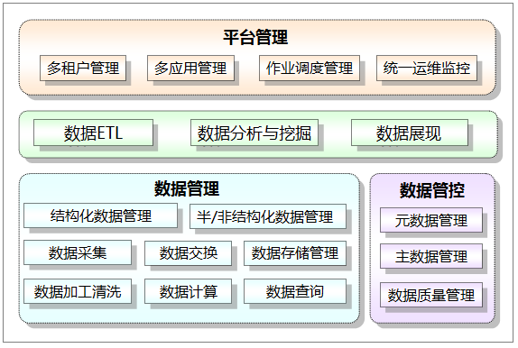

**图5-1系统功能设计内容**

参见上图，系统功能设计主要包括：平台管理（多租户管理、多应用管理、作业调度管理、统一运维监控）、数据管理（结构化数据管理、半/非结构化结构数据管理、数据采集、数据交换、数据存储管理、数据加工清洗、数据计算、数据查询）、数据管控（元数据、主数据管理、数据质量管理）、数据ETL、数据分析与挖掘、数据展现等。

## 平台管理功能

### 多应用管理

星环Transwarp Data Hub大数据平台对企业级用户提供多应用场景的支持，例如：通过Transwarp Stream提供实时数据计算场景支持，通过Transwarp Inceptor提供批处理场景支持，通过Transwarp Hyperbase提供在线数据服务场景支持，通过Transwarp Discover提供数据分析、挖掘场景支持。

星环大数据平台通过Transwarp Operating System云平台系统（以下简称TOS）实现大数据平台多应用管理，支持对应用的服务级别管理（SLA），实现应用的访问资源控制，支持资源隔离。

TOS基于Docker容器技术，支持一键部署TDH各个组件，支持优先级的抢占式资源调度和细粒度资源分配，让大数据应用轻松拥抱云服务，满足企业对于构建统一的企业大数据平台来驱动各种业务的强烈需求。

TOS主要由4部分组成，底层由基于Docker的容器技术作为所有应用服务的承载，通过将应用服务装载在Docker容器中，能够实现应用环境和底层环境的解耦合；通过优化过的Kurbernetes对整个集群的资源进行管理与调度；在此之上，内置了丰富的系统级服务应用，如完整Docker化的Transwarp Data Hub集群各个组件等；对于其他应用服务的接入，提供了完整的Docker Images Repository集中服务管理库，用户可以通过TOS提供的接口，将应用服务制作为Docker Image，加载入TOS Repository，通过定义调度规则，在TOS统一管理与调度。

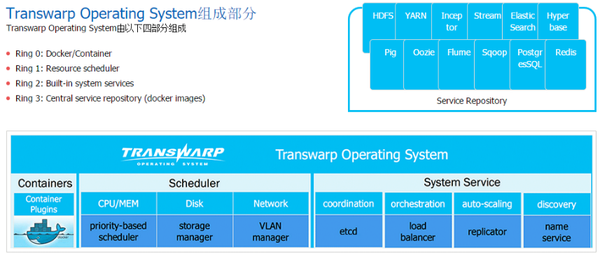

**图5-2大数据云平台架构图**

**便捷部署：**基于TOS，用户可以通过Web UI、REST API或者命令行一键瞬间安装和部署TDH集群，能自动根据服务的依赖性安装所需的其他服务组件。在虚拟技术之前，部署硬件资源满足新的应用需求需要几天时间，通过虚拟化技术把这个时间降到了分钟级别，而目前基于Docker的TOS云平台把时间降到了秒级别。Docker作为装载进程的容器，不必重新启动操作系统，几秒内能关闭，可以在数据中心创建或销毁，没有额外消耗。典型的数据中心利用率是30%，通过更积极的资源分配，以低成本方式对新的实例实现更合理的资源分配，从而提高数据中心的利用效率。

**完整的资源隔离：**TOS通过优化Kubernetes资源管理框架实现了基于Docker容器对CPU，内存，硬盘和网络更好的隔离。TOS中Docker容器的隔离目前是由Linux内核提供的六项隔离，包括主机名与域名的隔离，信号量、消息队列和共享内存的隔离，进程编号的隔离，网络设备、网络栈、端口的隔离，挂载点（文件系统）的隔离，用户和用户组的隔离。这些隔离保证了不同容器的运行环境是基本不受影响的，比如挂载点的隔离，就保证了一个容器中的进程不能随意访问另外一个容器中的文件。

TOS平台相比于传统的Apache Yarn管理框架和开源Kubernetes的资源管理框架而言，在资源粒度方面可以管控磁盘和网络，而传统资源调度框架只能管理到CPU和内存；在隔离性方面，容器技术有天然的优势；在依赖性和通用性方面，不依赖于Hadoop组件以及技术，这意味着可以实现所有上层应用的云化开发、测试、升级以及管理调度。容器的隔离目前是由Linux内核提供的六项隔离，包括主机名与域名的隔离，信号量、消息队列和共享内存的隔离，进程编号的隔离，网络设备、网络栈、端口的隔离，挂载点（文件系统）的隔离，用户和用户组的隔离。这些隔离保证了不同容器的运行环境是基本不受影响的，比如挂载点的隔离，就保证了一个容器中的进程不能随意访问另外一个容器中的文件。

表5-1 Yarn管理

|  | **资源粒度** | **隔离程度** | **依赖性** | **通用性** |
| --- | --- | --- | --- | --- |
| YARN | CPU/MEM | 进程级别、不精确 | 依赖某个HDFS | 支持少量计算引擎 |
| Kubernetes | CPU/MEM | Container | 不依赖Hadoop | 支持通用Linux负载 |
| TOS | CPU/MEM，DISK，NETWORK | Container+Quota+VLAN | 不依赖Hadoop | 支持大数据及通用应用 |

**灵活资源调度：**TOS支持对TDH组件自动扩容或者缩容，同时也允许其他应用服务和大数据服务共享集群，从而提高资源的使用率。TOS创新的支持抢占式资源调度模型，能在保障实时业务的同时，提高集群空闲时的资源占用，让批量作业和实时业务在互不干扰的情况下分时共享计算资源。通过支持动态扩容和收缩集群，从何实现了资源的动态分配与调度，整个过程热插拔业务、服务无需重启。

**自动修复：**TOS的Replicator模块负责检测集群规模，当集群中服务发生问题时可以另起一个服务实例实现集群的自我修复功能。举例而言，某个Hyperbase Region Server由于硬件原因服务停止，TOS平台能够实时感知，并在管理的资源范围内另起一个Region Server的Docker容器接替因故停止的容器，动态的保证了服务集群的整体稳定性。

**应用隔离：**在TOS上运行的TDH以及应用服务还引入微服务的架构，显著降低用户部署环境对TDH以及应用服务稳定性的影响，提高了部署的可用性，并且能让用户在不停业务以及服务的前提下，享受到快捷的TDH以及应用服务更新版本滚动升级。

### 多租户管理

对于各个部门以及下级单位的不同应用需求，通过统一的集群管理，结合星环的YARN资源调度框架，可以动态创建和销毁集群，灵活部署业务，适合对非7x24不间断业务（例如周期性统计业务）动态部署。

此外，在资源隔离方面，Transwarp YARN支持对计算资源和内存资源的管理能力，避免占用内存资源多的Spark或Map/Reduce集群之间争抢内存资源。缺省模式下集群就是创建在YARN上，可以非常方便的动态创建和销毁Spark或者Map/Reduce集群。同时，通过YARN的资源隔离和配额管理，可以避免使用同一个Map/Reduce集群时出现的计算资源争抢现象，保证每项业务都能顺利完成。

与此同时，为了更好的利用平台计算资源，在申请资源配额后，如果当前用户的资源紧张或受限，可以动态调配其他用户的闲置资源加入，当其他用户使用时再归还。

同时，结合Kerberos实现Transwarp YARN的资源申请，作业提交以及队列使用的权限管控，管理员通过管控界面，定义YARN中用户能够在哪些队列中提交作业，能申请资源的额度以及能提交作业的最大个数等，实现计算资源的用户权限管控。

因此，对于分析类应用，可以充分使用星环YARN的特性，实现分析集群的按需创建与销毁，从而实现数据、资源、计算能力的统一调度和规划。

对不同的租户的操作员进行分组分类分级管理，利用Kerberos以及LDAP对租户应用授权，支持对计算资源和内存资源的管理能力，避免占用内存资源多的Spark或Map/Reduce集群之间争抢内存资源，对租户的数据访问能力进行设置，实现数据隔离。

### 统一运维监控

本方案提供统一的运维监控服务，主要通过TOS实现，TOS的核心是Docker和Kubernetes。本方案涉及到的所有软件的部署都通过Docker打包成镜像文件，以便非常快捷的部署实施。内部系统通过镜像数据接口交互层进行交互。通过外部接口层纳入集团运维平台进行统一监控。

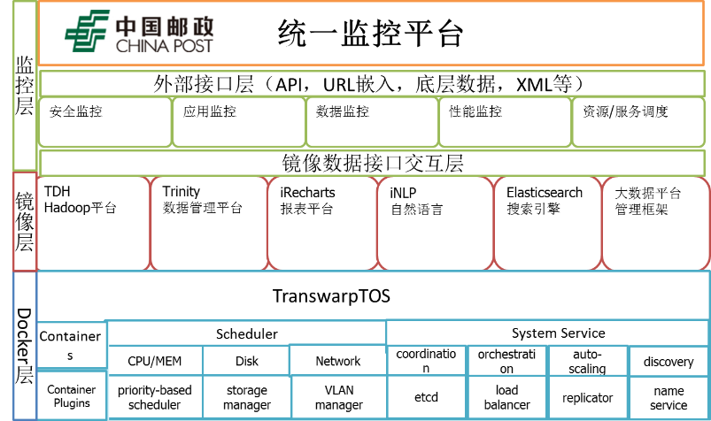

**图5-3 统一监控平台**

本方案提供统一的运维监控服务，主要通过TOS实现，TOS的核心是Docker和Kubernetes。本方案涉及到的所有软件的部署都通过Docker打包成镜像文件，以便非常快部署。

整个架构通过Docker打包，并提供服务接口，这种服务接口分为两层：

1. 镜像层
   1. 提供接口文件
   2. 提供数据接口
2. 外部接口层
   1. 提供API
   2. 提供URL嵌入
   3. 提供数据接口
   4. 提供XML接口（包括定制XML，JSON等）
   5. ESB接口

整个接口层的设计便于产品之间，系统之间的交换，也便于整个架构对接IBM Tivoli，BMC ControlM等监控平台，引入监控或者外推监控，更好的融入到整个集团集团的监控体系，便于统一监控。

#### Hadoop集群自动化部署

一站式大数据平台提供集群自动化部署服务。用户只需要安装Transwarp Manager管理平台软件，就可以在友好的图形化界面上安装、部署、配置所需要的服务。整个安装过程不需要用户使用任何终端命令或者代码。

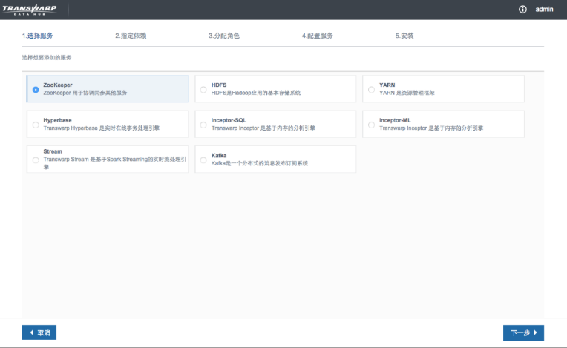

**图5-4 TDH节点管理界面1**

平台提供了强大的在线扩容功能，不需要宕机停库，不需要停止业务，就可以添加新的节点，实现扩容。节点添加完成之后可以立即对新添加的节点进行角色的分配，一旦配置成功，则新加的节点就会马上投入运算。扩容之后的数据节点也不需要停机进行数据重分布，系统自动选择空闲的时间进行数据的重新分布。同时，扩容的操作可以方便的在界面进行操作。

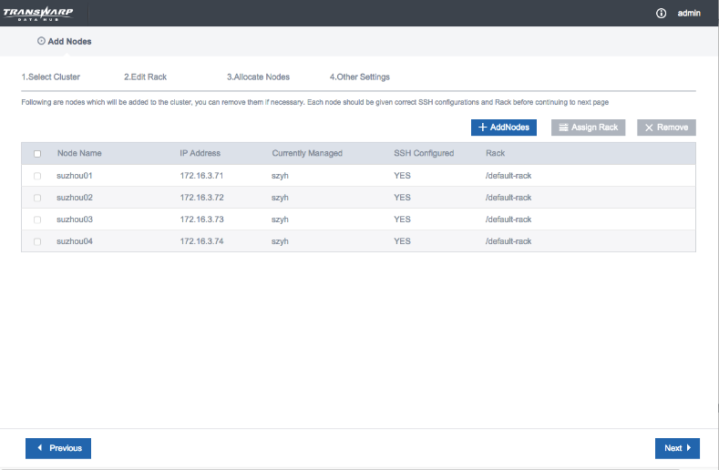

**图5-5 TDH节点管理界面2**

#### Hadoop集群性能监控

平台通过专门的监控服务对集群的状态进行监控，包括服务器CPU、内存、网络和磁盘的利用率和健康状态，以及分布式应用系统的状态，并在故障发生或者某项指标超过预设阀值时时提供告警功能。管理员可通过浏览器访问集群的监控和管理界面进行日常的监控和维护，系统提供图标信息展示。管理员可以便捷了解到集群的计算资源是否处于空闲状态、哪些服务器的负载过高，甚至判断集群的组网及机架安排是否合理等。管理员也可通过对各个节点的各个角色的日志信息进行检索，获得更加精确的信息。

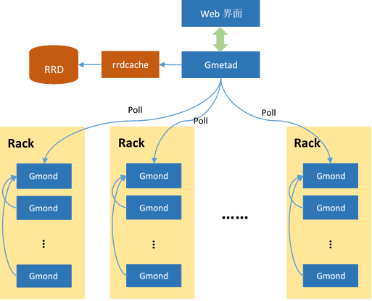

**图5-6 TDH监控模块**

平台集成Ganglia集群监控系统，能够从上千台服务器上收集系统信息，能够保障当集群规模扩展至上百台上千台服务器时，监控程序都能够高效的获取每台服务器的状态信息。Ganglia由Gmetad与Gmond组成，其中集群中每一台机器上都有一个Gmond服务进程，Gmetad收集所有节点metrics信息并在Web前端界面上展现出来。集群中的每台服务器上都运行监控守护进程，守护进程能够将这些数据的精简传递，这使得Ganglia的运行对集群的资源消耗极少。所有的指标数据都存储在一个RRD（Round Robin Database）数据库中，为了防止Gmetad频繁写磁盘造成I/O瓶颈，通过rrdcache缓存指标数据，定量写入RRD。

存储资源监控，包括获取存储量、剩余存储量以及存储系统整体情况信息。

通过Ganglia集群监控系统向集团运维监控平台发送监控消息，提供对接接口，实现大数据平台与集团运维监控平台的互通，实现统一监控。

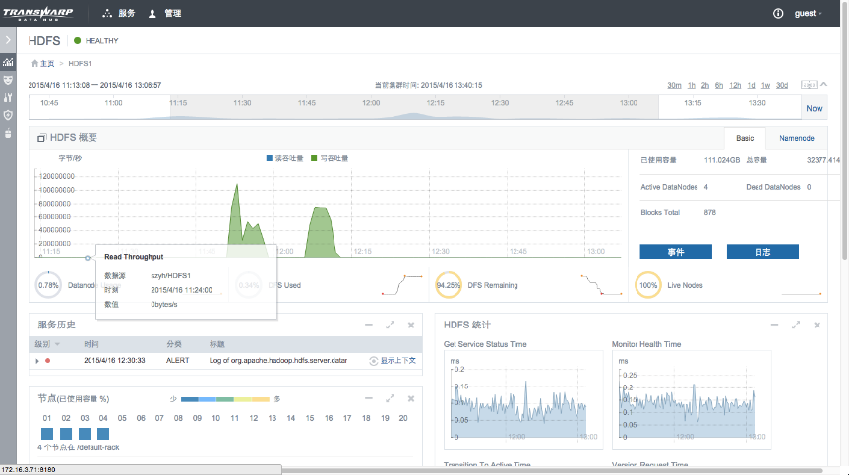

**图5-7 TDH性能监控界面**

运算资源监控，包括监控工作负载、CPU、内存资源、性能、组件性能（Kafka处理性能）等情况

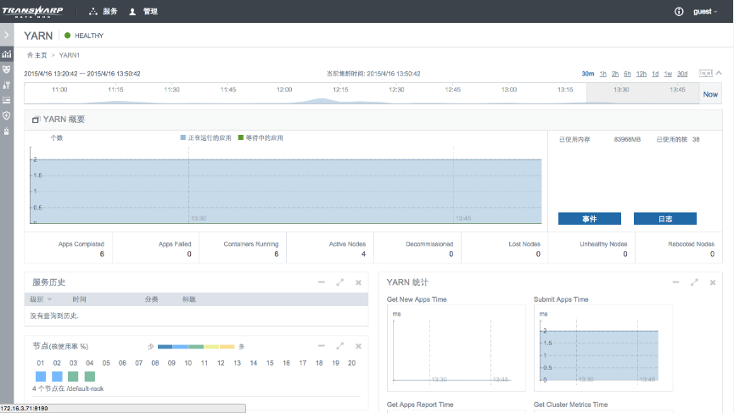

**图5-8 TDH性能监控管理界面**

提供全局日志和任务级日志。

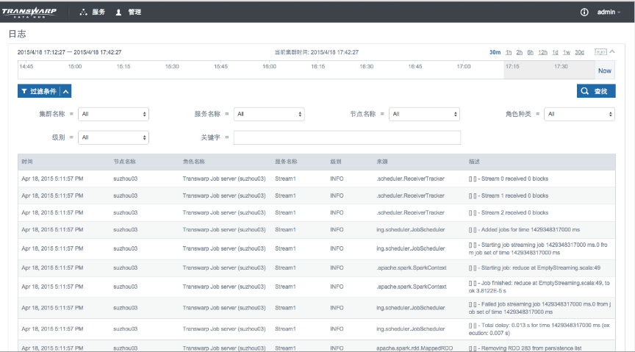

**图5-9 TDH全局日志查看界面**

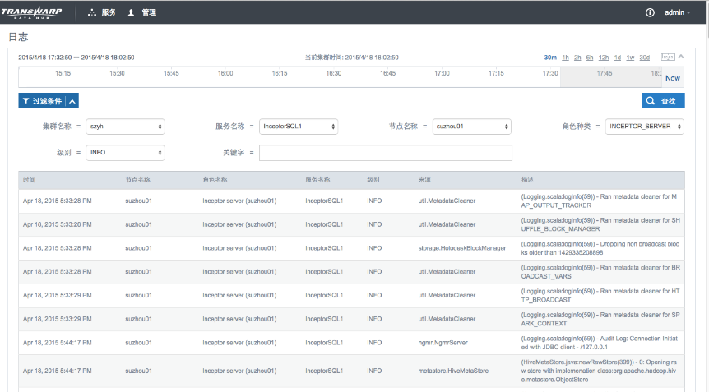

**图5-10 TDH任务日志查看界面**

在故障发生时提供告警功能。

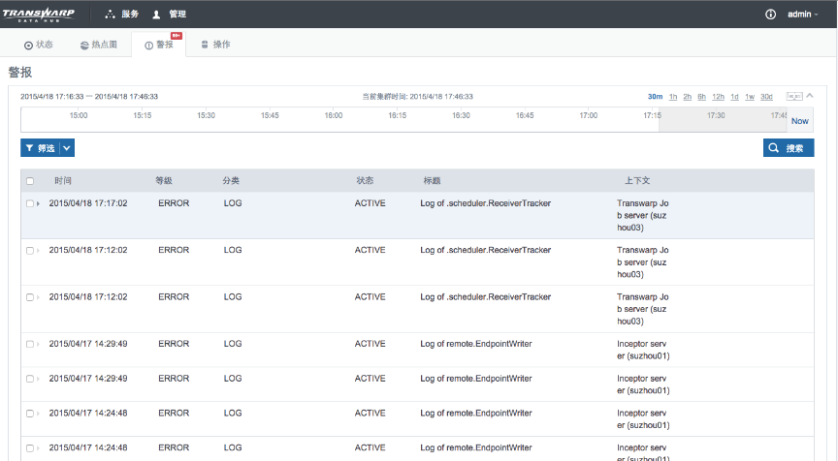

**图5-11 TDH告警监控界面**

#### Hadoop集群资源管理

TDH提供计算任务管理和作业管理，包括作业的上传、配置、启动、停止、删除和状态查看等功能。

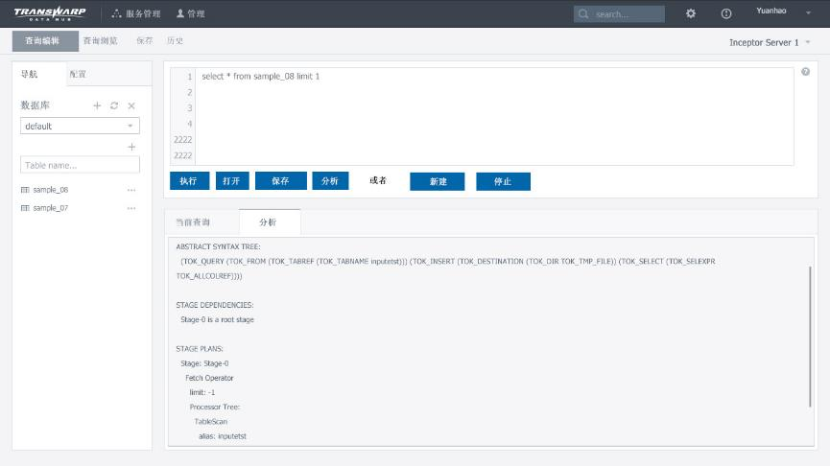

**图5-12 TDH作业管理界面**

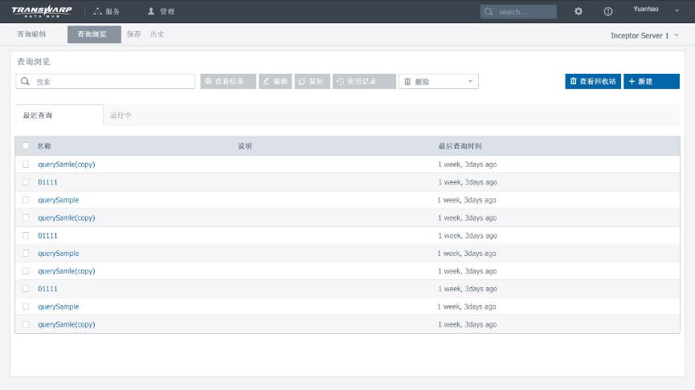

**图5-13 TDH作业配置管理界面**

存储资源管理，浏览数据、更改回收存储资源。

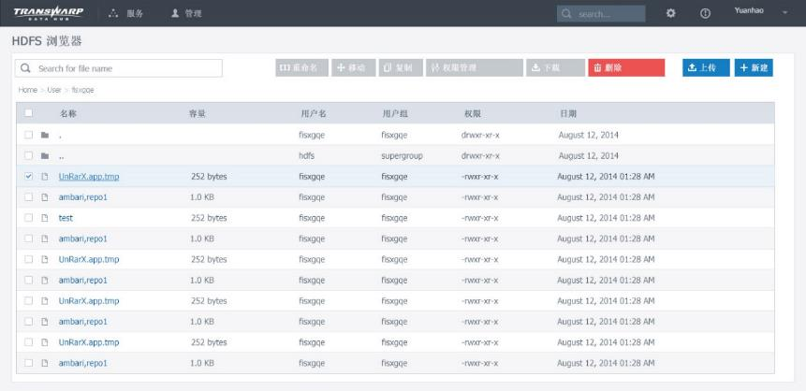

**图5-14 TDH资源管理界面**

在TDH平台中，资源可以从多个方面进行管理。从资源管理模块YARN的层面，用户通过配置不同的Scheduler来定义不一样的资源使用策略，目前支持FIFO Scheduler、Fair Scheduler以及Capacity Scheduler，实现作业动态调整，支持对任务系统资源占用进行实时调配，改变作业调度优先级等操作。

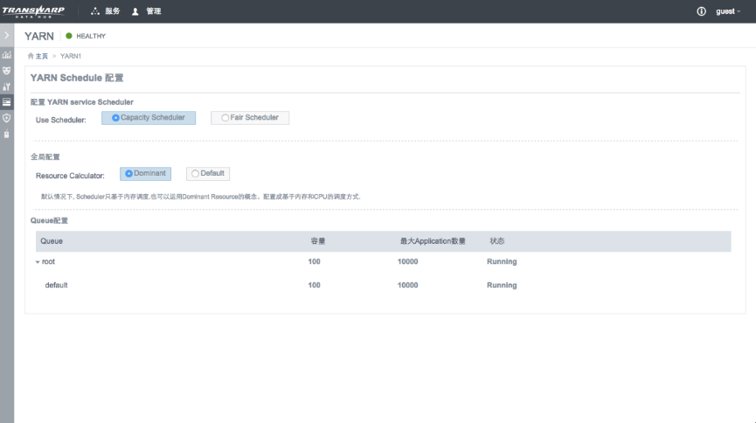

**图5-15 优先级管理界面1**

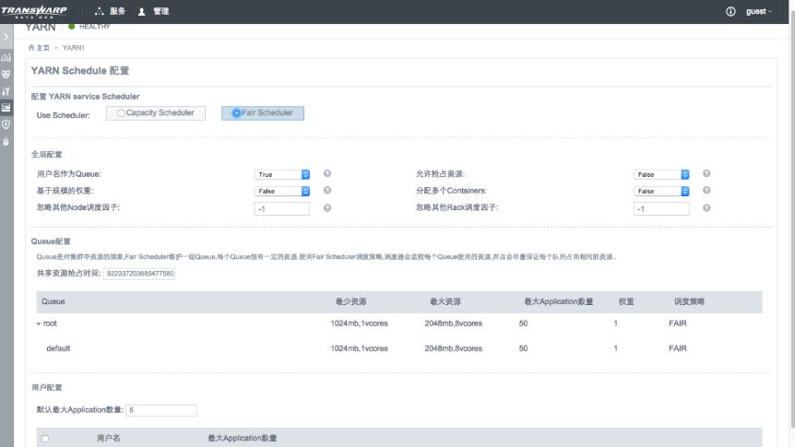

**图5-16 优先级管理界面2**

#### 图形界面方式多租户管理

用户可以使用图形化界面来配置多租户的用户、组的权限。管理员用户可以新建、编辑用户的信息。

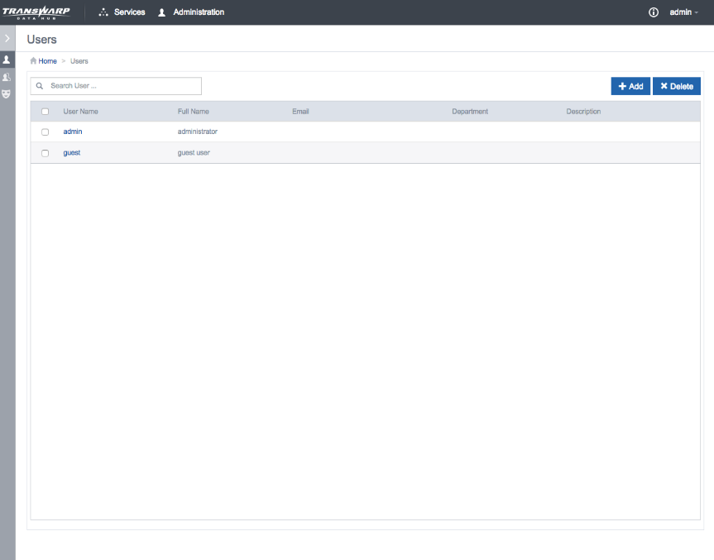

**图5-17 多租户管理界面1**

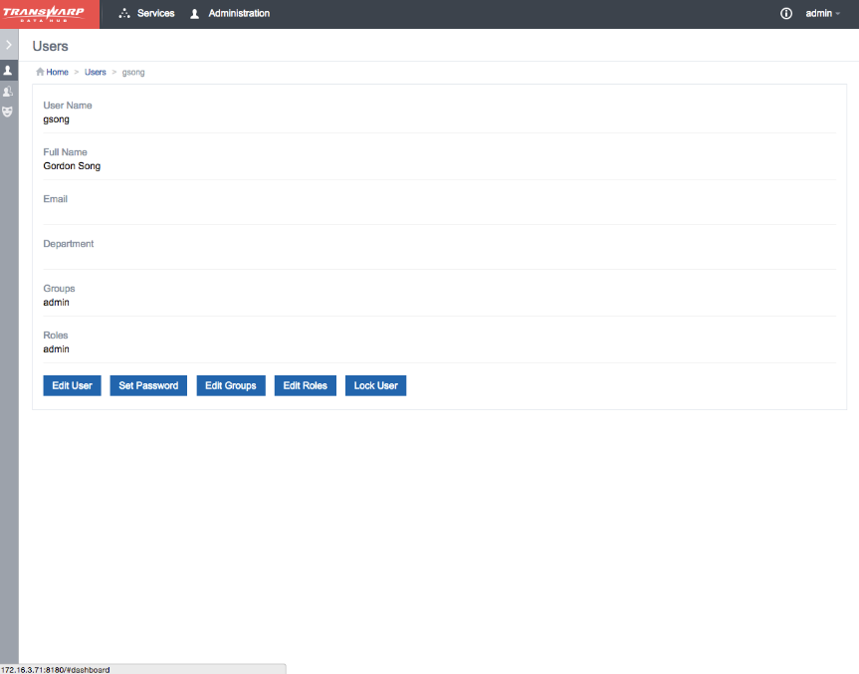

**图5-18 多租户管理界面2**

管理员用户可以编辑管理组的信息。

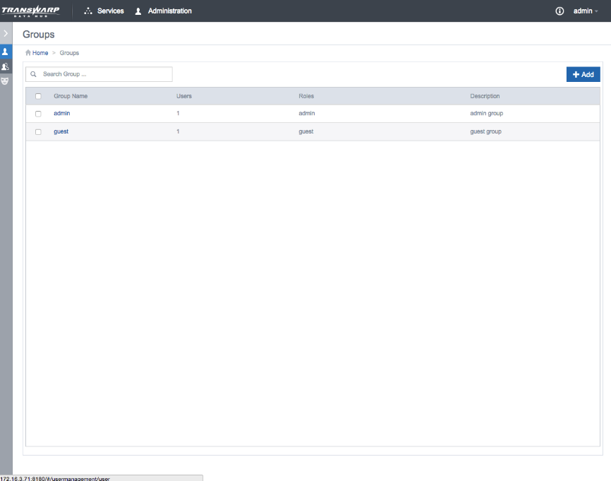**图5-19 管理员编辑界面**

同时，管理员用户也可以编辑、维护角色的信息。

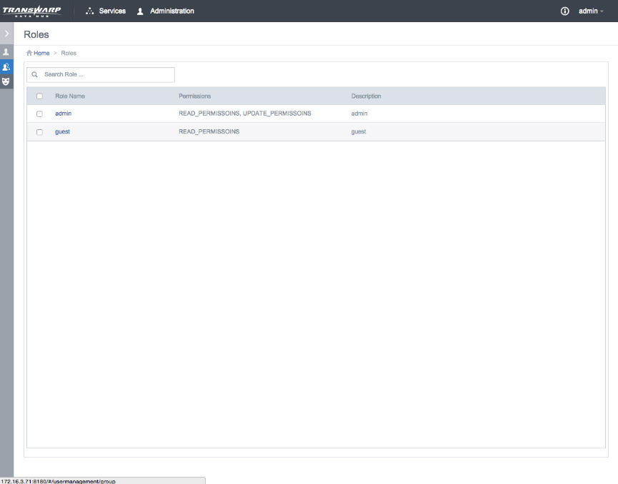

**图5-20 角色信息编辑界面**

同时用户可以可以按需创建，按需销毁计算集群，并且创建集群时只需要指定所需计算资源，无需指定具体物理机器

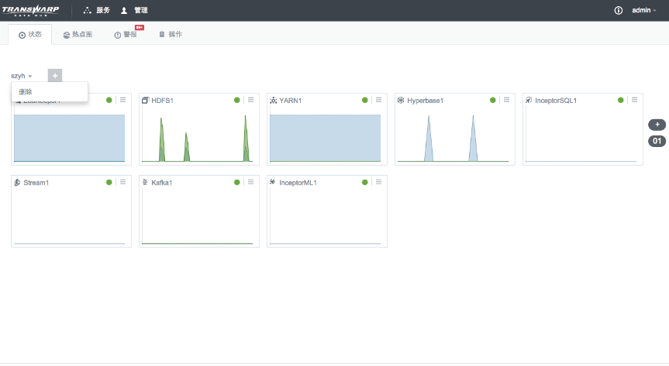

**图5-21 角色资源管理界面1**

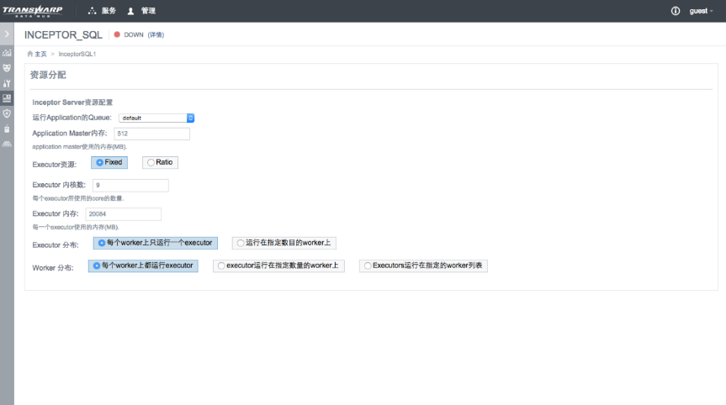

**图5-22 角色资源管理界面2**

#### 系统巡检信息收集

整个系统的软硬件状态都可以方便的从图形界面中进行监控。用户可以实时的浏览集群中CPU、内存、网络与磁盘等的状态。

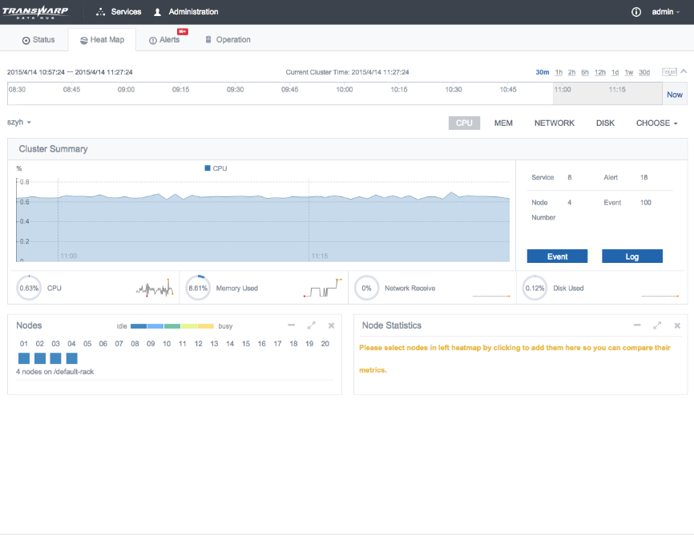

**图5-23 系统巡检界面**

TDH平台从各环节层次以及组件抽取巡检信息，按照管理平台的要求对其进行重新过滤和格式化整理，并最终进行日志信息入库。整个过程需实现处理的流程化及自动调度机制，以保证管理平台能够及时的获取日志数据。

系统管理模块对Hadoop平台各层次所产生的日志记录进行获取并整理。其中包括访问层日志记录、应用层日志记录、数据存储层日志记录、数据获取层日志记录以及元数据管理的日志记录。提供一键式的图形化巡检工具，直观反映关键部件状态，并提供一键式的信息收集工具，收集系统日志、配置信息以便于快速定位。



**图5-24 信息收集界面1**

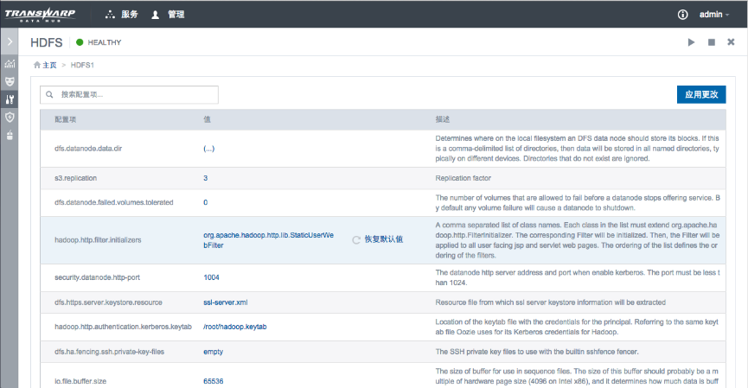

**图5-25 信息收集界面2**

#### 系统性能跟踪

平台提供了友好的界面，方便用户跟踪当前的任务进度与资源使用情况。用户可以通过以下页面监控正在运行的任务与已经完成任务。同时界面也非常简单明了的展示了每个查询的资源消耗。

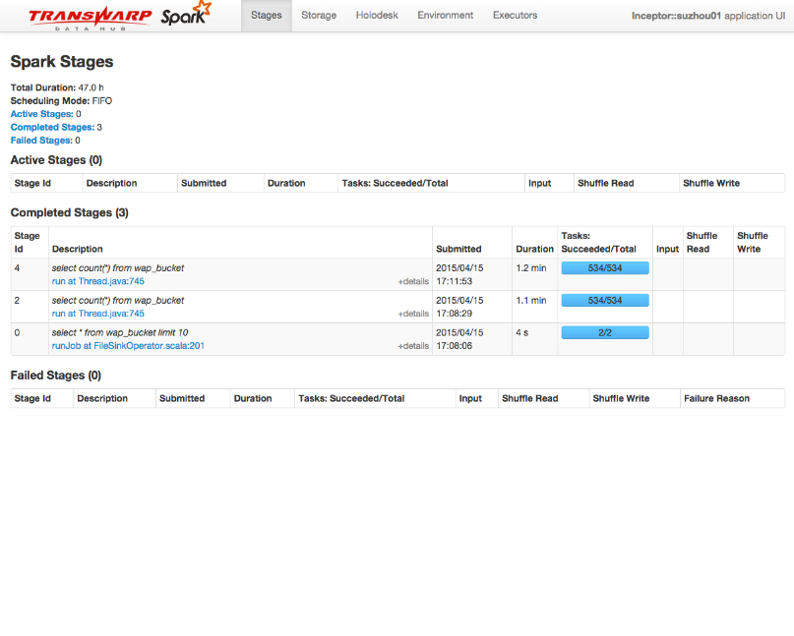

**图5-26 性能跟踪界面**

也可以直接通过选择时间范围来查询指定的SQL。

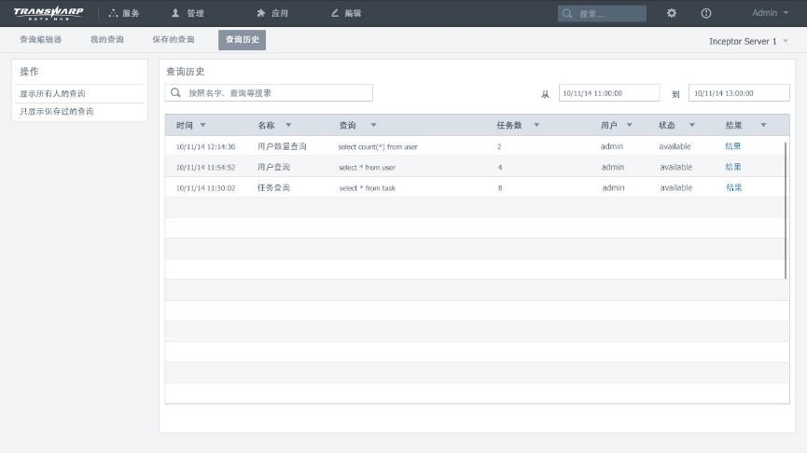

**图5-27 SQL任务跟踪界面**

#### 与集团运维监控平台对接

通过Ganglia集群监控系统向集团运维监控平台发送监控消息，提供对接接口，实现大数据平台与集团运维监控平台的互通，实现统一监控。

平台通过专门的监控服务对集群的状态进行监控，包括服务器CPU、内存、网络和磁盘的利用率和健康状态，以及分布式应用系统的状态，并在故障发生或者某项指标超过预设阀值时提供告警功能。管理员可通过浏览器访问集群的监控和管理界面进行日常的监控和维护，系统提供图表信息展示。管理员可以便捷的了解到集群的计算资源是否处于空闲状态、哪些服务器的负载过高，甚至判断集群的组网及机架安排是否合理等。管理员也可通过对各个节点的各个角色的日志信息进行检索，获得更加精确的信息。



**图5-28 TDH监控模块**

平台集成Ganglia集群监控系统，能够从上千台服务器上收集系统信息，能够保障当集群规模扩展至上百台上千台服务器时，监控程序都能够高效的获取每台服务器的状态信息。Ganglia由Gmetad与Gmond组成，其中集群中每一台机器上都有一个Gmond服务进程，Gmetad收集所有节点metrics信息并在Web前端界面上展现出来。集群中的每台服务器上都运行监控守护进程，守护进程能够将这些数据的精简传递，这使得Ganglia的运行对集群的资源消耗极少。所有的指标数据都存储在一个RRD（Round Robin Database）数据库中，为了防止Gmetad频繁写磁盘造成I/O瓶颈，通过rrdcache缓存指标数据，定量写入RRD。

存储资源监控，包括获取存储量、剩余存储量以及存储系统整体情况信息。

通过Ganglia集群监控系统向集团运维监控平台发送监控消息，提供对接接口，实现大数据平台与集团运维监控平台的互通，实现统一监控。

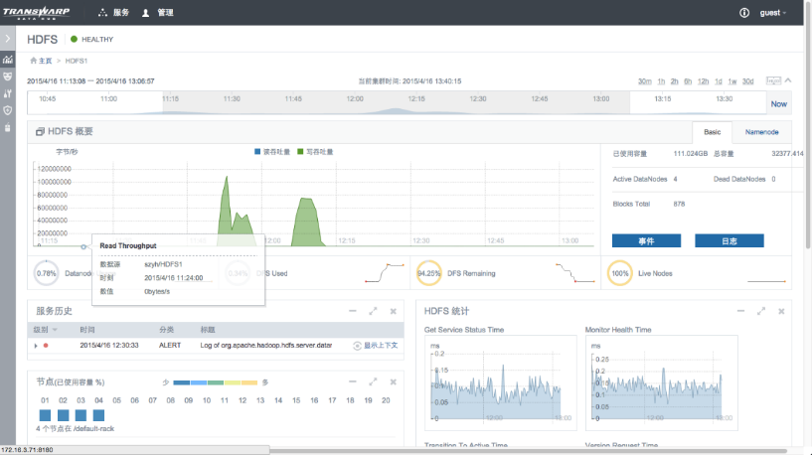

**图5-29 TDH性能管理界面**

运算资源监控，包括监控工作负载、CPU、内存资源、性能、组件性能（Kafka处理性能）等情况

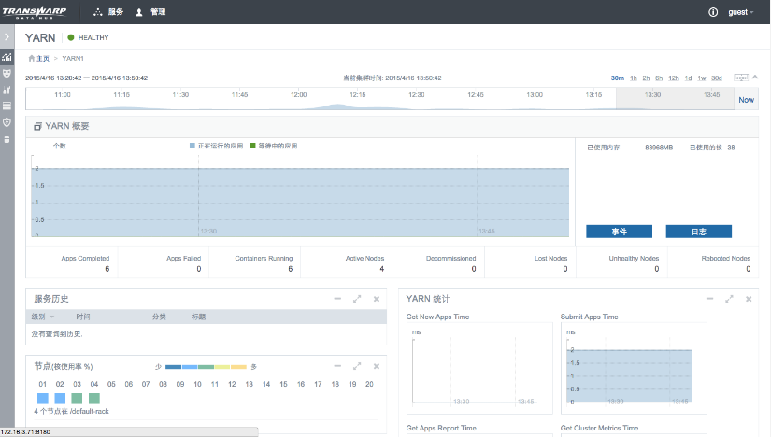

**图5-30 TDH负载跟踪界面**

提供全局日志和任务级日志。

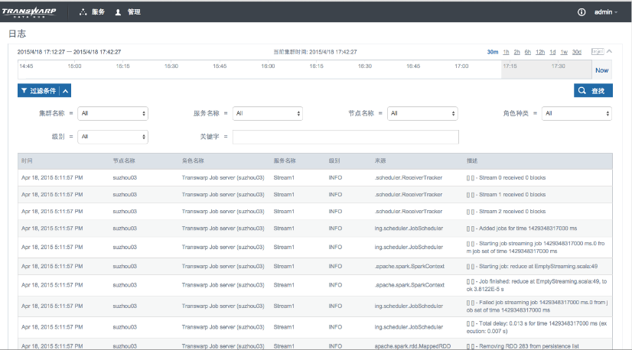

**图5-31 TDH全局日志管理界面**

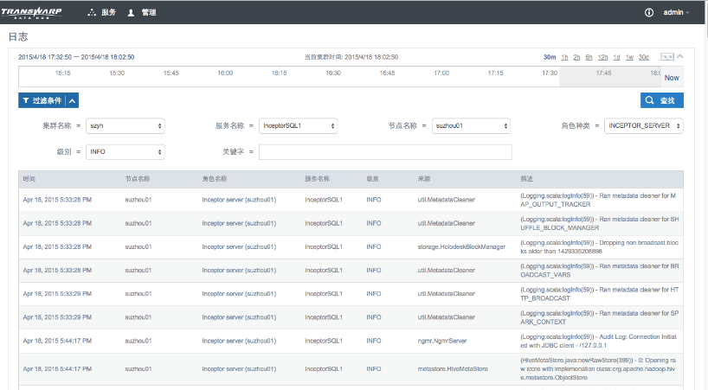

**图5-32 TDH任务日志管理界面**

在故障发生时提供告警功能。

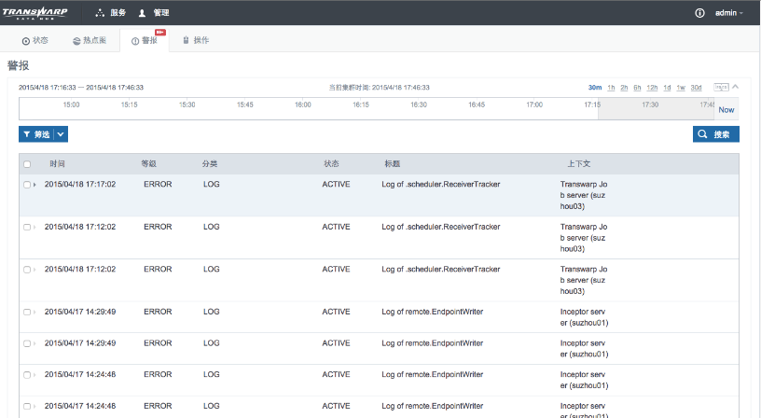

**图5-33 TDH告警管理管理界面**

### 作业调度管理

Trinity产品充分支持集团数据服务技术方面的技术需求，数据流架构图如下：

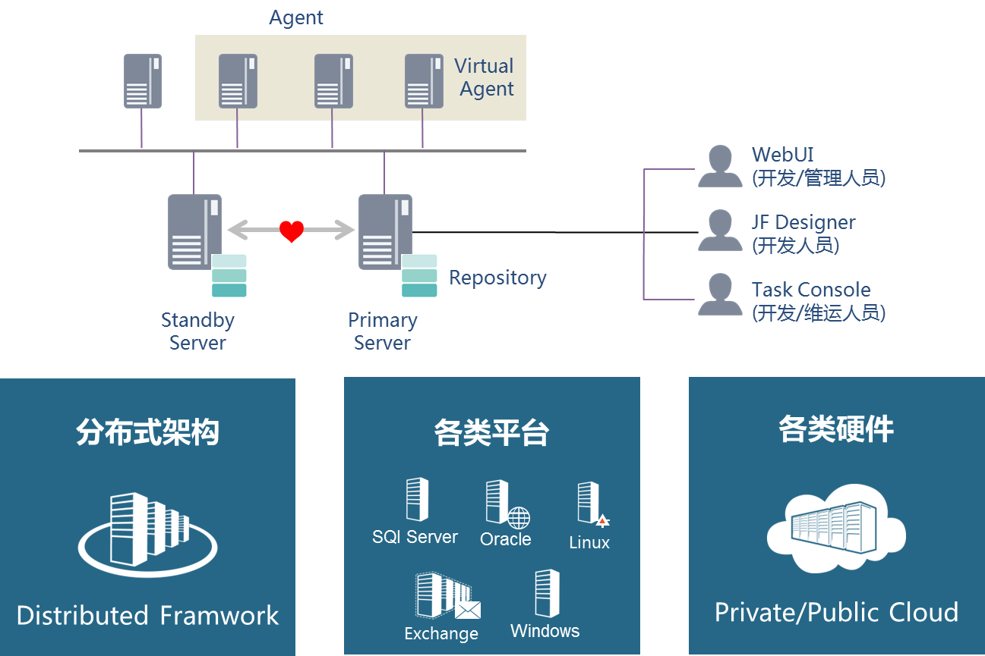

**图5-34 Trinity数据流架构图**

Trinity提供功能完整，性能优异的ETL框架支持平台建设，针对数据的预处理，中间的转换清洗，包括写入目标时针对异常数据的捕获。整个过程由Trinity提供的调度平台，元数据管理平台提供支撑，让各部分之间紧密合作，又各司其职。

针对此项目复杂的业务系统和管理，Trinity提供完善的调度功能，以更好的对各个模块进行良好调度管理，相应逻辑图如下：

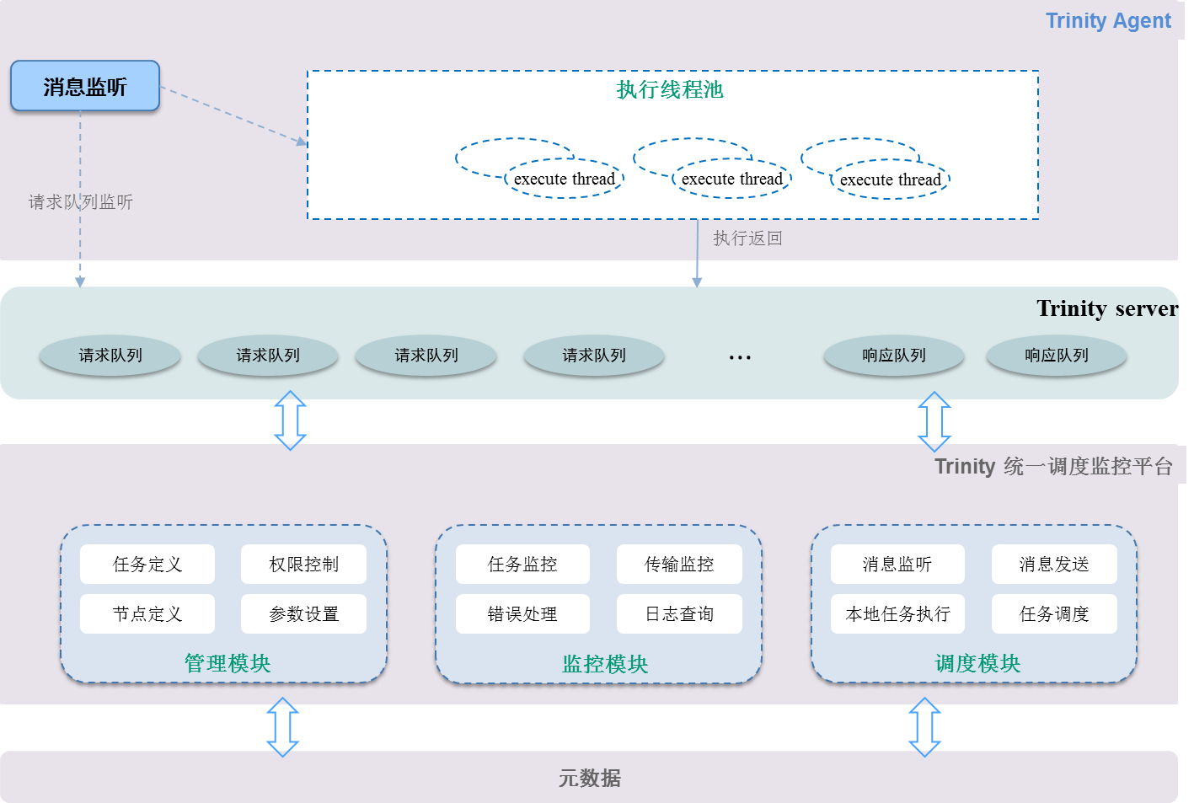

**图5-35 Trinity调度逻辑架构图**

调度平台是平台的数据流核心，调度平台让相关的业务系统、处理系统按照一定的业务逻辑，在客户的安排下，像流水线一样，或串行，或并行，按照一定的依赖关系，在每日，每周定时触发，依次执行。Trinity提供完善的接口和管理模块，让众多的作业管理简易高效。

## 数据管理

### 数据管理框架

集团大数据平台的数据管理包含结构化、半结构化的加载和分析；在数据处理的过程中，对数据的清洗和实时监控；对于ETL的整个处理过程进行完整调度。

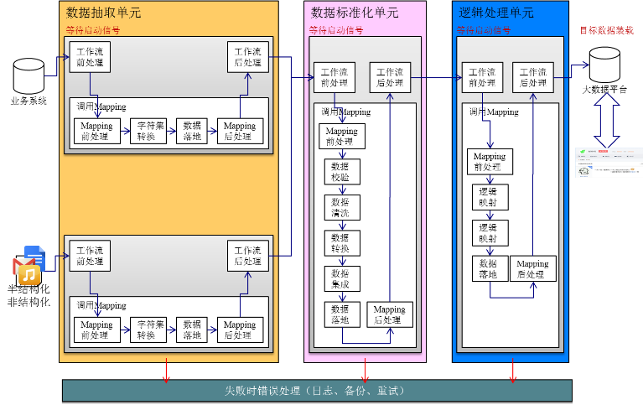

**图5-36 Trinity数据处理过程**

#### 结构化数据管理框架

集团大数据平台对结构化数据全部放到TDH的NoSQL数据库Hyperbase中，以提升其性能，并通过元数据管理进行统一管理。外部接口包含批量及实时接口，以便满足数据汇出、数据交换、数据分析的需求。概要的管理框架包含如下方面：

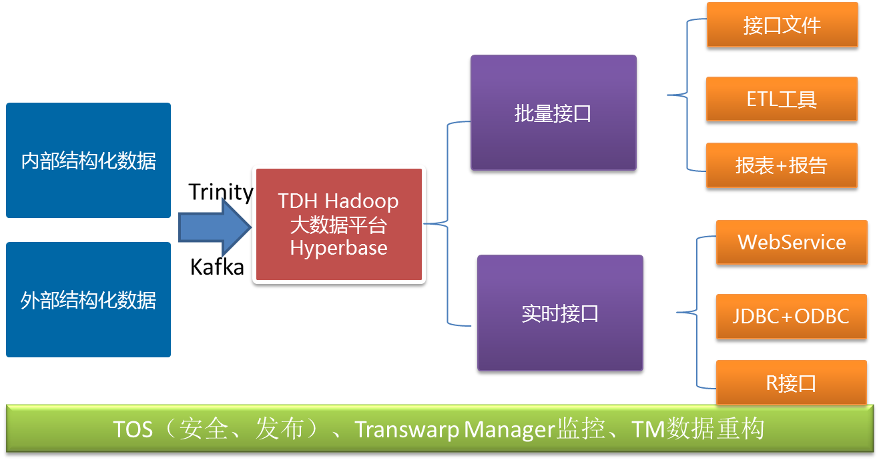

**图5-37 结构化数据管理框架**

#### 半/非结构化数据管理框架

集团大数据平台对非结构化数据的处理需要根据实际的情况统一管理，按照如下原则进行处理：

1. 文档分类
   1. 互联网获取的数据，日志文件
   2. 文档、扫描件、邮件等
   3. 图片、音频、视频
2. 处理原则
   1. 10M以下，属性信息及文档本身放到Hyperbase中
   2. 10M以上文档，属性信息存入Hyperbase中，文档用HDFS保存
3. 检索原则
   1. ES索引+Hyperbase索引
   2. ES检索
   3. SQL检索
   4. NLP客制化

概要的管理框架包含如下方面：

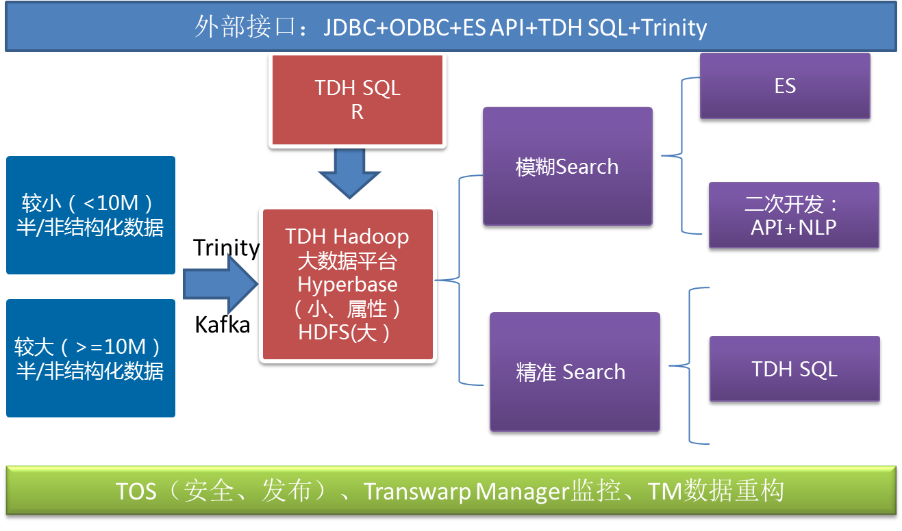

**图5-38 非结构化数据管理框架**

### 数据采集

集团大数据平台的数据来源广泛，根据来源，大致分为两类：

1. 内部
   1. 手工填报
   2. 流+实时数据采集
   3. 批量
2. 外部
   1. 文件导入
   2. 网络爬虫

本方案对上述两类数据都提供相应的解决方案，采集框架入下图所示：

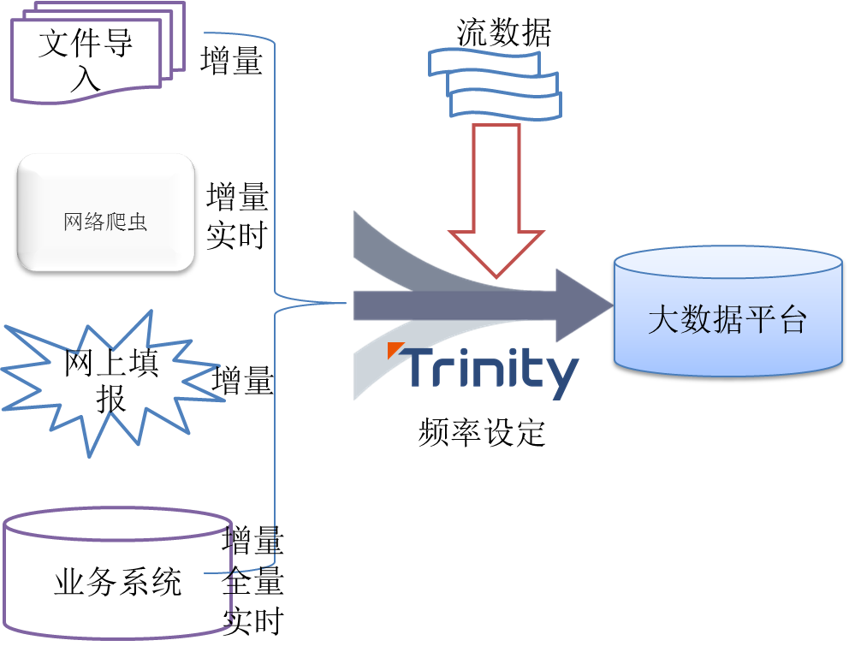

**图5-39 数据采集框架**

通过Trinity可以实现批量，实时及文件导入，相关说明参见5.5章节，对于流数据采集，可以通过Transwarp Stream组件支持流方式，实时数据采集，具体参见8.13.10；通过ETL工具Trinity支持批量导入方式、外部数据文件导入、异构数据库导入、主动数据抽取、增量追加，具体参见5.2.4；通过公司自主开发产品iRIS进行网上数据采集工作；通过WEB页面进行网上数据填报，这些WEB页面是按照填报数据的特点自动生成填报页面。

iRIS设置流程如下图5-40：

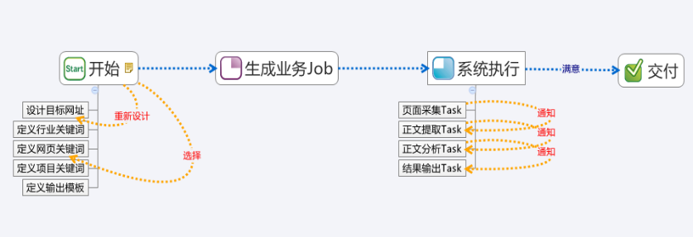

**图5-40 iRIS流程图**

使用过程中，用户可以通过浏览器系统交互，业务的产生与结果的交付，通过Web操作即可。产品具备如下功能：

1. 一个业务包含如下属性：
   1. 网址：采集分析的目标
   2. 关键词：用于过滤网页
   3. 调度类型：
      * 一次性调度：该业务执行一次后进入执行完毕状态，不再进行调度。该类型的调度可以细分为两种：及时性调度和定时调度
      * 循环调度：该业务执行一次后进入执行完毕状态，但需要循环调度，当下一次调度周期来临，则会被继续送入执行队列执行
2. 用户产生业务的功能需求：
   1. 能够添加新的关键词组，能够维护关键词组中的关键词（增删改）
   2. 能够添加新的网址，能够维护网址组中的网址（增删改）
   3. 能够从知识库中选择已经存在的网址组
   4. 能够从知识库中选择已经存在的关键词组
   5. 可以设置业务的调度计划，即手动执行与自动循环执行（手动执行和循环执行都会由调度管理器选择队列执行）
3. 用户获取结果的功能需求：
   1. 用户登录进系统之后，能够浏览与自己相关的Job信息
   2. 能够在网页上查看结果集
   3. 能够将结果集导出为纯文本文件

以上各种方式均支持不同频度、不同形态的企业内外部数据采集，可以根据具体采集内容进行灵活配置和开发。

### 数据交换

数据采集及交换平台整体架构如下图所示，建议采用Trinity作为整个平台的采集、整合及交换平台：

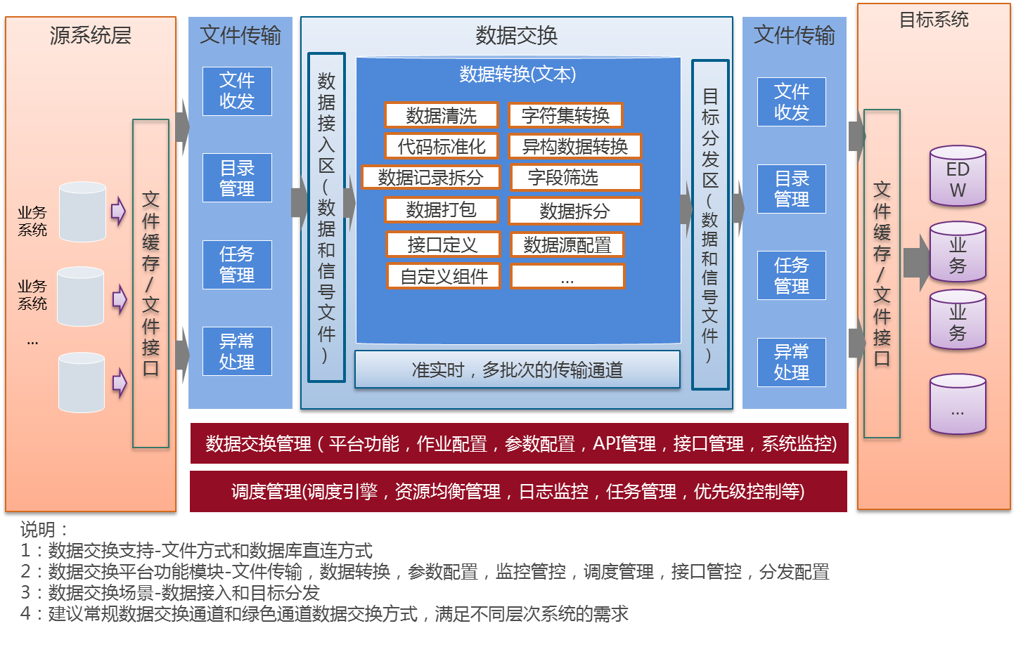

**图5-41数据采集及交换平台整体架构架构图**

源系统层实现数据源管理功能，数据源包括各业务系统数据接入、互联网数据采集、合作伙伴系统数据接入、外部临时数据导入支持等各种类型。

数据交换区包含接口定义和自定义组件，实现可自定义的对外数据服务接口能力和数据接口热扩展能力。

本方案采用如下原则处理上述需求：

1. 结构化数据
2. 业务系统+外部数据
3. 交换工具：Trinity工具。
4. 半结构化数据
   1. 内部数据+互联网等
   2. 交换工具：IDEADATA iRIS。
5. 非结构化数据
   1. 内部数据+互联网等
   2. 交换工具：IDEADATA iRIS。

数据交换区包含接口定义和自定义组件，实现可自定义的对外数据服务接口能力和数据接口热扩展能力。

上述用到的所有交换工具都是可扩展，支持在线热扩展功能，支持热插拔功能。

大数据平台内各存储区之间的数据交换功能为平台软件TDH本身功能，详见5.3.4，此处不赘述。

### 数据存储与管理

本方案建议的数据以TDH为数据存储平台，存储的格式大致分为两类：

1. HDFS
2. Hyperbase

这两类的数据都可以实现多副本存储，以提升可靠性，并按照数据的热温冷存放在不同的介质上（内存、磁盘、SSD）。对于以Hyperbase存储的数据，可以提供多种压缩方式，以减少数据对存储介质的占用，并提供多种索引方式，以便于更快的进行数据查询与分析。

Hyperbase支持多种索引，包括全局索引（Global Index）、局部索引（Local Index）、高维索引（High-Dimensional Index）以及全文索引（Full-Text Index）等；结合Inceptor支持通过SQL进行复杂条件毫秒级高并发查询。

在Transwarp Hyperbase中通过使用索引来加快数据的查询速度。包括三种索引：本地索引、全局索引、全文索引，支持索引的自动创建（在创建表时指定索引），也支持对已有表创建索引。

索引的基本设计思想是对Transwarp Hyperbase表中的需要经常作为查询条件的列建立一个映射到主数据的索引。查询时可以利用索引特性进行快速定位并返回查询结果。实验证明，通过使用索引，用户查询的响应速度可以达到原来的20～100倍。

Hyperbase支持全局、局部、高维索引和高级过滤器，且Transwarp Hyperbase构建了全局索引、辅助索引和全文索引，扩展了SQL语法，满足在线存储和在线业务分析系统（OLAP）的低延时需求，实现高并发低延时的OLAP查询。

根据数据使用场景的不同，建议按照如下五个区域进行划分，实施决策平台这些划分的详细介绍如下：

1. 数据整合平台
   1. 集团集团企业级的数据整合区域
   2. HDFS+Hyperbase存储为主
   3. 全生命周期数据
   4. 冷数据，以磁盘保存为主
   5. 三副本保存
   6. 全局索引+复合索引
   7. 支持数据分区
2. 实施决策平台
   1. HDFS+Hyperbase
   2. 热数据，内存存储为主，以提升性能
3. 自助分析平台
   1. HDFS+Hyperbase
   2. 热数据，SSD+内存存储为主，以提升性能
4. 数据探索平台
   1. HDFS+Hyperbase
   2. 温数据，SSD+内存存储为主，以提升性能
5. 非结构化处理平台
   1. HDFS为主+Hyperbase
   2. 冷数据，磁盘

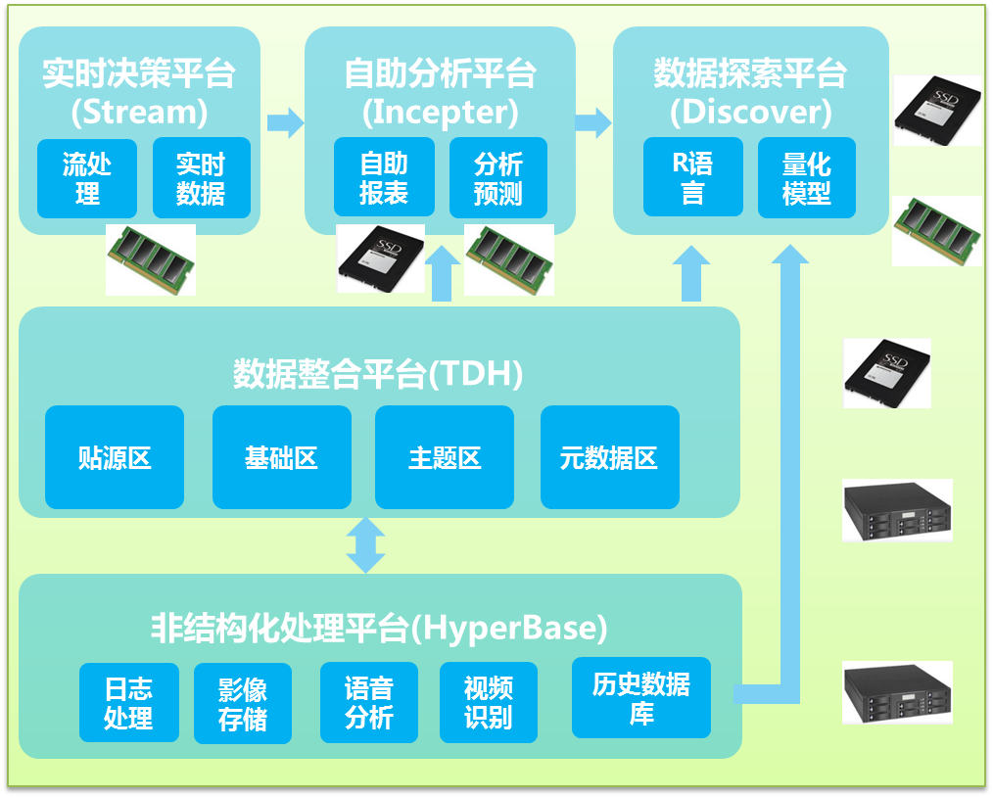

**图5-42数据存储规划**

#### 数据存储管理功能

数据分区是为了访问数据时，速度更快的存储策略，针对不同的场景进行数据分区分布；

为了提升海量数据查询性能，提供表分区功能。Inceptor支持对表的单值分区和范围分区。 为一张表分区： 在物理上，将表中的数据按分区放在表目录下的对应子目录中，一个分区对应一个子目录；在逻辑上，分区表和未分区表没有区别。 分区在创建表时完成，也可以通过ALTER TABLE来添加或者删除。

关于分区的建议，分区的目的是减少扫描成本。所以单个分区的大小和总分区数目都应该控制在合理范围内。使用多层分区带来的直接问题是总分区个数过多，因为总分区个数是所有分区键对应分区个数的乘积。所以我们建议尽量减少使用多层分区对于时间、日期一类的值，使用单值分区会导致分区过多。推荐使用范围分区(RANGE PARTITION)。范围分区可以灵活控制分区的数量，并可根据数据本身的特点使得各个分区的大小也控制在合理范围内，从而使得应用性能得到保证。另外，有很多以往在Oracle系统上的应用都是采取的范围分区，对范围分区的支持也能使得原有应用程序的迁移更加简单。

如果是应用场景是批量处理场景，那么为了提高批处理的速度，一般在存储逻辑上，数据会放在HDFS上，基于Master/Slave架构提供高速批处理的性能。

如果是高速随机查询，那么为了提高随机查询性能，一般在存储逻辑上，会把数据放在Hyperbase上，基于HBase的架构，提供高速随机查询能力。

对于非重要冷数据，一般数据会存储在磁盘内，做多个备份，也可采用Erasure Code技术实现低成本存储，如果是热门数据，比如数据集市的精准内容，一般会改造成Holodesk的格式，存储在SSD或者内存当中；

#### 数据多温度管理

在大数据时代，对于海量数据应该考虑数据的分级存储方案以节约存储成本。通常，我们会把数据分为热数据，在线数据，近线数据和归档数据。不同的数据种类的应用和处理会有不同的需求。

对于热数据和在线数据，更多的需要考虑应用在使用数据时的高效性，Transwarp Inceptor用Holodesk的技术来加速热数据处理。对于近线数据，由于应用存取的需求相比热数据和在线数据大大减少，主要需要保证数据存储的可靠性，并考虑如何在保证可靠性的基础上能尽量减少副本以节约存储空间。

**热数据**

可以根据应用需求，将经常需要进行分析的热数据从HDFS或者Hyperbase中加载到Inceptor中的分布式内存数据列式存储Holodesk中。通过内存加速分析，在秒级别响应，对数据进行交互式探索挖掘。此外内存数据库还具备了通过R语言或者JAVA API对内存数据库中内容进行数据挖掘的能力。

在内存计算数据库的存储层，通过将二维数据表缓存入独立的分布式内存（或SSD）层，回避GC问题。并通过建立自定义高效列式存储结构，减少数据传输。星环的内存数据库不仅仅可以支持数据存储在内存中，同样支持内存加SSD的混合存储架构，使得内存数据库中数据不仅能存储在内存中也能存储在SSD中，并且性能不会受到太大的影响。很大程度上提升了内存数据库的容量以及整体的性价比。

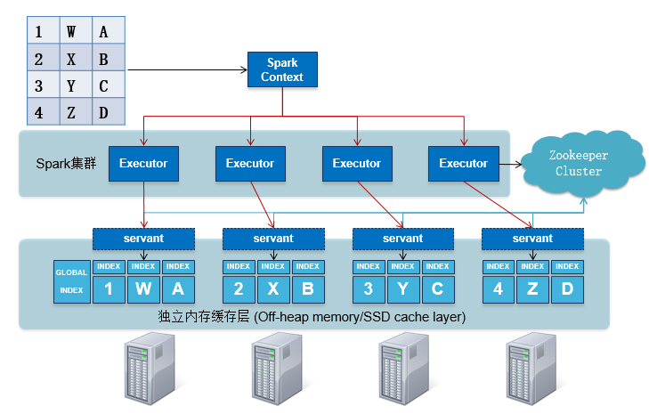

**图5-43热数据存储**

**冷数据**

冷数据可以使用Transwarp HDFS中Erasure Code功能减少副本。Erasure Code可配置策略，指定HDFS中目录，通过Raid Server监控，在指定生命周期后将指定目录下的文件降低其副本数为1，并由10个数据块生成4个冗余校验块的，将3倍存储开销降低到1.4倍，并且在数据可靠性方面，Erasure Code在14个数据块中可容忍任意4个块丢失，比3份冗余存储可容忍2份数据块丢失更可靠。冷数据可使用Erasure Code自动降低存储开销。

一个典型的应用场景：数据在导入HDFS后的一段时间内访问频繁，在一段时间后访问频率降低甚至正常状态下不访问。可以通过设置该数据的冷却时间，当这些数据到达冷却时间后，会自动触发降副本的进程。

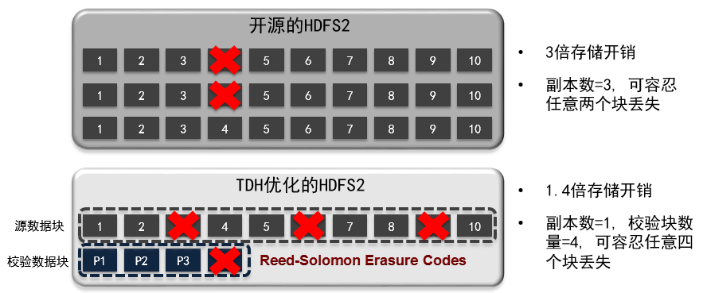

**图5-44冷数据存储**

#### 生命周期管理

数据生命周期理论认为数据是有生命周期的，随着时间的推移，遵循数据访问频率变化与数据量累积变化成反比这一客观规律。因此，需要根据数据访问频率进行数据价值评估，对大量低价值信息采取低成本的数据保存手段，使数据的价值与存储的技术和管理相匹配，进而大幅降低整体数据存储成本。

根据数据的这一运动规律，数据生命周期理论将数据的生命周期分为在线、近线、离线以及销毁4个阶段。

* 在线阶段，数据访问频率较高，数据从产生开始一直在生产系统中保存，并且数据的生成和利用需要使用高速存储，并提供相应的保护措施，保障数据的高可用性。这是采用热数据的存储策略，可存储在内存或者SSD当中；
* 近线阶段，数据使用相对不频繁，数据并不总是有用户访问，其重要性逐渐降低。通常将数据保存在中低端存储设备中，但仍能够进行在线访问，由于处理能力有限，访问的响应时间比在线数据访问时间有所增加，而且近线数据一般不在线应用，因此，不会对业务系统产生影响。这阶段可以存储在磁盘当中。
* 离线阶段，数据一般是没有用户访问的，只是为了预防一些特殊事件，按规定必须长时间保留，主要考虑的是数据的海量存储。历史数据随着时间的推移在不断的增加，由于这些数据对于在线系统来说没有多大的实际意义，只是作为今后的备查，因而可备份到磁带上长时间保存。采用Erasure code存储技术
* 销毁阶段，数据已过保存期，不再具有利用价值，可以进行销毁。这阶段，需要看客户咨询，如果存储空间足够，可以不删除销毁；或者采用Erasure code存储技术处理。

#### 多索引模式

目前HBase主要应用在结构化和半结构化的大数据存储上，在逻辑上，HBase的表数据按RowKey进行字典排序，RowKey实际上是数据表的一级索引（Primary Index），由于HBase本身没有二级索引（Secondary Index）机制，基于索引检索数据只能单纯的依靠RowKey，为了能支持多条件查询，开发者需要将所有可能作为查询条件的字段一一拼接到RowKey中，这是HBase开发中极为常见的做法，但是无论怎样设计，单一RowKey固有的局限性决定了它不可能有效的支持多条件查询。受限于单一RowKey在复杂查询上的局限性，基于二级索引（Secondary Index）的解决方案成为最受关注的研究方向。

为解决这一问题，Hyperbase在索引支持上做了重大的完善和加强。Hyperbase支持多种方式的索引，如：COMBINE_INDEX和STRUCT_INDEX。COMBINE_INDEX使用一列或者多列组合生成索引，而STRUCT_INDEX对STRUCT类型中的一个或多个字段生成索引。Hyperbase中的索引还可根据存储方式分为全局索引（Global Index）和局部索引（Local Index）。全局索引的索引存储与原表独立，索引本身是以一张表的形式存在（索引表）。局部索引在原表中创建一个新的列族（索引列）。Hyperbase在使用索引的时候，能智能化选择性能更高的索引支持数据查询，智能化选择索引使得用户在使用索引时更加透明和方便。

使用索引的时候，支持数据在已创建索引的情况下导入数据，避免数据导入完毕后再创建索引的时间窗口。

#### 多数据副本管理

TDH基于开源Spark框架设计，采用3副本存储粗略，多级存储技术中Erasure Code功能可降低数据存储副本。Erasure Code可配置策略，指定HDFS中目录，通过Raid Server监控，在指定生命周期后将指定目录下的文件降低其副本数为1，并由10个数据块生成4个冗余校验块的，将3倍存储开销降低到1.4倍，并且在数据可靠性方面，Erasure Code在14个数据块中可容忍任意4个块丢失，比3份冗余存储可容忍2份数据块丢失更可靠。冷数据可使用Erasure Code自动降低存储开销。

通过系统自动对数据块校验，一旦有数据丢失的情况发生，系统会自动从其他机架上复制，重新生成副本。

#### 数据平衡管理

一般情况下，数据在录入集群的时候就进行负载均衡，根据各个节点的情况来做数据平衡分发存放。但是如果在新增节点之后，如果想做到负载均衡则需要使用balancer的命令。对于这个命令，一般是有一个阀值，节点之间差额不超过10%，集群就是均衡的。当然，负载越平均，查询相对也较快，但是均衡的过程会耗时不少。同时，对索引表进行探测，如超过阈值，会对索引表重新分配。支持自动设置好阈值，实现数据自动平衡。

同时TDH采用基于一致性Hash算法来计算数据分布的均衡状态，一旦有数据倾斜发生，自动实现数据平衡；同时对一个存储的索引进行探测，如果发生倾斜，自动分配到其他Region或者分区。

#### 在线节点管理

平台提供了强大的在线水平扩展功能，不需要宕机停库，不需要停止业务，就可以添加新的节点，实现在线扩展。节点添加完成之后可以立即对新添加的节点进行角色的分配，一旦配置成功，则新加的节点就会马上投入运算。

实现新加入的节点并行化计算，系统性能能够随着系统服务器数目的增加平滑线性增长，（采用分布式架构，不存在分布式协调瓶颈导致性能损失的情况）扩容之后的数据节点也不需要停机进行数据重分布，采用Hash算法，系统自动选择空闲的时间进行数据的重新分布，实现数据负载均衡；在国内实现部署扩展超过900个以上的案例经验。

Hyperbase支持多种数据类型，包括结构化数据、非结构化数据、半结构化数据等复杂的数据，通过Inceptor支持多种扩展函数，支持shell等，外用应用可在平台上实现脚本的运行。

HDFS将文件的数据块分配信息存放在NameNode服务器之上，文件数据块的信息分布的存放在DataNode服务器上。当整个系统容量需要扩充时，只需要增加DataNode的数量，系统会自动的实时将新的服务器匹配进整体阵列之中。之后，文件的分布算法会将数据块搬迁到新的DataNode之中，不需任何系统当机维护或人工干预。通过以上实现，HDFS可以做到在不停止服务的情况下实时的加入新的服务器作为分布式文件系统的容量升级，不需要人工干预文件的重新分布。

#### 分区管理

为了提升海量数据查询性能，提供表分区功能。Inceptor支持对表的单值分区和范围分区。为一张表分区： 在物理上，将表中的数据按分区放在表目录下的对应子目录中，一个分区对应一个子目录；在逻辑上，分区表和未分区表没有区别。 分区在创建表时完成，也可以通过ALTER TABLE来添加或者删除。

关于分区的建议，分区的目的是减少扫描成本。所以单个分区的大小和总分区数目都应该控制在合理范围内。使用多层分区带来的直接问题是总分区个数过多，因为总分区个数是所有分区键对应分区个数的乘积。所以我们建议尽量减少使用多层分区对于时间、日期一类的值，使用单值分区会导致分区过多。推荐使用范围分区(RANGE PARTITION)。范围分区可以灵活控制分区的数量，并可根据数据本身的特点使得各个分区的大小也控制在合理范围内，从而使得应用性能得到保证。另外，有很多以往在Oracle系统上的应用都是采取的范围分区，对范围分区的支持也能使得原有应用程序的迁移更加简单。

#### 数据导入与导出

Sqoop支持Oracle11g、IBM DB2、MySQL、Postgre SQL等数据库。常用Sqoop将表从关系数据库中全部拷贝到Hadoop中。Sqoop导入过程是分布式的，并支持全量以及增量式导入。Sqoop作为Map/Reduce客户端，自动生成Map-Reduce任务，提交给Hadoop集群进行分布式并行数据抽取。Sqoop支持将数据导入到HDFS，Inceptor和Hyperbase，或者从HDFS，Inceptor或者Hyperbase中导出到关系数据库。支持同步以及异步形式将文件批量导入数据表中。

从关系型数据库中将数据导入到集群平台后，需要对入库后的数据与原先关系型数据库中的数据进行校验，以保证数据入库后的一致性。

数据校验在导入到集群平台后或出账完成，对关系型数据库中当月单据表进行校验，检测单据表是否有变动，并从以下几方面进行验证：

1. 验证导入数据的表结构信息；
2. 验证原关系型数据库中与集群平台中表总记录条数是否一致；
3. 随机抽取号码，分别从原关系型数据库中与集群平台中获取该号码的所有单据，对记录数、单据的完整内容进行比对，判断是否一致；

根据反馈的导入结果情况，如果出现错误会反馈出错信息。

导入模式可支持批量模式和增量模式。

批量模式：批量模式用于在平台建设完成初期进行历史数据的迁移，将大量的基础数据和历史数据导入平台集群。可通过Sqoop等ETL工具将数据导入到HDFS或Hyperbase中；同样可通过bulkload工具将批量数据导入到Hyperbase中；也可以直接将数据直接传入HDFS，其后可以通过建立外表的方式对数据进行分析。

增量模式：增量模式用于上线后将指定周期时间间隔（如每天，每小时或每10分钟）内的数据导入平台，可通过Sqoop的增量导入等模式进行。

对于数据的导出支持SQL查询结果导出为文本文件，可以设定文件的格式（分隔符等）、大小、命名。为了保障导出效率，系统内所有节点并行导出。

#### 多级数据存储

考虑到海量数据平台的特点，TDH平台实现了多级数据存储的方式。TDH根据数据使用的特点分别对应不同的存储技术。TDH平台的多级存储包括，支持独立的分布式内存列式存储，支持内存/SSD缓存相结合的混合数据存储，支持常见的多副本磁盘存储，还支持低副本高容错的磁盘存储方式。

多级数据存储技术中的Holodesk技术，结合上层高效稳定的Transwarp Inceptor执行引擎，基于分布式内存列式存储的SQL执行比MapReduce框架快10~100倍，比开源的Spark快2~5倍。Transwarp Inceptor将数据缓存在内存中，通过高效的内存计算达到快速扫描海量数据的目的。当用户在海量数据级别分析时，考虑到单台机器内存的限制，以及内存费用较为昂贵，建议集群中的每台服务器都配置一块800GB~1.6TB的PCIeSSD固态盘，当内存无法容纳更大的数据量时，可以将数据装载至SSD中。下图为基于国际标准组织提供的TPC-DS测试集，Inceptor基于纯内存的分布式内存存储与基于纯SSD的分布式内存存储的性能对比，HolodeskSSD-based性能比纯内存相差仅在10%~20%左右。

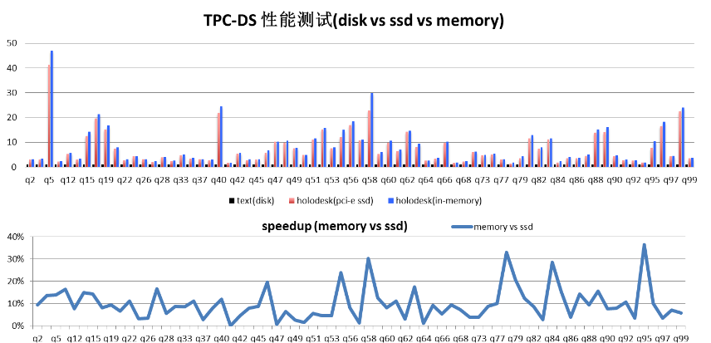

**图5-45 TPC-DS测试**

多级存储技术中Erasure Code功能可降低数据存储副本。Erasure Code可配置策略，指定HDFS中目录，通过Raid Server监控，在指定生命周期后将指定目录下的文件降低其副本数为1，并由10个数据块生成4个冗余校验块的，将3倍存储开销降低到1.4倍，并且在数据可靠性方面，Erasure Code在14个数据块中可容忍任意4个块丢失，比3份冗余存储可容忍2份数据块丢失更可靠。冷数据可使用Erasure Code自动降低存储开销。

#### 多种数据类型支持

Transwarp Hyperbase支持半结构化数据（JSON/BSON，XML形式存储）和非结构化数据例如纯文本，图片或者大对象的高效存取。由于越来越多的应用在考虑对半结构化数据，非结构化数据做查询，检索和分析，对这些数据存储的支持能简化应用程序的开发工作，同时TDH的优化使得对这类数据的操作性能更高。

**全文数据处理**

Transwarp Hyperbase支持通过建立增量全文索引（全文索引首先会对记录做分词处理，再对分词结果做相应索引）对于全文关键字搜索达到秒级的返回。Transwarp Hyperbase提供了全文索引功能，支撑内容管理，实现文字等非结构化数据的提取和处理；提供增量创建全文索引的能力，可以实时搜索到新增的数据。

**图数据库**

对于图数据的支持在大数据时代也显得日趋重要。Transwarp Graph是一个图数据库引擎，能实现图数据的高效存取及分析处理。Transwarp Graph本身主要实现了精简的图序列化，丰富的图数据建模，高效的查询。Transwarp Graph同时也实现了数据存储接口，数据检索。Transwarp Graph提供了标准的JAVA API和图数据库交互工具。

* 支持海量图数据处理，有着优秀的横向拓展能力
* 借助Transwarp Hyperbase实现数据的强一致性
* 支持图数据的高并发事务处理
* 基于Hadoop生态系统，可实现批图数据处理
* 支持对点和边的地理坐标，数字和全文检索
* 支持blue print图标准接口，可与blue print生态系统的软件兼容
* 支持TDH Graph Shell查询语言，并可在java中直接调用该语言进行图数据的操作
* 提供通过JAVA API
* 提供REST和Transwarp Graph二进制协议，方便远程管理和快速查询Transwarp Graph中的图数据
* 支持对点和边建立索引，提升查询性能
* 良好的可拓展性，Transwarp Graph的性能随着机器数量线性增长
* 提供批量入库工具，支持多种数据格式，Sequencefile，Graphson，EdgeList，ScriptIO
* 支持单机和集群模式

#### 多种文件格式支持

**SequenceFile**

SequenceFile是Hadoop API 提供的一种二进制文件，它将数据以<key，value>的形式序列化到文件中。这种二进制文件内部使用Hadoop 的标准的Writable 接口实现序列化和反序列化。它与Hadoop API中的MapFile 是互相兼容的。Hive 中的SequenceFile 继承自Hadoop API 的SequenceFile，不过它的key为空，使用value 存放实际的值，这样是为了避免MR在运行map阶段的排序过程。如果用Java API 编写SequenceFile，并让Hive 读取，需确保使用value字段存放数据，否则需要自定义读取这种SequenceFile 的InputFormat class 和OutputFormat class。

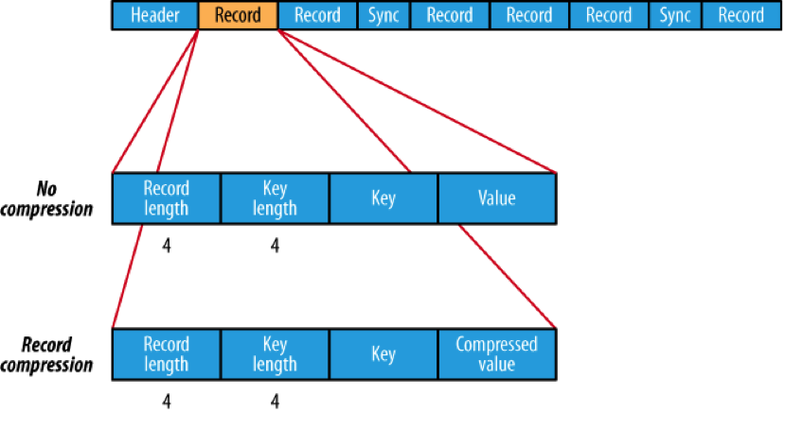

**图5-46 SequenceFile格式支持**

**RCFile**

RCFile是Hive推出的一种专门面向列的数据格式。它遵循“先按列划分，再垂直划分”的设计理念。当查询过程中，针对它并不关心的列时，它会在IO上跳过这些列。需要说明的是，RCFile在map阶段从远端拷贝仍然是拷贝整个数据块，并且拷贝到本地目录后RCFile并不是真正跳过不需要的列，并跳到需要读取的列，而是通过扫描每一个row group的头部定义来实现的，但是在整个HDFS Block 级别的头部并没有定义每个列从哪个row group起始到哪个row group结束。所以在读取所有列的情况下，RCFile的性能反而没有SequenceFile高。

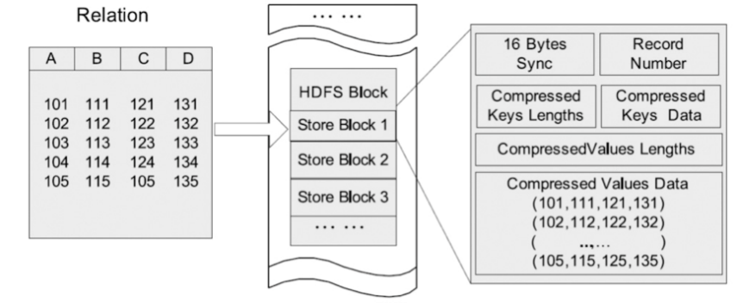

**图5-47 RCFile格式支持**

**Avro**

Avro是一种用于支持数据密集型的二进制文件格式。它的文件格式更为紧凑，若要读取大量数据时，Avro能够提供更好的序列化和反序列化性能。并且Avro数据文件天生是带Schema定义的，所以它不需要开发者在API 级别实现自己的Writable对象。最近多个Hadoop 子项目都支持Avro 数据格式，如Pig 、Hive、Flume、Sqoop和Hcatalog。

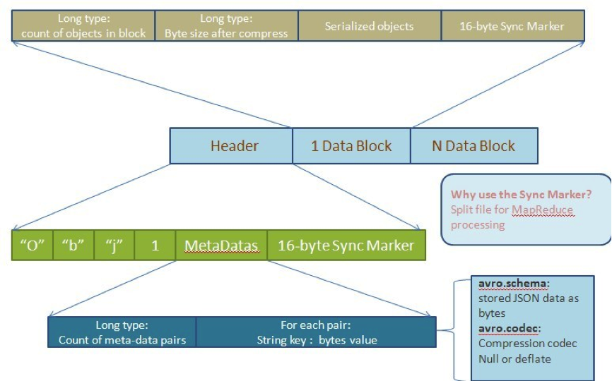

**图5-48 Avro格式支持**

**文本格式**

除上面提到的3种二进制格式之外，文本格式的数据也是Hadoop中经常碰到的，如Text File 、XML和JSON。 文本格式除了会占用更多磁盘资源外，对它的解析开销一般会比二进制格式高几十倍以上，尤其是XML 和JSON，它们的解析开销比Text file 还要大，因此强烈不建议在生产系统中使用这些格式进行储存。 如果需要输出这些格式，请在客户端做相应的转换操作。 文本格式经常会用于日志收集，数据库导入，Hive默认配置也是使用文本格式，而且常常容易忘了压缩，所以请确保使用了正确的格式。另外文本格式的一个缺点是它不具备类型和模式，比如销售金额、利润这类数值数据或者日期时间类型的数据，如果使用文本格式保存，由于它们本身的字符串类型的长短不一，或者含有负数，导致MR没有办法排序，所以往往需要将它们预处理成含有模式的二进制格式，这又导致了不必要的预处理步骤的开销和储存资源的浪费。

**外部格式**

Hadoop实际上支持任意文件格式，只要能够实现对应的Record Writer和Record Reader即可。其中数据库格式也是会经常储存在Hadoop中，比如HBase、Mysql、Cassandra、MongoDB。这些格式一般是为了避免大量的数据移动和快速装载的需求而用的。序列化和反序列化都是由这些数据库格式的客户端完成，并且文件的储存位置和数据布局(Data Layout)不由Hadoop控制，文件切分也不是按HDFS的块大小（blocksize）进行切割。

#### 数据自定义标签管理

用户可根据自己的使用习惯，自定义标签，然后进行管理。

#### 数据读写锁处理

TDH平台优化了锁机制，用分布式的细粒度的锁代替全局锁，减少了线程平均等锁时间，提升了整个系统的吞吐量，使得TDH能够在高并发低延时的场景下表现更为优异，在Hyperbase实现行列级锁。

同时Hyperbase经过改进，可以实现行列级锁，管理员可以根据实际情况对用户进行锁权限设置，最细粒度可是实现到单元格的数据快读写权限设置。

#### 元数据备份

TDH元数据管理采取双备份机制，在Primary NameNode上存储一份，在Standby NameNode上存储一份，一旦当前FSImage时效，备份元数据立刻被使用；并且重新复制一份同步到恢复的NameNode节点上。

#### 表压缩

在Inceptor中对中间数据或最终数据做压缩，是提高数据吞吐量和性能的一种手段。对数据做压缩，可以大量减少磁盘的存储空间，比如基于文本的数据文件，压缩比可达三倍以上，同时压缩后的文件在磁盘间传输和I/O也会大大减少。目前Inceptor使用ORC存储格式，并支持Snappy等多种压缩算法。支持对表按照压缩比例进行及时透明压缩。数据压缩后支持查询、修改、插入、删除，此过程中无需解压。

### 数据加工清洗

平台利用Trinity工具进行数据清洗，包括如下主要内容：

1. 规则制定
   1. 内置规则
   2. 外部引入规则（Java+SQL）
2. 清洗预览
   1. 预览规则效果
   2. 运行中清洗预览
3. 清洗监控
   1. 图形化运行监控
   2. 清洗作业逻辑监控
4. 主数据数据匹配
   1. 利用整合好的主数据进行匹配
   2. 以MDM系统为优先级最高

数据加工清洗逻辑图如下所示：



**图5-49 加工清洗流程**

### 数据计算

#### 多计算框架支持

星环Transwarp Data Hub大数据平台支持多种计算框架，例如：批处理计算框架、内存计算框架、流计算框架等，支持企业在大数据平台上运行多种类型的复杂任务。

星环支持Spark、MapReduce等批处理框架，MapReduce计算任务的输入是Key/Value数据对，输出也以Key/Value数据对方式表示。根据业务逻辑实现Map和Reduce两个接口函数内的具体操作内容，即可完成大规模数据的并行批处理任务。

星环Transwarp Inceptor基于Spark内存计算技术，能够将数据缓存在内存中，更快速的完成批处理任务，性能是MapReduce的10倍到100倍。

星环Transwarp Data Hub提供对内存计算框架的支持，支持Spark内存计算，Spark是类Hadoop MapReduce的计算框架，拥有Hadoop MapReduce所具有的优点；但不同于MapReduce的是Job中间输出结果可以保存在内存中，从而不再需要读写HDFS，因此Spark能更好的适用于数据挖掘与机器学习等需要迭代的MapReduce的算法。Spark 是一种与 Hadoop 相似的开源集群计算环境，但是两者之间还存在一些不同之处，这些有用的不同之处使 Spark 在某些工作负载方面表现得更加优越，换句话说，Spark 启用了内存分布数据集，除了能够提供交互式查询外，它还可以优化迭代工作负载。Spark 是在 Scala 语言中实现的，它将 Scala 用作其应用程序框架。与 Hadoop 不同，Spark 和 Scala 能够紧密集成，其中的 Scala 可以像操作本地集合对象一样轻松的操作分布式数据集。

尽管创建 Spark 是为了支持分布式数据集上的迭代作业，但是实际上它是对 Hadoop 的补充，可以在 Hadoop 文件系统中并行运行。

基于内存计算的交互式交互式数据分析。此种类型任务的特点与Map/Reduce任务相反，要求复杂任务能够在秒级返回结果。集群能够提供秒级的任务响应能力，使得用户可以在时间要求苛刻的场景下，仍然对海量数据可以进行交互式、探索性分析。此种类型的任务无法通过Map/Reduce完成，目前比较优秀的做法是通过Spark分布式内存计算来完成。Spark低延迟、轻量级、高容错等特性能够满足对海量数据秒级的数据分析的要求。另外对于多数数据仓库类应用场景，也可通过TDH Hadoop平台在Inceptor（基于Spark的分布式内存计算引擎）上层开发的SQL接口，执行复杂的SQL任务。Inceptor可以完成对历史数据、非实时数据的统计分析。

Transwarp Data Hub平台支持实时流计算框架Stream。支持海量数据实时流入Hadoop平台，并进行快速的处理，在毫秒内返回结果。此种类型的应用可以通过TDH Hadoop平台的TDH Stream组件来实现。可以在TDH Stream中进行基于时间窗口的统计、清洗、在线模型训练等操作。

通过支持批处理框架、内存计算框架、实时计算框架，星环Transwarp Data Hub平台支持多种应用场景及不同类型的任务，TDH 平台能够在同一平台提供多种数据处理引擎和计算引擎，来分别应对企业客户数据中心经常遇到的各种场景：批处理任务场景、历史数据分析场景，以及实时流数据处理场景。TDH平台统一但不局限于上述计算框架于同一个平台，提供了最大程度的便利性与灵活性。

#### 并行计算与并行处理能力

Transwarp Data Hub大数据平台是分布式软件系统，即支持分布式处理的软件系统，提供并行计算和并行处理的能力，包括分布式操作系统、分布式程序设计语言及其编译系统、分布式文件系统和分布式数据库系统、分布式并行计算引擎等。提供大规模多服务器集群的部署方式，目前在国内最大规模集群已经超过900个节点，对于单个任务能够通过多CPU、多进程并行及并发处理机制完成并行计算，所以集群的资源可以得到充分的利用。集群在并行处理的性能主要取决于IO吞吐量，网络带宽，内存容量和CPU计算性能，如果集群规模较大，瓶颈主要取决于网络带宽，此种情况可以通过配置更高速的网络解决网络瓶颈，例如：10GB，或者40GB的高速网络。同时可以通过SSD，内存计算等技术解决分布式环境下并行计算的性能瓶颈。

Hadoop是分布式软件系统中文件系统这一层的软件，它实现了分布式文件系统和并行存储功能。Hadoop中的分布式文件系统HDFS能够实现数据在计算机集群组成的云上高效的存储和管理，Hadoop中的并行编程框架MapReduce能够让用户编写的Hadoop并行应用程序运行更加简化。

　　Hadoop上的并行应用程序开发是基于MapReduce编程框架的。MapReduce编程模型的原理是：利用一个输入的key/value 对集合来产生一个输出的key/value 对集合。MapReduce库的用户用两个函数来表达这个计算：Map和Reduce。

　　用户自定义的map函数接收一个输入的key/value 对，然后产生一个中间key/value 对的集合。MapReduce把所有具有相同key值的value集合在一起，然后传递给reduce函数。

　　用户自定义的reduce函数接收key和相关的value集合。reduce函数合并这些value值，形成一个较小的value集合。一般来说，每次reduce函数调用只产生0或1个输出的value值。通常我们通过一个迭代器把中间的value值提供给reduce 函数，这样就可以处理无法全部放入内存中的大量的value值集合了。

　　大数据集分解为成百上千个小数据集，每个(或若干个)数据集分别由集群中的一个节点(一般就是一台普通的计算机)进行处理并生成中间结果，然后这些中间结果又由大量的节点合并，形成最终结果。下图也指出了MapReduce框架下并行程序中的三个主要函数：map、reduce、main。在这个结构中，需要用户完成的工作仅仅是根据任务编写map和reduce两个函数。

　　MapReduce计算模型非常适合在大量计算机组成的大规模集群上并行运行。每一个map 任务和每一个reduce 任务均可以同时运行于一个单独的计算节点上，可想而知，其运算效率是很高的，那么这样的并行计算是如何做到的呢?下面将简单介绍一下其原理。

Transwarp Data Hub平台同时支持更高效的并行计算引擎：Spark。

Spark解决分布式计算框架中不能有效处理的两类问题：iterative（迭代计算）和 interactive（交互式）计算。

目前最流行的Hadoop 系统实现了DAG（有向无环图）的data flow 式的计算，不能处理有环的计算，也就是输入同时做为输出的循环计算。

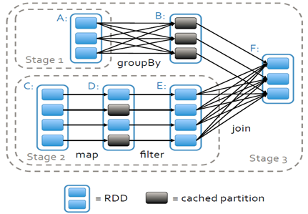

**图5-50 并行计算**

Spark更适合于迭代运算比较多的ML（machine leaning和DM（data mining）运算。其主要的思想就是RDD（Resilient Distributed Dataset），把所有计算的数据保存在分布式的内存中。在迭代计算中，通常情况下，都是对同一的数据集做反复的迭代计算，数据保存在内存中，将大大提高性能。 RDD就是数据partition方式保存在cluster 的内存中。操作有两种： transformation 和 action， transform就是把一种RDD转换为另一个RDD，和Hadoop的 map 操作很类似，只是定义operator比较丰富（map， join，filter， groupByKey 等操作）， action 就类似于Hadoop 的reduce，其输出是一个aggregation函数的值如count，或者是一个集合（collection）。

#### PL/SQL存储过程

TDH平台支持大部分重要的PL/SQL语法。

PL/SQL基本语句支持：

TDH平台对基本语句的支持包括：赋值语句、匿名块执行、函数定义和调用、存储过程定义调用、UDF/UDAF调用。

1)赋值语句

支持赋值语句，并有完整的作用域机制和可见性。变量的作用域为变量申明开始到当前语句块结束。当外部过程和内嵌过程定义了相同名字的变量的时候，在内嵌过程中如果直接写这个变量名是没有办法访问外部过程的变量的，可以通

过给外部过程定义一个名字outername，通过outername变量名来访问外部过程的变量。

2)匿名块执行

PL/SQL匿名块语句是可以包含PL/SQL控制语句和SQL语句的可执行语句。它可以用来在脚本语言中实现过程逻辑。匿名块中可以有一个可选的DECLARE段用以声明本块所使用的变量，直接写在最外层的匿名块会立即执行（区别于写在函数或者包内部的匿名块），也是PL/SQL程序的唯一入口。

3)存储过程调用

支持存储过程的调用。PL/SQL过程引用由过程名以及随后的参数（如果有的话）组成。

**PL/SQL数据类型支持：**

TDH平台对PL/SQL数据类型的支持包括，标量类型、集合类型及其方法(COUNT()/LIMIT()/etc.)、RECORD类型、隐/显式类型转换。

1)标量类型

标量类型的含义是存放单个值。Inceptor中支持的标量类型为int/double/string等Inceptor中所有支持的类型。

2)集合类型

Inceptor支持的集合类型主要分为3大类：Associativearray，Nestedtable，Variable-sizearray。

3)RECORD类型

Inceptor支持RECORD类型。类似C语言struct类型的临时记录对象类型，其变现形式为“单行多列”，也可能是“单列”。在PL/SQL当中表的schema对应到一个RECORD类型的，用户也可以定义自己的RECORD类型而不和表schema发生任何关系。

4)cursor类型

Inceptor支持cursor类型。cursor用于提取多行数据，定义后不会有数据，使用后才会有数据。

5)隐/显式类型转换

Inceptor支持的显式类型转换:

to_number(value)一般为字符类型转换为数值类型

to_date(value，'yyyymmdd')字符类型转换为日期类型

to_char(value)数值类型转换为字符类型

Inceptor支持的隐式类型转换:

连接时(||)，数值类型一般转为字符类型；赋值调用函数时，以定义的变量类型为准。

PL/SQL其他复杂支持：

1)Inceptor支持流程控制语句：IF/ELSEIF/ELSE语句，GOTO语句、LOOP循环、FOR循环、FORALL循环、WHILE循环、CONTINUE(WHEN)语句、EXIT(WHEN)语句；

2)Inceptor支持游标：显式CURSOR及其基本操作：OPEN/FETCH(BULKCOLLECT)/NOTFOUND/etc.；

支持SELECT(BULKCOLLECT)INTO语句；

3)Inceptor支持Package包，包括包内全局变量、包内类型、包内函数。包内全局变量定义在包头部分。包内类型在包头定义，用户可以直接使用定义好的type。包内函数在包头处声明，在包体实现。

PL/SQL异常支持

Inceptor支持用户自定义异常和系统预定义异常；支持RAISE语句；支持WHEN(OR)THEN(OTHERS)异常处理；支持存储过程内部和存储过程之间的异常传播；部分系统预定义异常抛出点；部分编译时刻错误检测。

1)系统预定义异常

ACCESS_INTO_NULL未定义对象

CASE_NOT_FOUNDCASE中若未包含相应的WHEN，并且没有设置ELSE时

COLLECTION_IS_NULL集合元素未初始化

CURSER_ALREADY_OPEN游标已经打开

DUP_VAL_ON_INDEX唯一索引对应的列上有重复的值

INVALID_CURSOR在不合法的游标上进行操作

INVALID_NUMBER内嵌的SQL语句不能将字符转换为数字

NO_DATA_FOUND使用selectinto未返回行，或应用索引表未初始化的元素时

TOO_MANY_ROWS执行selectinto时，结果集超过一行

ZERO_DIVIDE除数为0

SUBSCRIPT_BEYOND_COUNT元素下标超过嵌套表或VARRAY的最大值

SUBSCRIPT_OUTSIDE_LIMIT使用嵌套表或VARRAY时，将下标指定为负数

VALUE_ERROR赋值时，变量长度不足以容纳实际数据

LOGIN_DENIEDPL/SQL应用程序连接到数据库时，提供了不正确的用户名或密码

NOT_LOGGED_ONPL/SQL应用程序在没有连接数据库的情况下访问数据

异常

PROGRAM_ERRORPL/SQL内部问题，可能需要重装数据字典＆pl./SQL系统包

ROWTYPE_MISMATCH宿主游标变量与PL/SQL游标变量的返回类型不兼容

SELF_IS_NULL使用对象类型时，在null对象上调用对象方法

STORAGE_ERROR运行PL/SQL时，超出内存空间

SYS_INVALID_ID无效的ROWID字符串

TIMEOUT_ON_RESOURCE在等待资源时超时

2)支持存储过程内部和存储过程之间的异常传播。

3)支持部分系统预定义异常抛出点

#### 分布式事务支持

事务处理（transaction）是数据库保证原子性（atomicity）的方法。原子性是指一系列任务在系统中只会有完成和未完成两种状态，不会有只完成了一半的情况。事务处理的任务都是对表本身有修改的语句，包括增删改，也就是SQL中的DML语句：LOAD/INSERT/UPDATE/DELETE。TDH支持通过Inceptor Shell和JDBC/ODBC接口进行事务处理。

Inceptor SQL的事务处理指令为COMMIT TRANSACTION（提交事务）或者ROLLBACK TRANSACTION（回滚事务，撤回事务）。在Inceptor中对事务表的映射处理时，系统会默认任何active session都包含在一个事务中，所以无需像在一些其他数据库中专门通过BEGIN TRANSACTION开始事务。在Inceptor中COMMIT TRANSACTION或者ROLLBACK TRANSACTION后，一个事务即结束，系统会默认接着自动开始另一个事务。

星环 TDH支持分布式事务操作，主要帮助用户多数据源汇总，数据拉链、交易性业务、数据实时持久化等需求，为了对Nosql数据库实现事务操作，星环的分布式机制目前分为两种：

* 基于Inceptor的CRUD & Transcation：基于ORC File改造的ORC事务表以及混合存储格式改造的Holodesk格式。
* 基于Hyperbase的CRUD & Transaction：实现方法HBaseTransactionStorageHandler、HBaseStorageHandler & HyperbaseStorageHandler

事务是构成单一逻辑工作单元的集合操作，具备如下特性：

* 原子性：事务的所有操作在数据库中要么全部正确反映出来，要么完全不反映
* 一致性：隔离执行事务时能保持数据库的一致性
* 隔离性：多个事务并发执行，但是任何事务不会干扰到其它事务的执行
* 持久性：一个事物成功完成后，它对数据库的改变是永久的。

TDH SQL事务隔离级别：

* Inceptor隔离：
* Serializable：保证可串行化调度
* Repeatable read：只允许已读取已提交的数据，且一个事务两次读取一个数据期间，其它事务不能更新该数据
* Read committed：只允许已读取已提交的数据，不要求可重复读Read uncommitted：允许读取未提交的数据
* Hyperbase隔离：

Snapshot：事务开始创建snapshot，若干个事务更新同一数据，后提交失败。

#### ACID测试案例

下面是浙江农信社对TDH的事务处理能力的测试报告：

1. ACID测试----原子性测试

|  |  |  |  |
| --- | --- | --- | --- |
| 测试名称 | ACID测试----原子性测试 | 用例编号 |  |
| 测评目标 | 验证分布式事务处理原子性，保证事务操作原子性，要么所有提交操作全部完成，要么全部不完成，事务在执行过程中发生错误，会被Rollback到事务开始前的状态 | 测 试 人 |  |
| 前置条件 | 集群正常运行 | | |
| 测试步骤 | |  | | --- | | 表结构:  Table atomicity_table_src  key int，  value string |  * 1. 原子性性验证   truncate table atomicity_table_src;  CREATE OR REPLACE PROCEDURE TEST_ATOMICITY ()  is  declare  cnt int := 0;  BEGIN  begin transaction;  insert into atomicity_table_src values(1，'src1');  insert into atomicity_table_src values(2，'src2');  update atomicity_table_src set value = 'updated1' where key = 1;  delete from atomicity_table_src where key = 2;  ----插入不存在的表----  insert into table_not_exist values(1，'test');  commit;  ----异常处理回滚----  EXCEPTION  WHEN others THEN  rollback;  dbms_output.put_line('plsql failed.')  SELECT COUNT (1) INTO cnt FROM atomicity_table_src;  if cnt != 0 then  dbms_output.put_line('We should not get any data from the table')  end if  END;  /  begin  TEST_ATOMICITY ()  end;  /   * 1. 检查atomicity_table_src中是否有数据，预期表中没有数据，并输出 plsql failed. | | |
| 预期结果 | 事务操作支持原子性 | | |
| 测试结果 | 完整通过了原子性功能测试 | | |

1. ACID测试----一致性测试

|  |  |  |  |
| --- | --- | --- | --- |
| 测试名称 | ACID测试----一致性测试 | 用例编号 |  |
| 测评目标 | 验证分布式事务处理一致性，保证事务操作一致性。保证在事务开始之前和事务结束以后，完整性约束没有被破坏 | 测 试 人 |  |
| 前置条件 | 集群正常运行 | | |
| 测试步骤 | |  | | --- | | 表结构:  Table consistency_table  key int，  value double |  * 1. 向consistency_table表中插入数据   insert into consistency_table values(1， 100.5);  insert into consistency_table values(2， 30.5);  模拟从consistency_table表中将key为1行中value 100.5减少40，向表中将key为2行中value 30.5增加40，保证约束条件value列总额不变，保证数据的一致性。     * 1. 模拟更新失败   CREATE OR REPLACE PROCEDURE TEST_ CONSISTENCY()  is  declare  cnt int := 0;  BEGIN  begin transaction;  update consistency_table set value = 60.5 where key = 1;  ----插入不存在的表----  insert into table_not_exist values(1，'test');  update consistency_table set value = 70.5 where key = 2;  commit;  ----异常处理回滚----  EXCEPTION  WHEN others THEN  rollback;  dbms_output.put_line('Action failed.')  END;  /  begin  TEST_ CONSISTENCY()  end;  检查consistency_table中数据，预期 表中数据没有更新  输出 action failed.   * 1. 正常执行   CREATE OR REPLACE PROCEDURE TEST_ CONSISTENCY()  is  declare  cnt int := 0;  BEGIN  begin transaction;  update consistency_table set value = 60.5 where key = 1;  update consistency_table set value = 70.5 where key = 2;  commit;  ----异常处理回滚----  EXCEPTION  WHEN others THEN  rollback;  dbms_output.put_line('Action failed.')  END;  /  begin  TEST_ CONSISTENCY()  end;  检查consistency_table中数据，预期 表中数据已经更新 | | |
| 预期结果 | 分布式事务操作支持一致性 | | |
| 测试结果 | 完整通过了一致性功能测试 | | |

1. ACID测试----隔离性测试

|  |  |  |  |
| --- | --- | --- | --- |
| 测试名称 | ACID测试----隔离性测试 | 用例编号 |  |
| 测评目标 | 验证分布式事务处理隔离性，保证事务操作隔离性，防止事务操作时的互相混淆，使得在同一时间仅有一个请求用于同一数据 | 测 试 人 |  |
| 前置条件 | 集群正常运行 | | |
| 测试步骤 | |  | | --- | | 表结构:  Table isolation_table  key int，  value string |  1. 向isolation_table表中插入数据   insert into isolation_table values(1， ‘test1’);  insert into isolation_table values(2， ‘test2’);   1. 在一个session1中更新表中key为1的行   begin transaction;  update isolation_table set value = 'updated1' where key = 1;   1. 在另一个session2中更新表中key为1的行   begin transaction;  update isolation_table set value = 'updated2' where key = 1;  commit;  在session2中**一直等待**session1中commit   1. 在session1中   commit;  session2开始执行，最后结果key为1的value为update2 | | |
| 预期结果 | 分布式事务操作支持隔离性 | | |
| 测试结果 | 完整通过了事务隔离性功能测试 | | |

### 数据查询

#### OLAP函数支持

星环TDH支持多个OLAP函数，支持超大数据立方，支持雪花、星型等复杂分析模型。目前支持的函数如下：

表5-2 函数列表

|  |  |  |
| --- | --- | --- |
| 序号 | 函数类型 | TDH |
| 1 | lead | 支持 |
| 2 | lag | 支持 |
| 3 | row_number | 支持 |
| 4 | rank | 支持 |
| 5 | dense_rank | 支持 |
| 6 | percent_rank | 支持 |
| 7 | cume_dist | 支持 |
| 8 | ntile | 支持 |
| 9 | first_value | 支持 |
| 10 | last_value | 支持 |
| 11 | min | 支持 |
| 12 | max | 支持 |
| 13 | count | 支持 |
| 14 | avg | 支持 |

#### 分布式 Cube

Transwarp Inceptor将数据缓存在Holodesk中，通过高效的内存计算达到快速扫描海量数据的目的，支持在Holodesk建立索引，提高数据扫描效率，支持在Holodesk建立Cube，使得数据仓库、数据集市类应用的性能进一步提升，灵活、快速的进行模型旋转、钻取等操作。

独立的分布式内存列式存储Holodesk，解决开源Spark的稳定性问题以及进一步提供交互式分析能力，同时为了降低平台建设成本与提高平台内存分析数据量，分布式内存存储可建在内存或者固态硬盘SSD上。

通过创建数据源对应的数据表的元信息，在内存中对数据源创建数据表的结构，根据元信息把当前的数据行生成为一个列式数据块并存储到硬盘，能够更加有效的使用内存，实现后续在硬盘上查询数据的性能达到与在内存上查询数据相近的性能，能够进一步支持后续以高速的查询效率为基础的强大的数据分析能力。进一步的，所述列为索引列时，通过对每个索引列建立一个倒排索引，并采用RadixTree结构将索引列存储到固态硬盘的对应位置的文件中，能够提高后续数据查询的效率。



**图5-51 Holodesk框架**

优势：

* + 数百亿数据行的查询延迟保持在次秒级别(cube加速)。
  + 能够为使用SQL兼容性工具的用户提供ANSI SQL。
  + 完整的OLAP方案以实现各类高级功能。
  + 拥有对高基数与超大规模业务体系的支持能力。
  + 面向成千上万用户的高并发性处理能力。
  + 能够处理TB乃至PB级别分析任务的分布式低成本横向扩展架构（列式数据存储放SSD上）。

目前在Holodesk上建立Cube支持的函数如下：

表5-3 函数列表

|  |  |  |
| --- | --- | --- |
| 序号 | 函数类型 | 分布式Cube |
| 1 | And | 支持 |
| 2 | Or | 支持 |
| 3 | Add | 支持 |
| 4 | Sub | 支持 |
| 5 | Mul | 支持 |
| 6 | Div | 支持 |
| 7 | Mod | 支持 |
| 8 | Abs | 支持 |
| 9 | Sqrt | 支持 |
| 10 | Floor | 支持 |
| 11 | LessThan | 支持 |
| 12 | EqualOrLessThan | 支持 |
| 13 | GreaterThan | 支持 |
| 14 | EqualOrGreaterThan | 支持 |
| 15 | Equal， | 支持 |
| 16 | When， | 支持 |
| 17 | Case | 支持 |
| 18 | Decode， | 支持 |
| 19 | Negative | 支持 |
| 20 | Sum | 支持 |
| 21 | Avg | 支持 |
| 22 | Min | 支持 |
| 23 | Max | 支持 |
| 24 | Count | 支持 |

#### SQL兼容性

TDH提供ANSI SQL2003语法支持（超过95%，在多次POC测试验证，如需，可提供星环在其他厂商中的SQL测试结果）以及PL/SQL过程语言扩展，并且可以自动识别Hive SQL、SQL2003和PL/SQL语法，在保持跟Hive兼容的同时提供更强大的SQL支持。支持标准的SQL形式访问数据。由于现有的数据仓库应用大都基于标准SQL，对于集团，现有应用也使用了PL/SQL，要从现有数据库系统迁移到Hadoop，标准SQL以及PL/SQL的支持显得尤为重要。TDH可以支持标准SQL以及PL/SQL，支持复杂的数据仓库类分析应用，使得从原有数据库系统迁移到Hadoop更为容易，可以帮助企业建立高速可扩展的数据仓库和数据集市。

表5-4 SQL支持

|  |  |
| --- | --- |
| SQL标准 | Transwarp Inceptor |
| PL/SQL | **支持超过98%的PL/SQL语法，包括所有的数据类型、条件控制语句，以及其他常用扩展功能如包、游标、动态SQL执行，以及完整的异常处理。** |
| SQL99标准 | **支持完整的SQL99标准** |
| SQL2003 | **支持超过95%的SQL2003** |
| HiveQL | **支持完整的HiveQL** |

SQL扩展支持如下：

* 支持创建数据库、删除数据库、配置数据库的容量
* 支持创建表、删除表、增加表字段
* 支持创建、修改、删除视图CREATE/DROP/ALERT VIEW
* 支持表数据类型包括所有的结构化数据类型如整形、字符串、浮点型、布尔型、二进制、时间类型等，文档数据类型如XML，JSON，BSON，以及针对图片类文件的LOB类型
* 支持创建索引、删除索引
* 支持所有类型的表的连接，支持表的集合运算包括求并集、求交集、求差集，支持多层的SQL嵌套查询，支持 IN/Not IN/Exists/Not Exists 等复杂查询
* 支持字符串、日期等常用操作函数
* 支持最大值、最小值、平均值等聚合函数，支持常用Oracle函数
* 支持select into、insert into、merge into 功能
* 支持完整的增删改语法，具体包括支持单条或者多条插入，支持单条更新和用子查询更新，支持从表中删除数据
* 支持子查询 (sub-query factoring)，包括非同步子查询（Non-correlated Sub-query）和同步子查询（Correlated Sub-query），支持子查询的多层嵌套
* 支持在 where clause 子句使用 同步和非同步subquery （包括IN 和 NOT IN）
* 支持在From clause子句中使用非同步subquery
* 支持 Having clause子句使用非同步subquery
* 支持 Select list里面使用同步和非同步 subquery
* 支持 WITH AS 语法，并可在系统运行中实时决定是否选择物理化来加速查询
* 支持 Inner JOIN， Outer JOIN (Left Outer JOIN， Right Outer JOIN， Full Outer JOIN)， Implicit JOIN， Nature JOIN， Cross JOIN，SELF JOIN， Non-equi JOIN(JOIN条件可以是不等式)，Map JOIN，left semi join 和 left anti semi join
* 支持 union， intersect， except操作，并且他们可以作为top level operator
* 支持 in 、between 以及运算符 （+ - * ）直接操作 subquery
* 具备较完整的事务处理支持（包括嵌套事务），支持BEGIN TRANSACTION， END TRANSACTION， COMMIT， ROLLBACK操作，支持自治事务
* 支持基于预定义维度的数据查询，支持简单查询、组合查询、模糊查询等
* 支持标准DDL，DML，事务处理，支持SQL 2003 等，支持SQL子查询及窗口函数
* 支持基本数据类型、复杂数据类型、with as 子句、同步子查询、相关子查询、嵌套子查询，窗口函数、聚合函数、类型转换、集合函数、操作符、Oracle PL/SQL过程扩展
* 支持数据累加、统计、关联、比对、去重等各种常见的数据分析场景
* 支持标准SQL的方式来访问Hadoop生态系统中的其他组件模块，如Hive、HBase、HDFS中的文件，并能跨数据源做关联查询和分析
* TDH平台全面支持HiveQL、SQL2003标准等，可以有效支持数据仓库中常用的数据立方统计(CUBE/ROLLUP)、窗口聚合统计、嵌套(nested)/同步(correlated)子查询、子表定义和操作，这些功能无法用HiveQL有效实现
* TDH平台提供了对SQL2003标准最全面的支持，最大程度方便用户开发基于Hadoop平台的应用和现有应用的迁移

Inceptor中对于SQL的相关支持可参见下表：

表5-5 函数支持

|  |  |
| --- | --- |
| 函数支持 | |
| 聚合函数 | count， sum， avg， min， max， variance， var_pop， var_samp， stddev_pop， stddev_samp， covar_pop， covar_samp， corr， percentile， percentile_approx， histogram_numeric， collect_set， collect_list， ntile |
| 窗口函数 | sum， avg， min， max， count |
| dense_rank， group_max， group_min， group_sum， rank， row_number |
| 类型转换函数 | binary， cast(expr as <type>) |
| UDTF | explode， inline， json_tuple， parse_url_tuple， posexplode， stack |
| 集合函数 | size， map_keys， map_values， array_contains， sort_array |
| 其他功能函数 | to_card_15_to_18（15位身份证号转18位） |

|  |  |  |  |  |
| --- | --- | --- | --- | --- |
| 数据类型支持 | | | | |
| 基本  数据类型 | | TINYINT， SMALLINT | | |
| INT， INTEGER， BIGINT | | |
| BOOLEAN | | |
| FLOAT， DOUBLE | | |
| DATE， DATETIME， INTERVAL | | |
| TIMESTAMP | | |
| STRING | | |
| BINRAY | | |
| VARCHAR， VARCHAR2 | | |
| DECIMAL，DECIMAL(no.，no.)， DEC(no.， no.) | | |
| NUMERIC(no.，no.)，NUMBER(no.， no.) | | |
| 复杂  数据类型 | | LIST | | |
| MAP | | |
| STRUCT | | |
| UNION | | |
| **WITH AS语句、嵌套查询支持** | | | | |
| WITH AS定义子表 | | | SQL’92的WITH AS语句 | WITH DEPT_COSTS AS --查询出部门的总工资  (SELECT D.DNAME，SUM(E.SAL) DEPT_TOTAL  FROM DEPT D， EMP E  WHERE E.DEPTNO = D.DEPTNO  GROUP BY D.DNAME)，  AVE_COST AS --查询出部门的平均工资，在后一个WITH语句中可以引用前一个定义的WITH语句  (SELECT SUM(DEPT_TOTAL) / COUNT(*) AVG_SUM FROM DEPT_COSTS)  SELECT *  FROM DEPT_COSTS DC  WHERE DC.DEPT_TOTAL >  (SELECT AC.AVG_SUM FROM AVE_COST AC) --进行比较 |
| 嵌套  子查询 | | | 子查询在FROM子句中 | SELECT employees.employee_number， employees.name  FROM employees  INNER JOIN (SELECT department， AVG(salary) AS department_average  FROM employees GROUP BY department) AS temp  ON employees.department = temp.department  WHERE employees.salary > temp.department_average; |
| 子查询在WHERE子句中 | SELECT e.name， e.salary， e.department FROM employess e  WHERE e.employee_id = (SELECT MIN(employee_id) FROM employess) |
| 子查询在SELECT子句中 | SELECT employee_number， name，  (SELECT AVG(salary) FROM employees) AS department_average  FROM employees; |
| 子查询在HAVING子句中 | SELECT department_id， manager_id FROM employees  GROUP BY department_id， manager_id  HAVING department_id =  (SELECT max(department_id) FROM employees x )  ORDER BY department_id; |
| **子查询、窗口函数、Rollup扩展支持** | | | | |
| CORRELATED SUB-QUERY  相关/同步子查询 | 子查询在WHERE子句中 | | | SELECT employee_number， name  FROM employees AS Bob  WHERE salary = ( SELECT AVG(salary) FROM employees WHERE department = Bob.department); |
| 子查询在SELECT子句中 | | | SELECT employee_number， name，  (SELECT AVG(salary) FROM employees WHERE department = Bob.department) AS department_average  FROM employees AS Bob; |
| 子查询在HAVING子句中 | | | SELECT department_id， manager_id FROM employees  GROUP BY department_id， manager_id  HAVING department_id =  (SELECT department_id FROM employees x  WHERE x.department_id = employees.department_id)  ORDER BY department_id; |
| 窗口  聚合函数 | OVER子句 | | | SELECT  SalesOrderID， CustomerID，OrderDate，  TotalDue，  SUM(TotalDue) OVER (PARTITION BY CustomerID) AS CustomerTotal，  SUM(TotalDue) OVER() AS GrandTotal，  AVG(TotalDue) OVER (PARTITION BY CustomerID) AS AvgCustSale FROM Sales.SalesOrderHeader OuterQuery ORDER BY CustomerID; |
| Group By扩展 | Rollup 生成简单的 GROUP BY 聚合行以及小计行或超聚合行，还生成一个总计行 | | | SELECT a， b， c， SUM ( <expression> ) FROM T GROUP BY ROLLUP (a，b，c); 会为 (a， b， c)、(a， b) 和 (a) 值的每个唯一组合生成一个带有小计的行。 还将计算一个总计行。 |
| Cube生成简单的 GROUP BY 聚合行、ROLLUP 超聚合行和交叉表格行 | | | SELECT a， b， c， SUM (<expression>) FROM T GROUP BY CUBE (a，b，c);  会为 (a， b， c)、(a， b)、(a， c)、(b， c)、(a)、(b) 和 (c) 值的每个唯一组合生成一个带有小计的行，还会生成一个总计行。 |

**PL/SQL支持能力**

TDH平台支持大部分重要的PL/SQL语法。

**PL/SL基本语句支持**

TDH平台对基本语句的支持包括：赋值语句、匿名块执行、函数定义和调用、存储过程定义调用、UDF/UDAF调用。

* 赋值语句

支持赋值语句，并有完整的作用域机制和可见性。变量的作用域为变量申明开始到当前语句块结束。当外部过程和内嵌过程定义了相同名字的变量的时候，在内嵌过程中如果直接写这个变量名是没有办法访问外部过程的变量的，可以通

过给外部过程定义一个名字outername，通过outername变量名来访问外部过程的变量。

* 匿名块执行

PL/SQL 匿名块语句是可以包含 PL/SQL 控制语句和 SQL 语句的可执行语句。它可以用来在脚本语言中实现过程逻辑。 匿名块中可以有一个可选的DECLARE段用以声明本块所使用的变量，直接写在最外层的匿名块会立即执行（区别于写在函数或者包内部的匿名块），也是PL/SQL程序的唯一入口。

* 存储过程调用

支持存储过程的调用。PL/SQL 过程引用由过程名以及随后的参数（如果有的话）组成。

**PL/SQL数据类型支持**

TDH平台对PL/SQL数据类型的支持包括，标量类型、集合类型及其方法(COUNT()/LIMIT()/etc.)、RECORD类型、隐/显式类型转换。

* 标量类型

标量类型的含义是存放单个值。Inceptor中支持的标量类型为int/double/string等Inceptor中所有支持的类型。

* 集合类型

Inceptor支持的集合类型主要分为3大类：Associative array，Nested table，Variable-size array。

* RECORD类型

Inceptor支持RECORD类型。类似C语言struct类型的临时记录对象类型，其变现形式为“单行多列”，也可能是“单列”。在PL/SQL当中表的schema对应到一个RECORD类型的，用户也可以定义自己的RECORD类型而不和表schema发生任何关系。

* cursor类型

Inceptor支持cursor类型。cursor用于提取多行数据，定义后不会有数据，使用后才会有数据。

* 隐/显式类型转换

Inceptor支持的显式类型转换:

to_number(value) 一般为字符类型转换为数值类型

to_date(value， 'yyyymmdd') 字符类型转换为日期类型

to_char(value) 数值类型转换为字符类型

Inceptor支持的隐式类型转换:

连接时(||)，数值类型一般转为字符类型； 赋值调用函数时，以定义的变量类型为准。

**PL/SQL其他复杂支持**

* Inceptor支持流程控制语句：IF/ELSE IF/ELSE语句，GOTO语句、LOOP循环、FOR循环、FOR ALL循环、WHILE循环、CONTINUE(WHEN)语句、EXIT(WHEN)语句
* Inceptor支持游标：显式CURSOR及其基本操作：OPEN/FETCH(BULK COLLECT)/NOT FOUND/etc.；支持SELECT (BULK COLLECT) INTO语句
* Inceptor支持Package包，包括包内全局变量、包内类型、包内函数。包内全局变量定义在包头部分。包内类型在包头定义，用户可以直接使用定义好的type。包内函数在包头处声明，在包体实现。

**PL/SQL异常支持**

Inceptor支持用户自定义异常和系统预定义异常；支持RAISE语句；支持WHEN (OR) THEN (OTHERS)异常处理；支持存储过程内部和存储过程之间的异常传播；部分系统预定义异常抛出点；部分编译时刻错误检测。

* 系统预定义异常

ACCESS_INTO_NULL 未定义对象

CASE_NOT_FOUND CASE 中若未包含相应的 WHEN ，并且没有设置 ELSE 时

COLLECTION_IS_NULL 集合元素未初始化

CURSER_ALREADY_OPEN 游标已经打开

DUP_VAL_ON_INDEX 唯一索引对应的列上有重复的值

INVALID_CURSOR 在不合法的游标上进行操作

INVALID_NUMBER 内嵌的 SQL 语句不能将字符转换为数字

NO_DATA_FOUND 使用 select into 未返回行，或应用索引表未初始化的元素时

TOO_MANY_ROWS 执行 select into 时，结果集超过一行

ZERO_DIVIDE 除数为 0

SUBSCRIPT_BEYOND_COUNT 元素下标超过嵌套表或 VARRAY 的最大值

SUBSCRIPT_OUTSIDE_LIMIT 使用嵌套表或 VARRAY 时，将下标指定为负数

VALUE_ERROR 赋值时，变量长度不足以容纳实际数据

LOGIN_DENIED PL/SQL 应用程序连接到数据库时，提供了不正确的用户名或密码

NOT_LOGGED_ON PL/SQL 应用程序在没有连接数据库的情况下访问数据

异常

PROGRAM_ERROR PL/SQL 内部问题，可能需要重装数据字典＆ pl./SQL 系统包

ROWTYPE_MISMATCH 宿主游标变量与 PL/SQL 游标变量的返回类型不兼容

SELF_IS_NULL 使用对象类型时，在 null 对象上调用对象方法

STORAGE_ERROR 运行 PL/SQL 时，超出内存空间

SYS_INVALID_ID 无效的 ROWID 字符串

TIMEOUT_ON_RESOURCE 在等待资源时超时支持存储过程内部和存储过程之间的异常传播。支持部分系统预定义异常抛出点

#### SQL功能

**分布式全文检索**

TDH平台提供与Elastic Search集成，Elastic Search是一个基于Lucene的搜索服务器。它提供了一个分布式多租户的全文搜索引擎，基于RESTful web接口。Elastic Search是用Java开发的，设计用于云计算中，能够实时搜索，具有稳定、可靠、快速等特点，安装使用方便。

Hyperbase中提供了全文索引的功能，通过Elastic Search能够对Hyperbase中的数据进行全文检索。基于SQL引擎，在Elastic Seatch的索引分词库上快速进行索引查询。

全文索引功能集成在Transwarp Hyperbase中，可在Hyperbase上建立索引任务，通过Spark分布式计算框架把子任务分发给节点服务器，把需求作为查询条件的列建立一个映射到主数据的索引，利用平台的处理能力，结合Big Table实时创建索引并进行搜索，快速返回搜索结果。

**集中信息配置**

使用Zookeeper进行集中配置，启动时可以指定把Elastic Search上的相关配置文件上传Zookeeper，多机器共用。这些Zookeeper中的配置不会再拿到本地缓存，系统直接读取Zookeeper中的配置信息。配置文件的变动，所有机器都可以感知到。

另外，分布式全文检索模块的一些任务也是通过Zookeeper作为媒介发布的。目的是为了容错。接收到任务，但在执行任务时崩溃的机器，在重启后，或者集群选出候选者时，可以再次执行这个未完成的任务。

**自动容错**

分布式全文检索模块支持对索引分片，并对每个分片创建多个索引子任务。每个子任务都可以对外提供服务。一个分片的子任务挂掉不会影响索引服务。，支持在其它机器上把失败机器上的索引分片任务重建并投入使用。

**实时搜索**

支持立即推送索引分片（也支持慢推送，在计算资源不够的情况下），支持秒内检索到新加入的索引，同时，索引结果无延迟推送给上层用户。

支持索引结果和调用数据存放在内存里面，快速响应系统索引请求，同时，新索引也可以调用存放在内存的数据子集，节约索引开销；直到任务结束后，释放存在内存的数据子集，重新分配计算资源。

**事务日志**

支持事务日志，确保索引操作无丢失，即使整个集群因故重启或者任务没有索引到磁盘，重启后，索引模块仍然可以根据日志记录，快速恢复索引任务。

**批量建立索引**

索引存放在分布式数据库Hyperbase上，索引任务下达时，模块把索引任务翻译成MR任务，批量建立索引，通过MR任务把索引计算任务分发给计算节点，节点完成索引任务后统一汇总上传计算结果。

**联合查询**

Transwarp Hyperbase支持半结构化数据（JSON/BSON，XML形式存储）和非结构化数据例如纯文本，图片或者大对象的高效存取。由于越来越多的应用在考虑对半结构化数据，非结构化数据做查询，检索和分析，对这些数据存储的支持能简化应用程序的开发工作，同时TDH的优化使得对这类数据的操作性能更高。

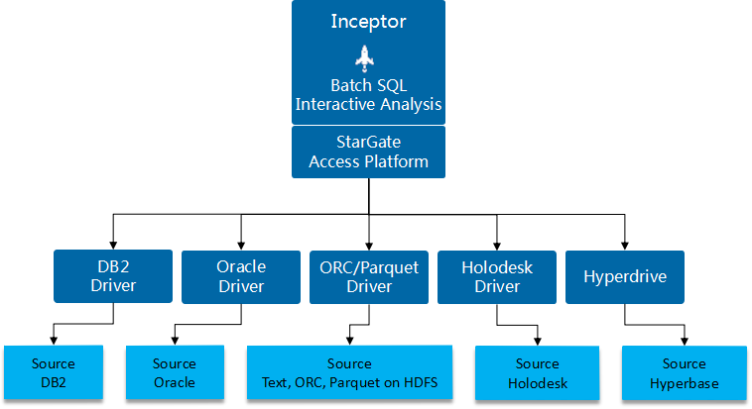

**5-52 联合查询框架**

STARGATE，是一个跨数据源的JOIN操作的组件，既可以使用Hadoop里面的表，也可以使用ORACLE，DB2里面的表；，通过StarGate组件，实现多数据接入，且不用导入HDFS或者Hyperbase，也实现联合查询，且Inceptor支持DB-link的数据联邦功能；

Hyperbase既支持结构化的数据，非结构化的数据则放在对象存储，文档存储等；

一种对大规模结构化和非结构化数据联合处理的系统及方法，包括数据联合模块、关键词提取模块、关键词索引建立模块、海量数据存储模块以及联合查询处理模块。数据联合模块读取结构化和非结构化数据，并形成记录数据和内容数据；关键词提取模块对内容数据进行分词，形成记录标识和该条记录所包含的关键词对应关系数据；关键词索引建立模块接收关键词数据，对数据进行倒排，形成关键词和记录标识的对应关系数据，并将其存入关键词索引表。

通过星环Hyperbase，能够快速有效的对大规模的非结构化文本数据和结构化数据进行联合处理和检索，解决了现有系统无法将二者进行高效联合处理的问题。

**预定义多维数据查询**

支持基于预定义维度的数据查询，通过Inceptor实现简单查询、组合查询，模糊查询，支持前模糊、后模糊查询，具体的支持的查询语句详见上文。

## 数据管控

### 主数据管理

按照集团主数据管理系统的需求，主数据管理是基于SOA架构的实现企业主数据集中管理共享的整体解决方案，由“统一编码体系”、“主数据管理体系”、“主数据管理平台”共同组成。“统一编码体系”是基础，“主数据管理体系”是核心，“主数据管理平台”是工具。具有企业级主数据存储、主数据整合、主数据监管以及主数据共享等功能，可全面连接企业数据内容（广泛使用和在部门间共享的数据）和实现企业范围内的主数据统一、完整和一致。

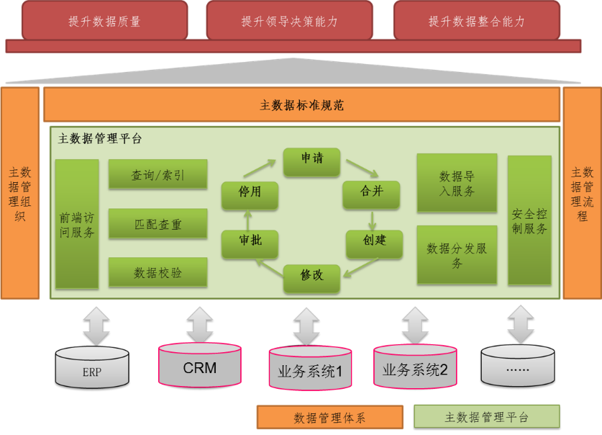

**图5-53 主数据管理图**

主数据管理是应用一系列的技术、组织和流程，确保持续监控、评估和管理主数据，为用户和应用系统提供统一的主数据服务。

● 主数据管理的最终目标是推动企业信息向资产的转化，从而提升洞察力，进而提高业务决策能力及行动力。

集团目前的公共数据编码平台的逻辑如下：

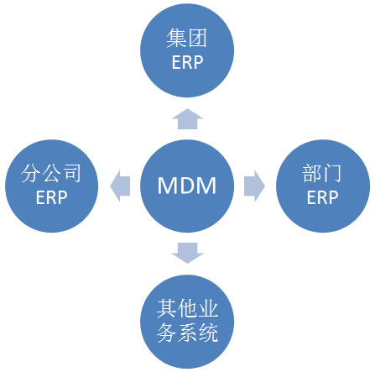

**图5-54集团当前主数据逻辑图**

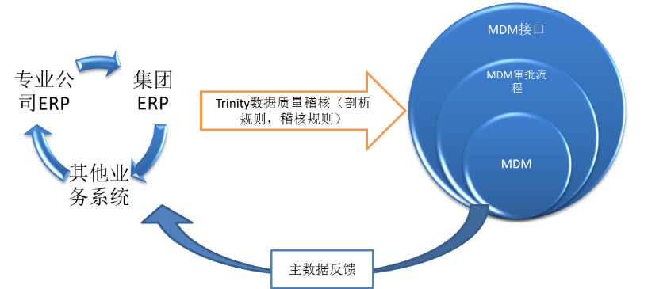

**图5-55主数据交互图**

### 元数据管理技术

元数据提供了相应数据的上下文环境的描述信息。元数据管理系统集成、管理所有元数据，并提供企业级共享元数据的平台，是数整个集团BI系统的基础设施。

1、整个系统中中存在着大量的历史数据

这些大量的历史数据需要有详细的背景情况说明、获取方式描述，才能正确的与现行数据进行比较分析、时间序列分析，才是真正有用的信息资源。对历史数据的充分利用，才能有效保护以往的信息化投资。

2、BI环境中存在的众多工具、数据存储需要有效集成

BI环境中涉及众多的工具、数据存储，它们各自本身产生元数据，也需要消费、共享其他工具的元数据，因而BI环境需要进行大量的元数据互操作。元数据管理系统为这种需求提供了最可靠、简捷的解决方案。

3、跨部门数据集成和使用

BI环境中的数据是跨部门集成的，同时也在全企业流通使用，如果对有关数据配有相应的元数据，才可以解释各部门不同角度的统计指标产生不一致数据的正常现象，增加了数据的可信性，否则将大大限制数据的跨部门使用。

4、业务人员直接使用数据

业务人员直接使用数据就需要了解更多的有关业务数据的统计口径、数据来源等，元数据管理提供了完善的数据指标解释。业务人员离开了元数据就无法看懂报表和分析结果，更无法对数据进行自主的深入分析。

5、支持BI系统的不断进化，是其持续滚动发展的根本保证

BI系统的建设是一个不断演化发展的过程，包括完善数据模型、扩充数据主题、增加数据源、丰富业务应用等。元数据系统记载保存了BI系统发展的轨迹，为系统的演变过程提供历史纪录，保护已建设的各个模块和分析主题能够被持续、有效的利用，从而达到充分利用原有投资的目的。

具体而言，通过本次项目实现如下目标：

1）实现元数据基本管理功能

提供方便、友好的图形化元数据管理工具，实现对元数据的获取、维护、查询、变更、统计、导入等基本功能。

2）实现各级元数据互通功能

生成BI系统重点接口的数据处理过程元数据的管理，基于互通元数据接口标准实现重点接口元数据的下发和重点接口数据处理过程元数据的上传，促进各系统对重点接口统一理解和数据处理过程规范化。

3）实现元数据的分析功能

实现元数据的血缘分析及影响分析功能，实现元数据的数据地图展现功能，以拓扑图的形式对经营分析系统的各类数据实体、数据处理过程元数据进行分层次的图形化展现，并通过不同层次的图形展现粒度控制，满足开发、运维或者业务上不同应用场景的图形查询和辅助分析需要。

下图是Trinity元数据的技术架构图：

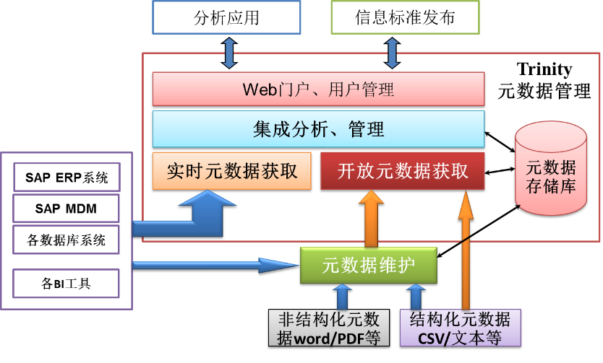

**图5-56 Trinity元数据技术架构图**

下图是Trinity元数据的部署架构拓扑图：



**图5-57 Trinity元数据部署架构拓扑图**

上图包含两层硬件部署：

1. Server层
   1. Trinity主服务
   2. Trinity元数据Web服务
   3. Trinity主备份服务
2. 收集层
   1. 两台或者更多台元数据收集服务器，本方案建议集团层面三台，分公司层面两台
   2. 针对不同的需求，收集量，框定相关服务器

### 数据质量

本次招标主要完成主数据质量管理阶段的内容，包括：数据使用情况监控、质量监控、质量分析、数据清理等环节，与前期数据标准管理、后期数据编码管理两个阶段共同形成主数据的全生命周期管理。主数据质量管理各环节的需求分析如下:

**1）数据使用情况监控**

公共数据编码平台需将管控流程延伸到业务应用环节，追踪数据的业务系统中的使用情况，与数据申请形成更完善的考核和管控检测报表，供相关管理部门使用。对长期不用的数据，可酌情进行数据清理和归档，实现数据的全生命周期管理。

**2）数据质量监控**

**3）建立有效的数据监控机制，严格把关各数据管理环节**

公共数据编码平台为进一步提高数据质量，需建立有效的数据监控机制，强化各环节的控制力度，尤其是在数据源头上做到严格把关，从根本上保证数据质量。

**4）扩大主数据质量管控范围，实现数据全生命周期管理**

为了保证数据从产生到消亡的整个过程都具备较高质量，需建立一个端到端的数据管理体系，包括数据风险管理、价值创造、组织流程、管理策略、数据责任人等多项内容。通过建立数据责任人制度、规范数据管理流程、定义数据架构等元素来提高数据质量水平，强化数据风险管理能力，提升数据投资回报率。

**5）数据质量剖析**

* 建立标准化的数据质量分析模型

在数据质量监控基础上，需进一步进行质量分析，甄别出数据的优劣程度，对质量较差的数据进行清理，对长期不用数据进行归档，对分析模型进一步标准化、规范化，对既有的数据都能按模型进行统一分析，利于数据质量的提升。

* 根据质量分析报告启动数据预警机制，加强与数据清理的联动

质量分析结果会以评分或等级形式表述数据质量的高低程度，并设有相应的最低阈值与最高阈值，当数据质量分数接近阈值下限时，说明该数据质量很低，此时需启动相应的数据预警机制，告之数据管理员要采取相应的处理措施。为提高数据处理效率，当预警机制启动时，需立即触发数据清理预案，开展数据清理工作。

**6）数据清理**

依据数据标准和质量管理流程，制定数据清理技术支持方案。

公共数据管理是一个循序渐进的过程，随着主数据的增加，很难保证所有数据都完全符合标准且真实有效，尤其是随着实施单位提出新的业务需求和管理需求，数据标准和编码规则均需适当调整，同时修改相应的数据管理流程，以符合新的运维管理目标。对于旧数据需按照新的数据标准进行相应的数据清理和转换工作：包括去除数据重复、规范数据分类、补充数据完整、修正数据错误等，确保数据的科学、严谨和实用。

依照各项目实施计划，对各项目组的数据清理及转换提供技术支持，定期进行数据清理是项目顺利实施的重要保障，为更好的提升ERP实施效果，平台将配合各项目组的实施计划，在实施过程的各节点提供数据清理和数据转换的技术支持，包括数据质量评估、清理策略制定、清理方案实施、清理结果评审等，为ERP项目的推广实施提供正确可靠的数据基础，支持ERP各阶段的实施工作。

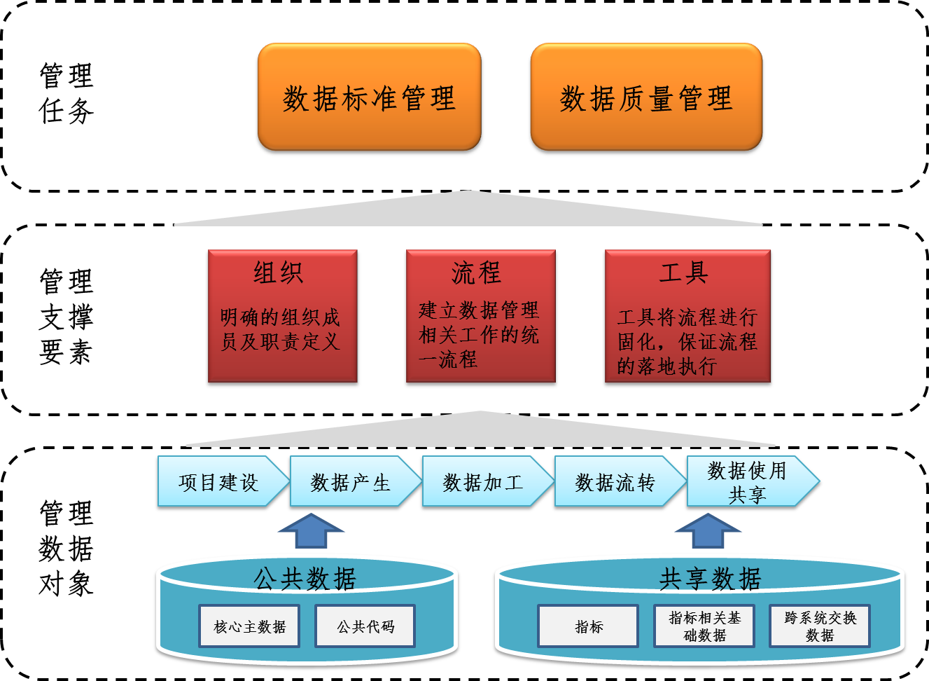

**图5-58 数据管控体系架构图**

**图5-59 Trinity元数据数据流向图**

1. 数据质量管理整体视图的思路是按照数据流的生命周期分成三个不同的处理流程：元数据流程、业务数据流、数据质量管理流程。
2. 元数据流程负责对数据流的各个控制点的元数据进行管理，从而可以展现元数据从源到末的映射过程，包括表级和字段级的映射过程。
3. 业务数据流的抽取、转换和加载过程由ETL程序来负责。

数据质量管理流程负责对数据流的各个控制点的异常情况进行问题登记、问题派发、问题分析、问题解决和解决情况评估。

功能架构：

**图5-60 Trinity数据质量管理功能架构图**

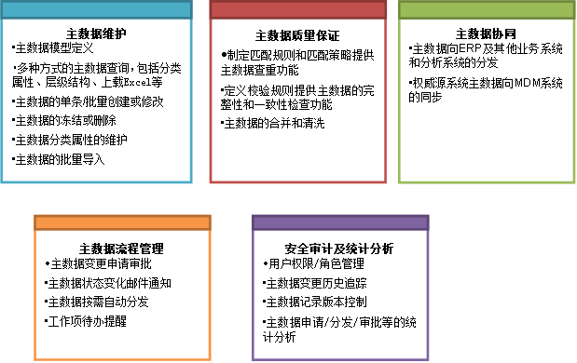

**图5-61集团主数据功能图**

**图5-62 Trinity数据质量分层架构图**

上述架构图主要分为四层：

1. 数据层
   1. 主要针对集团及下属分公司的ERP业务主数据的抽取
   2. 在抽取的过程中，采用实时和批量的方式
2. 存储层
   1. 对业务规则，剖析规则，稽核规则的定义及保存
   2. 稽核流程，角色的定义，以便于定义稽核流程
   3. 稽核流程的过程流转
3. 功能层
   1. 剖析规则的处理及检测
   2. 稽核流程的反馈及改进
4. 应用层
   1. 面向业务人员
   2. 全景视图
   3. 影响分析
   4. 趋势图

ETL数据质量：

ETL数据质量问题是指在把数据从业务系统抽取、传输、转换、加载到数据仓库过程中，产生的数据缺失、数据错误等数据质量问题，包括技术性问题和非技术性问题。包括脚本未按规范编写，存在语法错误或逻辑错误，或者没有遵循数据约束规则（如唯一性、引用性、非空等），所导致的数据质量问题。以及对业务规则理解不准确、编码规则不一致等产生的问题。

对于数据仓库项目来说，数据质量是一个项目实施的关键，它对后续的应用，包括报表，主题分析会产生很大的影响，对脏数据的预警和检查是本项目实施很重要的组成部分。

基于上述现状，本项目在总体上有一个对现有数据数据质量进行检查的程序，负责在后台对配置好的规则进行检查，提交报告，这样后续程序就会变得稳定可靠。针对提交的数据质量报告，源系统维护人员和业务人员可以根据这些数据，修正源系统漏洞，对业务流程进行调整，这是数据整合项目对源系统正面的有益的反馈。

## 数据ETL

整体架构与集团的总体架构相契合，各数据源通过Trinity的抽取接口，通过配置，获取增量或者全量；实时与否，取决于配置的结果。后续的处理，按照整体的逻辑架构执行。

在ETL处理架构之下，数据加工，数据清洗也通过ETL作业快速完成，并且还提供数据质量标注，数据质量管理，元数据管理负责协调各模块之间的逻辑关系。数据综合服务则负责和外围接口配合协调，提供或者获得相应的数据服务，比如文件接口，View接口，WebService接口等。

Trinity提供完整的ETL处理加工流程，并提供上百个内置清洗规则对流入数据进行库内、库外检查，这些加工和清洗流程是可以配置的，并提供自定义的接口便于客户扩展，包括Java，Groovy的扩展。

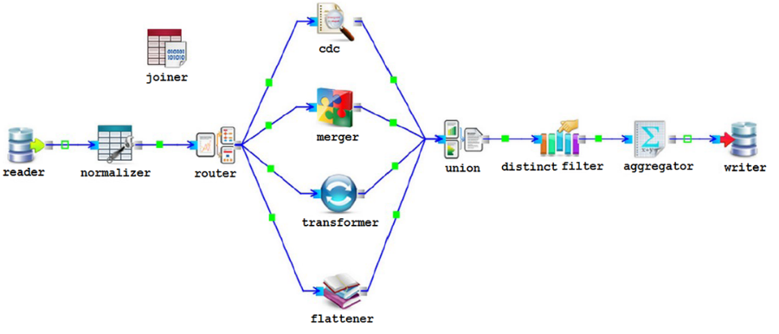

**图5-63 Trinity开发流程图**

**丰富的数据转换函数库**

Trinity内建拥有超过40种数据转换函数，包含decode、IIF、Instr以及Trim等，可满足绝大部分的数据转换及清理需求。

其他如身份证及信用卡查核码检核与产生、异格式数据合并、XML资料解译、简繁对译等，也都是解决客户迫切需求的实用功能。

**高性价比(Cost/Performance，C/PRatio)的CDC**

除了原本数据整合的功能外，数据转换系统还内建了差异数据加载(Changed Data Capture，CDC)功能。此功能可比对前后版本的数据，以决定更新的模式(更新/新增/删除)，这让数据量大但更新比率小的作业，可以大幅省下数据更新的时间。

**灵活的SQL指令执行器**

SQL指令执行器除了可直接执行数据库指令，还可加上逻辑判断、循环，也可传递变量、设定错误机制处理等，让数据流的安排更具弹性。

更方便的是，Trinity会自动将SQL指令转换成数据库看得懂的指令，让开发人员不必再因为后端数据库更换，而需要调整所有的指令。

**可自行扩充功能的Groovy脚本编辑器**

通过Trinity的Groovy组件，可让用户依照不同需求，自行编辑脚本，它能解决复杂的特殊需求，也支持非结构化数据，解决变化多端的商业问题。同时在系统默认脚本档案内已经建立数个常用的脚本，可缩短开发时间，是一个高效、敏捷且功能完整的模块。

**变更影响评估(Impact Analysis)**

可在任何一个数据字段、型态或是名称的变更发生之前，就能对已设计好的工作其影响程度先行评估，追踪其上下游所涉及的作业，让设计师可以充分掌握变更的影响层面，完整的修改相关的设计，让开发过程更加顺利。

**轻松管理档案的HouseKeeping组件**

藉由HouseKeepingFileWriter，可将系统执行过程所产生的暂存盘或历史文本文件搬移至指定目录下或直接删除，不必再经过繁杂的设定，即可轻松完成数据文件的维护工作。

**高稳定性架构**

在Server的设计上，如果PrimaryServer因硬件故障或网络断线而无法进行作业，StandbyServer就会迅速的接手整个系统的运作。

而在Agent的设计上，多部的Agents可以编组为「Virtualagent」(虚拟Agent群组)，群组内的Agent可以彼此平衡互相的工作负载，只要添加Agent，就可以让系统横向扩充，在无系统升级的痛苦下，增强系统处理的能量；而任何一部Agent故障时，其它的Agent也会接手其工作，作业不会中断。

**备援及负载平衡**

备援机制让Trinity能确保作业不中断，让所有的作业继续运行。在同一个作业流程中的所有作业，可以分处于不同的Agent上，因此，可以控制来自不同平台上的作业。并根据个别作业不同的回传值，控制作业的执行状况及流向。

## 数据分析与挖掘

本方案提供的大数据平台支持多种环境，以便于后续进行多种数据分析与挖掘，并提供多个接口对数据进行导出，以便于客户在体外进行数据分析；也提供数据沙盘给特定的数据分析师进行数据分析，数据沙盘也提供多个数据以及产品接口，以便于进行数据探索。

表5-6 开发环境支持列表

|  |  |  |
| --- | --- | --- |
| **接口种类** | **支持内容** | **说明** |
| 挖掘产品 | SAS |  |
| SPSS |  |
| R（传统） |  |
| R（并行化） |  |
| Mahout |  |
| SparkR |  |
| RapidMiner |  |
| NLTK |  |
| 语言 | Python |  |
| SQL 2003 |  |
| SQL 99 |  |
| Java |  |
| C/C++ |  |
| Groovy |  |
| Pig |  |
| Scala |  |
| R |  |
| 前端工具 | iRecharts | 便于展现分析成果，可以结合数据结果进行展现。如果是工具，工具本身也提供较为简单的展现功能。 |
| QilickView |
| Tableau |
| BO |
| Cognos |
| MSTR |
| 国内其他报表工具 |

本方案的平台采用TDH Hadoop平台，它本身是一个并发存储、并发计算的高效平台，此次选用了TDH Discover的挖掘模块，它是在对开源的R全面支持的基础上，结合SparkR进行了代码的重大改造。并对常用的R算法进行了并行化改造，这些改造正是基于大数据中关键的体量巨大这个维度进行的优化。之前的数据挖掘由于在单机上进行，而由于数据挖掘需要对数据进行大量的衍生和关联运算，会让待分析的数据集积聚扩大，因而很多数据挖掘针对海量数据只能采用抽样的策略进行模型训练，让挖掘效果受到很大影响。在并发R算法的支撑下，只要节点数足够，原则上可以处理任意体量的数据，对于TB的数据，TDH在民生信用卡中心就有成熟的案例。

### 数据分析流程

集团大数据平台的最终目标是数据的使用。如何利用当前集团自身的数据，如何利用互联网以及其他的外围数据，通过大数据平台进行整合，让集团数据产生价值是集团大数据平台核心的目标。

在数据使用的过程中，有三种形态：

1. 查询、固定报表
2. OLAP分析
3. 数据统计与挖掘

集团目前这三种应用都有，以第一种使用形态最多。随着外围数据进入大数据平台，并完成整合，第二第三种应用也会迅速增加，而这种应用的增加对当前的数据使用流程也会产生影响甚至是改变。针对集团大数据平台的规划，建议通过如下的分析挖掘流程来对接现有的业务分析系统（比如CRM），也通过本建议更好规划大数据平台对外的数据服务接口，以便满足逐渐增多的分析类应用需求。

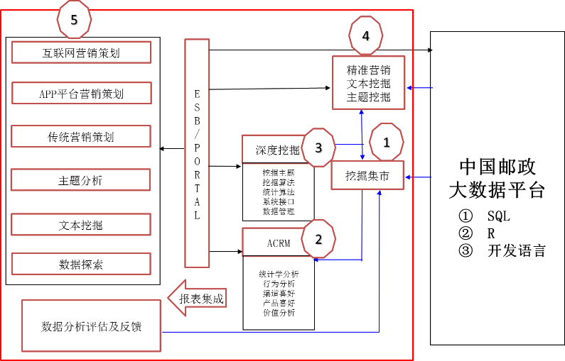

**图5-64 大数据平台数据分析流程图**

本方案支持多种接口，以便于利用大数据平台的高性能高扩展提升数据分析效率。

本方案对数据挖掘算法提供管理，并行化R算法可通过Inceptor SQL引擎读写Hyperbase表数据；可以通过联邦查询引擎StarGate联合访问结构化和非结构化数据；可以直接读取分布式文件系统HDFS。

### R语言开发环境与接口

Transwarp Inceptor集成了RStudio Server，RStudio是R的一种强大而便捷的IDE，提供基于web的开发环境。同时平台提供的RStudio预加载好了并行化后台以及并行化执行引擎的连接模块，并将R脚本的编写、编译、跟踪执行以及中间变量查看和绘图集于一体，为用户提供了一个强大的R的操作环境。用户除了可以自行编写R的程序脚本、调用开源版本R提供了数千个R的包和函数之外，还可以直接调用Transwarp Discover实现的并行化机器学习算法库。

提供RStudio Web图形化开发界面，通过R语言调用并行算法库。

### 并行化R算法支持

Transwarp Discover目前实现的并行化机器学习算法已经提供了常用的分类、聚类、回归等功能。还会根据进一步的具体需求在平台开发的中进一步实现更多的并行化算法。此外，Transwarp Inceptor中还包含了完整的并行化算子库，用户可以通过并行化算子进行并行化算法二次开发。

现有机器学习并行算法列表：

表5-7 机器学习并行算法列表

|  |  |
| --- | --- |
| 算法 | 描述 |
| LogisticRegression  逻辑回归 | 当前业界比较常用的机器学习方法，用于估计某种事物的可能性。比如某用户购买某商品的可能性，某病人患有某种疾病的可能性，以及某广告被用户点击的可能性等，常用于做分类。 |
| NaïveBayes  贝叶斯 | ML中的一个分类算法，常用于做文本分类。该分类器基于一个简单的假定：给定目标值时属性之间相互条件独立。该模型所需估计的参数很少，对缺失数据不太敏感，算法也比较简单实用。 |
| SVM  支持向量机 | 支持向量机（SupportVectorMachine）是一种监督式学习的方法，可广泛的应用于统计分类以及回归分析，具有较高的鲁棒性。 |
| HMM  时间序列算法 | 隐马尔可夫模型（HiddenMarkovModel，HMM）作为一种统计分析模型，已经被广泛应用于时间序列分析的不同领域，如语音识别，行为识别，文字识别以及故障诊断等。 |
| K-Means  聚类算法 | K-means算法是最为经典的基于划分的聚类方法，是十大经典数据挖掘算法之一。K-means算法的基本思想是：以空间中k个点为中心进行聚类，对最靠近他们的对象归类。通过迭代的方法，逐次更新各聚类中心的值，直至得到最好的聚类结果。 |
| LinearRegression  线性回归 | 线性回归是利用数理统计中的回归分析，来确定两种或两种以上变量间相互依赖的定量关系的一种统计分析方法，运用十分广泛。在线性回归中，数据使用线性预测函数来建模，并且未知的模型参数也是通过数据来估计。 |
| CollaborativeFiltering  协同过滤 | 基于用户的协同过滤算法:基于一个这样的假设“跟你喜好相似的人喜欢的东西你也很有可能喜欢。”所以基于用户的协同过滤主要的任务就是找出用户的最近邻居，从而根据最近邻居的喜好做出未知项的评分预测。 |
| GeneralizedLinearModels  广义线性模型 | GLM是一般线性模型的直接推广，使因变量的总体均值通过一个非线性的连接函数（linkfunction）而依赖于线性预测值，许多应用广泛的统计模型均属于广义线性模型。 |
| DecisionTree  决策树(随机森林决策树) | 决策树是一个树形结构的预测模型，代表的是对象属性与对象值之间的一种映射关系。 |

现有的并行化统计算法列表：

表5-8现有的并行化统计算法列表

|  |  |
| --- | --- |
| 算法 | 描述 |
| Min | 计算某列数据的最小值. |
| Max | 计算某列数据的最大值. |
| Mean | 计算某列数据的平均值 |
| Variance | 计算某列数据的方差 |
| MinMaxNormalization | 归一化方法是一种简化计算的方式，通过将原始数据转换到某个范围内如（0，1），可以避免不同指标因取值范围的不同，对结果造成的偏差。 |
| ZNormalization | 将输入数据按照Z-Score进行归一化. |
| Median | 计算某列数据的中位数 |
| Percentile | 用来计算处于某个分位数上的值，如给定参数0.5，则返回中位数 |
| Boxplot | 箱线图是一种描述数据分布的统计图，利用它可以从视觉的角度来观察变量值的分布情况。箱线图主要表示变量值的中位数、四分之一位数、四分之三位数等统计量。 |
| Cardinality | 统计某列数据中每个值的频数 |
| Histogram | 直方图(Histogram)又称质量分布图。是一种统计报告图，由一系列高度不等的纵向条纹或线段表示数据分布的情况。 |
| Binning | 通过指定区间数，可以返回对数据进行均匀分布后的每个区间的取值。 |

这些算法灵活运用可以支持多种具体应用场景，包括客户画像、产品推荐、自然语言处理、语义分析、舆情分析、文本挖掘、客户行为预测等。

### 可视化R软件包

TDH平台集成了R语言，支持通过R语言进行统计分析、数据挖掘、机器学习，并运行在分布式计算框架中，利用R丰富的统计分析库和丰富的图形可视化方法来分析Hadoop中存储的数据。用户通过R可以分析从HDFS中读出的数据，以及SQL查询返回结果数据。下面是可视化分析结果的示例：

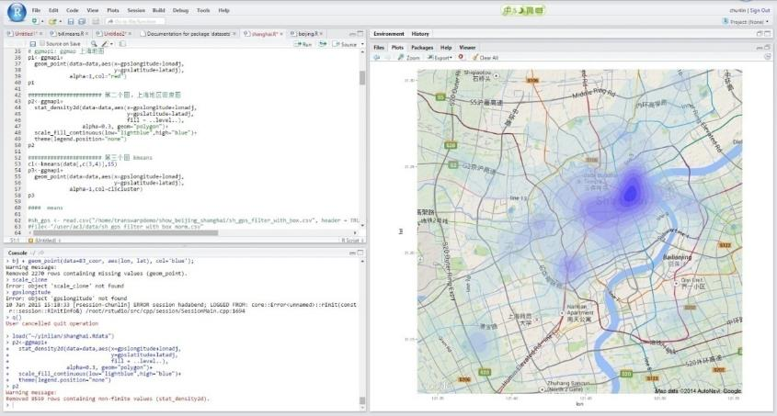

**图5-65 某地区商户分布的密度图**

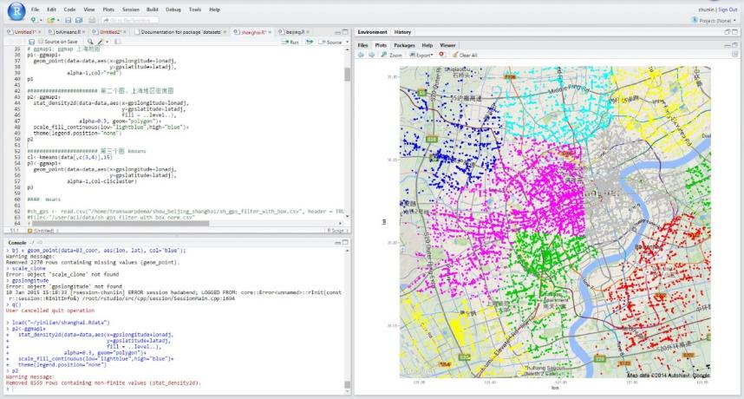

**图5-66 kmeans聚类效果图**

上图是用kmeans算法对商户根据地理位置进行聚类，并绘制聚类效果图。

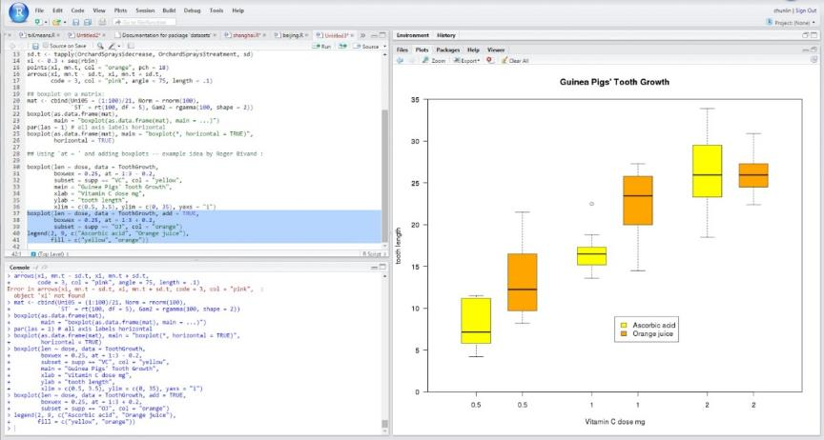

**图5-67 箱线图效果图**

RStudio中绘制箱线图，展示数据的分布信息。

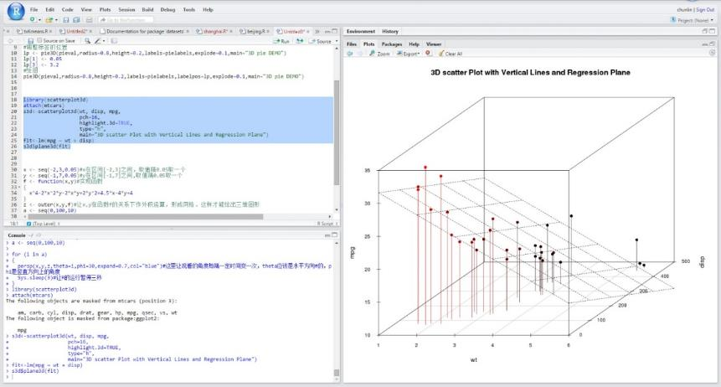

**图5-68 散点拟合平面效果图**

RStudio 3D绘制散点，并拟合回归平面。

### 编程语言支持

数据平台对外提供JDBC/ODBC接口以提供基于Transwarp Inceptor支持SQL的查询统计分析；提供R语言编程接口，结合Transwarp Inceptor中内置的并行算法库进行数据挖掘；提供RESTAPI接口WebHDFS和StarGate，方便访问HDFS与Transwarp Hyperbase；提供JAVA API编程接口，完全兼容Hadoop生态圈中全部API。

### 自然语言处理和文本挖掘

自然语言处理和文本挖掘是大数据分析中比较复杂的一类场景，需要结合分布式系统的计算能力和分析师建立有效的模型共同作用。星环TDH平台在长期真实案例的锤炼中集成了常用有效的挖掘算法，并做了平行化的加强，提供自然语言理解与语义分析工具包，从而支持文本挖掘应用。例如Transwarp Discover中包含的朴素贝叶斯是ML中的一个分类算法，常用于做文本分类。该分类器基于一个简单的假定：给定目标值时属性之间相互条件独立。该模型所需估计的参数很少，对缺失数据不太敏感，算法也比较简单实用。此外，还包含其他多种算法如SVM都是常用在文本分析场景中的。

### 实时分析

基于TDH的平台，用Stream技术提供近乎实时的数据分析框架，在外部数据通过分布式队列加载入TDH时，TDH利用小批量实时流处理系统，可以对这些数据进行基于SQL或者R的算法分析，并实时反馈给客户实现实时分析需求。

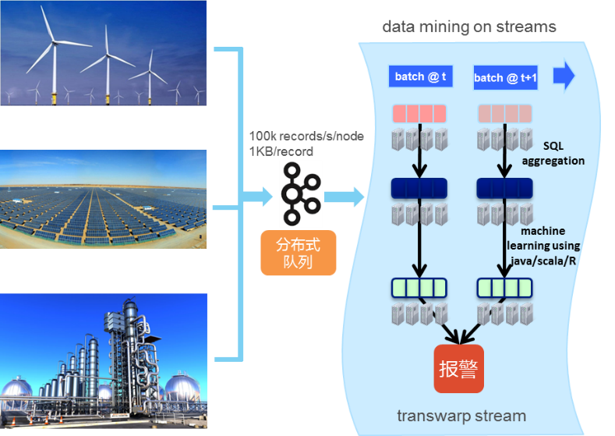

**图5-59实时分析实例图**

### 分析管理

该模块实现数据分析项目全流程管理：需求管理（需求申请、需求审核、任务分配、工作确认），过程管理（项目启动、需求量化、数据质量管理、分析模型管理、成果测试、项目结题），成果管理（成果发布、成果查询）等。流程管理采用工作流的实现方式，实现流程的可编辑和维护。本功能模块的需求申请及成果查询开放给各级业务专业人员角色，审批相关功能开放给业务与技术管理层人员角色，其他功能开放给数据分析人员角色。



**图5-60专题流程管理模块图**

#### 需求管理

需求管理模块从需求申请、需求审批、任务分配、工作确认等业务操作，将数据分析工作的“需求”阶段管理起来，使数据分析工作系统化，清晰化。同时此处的“需求”包含多种类别，除专题数据分析需求以外，还包含数据提取的需求。

1. 需求申请

分析需求由业务部门提交，在提交需求时需给出提交联系人相关信息及需求类型、分析周期、需求描述等必要信息，使分析人员了解分析内容，为了更详细阐述需求也可以上传需求文档等相关资料。

1. 需求审核

评估分析需求的可行性，给出需求是否审核通过及立项意见等。

需求审核分为两个阶段：分别是业务部门的管理人员审核和技术部门的管理人员审核。需求提出必须经过业务部门，即需求提出方的管理人员的审批之后，再经过技术部门，即数据分析执行部门的管理人员的审批，才能进入后续的工作流程。

1. 任务分配

分析需求任务分配功能技术管理层人员根据项目情况、工作量等将该项目分配给数据分析人员，并提出相应的时间、成果要求等。

1. 工作确认

工作确认为数据分析人员使用，在收到任务分配后，对数据分析需求进行进一步理解和确认，并接收纸质的“数据分析需求申请”，并确认审核签字后，通过上传图片形式的文件存入系统，以此作为需求管理流程结束。

#### 过程管理

过程管理模块从项目启动到项目结题的一系列业务操作，将数据分析工作的“分析过程”阶段管理起来，使数据分析工作系统化，清晰化。

1. **项目启动**

数据分析人员根据要求拟定分析计划，确定分析相关人员任务安排等问题。

1. **需求量化**

需求量化是在分析项目启动后进行的必要流程，主要依据需求理解阶段所形成的文档，结合对数据的理解进行设计，最终形成的设计文档作为指导后期模型生成的依据。

1. **数据质量管理**

数据质量管理是指根据需求量化中的数据项生成数据质量报告及数据过滤模型，尽量剔除源数据中的脏数据，保证分析结论的质量。

1. **分析模型管理**

分析模型主要包括数据结构说明、分析设计文档、分析模型文件、分析脚本等，技术人员在项目进行中对各类文件进行维护，在项目结束后提供下载。

1. **成果测试**

在分析提交为完成状态后进行测试，同时检查相应资料是否正确，过程是否完整，是否满足需求方的要求等，最终提交测试报告及测试结论。

1. **项目结题**

一个分析成果提交完成后需要需求提出人员确认（此部分确认工作在线下完成），经过确认的分析成果在查询时才能被查看，在未确认之前，项目为未通过状态，直到确认完毕（由数据分析人员操作），改为通过状态，同时此次分析被加入完成的分析列表中，支持查询和关键字索引。

#### 成果管理

成果管理模块包含项目成果的发布以及成果查询统计操作，将数据分析工作的成果（包含提取数据结果、统计分析结果、专题分析结果）管理起来，使数据分析工作系统化，清晰化。

1. **成果发布**

成果的发布是指项目结题后由数据分析人员将本项目工作成果进行发布，让参与该项目全流程的人员能够查看（优秀案例可以申请加入案例库）。并按照分析内容涉及的专业或主要应用范围划分类别，在发布的同时进行权限配置管理，保证成果及数据的安全性。

1. **成果查询统计**

发布后的成果在展示界面按类别分类组织，并支持关键字检索和发布时间条件查询，查询结果显示项目名称、立项时间、发布时间、发布者、所属分类等关键信息，点击进入项目建设详情界面，可以查看项目各个阶段的提交记录，并支持项目文档的批量下载，同时有相应权限的人员，可以对成果进行维护（版本更新、删除等），并支持对全国中心及各省专题的完成情况按年、按月等进行统计。另外提取数据的成果，也可通过此功能进行查看和下载。

### 分析支持

平台本身的R语言嵌入式分析挖掘，通过前台应用支持采用B/S架构类型，对终端设备、操作系统、浏览器的要求和系统整体要求一致，本方案中已有相关说明，此处不赘述，能够提供图形化界面操作支持，操作界面包含简体中文。

能够实现对TB以上级别的数据进行分析挖掘的功能，并对分析挖掘中的中间数据和结果数据的灵活存储提供支持，能够实现多数据来源输入输出支持，同时处理过程的数据预览功能，对数据分析挖掘算法进行有效管理，每个算法都能够灵活选择系统各类数据源。

### 指标维护

首先从已有的固化分析结果中，抽取出指标的内容。并提供这些指标的查询、增加、修改、删除功能，以对该指标库进行维护。

对指标的内容、生成的业务规则、算法进行记录，可以进行灵活的设置。同时，保证在切换新的数据源的情况下，可以实现指标的迁移和重用，不必全部重新维护。

### 分析流程固化

分析流程固化是将数据分析开发实现的数据分析过程（包含开发脚本和数据挖掘算法）固化到系统中，同时通过自动化的更新数据源，实现数据分析流程的固化过程。从而实现对分析挖掘模型固化的支持，能够根据实时/非实时数据集进行自动分析，支持通过配置方式实现工作流管理，将更多的分析工作成果自动化、长期化，反馈到相关人员或系统。

### 分析结果发布

分析结果发布是将数据分析流程固化以后，通过系统自动计算，将数据分析的结果生成出来，并进行展示和发布的过程。这一功能可以对分析挖掘的脚本和模型的快速应用、服务提供支持，可以快速生成分析报告和图表；可以发布实时/非实时的分析应用；可以使用Web方式访问分析应用成果。

### 环境支持

本平台数据分析部分包含两个环境：

1. 内置RStudio为B/S架构
2. 客制化的数据算法、模型、注册等采用自有的Java开发框架实现，也采用B/S架构

整个数据分析都采用浏览器方式，因此支持如下环境：操作系统包括红旗Linux、RedHat Enterprise Linux、CentOS、SUSE*Linux Enterprise Server等；浏览器版支持IE8.0及以上版本、FIREFOX20.0及以上、OPERA、Chrome23.0及以上等主流浏览器；移动客户端支持安卓/IOS/WINDOWS等操作系统。

## 数据展现

平台对各种数据展现产品提供无缝连接，具体列表参见本方案8.5集成实现。

本方案建议结合第三方可视化工具QlikView和自主研发的iRecharts可视化工具实现系统数据展现要求。QlikView支持R、ANSI SQL、Python、Java、C/C++等语言，采用B/S架构，提供图形化界面操作支持，操作界面支持简体中文。支持多数据来源输入输出提供表格、图形、地图等可视化元素展示功能。iRecharts支持数据互动、过滤、钻取、刷取、关联、变换等功能，支持多维度多种类的自定义。可根据业务需要支持数据脱敏的展示。iRecharts支持的操作系统包括红旗Linux、RedHat Enterprise Linux、CentOS、SUSE*Linux Enterprise Server等；浏览器版支持IE8.0及以上版本、FIREFOX20.0及以上、OPERA、Chrome23.0及以上等主流浏览器；移动客户端支持安卓/IOS/WINDOWS等操作系统。提供多种展示端的支持，包括PC端、移动端、大屏等，其中移动端基于集团移动应用平台架构建设。

将提供以下相关功能和特性：

* 标准企业报表，固定报表等。
* 参数驱动报表，各种基于参数的报表。
* 周期性报表，例如周报，月报，季报等，系统支持管理员定义周期性运行，亦支持业务用户自定义重复运行方式，用户或管理员可以定义输出格式，包括PDF，Excel，Word，PPT等各种格式；系统同时提供基于事件的触发方式。
* 支持钻取功能，提供基于事件的脚本控制能力，以满足各种复杂报表需求。
* 复杂中国式报表，包括中国式表头、复杂布局、特殊功能等各种能力。
* 提供丰富的图形展现功能，支持包括饼图、条形、线形、仪表盘、趋势图及各种图形；支持Flash图形。
* 支持报表导出到Excel、Word、PPT、HTML和PDF等格式，导出时可以选择导出整个报表还是部分内容；系统支持导出数据快照，以便日后审计等。
* 支持将报表导出成原生Excel，报表中的图形（非Flash)能导出为原生Excel图形，能够在导出后的Excel中进一步编辑，支持导出Excel公式，透视表等。
* 提供数据导出功能，用户能将所查看的报表中数据进行有选择的导出。
* 提供报表版本管理能力，为不同的执行结果保留不同的版本。
* 提供基于角色和用户的权限控制，管理员可以为不同的角色和用户设置相应的功能选项及权限。
* 多语言多时区支持，系统为不用语言环境用户提供多语言支持，用户在登录时可以选择时区及语言，系统将自动切换至相应的UI（仅限UI）。

界面展示如下：

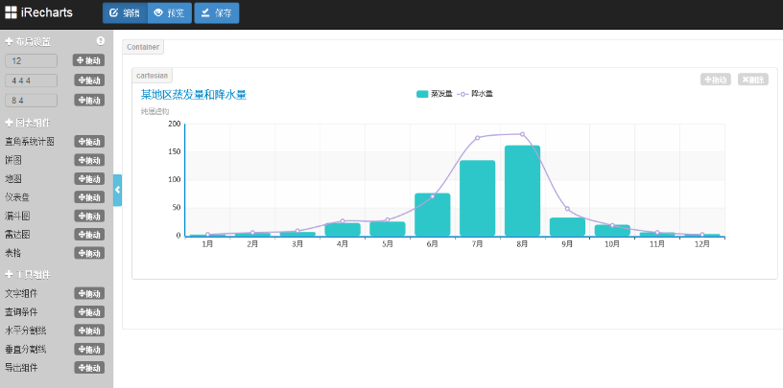

**图5-61 iRecharts示例图**

### 交互式报表

iRecharts OLAP是一个轻量级、高效的多维查询工具，可以针对多维数据集快速生成具有复杂表头的结构化报表，同时提供了数据切片/切块、钻取/上卷、旋转、透视等标准的多维数据查询功能；但iReCharts OLAP并不仅限于此，它还提供同类产品所不具备的自动数据预警和自动统计图生成功能，在多维数据集上提供了常规按列预警、时间序列预警和结构占比预警等多种预警功能，并能自动根据多维数据集的数据特征生成具有完全统计学意义的统计图表，让普通用户也能进行专业化分析和图形制作。

iRecharts OLAP包含OLAP报表渲染引擎、动态统计图生成引擎、多维预警处理引擎、OLAP查询引擎、多维数据集浏览等几个部分。详见下图：

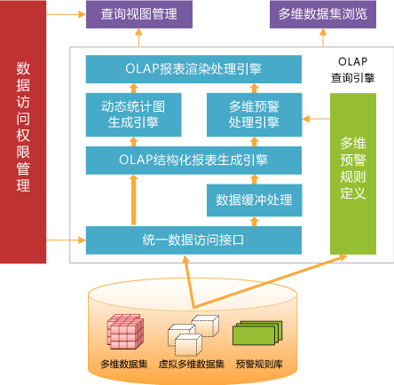

**图5-62 交互式报表图**

产品特征：

（1）使用GWT框架技术，纯JAVA开发的 B/S应用，具有跨平台特征稳定且高效；采用Web2.0技术，提供更好体验且支持多种浏览器。

（2） 高效的查询处理效率。数据建模平台对多维数据进行了大量的预处理和优化，因此OLAP多维查询工具能够支持基于千万级数据量的单一数据集查询的秒级响应。

（3） 根据当前的数据特征动态生成具有统计学意义的分析图形。iRecharts OLAP多维查询工具能够根据当前查询结果的数据特征，无需用户进行任何额外的操作，即可自动、智能、动态、多角度的生成且具有完全的统计学意义的统计图表。

（4） 支持各种复杂的预警规则包括按列预警、维度关联预警、条件预警（结构预警和时间序列预警）等，系统根据当前查询结果的数据特征自动匹配并触发相应的预警规则，并展现预警结果。

（5） 动态的业务数据穿透查询，可实现从多维数据穿透到相关的指标数据，业务明细数据（如财务凭证数据）、仪表盘、业务报表。 也支持从一个数据立方体穿透到另一个数据立方体。

3. 功能简介

（1）支持OLAP标准的多维操作，如钻取、旋转、切片、切块

钻取，是改变维的层次，变换分析的粒度。它包括向上卷取和向下钻取；旋转，是变换维的方向，即在表格中重新安排维的放置（例如行列互换）；切片和切块，是在一部分维上选定值后，如果除选定后剩余的维度只有两个，则是切片，如果剩余三个或以上维度，则是切块；

（2）动态生成统计图形

OLAP多维查询工具即可以根据多维数据的特征，不需要用户做任何额外的配置工作，即可自动智能的生成各种包含业务含义的、可灵活交互（过滤、钻取、旋转、切换序列和分类轴等操作）的统计图表。 图表类型包括（折线图、直方图、面积图、堆积图、饼图、多坐标轴图）。

（3）预警规则的定义及预警数据的风格化显示

OLAP多维查询工具提供了强大的预警规则定义功能， 符合预警规则的数据按照事先定义的风格突出显示，产品可以定义各种基于多维数据的预警规则和算法，包括按列预警、维度关联预警、条件预警（结构占比预警和时间序列预警）。例如，基于各单位的利润率占整个集团利润总额的百分比进行预警，即结构化占比预警。

（4）链接、穿透与关联查询

关联穿透是指从一个OLAP查询结果穿透到其他的分析模板，如从OLAP多维查询穿透到预定义报表、数字仪表盘或者另一个OLAP查询结果等，在跳转的过程中会将当前查询结果的信息作为参数传递到目标分析模板，从而形成完整的穿透查询链条。

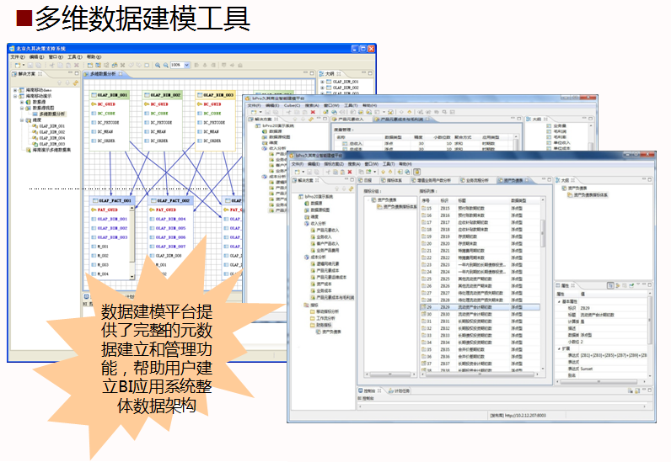

**图5-63 多维数据建模工具图**

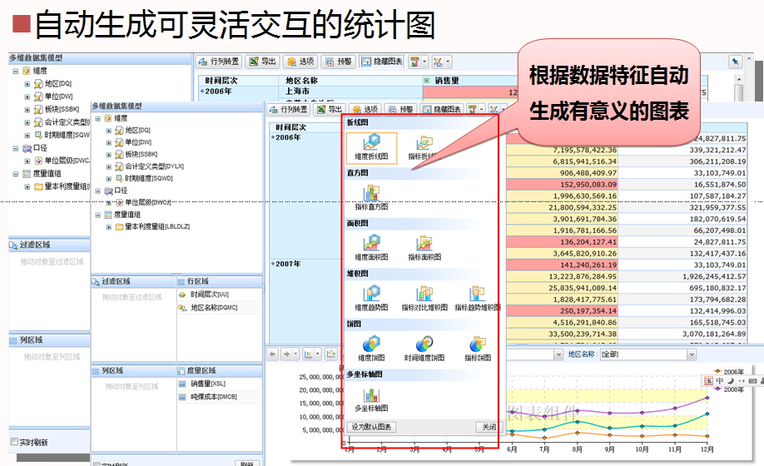

**图5-64 灵活交互统计图1**

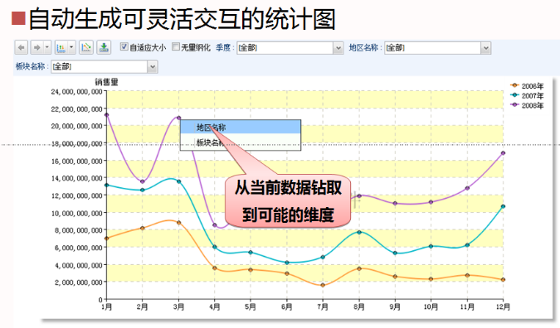

**图5-64 灵活交互统计图2**

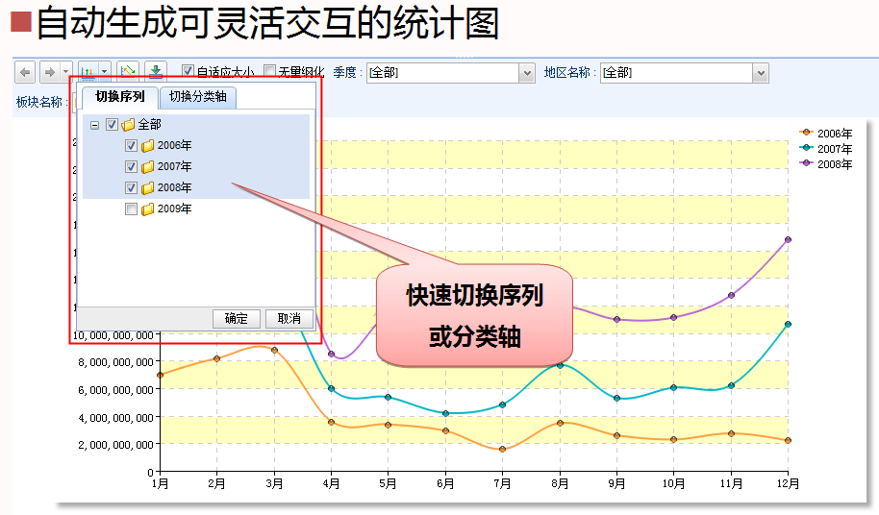

**图5-65 灵活交互统计图3**

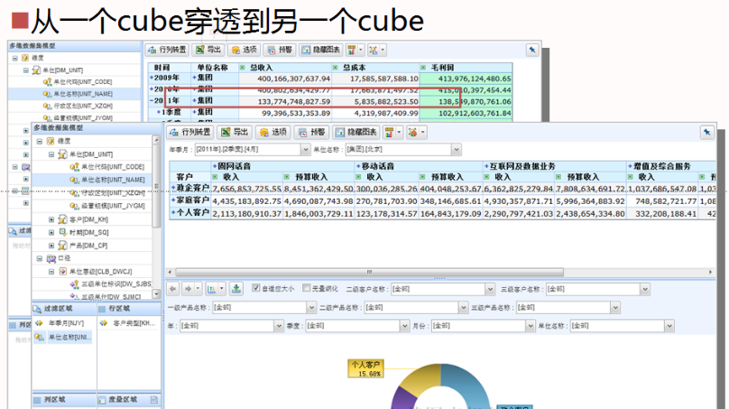

**图5-66交互统计图4**

通过友好的操作界面，突破了传统的报表开发中报表生成者及消费者之间的隔阂，使报表适应各个用户的个性化需求，亦提供了无穷的变化以应对业务的千变万化。满足了随着用户角色与责任的变化而带来的不用分析需求，而无需IT人员的协助。并提供了在不同部门、不同角色、不同用户间分享报表模型的能力。大大降低IT的投入。加快从获取数据到做出决定之间的过程。带来更高的投资回报(ROI)。

* 受管理的权限授予，由系统管理员应业务需求而赋予相关人员交互分析能力
* Web2.0前端操作，无需下载任何插件等
* 提供分组，聚合，筛选等各种统计汇总能力
* 提供新建计算列，移除已有列等重定义报表能力
* 提供修改列名、排序、对齐、格式化、高亮、条件阀值等各种展现自定义能力

支持将分析过的结果保存为报表快照、PDF、Excel等格式，同时支持保存为报表设计，以派生更多业务报表。

### 仪表盘

对企业运作中的各种信息和数据进行监控、分析、管理，并据此进行判断、决策的能力，决定了企业的市场竞争力。随着需要处理和分析的信息和数据越来越多，越来越复杂，仪表盘的优势则愈发明显。仪表盘可以将离散的元素连接起来，并可视化的呈现给使用者，形成更深层次的信息智能。可以帮助用户灵活管理从数据载入整合，到图表显示，终端用户交互的整个过程，并可进行企业级安全控制。其优势体现在：

* 用户只需拖动鼠标就可以完成值的输入与修改，替代了传统的手工键盘输入，大大提高了用户的交互性体验。
* Flash图表美观大方，交互特性丰富，用户可以一目了然的掌握数据信息。
* 可根据每个用户的职责、权限等进行个性化配置。
* 改动和更新能以度量的形式记录。
* 报表的更新、运行、和发布可以基于仪表盘进行。

界面展示如下：

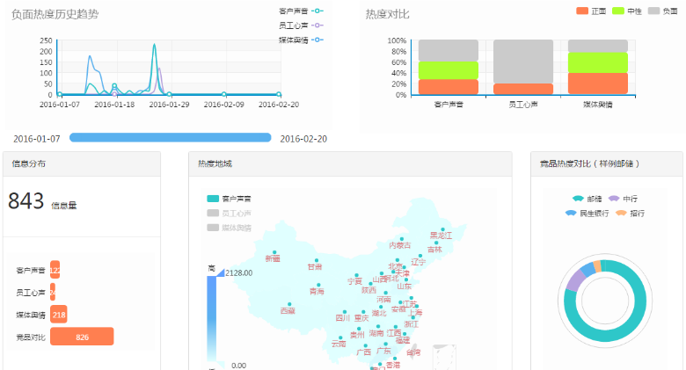

**图5-67 仪表盘示意图**

### 即席查询

为用户提供了基于Web的即席（Adhoc）查询能力。用户无需安装任何软件便可以通过浏览器设计并保存报表。用户无需编写任何代码便可以通过“拖拽”的方式完成新的报表设计，无需IT人员协助，通过丰富的报表模板满足用户快速应用开发的需求。

* 提供业务用户自服务，开箱即用的即席查询工具。
* 为业务用户提供修改现有报表设计或创建新报表的能力。
* 支持图形及Flash图表。
* 提供报表模板功能，提供统一的的外观与设置。
* 用户可以自定义报表项及风格等设置。
* 用户可以在设计报表时构建相关业务规则，新建各种计算列等KPI。
* 提供动态参数设计能力，为新报表提供基于数据集的动态参数选择。
* 提供分组、汇总、筛选、排序等各种定制能力。
* 用户可以共享该报表设计给其他用户，并设置相应权限。

界面展示如下：

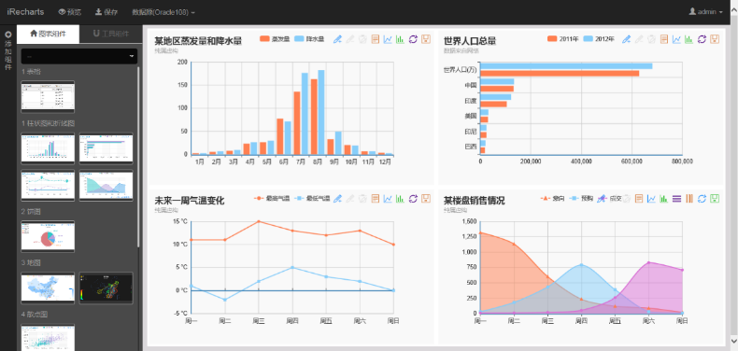

**图5-68 即席查询示意图**

### 内存分析

系统提供了基于Web的OLAP分析工具。支持旋转、切片、上钻、下钻，提供进一步的筛选、排序、新建计算列等能力，提供各种OLAP分析功能，满足高级用户、业务分析员和管理人员对信息查询与分析的需求。

* 支持用户拖拽相关度量和维度生成分析结果，支持在行和列上放置维度，支持旋转。
* 支持维度在各个级别的上钻和下钻，支持Flash图形上钻下钻。
* 支持行和列的小计和总计。
* 支持进一步对度量进行筛选、排序、格式化等。
* 底层支持Cube，可以不依赖数据仓库或数据集市而建立OLAP分析能力。
* 支持固化或临时数据集市。
* 64位内存分析支持，充分发挥硬件性能，提升前端响应速度。

### 移动分析

越来越多的用户想通过手机等移动设备就可以获取企业信息，随时随的根据信息做出决策。即插即用的企业信息移动化，移动决策解决方案让用户在手机、IPAD等移动设备上查看报表及各种KPI。移动解决方案保证了将最新的企业信息及时传送给手机用户。

* 及时传递企业关键业务信息，决策者可以及时移动设备上随时获取信息，随时做出决策。
* 提供基于iPhone、iPad以及安卓等各种客户端。
* 仅需要少量的设置、安装工作即可迅速部署，安全分发报表。
* 统一集中管理安全与调度，易于配置与管理。
* 快速丰厚的投资回报，在任何事件，任何地点，以其想要的方式向业务用户传递信息。
* 设备独立的信息访问，可以从多种移动设备上获取信息。
* 丰富的信息应用体验。

### 电子地图支持

通过公司自主研发的iGIS工具对电子地图、GPS定位的应用、服务提供支持。界面如下：

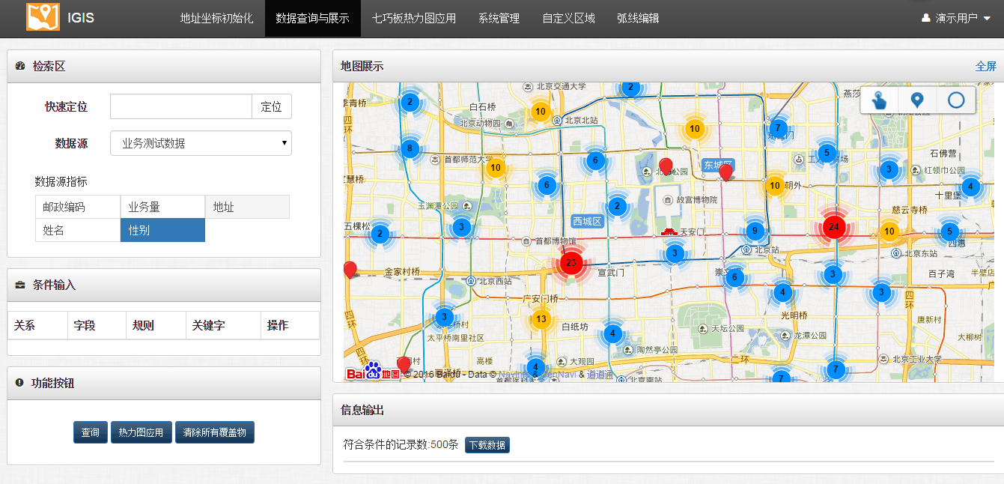

**图5-69 iGIS电子地图示意图1**

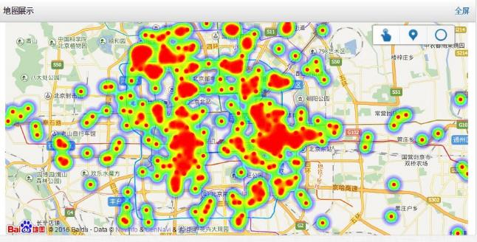

**图5-70 iGIS电子地图示意图2**

# 技术要求实现

## 产品架构

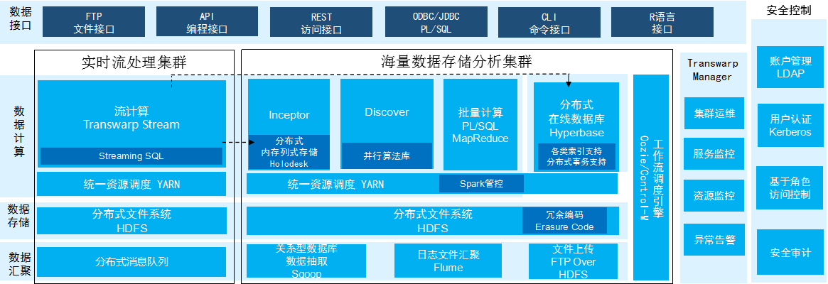

**图8-1 TDH产品架构**

TDH架构采用的是单一纯Hadoop式的数据平台架构，在结构上分为实时处理以及海量数据存储分析集群。大数据统一平台既可以处理结构化的数据，实现数据整合平台、历史数据平台的处理，也可以处理非结构化、半结构化的数据，实现大数据平台、外部数据采集平台的支撑，同时，基于平台提供的实时流处理能力，可以满足准实时数据服务平台的需求。配合平台内工具组件和应用开发，数据服务总线、统一调度系统、数据管控平台的功能需求。

**数据接入层**

系统接入数据方式多样化，包括关系型数据库数据、实时数据、文件数据、图片数据等。面对于多种数据接入的需求，数据平台提供多种针对性的接入方式以及工具，通过分布式消息队列Kafka接入实时数据；通过Sqoop、DataStage等ETL工具全量或定时增量抽取同步关系型数据库，也可采用文本文件方式批量导入；自带HUE作为数据抽取管理工具，提供图形化的界面定义数据抽取规则，并可与其他工具相结合，完成数据抽取的工作流；同时，分布式文件系统HDFS通过FTP Over HDFS提供文件通过FTP传入HDFS的通道；通过Flume提供海量日志文件的聚汇到HDFS的功能。

**数据存储层**

在数据存储层中，底层为统一分布式存储HDFS，HDFS采用三份副本策略保证数据的安全性以及可靠性。然而，随着时间的推移，很少被使用到的归档历史数据会越来越多，占用大量的HDFS存储空间，HDFS通过Erasure Code技术将历史冷数据在保证数据安全可靠的基础上降低其存储开销。在HDFS之上提供分布式NoSQL（Not Only SQL）实时数据库 Hyperbase为高并发检索分析以及事务支持提供平台级支撑。Hyperbase通过多种索引支持海量数据多维度的秒级检索查询，包括全局索引，全文索引，组合索引等，另外Hyperbase与Titan相结合支持图数据库。在平台存储层，支持各类结构化、半结构化、非结构化海量数据的低成本存储，为超长时间的海量历史数据存储和使用提供基础支撑。并通过Hyperbase对于海量数据高并发低延时的检索能力，很好的支持移动互联业务场景的数据访问需求。

**数据计算层**

在数据存储层之上的数据计算层通过YARN提供统一的资源管理调度，可以动态创建和销毁集群，灵活部署业务。采用Inceptor内存计算分析能力为贵州银行的各个应用提供高效的分析挖掘能力。在Inceptor中，通过独立的分布式内存列式存储Holodesk，解决开源Spark的稳定性问题以及进一步提供交互式分析能力，同时为了降低平台建设成本与提高平台内存分析数据量，分布式内存存储可建在内存或者固态硬盘SSD上。利用Spark高速内存迭代计算的优势，通过内置的基于Spark计算框架的基础并行统计算法库以及机器学习算法库，为大数据平台提供高效的数据挖掘能力。同时，保留传统的MapReduce计算框架，完整大数据平台对于各个计算框架的支持。此外，实时流数据通过Spark Streaming支持实时数据的低延时高吞吐的处理。通过消息队列Kafka消费实时数据流，做到数据不丢不重，基于Spark Streaming提供类似于批处理系统的计算能力、健壮性、扩展性的同时，将数据时延降低至秒级，适用于各种实时数据的复杂处理业务场景。

**数据分析层**

在数据分析层，通过Inceptor对存储在HDFS、Hyperbase以及分布内存缓存Holodesk上的数据进行统计检索分析，并为数据服务层提供JDBC/ODBC接口，同时为了降低数据平台学习与使用成本，方便传统业务迁移，Inceptor兼容支持SQL2003标准以及PL/SQL。对于数据挖掘，在分析层，提供可视化的挖掘建模设计工具RStudio，使用R语言进行交互式数据挖掘与统计分析，挖掘数据深度规律并建立数据模型。同时支持Mahout，利用Mahout中丰富的并行化机器学习算法对海量数据进行分析挖掘。

**数据应用层**

在数据服务层，通过数据存储层、计算层以及分析层提供的接口，封装后提供多种数据服务能力，包括海量数据高并发检索查询，即席查询，海量数据交互式统计分析，数据可视化，实时数据比对异常检测告警，实时数据基于滑动时间窗口统计分析，海量数据统计挖掘以及数据平台中数据交换等。通过大数据平台对外提供的各种服务，在其之上实现贵州银行各类应用，包括管理驾驶舱、统一报表平台、数据分析、实时数据处理等。

**数据管理与系统安全**

此外，大数据平台通过安全通信协议和角色权限管理功能，在软件层面提供通信安全和数据访问安全的双重保障，有效的对各个部门以及下级单位的数据访问进行控制和安全管理，实现数据平台4A级（认证Authentication、账号Account、授权Authorization、审计Audit）统一安全管理解决方案。通过LDAP管理用户账号，使用Kerberos进行用户身份认证，同时大数据平台实现基于角色的访问权限控制（Role Based Access Control），最后所有的安全访问审计内容都会记录在数据平台的日志中。大数据平台中，从数据的接入，如分布式消息队列Kafka的Topic权限控制，到平台中的各个组件都支持安全管理，包括HDFS，YARN，Hyperbase，Inceptor等组件。同时为了重要数据的安全考虑，HDFS提供加密存储。

最后，数据平台提供易用的管理运维工具，降低数据平台运维成本，包括集群的安装，参数的配置，节点的增删，服务的监控，资源指标的监控以及异常的记录与告警。

### 基础构建平台

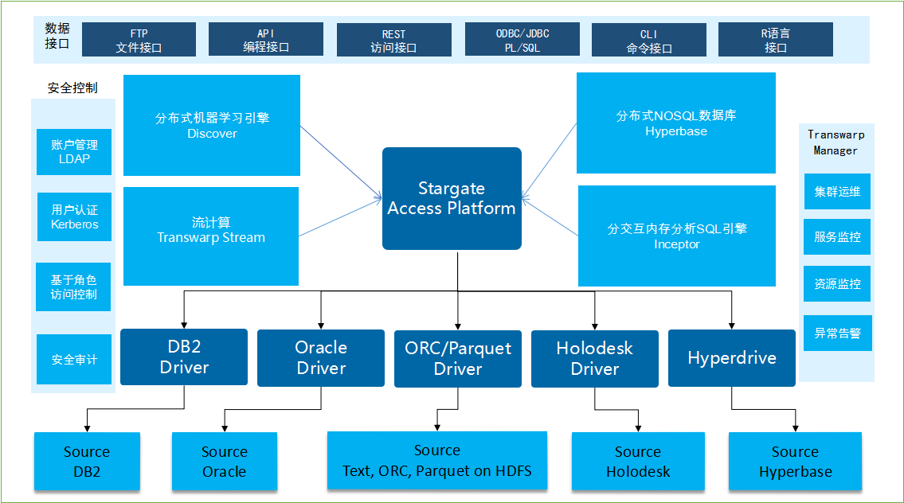

**图8-2核心技术产品架构图**

Transwarp Data Hub大数据基础平台，底层为Transwarp Hadoop统一分布式存储，其上包含了分布式流处理Transwarp Stream，交互内存分析SQL引擎Transwarp Inceptor，分布式实时在线数据库Transwarp Hyperbase，分布式机器学习引擎Transwarp Discover，以及基于Transwarp YARN的多租户分布式计算集群Inceptor。以上组件由Transwarp Manager进行统一管理和监控。

内部组件通过Stargate进行通信，同时各个组件也对外开放接口。

* Inceptor：ODBC/JDBC、Stargate
* Hyperbase：Hyperbase driver、Stargate、Java API、Scala API
* Stream ：Stargate、专用API
* Discover： 专用API、Stargate

### 大数据平台组件功能介绍

#### Transwarp Hadoop分布式文件系统

本平台采用基于HDFS的大数据存储系统，同时支持Erasure Code以及HDFS文件加密存储。Hadoop分布式文件系统（HDFS）是运行在通用硬件上的分布式文件系统。HDFS提供了一个高度容错和高吞吐量的海量数据存储解决方案。HDFS已经在各种大型在线服务和大型存储系统中得到广泛应用，已经成为海量数据存储的事实标准。

HDFS通过一个高效的分布式算法，将数据的访问和存储分布在大量服务器之中，在可靠的多备份存储的同时还能将访问分布在集群中的各个服务器之上，是传统存储构架的一个颠覆性的发展。NameNode管理元数据，包括文件目录树，文件->块映射，块->数据服务器映射表等；DataNode负责存储数据、以及响应数据读写请求；客户端与NameNode交互进行文件创建/删除/寻址等操作，之后直接与DataNode交互进行文件I/O。

采用NameNode HA方案保证HDFS的高可靠性，始终有一个NameNode做热备，防止单点故障问题。采用QJM的方式实现HA，文件系统元数据存储在由JournalNode组成的高可靠集群上。同时当数据量太大导致单个NameNode达到处理瓶颈时，提供HDFS Federation功能，不同的Name Service(由NameNode组成)处理挂载在HDFS上不同目录下的文件。

HDFS的每个数据块分布在不同机架的一组服务器之上，在用户访问时，HDFS将会计算使用网络最近的和访问量最小的服务器给用户提供访问。由于数据块的每个复制拷贝都能提供给用户访问，而不是仅从数据源读取，HDFS对于单数据块的访问性能将是传统存储方案的数倍。对于一个较大的文件，HDFS将文件的不同部分存放于不同服务器之上。在访问大型文件时，系统可以并行从服务器阵列中的多个服务器并行读入，增加了大文件读入的访问带宽。通过以上实现，HDFS通过分布式存储的算法，将数据访问均摊到服务器阵列中的每个服务器的多个数据拷贝之上，单个硬盘或服务器的吞吐量限制都可以数倍甚至数百倍的突破，提供了极高的数据吞吐量。

HDFS将文件的数据块元数据信息存放在NameNode服务器之上，文件数据块分散的存放在DataNode服务器上。当整个系统容量需要扩充时，只需要增加DataNode的数量，系统会自动实时将新的服务器匹配进整体阵列之中。之后，文件的分布算法会将数据块搬迁到新的DataNode之中，不需任何系统停机维护或人工干预。通过以上实现，HDFS可以做到在不停止服务的情况下实时加入新的服务器作为分布式文件系统的容量升级，不需要人工干预文件的重新分布。

HDFS文件系统假设系统故障（服务器、网络、存储故障等）是常态，而不是异常。因此通过多方面保证数据的可靠性。数据在写入时被复制多份，并且可以通过用户自定义的复制策略分布到物理位置不同的服务器上；数据在读写时将自动进行数据的校验，一旦发现数据校验错误将重新进行复制。

#### Transwarp Inceptor内存分析交互引擎

Transwarp Inceptor是基于Spark的分析引擎，从下往上有三层架构，最下面是一个分布式内存列式存储（Transwarp Holodesk），可建在内存或者SSD上，中间层是Spark计算引擎层，最上层包括一个完整的SQL99和PL/SQL编译器、统计算法库和机器学习算法库，提供完整的R语言访问接口。

Spark是Map/Reduce计算模式的一个全新实现。Spark的创新之一是提出RDD(Resilient Distributed Dataset)的概念，所有的统计分析任务是由对RDD的若干基本操作组成。RDD可以被驻留在内存中，后续的任务可以直接读取内存中的数据，因此速度可以得到很大提升。Spark的创新之二是把一系列的分析任务编译成一个由RDD组成的有向无环图，根据数据之间的依赖性把相邻的任务合并，从而减少了大量的中间结果输出，极大减少了磁盘I/O，使得复杂数据分析任务更高效。从这个意义上来说，如果任务够复杂，迭代次数够多，Spark比Map/Reduce快100倍或1000倍都很容易。基于这两点创新，可在Spark基础上进行批处理、交互式分析、迭代式机器学习、流处理，因此Spark可以成为一个用途广泛的计算引擎，并在未来取代Map/Reduce的地位。

Inceptor可以分析存储在HDFS，HBase或者Holodesk分布式缓存中的数据，可以处理的数据量从GB到数十TB，即使数据源或者中间结果的大小远大于内存，也可高效处理。另外也通过改进Spark和YARN的组合，提高了Spark的可管理性。这些使得Inceptor成为目前真正适合企业生产环境7x24小时部署的Spark衍生产品。同时星环不仅仅是将Spark作为一个缺省计算引擎，也重写了SQL编译器，提供更加完整的SQL支持。

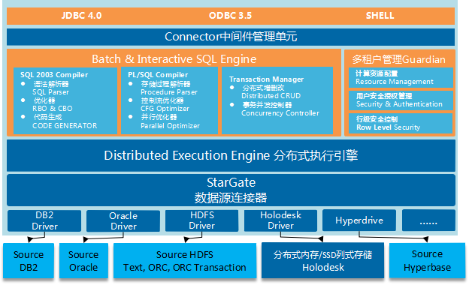  
**图8-3 Inceptor模块架构**

同时，星环通过改进Spark使之更好的与HBase融合。星环基于HBase的产品叫做Hyperbase，通过结合Inceptor，可以为HBase提供完整的SQL支持，包括批量SQL统计、OLAP分析以及高并发低延时的SQL查询能力，使得HBase的应用可以从简单的在线查询应用扩展到复杂分析和在线应用结合的混合应用中，大大拓展了HBase的应用范围。这两个产品的组合使得星环在市场上处于领先地位。

#### 稳定的Spark计算框架

面对企业级需求，企业目前应用开源Spark的主要困难在稳定性、可管理性和功能不够丰富上。开源Spark在稳定性上还有比较多的问题，在处理大数据量时可能无法运行结束或出现Out of memory，性能时快时慢，有时比Map/Reduce更慢，支持的SQL语法仍然非常有限，无法应用到复杂数据分析业务中。

然而从星环的Transwarp Inceptor中，上述问题都已经解决并经过实践上限案例的考验，并且Inceptor对Spark进行了大量的改进，极大提高了Spark功能和性能的稳定性。Transwarp Inceptor能稳定的运行7*24小时，并能在TB级规模数据上高效进行各种稳定的统计分析。

#### 支持Memory+SSD的混合存储架构

跨内存/闪存等介质的分布式混合列式存储，可用于缓存数据供Spark高速访问。小内存+SSD+磁盘的新方案可以提供跟大内存+磁盘的传统方案性能接近的交互式SQL分析能力。由于内存的价格是SSD的10倍，因此可以采用SSD来替代内存作为缓存，一方面可以增大分布式内存数据库Holodesk存储容量，另一方面可以降低成本，同时性能没有明显损失。

#### 完整SQL功能支持

**内置ORACLE函数支持列表**

表8-1 Conversionfunctions函数支持

|  |  |
| --- | --- |
| **Oracle** | **星环TDH平台** |
| ASCIISTR | 支持 |
| BIN_TO_NUM | 支持 |
| CAST | 支持 |
| CHARTOROWID | 支持 |
| COMPOSE | 支持 |
| CONVERT | 支持 |
| DECOMPOSE | 支持 |
| HEXTORAW | 支持 |
| NUMTODSINTERVAL | 支持 |
| NUMTOYMINTERVAL | 支持 |
| RAWTOHEX | 支持 |
| RAWTONHEX | 支持 |
| ROWIDTOCHAR | 支持 |
| ROWIDTONCHAR | 支持 |
| TO_CHAR(character) | 支持 |
| TO_CHAR(datetime) | 支持 |
| TO_CHAR(number) | 支持 |
| TO_CLOB | 支持 |
| TO_DATE | 支持 |
| TO_DSINTERVAL | 支持 |
| TO_LOB | 支持 |
| TO_MULTI_BYTE | 支持 |
| TO_NCHAR(character) | 支持 |
| TO_NCHAR(datetime) | 支持 |
| TO_NCHAR(number) | 支持 |
| TO_NCLOB | 支持 |
| TO_NUMBER | 支持 |
| TO_SINGLE_BYTE | 支持 |
| TO_YMINTERVAL | 支持 |
| TRANSLATE...USING | 支持 |
| UNISTR | 支持 |
| 表8-2 Miscellaneousfunctions函数支持 | |
| Oracle | 星环TDH平台 |
| BFILENAME | 支持 |
| COALESCE | 支持 |
| DECODE | 支持 |
| DEPTH | 支持 |
| DUMP | 支持 |
| EMPTY_BLOB，EMPTY_CLOB | 支持 |
| EXISTSNODE | 支持 |
| EXTRACT(XML) | 支持 |
| EXTRACTVALUE | 支持 |
| GREATEST | 支持 |
| LEAST | 支持 |
| NLS_CHARSET_DECL_LEN | 支持 |
| NLS_CHARSET_ID | 支持 |
| NLS_CHARSET_NAME | 支持 |
| NULLIF | 支持 |
| NVL | 支持 |
| NVL2 | 支持 |
| PATH | 支持 |
| SYS_CONNECT_BY_PATH | 支持 |
| SYS_CONTEXT | 支持 |
| SYS_DBURIGEN | 支持 |
| SYS_EXTRACT_UTC | 支持 |
| SYS_GUID | 支持 |
| SYS_TYPEID | 支持 |
| SYS_XMLAGG | 支持 |
| SYS_XMLGEN | 支持 |
| UID | 支持 |
| UPDATEXML | 支持 |
| USER | 支持 |
| USERENV | 支持 |
| VSIZE | 支持 |
| XMLAGG | 支持 |
| XMLCOLATTVAL | 支持 |
| XMLCONCAT | 支持 |
| XMLFOREST | 支持 |
| XMLSEQUENCE | 支持 |
| XMLTRANSFORM | 支持 |

表8-3 AgregateFunctions函数支持

|  |  |
| --- | --- |
| Oracle | 星环TDH平台 |
| AVG | 支持 |
| CORR | 支持 |
| COUNT | 支持 |
| COVAR_POP | 支持 |
| COVAR_SAMP | 支持 |
| CUME_DIST | 支持 |
| DENSE_RANK | 支持 |
| FIRST | 支持 |
| GROUP_ID | 支持 |
| GROUPING | 支持 |
| GROUPING_ID | 支持 |
| LAST | 支持 |
| MAX | 支持 |
| MIN | 支持 |
| PERCENTILE_CONT | 支持 |
| PERCENTILE_DISC | 支持 |
| PERCENT_RANK | 支持 |
| RANK | 支持 |
| REGR_(LinearRegression)Functions | 支持 |
| STDDEV | 支持 |
| STDDEV_POP | 支持 |
| STDDEV_SAMP | 支持 |
| SUM | 支持 |
| VAR_POP | 支持 |
| VAR_SAMP | 支持 |
| VARIANCE | 支持 |

表8-4 ObjectReferenceFunction函数支持

|  |  |
| --- | --- |
| **Oracle** | **星环TDH平台** |
| DEREF | 支持 |
| MAKE_REF | 支持 |
| REF | 支持 |
| REFTOHEX | 支持 |
| VALUE | 支持 |

支持超大数据立方。支持雪花、星型等复杂分析模型等。

#### Transwarp Discover机器学习引擎

Transwarp Discover是针对海量数据平台提供的分布式机器学习引擎，主要由R语言、Spark分布式内存计算框架以及MapReduce分布式计算框架构成。Discover支持R语言引擎，用户可以通过R访问HDFS或者Inceptor分布式内存中的数据。在Discover中，用户既可以通过R命令行，也可以使用图形化的RStudio执行R语言程序来对TDH中的数据进行分析挖掘，易用性极高。Discover内置了大量常用的并行化机器学习算法和统计算法，同时兼容数千个开源的R包，配合TDH内置的高度优化的专有算法，可高速分析关联关系网络等图数据。此外，Discover还支持用户直接将R语言代码处理逻辑作用于分布式数据集中，使用户的操作更加灵活方便。  
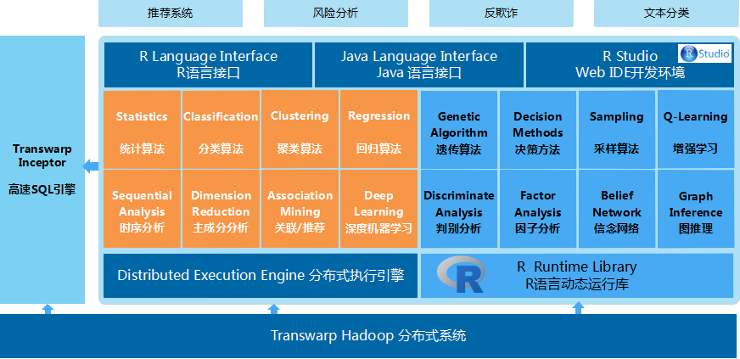

**图8-4 Discover 模块架构**

星环Discover的并行化算法库主要包含机器学习算法库与统计算法库，利用Spark在迭代计算和内存计算上的优势，将并行的机器学习算法与统计算法运行在Spark上，可以有效提高大数据量上算法的执行效率。例如：机器学习算法库包括逻辑回归、朴素贝叶斯、支持向量机、随机森林、聚类、线性回归、推荐算法等，统计算法库包括均值、方差、中位数、直方图、箱线图等。可以支持后期在平台上搭建多种分析型应用，例如用户行为分析、精准营销，将对用户贴标签、进行分类，此类应用都会用到平台的数据挖掘功能。

Discover集成了RStudioServer，RStudio是R的一种强大而便捷的IDE，提供基于web的开发环境，支持多人同时在线。同时平台提供的RStudio预加载好了并行化后台以及并行化执行引擎的连接模块，并将R脚本的编写、编译、跟踪执行以及中间变量查看和绘图集于一体，为用户提供了一个强大的R的操作环境。用户除了可以自行编写R的程序脚本、调用开源版本R提供了数千个R的包和函数之外，还可以直接调用Discover实现的并行化机器学习算法库。Discover目前实现的并行化机器学习算法已经提供了常用的分类、聚类、回归、推荐等功能。还会根据进一步的具体需求在平台开发的中进一步实现更多的并行化算法。此外，Discover中还包含了完整的并行化算子库，用户可以通过并行化算子进行并行化算法二次开发。

#### 并行化统计算法库

星环Discover集成多种并行化统计算法，支持从HDFS或者Incteptor上获取数据，统计算法运行在Spark上，利用Spark的迭代计算和计算性能上的优势，将统计算法的运行任务分发给计算集群，实现各个计算节点负载均衡，提高统计任务的计算效率，统计算法库包括均值、方差、中位数、直方图、箱线图等，支持后期在星环大数据平台上开发搭建各种分析应用。

现有的并行化统计算法列表：

表8-5 统计算法列表

|  |  |
| --- | --- |
| 算法 | 描述 |
| **Min** | 计算某列数据的最小值. |
| **Max** | 计算某列数据的最大值. |
| **Mean** | 计算某列数据的平均值 |
| **Variance** | 计算某列数据的方差 |
| **Percentile**  **Approx** | 计算指定列的百分位数 |
| **MinMaxNormalization** | 归一化方法是一种简化计算的方式，通过将原始数据转换到某个范围内如（0，1），可以避免不同指标因取值范围的不同，对结果造成的偏差。 |
| **ZNormalization** | 将输入数据按照Z-Score进行归一化. |
| **Median** | 计算某列数据的中位数 |
| **Percentile** | 用来计算处于某个分位数上的值，如给定参数0.5，则返回中位数 |
| **Boxplot** | 箱线图是一种描述数据分布的统计图，利用它可以从视觉的角度来观察变量值的分布情况。箱线图主要表示变量值的中位数、四分之一位数、四分之三位数等统计量。 |
| **Cardinality** | 统计某列数据中每个值的频数 |
| **Correlation** | 计算两列数据的相关性 |
| **Histogram** | 直方图(Histogram)又称质量分布图。是一种统计报告图，由一系列高度不等的纵向条纹或线段表示数据分布的情况。 |
| **Binning** | 通过指定区间数，可以返回对数据进行均匀分布后的每个区间的取值。 |
| Pie | 通过输入RDD，构造饼图 |
| BoxPlotApprox | 计算指定列的boxplot参数，包括最小值、1/4分位数、中位数、3/4分位数、最大值 |
| BoxPlots | 绘制样本所有列的箱线图 |

#### 机器学习并行算法库

为了从庞大的数据库中获取有用的高价值密度的数据，星环Discover集成多种机器学习并行算法，支持读取HDFS和inceptor数据，包括分类算法、回归算法、聚类算法、关联分析等多种算法。

表8-6 机器学习算法列表

|  |  |
| --- | --- |
| 算法 | 描述 |
| **LogisticRegression**  逻辑回归 | 当前业界比较常用的机器学习方法，用于估计某种事物的可能性。比如某用户购买某商品的可能性，某病人患有某种疾病的可能性，以及某广告被用户点击的可能性等，常用于做分类。 |
| **NaïveBayes**  朴素贝叶斯 | ML中的一个分类算法，常用于做文本分类。该分类器基于一个简单的假定：给定目标值时属性之间相互条件独立。该模型所需估计的参数很少，对缺失数据不太敏感，算法也比较简单实用。 |
| **SVM**  支持向量机 | 支持向量机（SupportVectorMachine）是一种监督式学习的方法，可广泛的应用于统计分类以及回归分析，具有较高的鲁棒性。 |
| **K-Means**  聚类算法 | K-means算法是最为经典的基于划分的聚类方法，是十大经典数据挖掘算法之一。K-means算法的基本思想是：以空间中k个点为中心进行聚类，对最靠近他们的对象归类。通过迭代的方法，逐次更新各聚类中心的值，直至得到最好的聚类结果。 |
| **LinearRegression**  线性回归 | 线性回归是利用数理统计中的回归分析，来确定两种或两种以上变量间相互依赖的定量关系的一种统计分析方法，运用十分广泛。在线性回归中，数据使用线性预测函数来建模，并且未知的模型参数也是通过数据来估计。 |
| **CollaborativeFiltering**  协同过滤 | 基于用户的协同过滤算法:基于一个这样的假设“跟你喜好相似的人喜欢的东西你也很有可能喜欢。”所以基于用户的协同过滤主要的任务就是找出用户的最近邻居，从而根据最近邻居的喜好做出未知项的评分预测。 |
| **Apriori**  频繁项集 | 频繁项挖掘，频繁项集挖掘是关联规则挖掘中的首要的子任务。它主要用于挖掘集合中经常一起共现的元素，如经常被一起购买的商品等。 |
| **AssociateRule**  关联挖掘 | 关联规则分析，根据挖掘出的频繁项集，进一步挖掘如商品间或消费间的关联系数 |
| **决策树（DecisionTree）** | 决策树分类方法，采用的是基于最小距离的基尼指数估计函数，用来决定由该子数据集生成的决策树的拓展形。其中如果目标变量是标称的，称为分类树；如果目标变量是连续的，称为回归树。分类树是使用树结构算法将数据分成离散类的方法。 |
| **人工神经网络算法(ANN)** | 人工神经网络(ArtificialNeuralNetworks，ANN)是一种应用类似于大脑神经突触联接的结构进行信息处理的数学模型。它的优点是：分类的准确度高，并行分布处理能力强，分布存储及学习能力强，对噪声神经有较强的鲁棒性和容错能力，能充分逼近复杂的非线性关系，具备联想记忆的功能等。 |
| **随机森林(RandomForest)** | 随机森林(RandomForest，RF)是一个包含多个决策树的分类器，并且其输出的类别是由个别树输出的类别的众数而定。 |
| **梯度提升树(Gradient-BoostedTrees)** | Gradient-BoostedTrees(GBTs)就是一组决策树簇，它通过迭代训练决策树来最小化损失函数。 |
| **保序回归** | IsotonicRegression算法用于回归模型的建立 |
| **Apriori算法** | Apriori算法是一种挖掘关联规则的算法，用于挖掘其内含的、未知的却又实际存在的数据关系。Apriori算法分为两个阶段，一是寻找频繁项集，二是由频繁项集找关联规则。 |
| **协同滤波（CF）** | 推荐系统中应用最广泛的算法就是协同滤波算法，该算法用于预测用户-商品关联矩阵中所缺失的部分。 |
| **FP-growth** | FP-growth是一种不产生候选模式而采用频繁模式增长的方法挖掘频繁模式的算法 |
| **PageRank** | PageRank是Google专有的算法，用于衡量特定网页相对于搜索引擎索引中的其他网页而言的重要程度。 |
| **TF-IDF** | TFI-DF是一种统计方法，用以评估一字词对于一个文件集或一个语料库中的其中一份文件的重要程度。 |
| **Word2Vec** | Word2Vec是一个将单词转换成向量形式的工具。 |
| **奇异值分解(SVD)** | 奇异值分解(singularvaluedecomposition，SVD)能够将一个矩阵分解成3个矩阵U，Σ，andV，其中U是一个的标准正交矩阵，Σ是一个对角元素是非负且递减的对角矩阵，V是一个标准正交矩阵 |
| **主成分分析(PCA)** | 主成分分析(PCA)是一种统计方法，目的是将多个变量通过线性变换以选出较少个数重要变量，达到降维的目的。 |
| **Histogram** | 造指定列的直方图算法 |
| **BoxPlot** | 绘制样本所有列的箱线图图形算法 |
| **Binning** | **对输入的RDD构建等区间直方图算法** |
| **Pie** | **通过输入RDD，构建饼图算法** |
| **流处理统计算法** | **计算流数据的平均值与方差算法** |
| **流处理统计中位数算法** | **计算流数据的中位数** |
| **流处理统计终值算法** | **计算流数据的最大值最小值算法** |
| **流处理统计分位数算法** | **计算流数据的分位数算法** |
| **流处理数据统计算法** | **计算指定范围内的数据个数算法** |
| **流处理数据数据清洗** | **统计增量数据中的异常值个数算法** |
| **流处理数据直方图** | **计算增量数据的等区间直方图算法** |
| **流处理数据箱型图算法** | **计算增量数据的箱线图算法** |
| **流处理数据直方图算法** | **计算增量数据的直方图算法** |
| **流处理数据密度算法** | **基于增量学习的二维核密度估计算法** |
| **流处理数据kmean算法** | **基于增量学习的kmeans算法** |
| **流处理数据线性回归算法** | **基于增量学习的线性回归算法** |

星环Discover集成了多种机器学习算法，并支持R语言、RStudio；为用户提供一个开放的R语言操作环境，用户后期基于平台开发各种分析应用，比如银行商圈聚类和精准营销，商圈，是指商店以其所在地点为中心，沿着一定的方向和距离扩展，吸引顾客的辐射范围，在具体计算过程中，我们可以定义一个表达区域内部的商户的稀疏程度的值，该值达到一定程度，则称该区域为一个商圈，银联大数据具有很高的价值，无论是真实消费记录，还是准确地理位置的行为信息，这些数据可以为建模提高数据来源。

目前，星环大数据平台在金融、电信等行业和客户一起合作开发了分析应用，并且取得良好的效果，为客户提供了精准的商业分析；

#### Transwarp Hyperbase列式存储数据库

Hyperbase实时在线数据处理引擎以Apache HBase为基础，具备与传统数据库相近的接口以及开发方式，以减少系统迁移和新应用开发成本，支持SQL2003以及PL/SQL，星环的Hyperbase集OLTP、OLAP、批处理和搜索引擎于一体，满足企业高并发的在线业务需求。在OLTP方面，Hyperbase支持高并发毫秒级数据插入/修改/查询/删除(CRUD)，结合InceptorSQL引擎，可以支持通过SQL进行高并发的CRUD；支持分布式事务处理；支持常见数据类型，可更高效的存取数据。在OLAP方面，Hyperbase支持多种索引，包括全局索引（Global Index）、辅助索引、局部索引（Local Index）以及高维索引（high-dimensional index）；结合Inceptor，可进行行列存储转换，进行秒级高效分析；同时支持复杂查询条件，自动利用索引加速数据检索，无需指定索引；与Inceptor引擎相结合后，充分利用Hyperbase的内部数据结构以及全局/辅助索引进行SQL执行加速，可以满足高速的OLAP数据分析应用需求。

在批处理方面，Hyperbase通过为Inceptor引擎提供高效数据扫描接口，通Inceptor的扩展SQL语法，使得Inceptor能在Hyperbase之上做全量数据的高速统计，性能会比Hive/MapReduce跑在HBase上快5~10倍。此外，Hyperbase还支持全文索引，通过建立增量全文索引，对于全文关键字搜索达到秒级的返回。

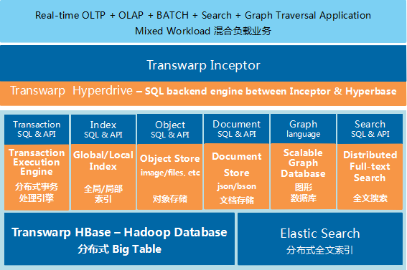

**图8-5 Hyperbase模块架构**

Hyperbase支持分布式事务处理，支持多表的分布式事务处理，保证数据的一致性和操作的原子性。

Transwarp Hyperbase支持多数据，包括结构化数据、半结构化（JSON/BSON，XML形式存储）、非结构化数据，例如纯文本、图片或者视频大对象的高效存储以及读取。

**基于SQL的快速批处理**

Transwarp Hyperbase支持通过SQL语言对Hyperbase中的数据进行高效批量统计的能力。目前大数据场景越来越复杂，批处理任务场景是目前面临的一个难点之一，此种类型任务最为常见，需要耗费大量计算资源、磁盘IO，负载巨大，对时间要求不高，往往通过Spark或者Map/Reduce方式进行具体的任务执行，最终将结果写入磁盘或返回。

而SQL的高度支持是实现批量处理的一个技术难点，因此有必要支持通过SQL对Transwarp Hyperbase中的数据进行高效的批量统计能力。

Transwarp Hyperbase通过Transwarp Inceptor的扩展SQL语法，同时充分利用Transwarp Hyperbase的内部数据结构以及全局/辅助索引进行SQL执行加速，可以满足高速的OLAP数据分析应用需求；同时也支持高速的SQL离线批处理。支持在在一个事务中批量执行多个增删改操作，在正式提交前事务不生效，可以回退。

**低延时高并发查询**

通过Inceptor对Hyperbase上的数据进行SQL统计分析，完整支持SQL2003和大部分PL/SQL，支持使用大表交互等一系列复杂的SQL分析语法操作。

Hyperbase支持多种索引，包括全局索引（Global Index）、局部索引（Local Index）、高维索引（High-Dimensional Index）以及全文索引（Full-Text Index）等；结合Inceptor支持通过SQL进行复杂条件毫秒级高并发查询。

在Transwarp Hyperbase中通过使用索引来加快数据的查询速度。包括三种索引：本地索引、全局索引、全文索引，支持索引的自动创建（在创建表时指定索引），也支持对已有表创建索引。

索引的基本设计思想是对Transwarp Hyperbase表中的需要经常作为查询条件的列建立一个映射到主数据的索引。查询时可以利用索引特性进行快速定位并返回查询结果。实验证明，通过使用索引，用户查询的响应速度可以达到原来的20～100倍。

Hyperbase支持全局、局部、高维索引和高级过滤器，且Transwarp Hyperbase构建了全局索引、辅助索引和全文索引，扩展了SQL语法，满足在线存储和在线业务分析系统(OLAP)的低延时需求，实现高并发低延时的OLAP查询。

**基于Lucene的分布式全文检索**

TDH平台提供与ElasticSearch集成，ElasticSearch是一个基于Lucene的搜索服务器。它提供了一个分布式多租户的全文搜索引擎，基于RESTfulweb接口。ElasticSearch是用Java开发的，设计用于云计算中，能够实时搜索，具有稳定、可靠、快速等特点，安装使用方便。

Hyperbase中提供了全文索引的功能，通过ElasticSearch能够对Hyperbase中的数据进行全文检索。

全文索引功能集成在Transwarp Hyperbase中，可在Hyperbase上建立索引任务，通过Spark分布式计算框架把子任务分发给节点服务器，把需求作为查询条件的列建立一个映射到主数据的索引，利用平台的处理能力，结合BigTable实时创建索引并进行搜索，快速返回搜索结果。

**集中信息配置**

使用Zookeeper进行集中配置，启动时可以指定把ElasticSearch上的相关配置文件上传Zookeeper，多机器共用。这些Zookeeper中的配置不会再拿到本地缓存，系统直接读取Zookeeper中的配置信息。配置文件的变动，所有机器都可以感知到。

另外，分布式全文检索模块的一些任务也是通过Zookeeper作为媒介发布的。目的是为了容错。接收到任务，但在执行任务时崩溃的机器，在重启后，或者集群选出候选者时，可以再次执行这个未完成的任务。

**自动容错**

分布式全文检索模块支持对索引分片，并对每个分片创建多个索引子任务。每个子任务都可以对外提供服务。一个分片的子任务挂掉不会影响索引服务。，支持在其它机器上把失败机器上的索引分片任务重建并投入使用。

**实时搜索**

支持立即推送索引分片（也支持慢推送，在计算资源不够的情况下），支持秒内检索到新加入的索引，同时，索引结果无延迟推送给上层用户；

支持索引结果和调用数据存放在内存里面，快速响应系统索引请求，同时，新索引也可以调用存放在内存的数据子集，节约索引开销；直到任务结束后，释放存在内存的数据子集，重新分配计算资源。

**事务日志**

支持事务日志，确保索引操作无丢失，即使整个集群因故重启或者任务没有索引到磁盘，重启后，索引模块仍然可以根据日志记录，快速恢复索引任务。

**批量建立索引**

索引存放在分布式数据库Hyperbase上，索引任务下达时，模块把索引任务翻译成MR任务，批量建立索引，通过MR任务把索引计算任务分发给计算节点，节点完成索引任务后统一汇总上传计算结果。

**高并发分布式事务处理**

Transwarp Hyperbase通过Transwarp Inceptor的扩展SQL语法，进行事务处理以及事务回滚，通过一致性的事务操作，保证数据更新的一致性。

事务处理（transaction）是数据库保证原子性（atomicity）的方法。原子性是指一系列任务在系统中只会有完成和未完成两种状态，不会有只完成了一半的情况。事务处理的任务都是对表本身有修改的语句，包括增删改，也就是SQL中的DML语句：LOAD/INSERT/UPDATE/DELETE。TDH支持通过InceptorShell和JDBC/ODBC接口进行事务处理，提供标准JDBC（包括JDBCtype4driver）、ODBC驱动，ODBC驱动兼容linux、windows（64位）。

InceptorSQL的事务处理指令为COMMIT TRANSACTION（提交事务）或者ROLLBACK TRANSACTION（回滚事务，撤回事务）。在Inceptor中对事务表的映射处理时，系统会默认任何active session都包含在一个事务中，所以无需像在一些其他数据库中专门通过BEGIN TRANSACTION开始事务。在Inceptor中COMMIT TRANSACTION或者ROLLBACK TRANSACTION后，一个事务即结束，系统会默认接着自动开始另一个事务。

Hyperbase支持SQL命令COMMIT TRANSACTION和ROLLBACK TRANSACTION进行跨表跨行的分布式事务处理以及事务回滚，保证数据更新的一致性。

表8-7 分布式事务支持

|  |  |  |  |
| --- | --- | --- | --- |
|  | **功能描述** | **Transwarp Hyperbase** | **ApacheHBase** |
| 批量事务 | 在一个事务中批量执行多个增删改操作，在正式提交前事务不生效，可以回退。 | 支持begin/endtransaction，commit，rollback | 不支持 |
| 自治事务 | 自治事务从当前事务开始，在其自身的语境中执行。它们能独立的被提交或重新运行，而不影响正在运行的事务。 | 兼容Oracle语法：  PRAGMAAUTONOMOUS_TRANSACTION | 不支持 |

**多种索引**

在Hyperbase中，通过使用索引来加快数据的查询速度。Hyperbase中有三种索引:本地索引、全局索引、全文索引。

本章节将首先介绍Hyperbase中本地索引、全局索引两种索引在数据查询中的优势，之后详述两种索引的添加及使用:本地索引(Local Index)，全局索引(Global Index)。之后将阐述Local与Global两种索引的选择技巧。最后本章节将介绍全文索引。使用索引的优势主要在于两点:查询快速以及使用方便。

查询快速:索引的基本设计思想是对HBase表中的需要经常作为查询条件的列建立一个映射到主数据的索引。查询时可以利用索引特性进行快速定位并返回查询结果。实验证明，通过使用索引，用户查询的响应速度可以达到原来的20~100倍。

索引使用非常方便。无论是通过HBase Shell还是JAVA API，用户都可以很快的学会使用。如果用户是通过上层TRANSWARP的SQL直接调用，用户只需要学会几条简单的SQL即可。两种索引的具体使用方式可见本章节后续部分

对于高并发的对外公众查询信息系统，需要将Hyperbase与Inceptor相结合。星环的Hyperbase集OLTP、OLAP、批处理和搜索引擎于一体，满足企业高并发的在线业务需求。在OLTP方面，Hyperbase支持高并发毫秒级数据插入/修改/查询/删除(CRUD)，结合InceptorSQL引擎，可以支持通过SQL进行高并发的CRUD；支持分布式事务处理；支持常见数据类型，可更高效的存取数据。在OLAP方面，Hyperbase支持多种索引，包括全局索引（Global Index）、局部索引（Local Index）以及高维索引（High-Dimensional Index）；结合Inceptor，可进行行列存储转换，进行秒级高效分析；同时支持复杂查询条件，自动利用索引加速数据检索，无需指定索引；与Inceptor引擎相结合后，充分利用Hyperbase的内部数据结构以及全局/辅助索引进行SQL执行加速，可以满足高速的OLAP数据分析应用需求。在批处理方面，Hyperbase通过为Inceptor引擎提供高效数据扫描接口，通过Inceptor的扩展SQL语法，使得Inceptor能在Hyperbase之上做全量数据的高速统计，性能会比Hive/MapReduce跑在HBase上快5~10倍。此外，Hyperbase还支持全文索引，通过建立增量全文索引（全文索引首先会对记录做分词处理，再对分词结果做相应索引），对于全文关键字搜索达到秒级的返回。

Hyperbase索引的基本设计思想是对HBase表中的需要经常作为查询条件的列建立一个映射到主数据的索引。查询时可以利用索引特性进行快速定位并返回查询结果。实验证明，通过使用索引，用户查询的响应速度可以达到原来的20～100倍。

并且Hyperbase的索引使用非常方便。无论是通过HBase Shell还是JAVA API，都可以很方便使用。此外，通过上层Transwarp Inceptor，可以使用SQL直接调用。

Local Index的索引是Region级别的索引：Local Index不涉及到网络交互，故其可以保证本地事务。索引与原始数据可以保证强一致性。不会出现数据不一致的情况。Local Index可以在创建表时同时创建索引，也可以为已有表中数据生成索引

Global Index的索引存储与原表独立，索引本身是以一张表的形式存在。Hyperbase可以支持Global Index的新建索引、删除索引及重建索引操作。

全文索引通过建立词库的方式记录词的出现位置及次数，以加速数据查询。创建全文索引需要在创建表时同时指定需要对哪些Column Families的哪些columns创建全文索引。

此外，Hyperbase在HBase之上开创性的支持分布式事务型处理。支持多表的事务型处理，保证操作的原子性。单个节点的事务处理能力在1000请求每秒，通过线性扩展，整个集群的事务处理能力最高能达到300，000请求每秒，而淘宝双十一的事务请求峰值为110，000请求每秒。

Hyperbase实现了真正意义上的线性水平扩展。数据量累计到一定程度（可配置），Hyperbase会自动对数据进行水平切分，并分配不同的服务器来管理这些数据。这些数据可以被扩散到上千个普通服务器上。这样一方面可以由大量普通服务器组成大规模集群，来存放海量数据（从几个TB到几十PB的数据）。另一方面，当数据峰值接近系统设计容量时，可以简单通过增加服务器的方式来扩大容量。这个动态扩容过程无需停机，Hyperbase可以照常运行并提供读写服务，完全实现动态无缝无宕机扩容。

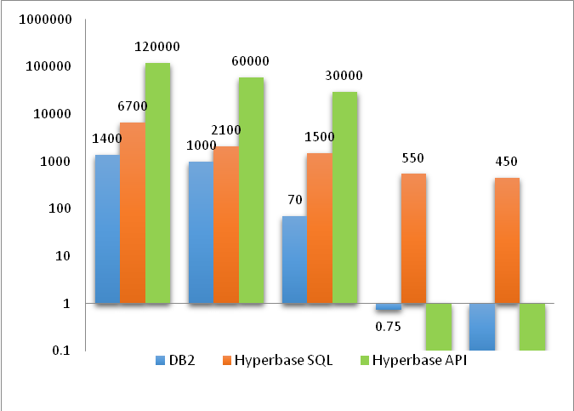

**图8-6 并发测试对比**

上图是星环Hyperbase部署在4个X86服务器组成的集群上与满配小型机上DB2的测试对比。蓝色的柱状图是DB2的每秒并发度，红色的柱状图是通过Inceptor与Hyperbase相结合，通过SQL执行的每秒并发度，绿色的柱状图是采用Hyperbase API的每秒并发度。

其中后两个测试案例涉及到多表Join后的聚合计算，很难采用Hyperbase API编程实现，因此API的并发度在后两个案例中不予展现。另外，DB2在最后一个案例中长久没有跑出结果，因此其并发度在该案例中不予展现。

其中第一个测试案例场景为3千万记录表索引列查询；第二个测试案例场景为5张3千万左右记录表根据索引列过滤后join；第三个测试案例场景为4表根据索引列过滤后join；第四个测试案例场景为3张3千万以上记录表根据索引列过滤后join后再聚合排序；第五个测试场景为对15亿的大表对多个字段进行模糊匹配检索。

#### 智能索引

支持智能索引技术，相对于普通索引技术，智能索引技术基于代价的执行优化，准确率高，性能更好，能满足各类复杂场景需求，包括基于条件的多表关联即席查询与统计，可以满足高速的OLAP数据分析应用需求。

* 查询计划智能使用最快速的索引
* 无需用户在SQL中指定索引
* 对指定查询，根据该表有的多个索引创建不同的执行计划
* 根据成本计算性能最佳的执行计划和索引
* 支持精确查询和模糊查询
* 查询延时百毫秒级
* 相对于普通索引技术，CBI准确率高，性能更好，满足复杂场景需求

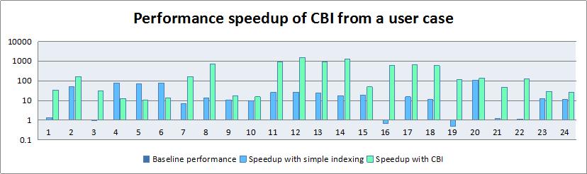

**图8-7 智能索引性能提升对照**

#### 全局索引

Global Index的索引存储与原表独立，索引本身是以一张表的形式存在。SimpleIndex/SegmentCombineIndex/StructInndex同样适用于Global Index。

类似Local Index，Global Index同样可以通过HBase Shell或是JAVA API的方式进行创建、删除。

目前HBase Shell可以支持Global Index的新建索引，删除索引及重建索引操作，具体详见下面：



对于新添加的索引表，并不会自动对原来已存在的数据建立索引，因此对于插入数据后添加的新索引，或者由于误删操作导致索引文件不一致的情况可以通过重建索引的方式重新生成索引文件；

重建索引：



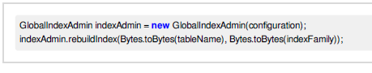

删除索引：



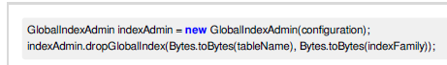

#### 全文索引

Hyperbase中提供了全文索引的功能，通过ElasticSearch能够对Hyperbase中的数据进行全文检索。Transwarp Hyperbase支持全文索引。可以对任意字段或部分字段进行组合检索，可极大提高搜索能力。

全文索引通过建立词库的方式记录词的出现位置以及次数，以加速数据查询，Hyperbase支持高效的全文索引；

下图是如何建立全文索引范例：

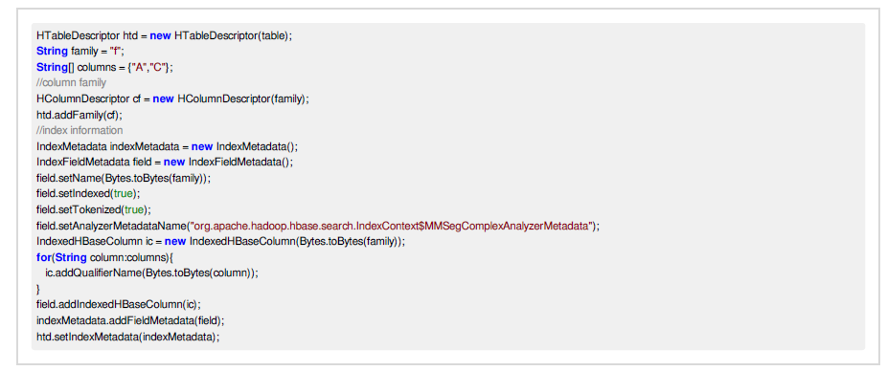

HBase支持两种使用全文索引的方式：

1. 直接使用检索API-IndexSearchcherClient

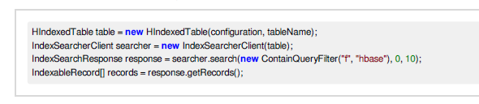

1. 使用Scan接口

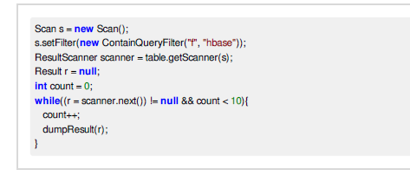

#### 索引类型

表8-8 机器学习算法列表

|  |  |  |  |  |
| --- | --- | --- | --- | --- |
| 索引名称 | 适用范围 | 带类型 | Local Index | Global Index |
| SmpleIndex | 单一列 | 支持 | 支持 | 支持 |
| SegmentCombineIndex | 多列组合 | 支持 | 支持 | 支持 |
| StructIndex | Struct结构 | 支持 | 支持 | 支持 |

**多数据类型支持**

#### 图数据库

对于图数据的支持在大数据时代也显得日趋重要。Transwarp Graph是一个图数据库引擎，能实现图数据的高效存取及分析处理。Transwarp Graph本身主要实现了精简的图序列化，丰富的图数据建模，高效的查询。Transwarp Graph同时也实现了数据存储接口，数据检索。Transwarp Graph提供了标准的JAVA API和图数据库交互工具。

* 支持海量图数据处理，有着优秀的横向拓展能力
* 借助Transwarp Hyperbase实现数据的强一致性
* 支持图数据的高并发事务处理
* 基于Hadoop生态系统，可实现批图数据处理
* 支持对点和边的地理坐标，数字和全文检索
* 支持blueprint图标准接口，可与blueprint生态系统的软件兼容
* 支持TDHGraphShell查询语言，并可在java中直接调用该语言进行图数据的操作
* 提供通过JAVA API
* 提供REST和Transwarp Graph二进制协议，方便远程管理和快速查询Transwarp Graph中的图数据
* 支持对点和边建立索引，提升查询性能
* 良好的可拓展性，Transwarp Graph的性能随着机器数量线性增长
* 提供批量入库工具，支持多种数据格式，Sequencefile，Graphson，EdgeList，ScriptIO
* 支持单机和集群模式

#### 全文数据处理

Transwarp Hyperbase支持通过建立增量全文索引（全文索引首先会对记录做分词处理，再对分词结果做相应索引）对于全文关键字搜索达到秒级的返回。Transwarp Hyperbase提供了全文索引功能，支撑内容管理，实现文字等非结构化数据的提取和处理；提供增量创建全文索引的能力，可以实时搜索到新增的数据。

**联合查询**

Transwarp Hyperbase支持半结构化数据（JSON/BSON，XML形式存储）和非结构化数据例如纯文本，图片或者大对象的高效存取。由于越来越多的应用在考虑对半结构化数据，非结构化数据做查询，检索和分析，对这些数据存储的支持能简化应用程序的开发工作，同时TDH的优化使得对这类数据的操作性能更高。



**图8-8 联合查询**

STARGATE，是一个跨数据源的JOIN操作的组件，意思是既可以使用Hadoop里面的表，也可以使用ORACLE，DB2里面的表；，通过StarGate组件，实现多数据接入，且不用导入HDFS或者Hyperbase，也实现联合查询，且Inceptor支持DB-link的数据联邦功能。

Hyperbase既支持结构化的数据，非结构化的数据则放在对象存储，文档存储等。

一种对大规模结构化和非结构化数据联合处理的系统及方法，包括数据联合模块、关键词提取模块、关键词索引建立模块、海量数据存储模块以及联合查询处理模块。数据联合模块读取结构化和非结构化数据，并形成记录数据和内容数据；关键词提取模块对内容数据进行分词，形成记录标识和该条记录所包含的关键词对应关系数据；关键词索引建立模块接收关键词数据，对数据进行倒排，形成关键词和记录标识的对应关系数据，并将其存入关键词索引表。

通过星环Hyperbase，能够快速有效的对大规模的非结构化文本数据和结构化数据进行联合处理和检索，解决了现有系统无法将二者进行高效联合处理的问题。

#### Transwarp Stream数据实时处理分析

Transwarp Stream是基于Spark Streaming的产品级批处理流计算引擎，将实时数据的处理分成一系列的小批量任务，并由Spark框架执行。它保留了所有Spark计算框架的优点，具体特点如下：

* Transwarp Stream具有高性能、稳定性好等特征；并且根据在测试和实际部署应用中遇到的问题和需求，丰富Transwarp Stream的功能、简化流计算应用的开发以及管理成本；另外Kafka作为生产环境中常用的数据源，Transwarp Stream也做了对应的性能优化和功能开发。
* 准实时处理： Transwarp Stream是一个批处理流计算引擎，其数据处理的延迟在100毫秒到2秒之间，因此Transwarp Stream可以满足绝大部分的准实时处理数据的场景。
* 高吞吐量：Transwarp Stream具有高吞吐量的特点，与Storm相比，Transwarp Stream的吞吐量要高2~5倍。
* 灵活扩展及高容错：Transwarp Stream集群支持灵活的进行线性扩展。
* 简单丰富的编程接口：Transwarp Stream提供高级语言和SQL的编程接口，降低用户的编程难度，让用户可以通过简单的接口完成复杂的业务处理逻辑。
* 支持多种数据源：Transwarp Stream内置支持多种数据源，简单的如文件系统、 Socket连接，复杂的如Kafka、Flume等；还支持用户自定义数据源。
* 丰富的结果处理：用户可以将流计算的处理结果进行多种处理，可以持久化到关系数据库、HDFS、Hyperbase等；也可以通过接口服务将结果推送到其他系统，进行分析统计展现等。

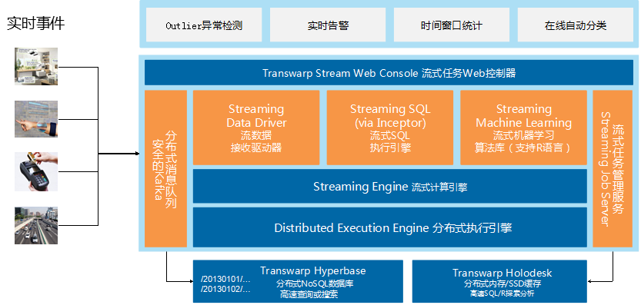

**图8-9 Stream模块架构**

高性能:Transwarp Stream支持将接收到的数据持久化到Off-Heap和SSD，可以有效防止GC的影响，消除流计算的性能波动；支持多Receiver模型，这样可以提高数据接收的并行度；Transwarp Stream创建的Receiver能够自动识别Kafka集群数据的Locality，避免Receiver接收数据时占用不必要的网络带宽。

高可用:Transwarp Stream能够保证用户的流计算应用运行过程中不丢失数据。Transwarp Stream通过WAL(Write Ahead Log)以及Spark框架中RDD的重算机制，可以保证在计算节点发生故障时，数据也能被正常的处理；通过Checkpoint机制，当流计算应用的Driver从故障恢复之后，能够将发生故障时还未处理的数据处理，保证数据的不丢失。

安全:Kafka作为生产环境中最常用的数据源之一，用户对其安全性的需求非常迫切。星环科技为Kafka实现了一套访问控制管理策略，只有授权的用户才可以对Kafka集群进行读写操作，避免发生数据泄露或者其他用户发生误写操作。

交互式探索分析:Transwarp Stream支持将实时数据流转成列式存储存放到Holodesk上，可以利用 Transwarp Inceptor使用SQL对准实时的数据进行Ad-hoc分析以及利用R进行数据挖掘等。

流式机器学习:Transwarp Stream支持用户在实时计算过程进行统计学习和机器学习，如聚类算法，可以实时调整聚类中心；分类算法可以实时更新分类模型，并对流数据进行类比判断。

易开发:Transwarp Stream相比于Storm提供了一套简单的编程接口，但在开发一些复杂统计分析的业务时还是过于复杂，Transwarp Stream支持用户在开发流计算应用时使用SQL进行数据转换与统计分析，让用户更轻松的实现复杂的操作，将主要的精力放在业务本身而不是流计算框架。

易管理：Stream JobServer是Transwarp Stream提供的一套流计算应用的管理服务。通过Stream JobServer，用户可以使用管理界面提交运行、监控、停止流计算任务，让流计算任务更易管理，降低流计算应用的管理运维成本。另外通过Transwarp JobServer，可以让多个流计算应用共享一组计算资源，从而提高资源的利用率。

#### 分布式消息队列

传统的流处理方法一般将数据处理的请求批量积攒，然后在计算节点空闲或者其他请求处理完毕后才会将消息发送给系统处理，这种机制已经不能满足现状的大数据处理要求了，很多情况下，数据产生是批量产生的，比如传感器的数据，这就需要一套准实时处理的流计算技术。

Kafka是一个低延迟高吞吐的分布式消息队列，适用于离线和在线消息消费，用于低延迟的收集和发送大量的事件和日志数据，星环科技为Kafka实现了一套访问控制管理策略，只有授权的用户才可以对Kafka集群进行读写操作，避免发生数据泄露或者其他用户发生误写操作。

Transwarp Stream整合了分布式消息系统Kafka，Kafka是一个分布式、可分区、可复制的消息系统。它提供了普通消息系统的功能，但具有自己独特的设计：

* Kafka将消息以Topic为单位进行归纳；
* 向Kafka topic发布消息的程序称为Producers；
* 预订topics并消费消息的程序称为Consumer；
* Kafka以集群的方式运行，可以由一个或多个服务组成，每个服务叫做一个broker。

Producers通过网络将消息发送到Kafka集群，集群向消费者提供消息，如下图所示：

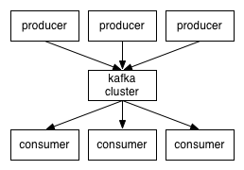

**图8-10 Kafka框架**

客户端和服务端通过TCP协议通信。Kafka提供了Java客户端，并且对[多种语言](https://cwiki.apache.org/confluence/display/KAFKA/Clients)都提供了支持。

分布式消息系统Kafka在批量产生的大数据环境下，可以把消息队列通过订阅的方式流式传输给计算节点。

#### 流式计算引擎

Streaming Engine是高吞吐的流式计算引擎 ；提供强大的流计算表达能力，支持在流数据上进行包括实时 事件检测和批处理、机器学习在内的复杂计算逻辑。

Streaming Engine是基于分布式计算框架部署，相比于传统计算引擎来说，数据吞吐性能好，数据吞吐量大，数据导入延时较小，流式计算引擎较为合适在数据处理实时性要求较高的场景下使用。通过Kafka的准实时传输大量的事件信息和日志数据，调用算法在流数据上进行各类处理，根据任务的需求，生成不同的分工任务，对流数据进行检测、批量处理等操作。

Transwarp Stream实时流式计算系统同时具备分布式、水平扩展、高容错和低延迟特性。系统通过在软件层面通过冗余、重放、借助外部存储等方式实现容错，可以避免数台服务器故障、网络突发阻塞等问题造成的数据丢失的问题。Transwarp Stream基于Spark Streaming，借助新的计算容错思想，通过定义弹性数据集（Resilient Distributed Dataset，简称RDD）实现容错。

#### 流式SQL执行

Transwarp Stream支持支持将实时数据流转成列式存储存放到Holodesk上，可以利用Inceptor使用SQL对实时数据进行Ad-hoc分析以及利用R进行数据挖掘等。

Holodesk支持计算子集存在内存或者SSD层面，方便逻辑算法快速调用计算子集，防止重复计算浪费资源，流式计算引擎将处理后的实时数据转成列式存储，系统可以反复调用计算结果或者处理后的数据子集；同时，上层应用也可根据业务模式通过Inceptor使用SQL引擎对数据子集或者中间结果进行分析。

#### 流式机器学习

Transwarp Stream支持用户在实时计算过程进行统计学习和机器学习，如聚类算法，可以实时调整聚类中心；分类算法可以实时更新分类模型，并对流数据进行类比判断。

星环大数据平台集成多种机器学习算法，包括类算法、回归算法、聚类算法、关联分析等多种算法，流计算引擎在接入数据进行处理后，可以在计算过程中调用机器学习并行算法，对实时流数据进行关联分析。

### 系统分布式架构

TDH采用Spark的分布式计算框架，支持分布式部署方式，支持Master/Slave的集群架构，系统性能随着节点数增加而线性提升，基于HBase改造的Hyperbase数据库支持分布式事务处理能力。

**负载均衡设计**

一般情况下，数据在录入集群的时候就进行负载均衡，根据各个节点的情况来做数据平衡分发存放。但是如果在新增节点之后，如果想做到负载均衡则需要使用balancer的命令。对于这个命令，一般是有一个阀值，节点之间差额不超过10%，集群认为就是均衡的。当然，负载的越平均，查询相对也较快，但是均衡的过程会耗时不少。同时，对索引表进行探测，如超过阈值，会对索引表重新分配。支持自动设置好阈值，实现数据自动平衡；分布式常常用Hash算法来分布数据，当数据节点不变化时是非常好的，但当数据节点有增加或减少时，由于需要调整Hash算法里的模，导致所有数据得重新按照新的模分布到各个节点中去。如果数据量庞大，这样的工作常常是很难完成的。一致性Hash算法是基于Hash算法的优化，通过一些映射规则解决以上问题。星环自主改进的一致性Hash算法，可以实现数据自动动态均匀分布。

**在线扩容设计**

平台提供了强大的在线水平扩展功能，不需要宕机停库，不需要停止业务，就可以添加新的节点，实现在线扩展。节点添加完成之后可以立即对新添加的节点进行角色的分配，一旦配置成功，则新加的节点就会马上投入运算；同时由于采取的分布式架构，因此不存在分布式协调瓶颈的问题，计算能力会随节点数线性扩展。

**分布式事务处理**

事务处理（transaction）是数据库保证原子性（atomicity）的方法。原子性是指一系列任务在系统中只会有完成和未完成两种状态，不会有只完成了一半的情况。事务处理的任务都是对表本身有修改的语句，包括增删改，也就是SQL中的DML语句：LOAD/INSERT/UPDATE/DELETE。TDH支持通过InceptorShell和JDBC/ODBC接口进行事务处理。

InceptorSQL的事务处理指令为COMMIT TRANSACTION（提交事务）或者ROLLBACK TRANSACTION（回滚事务，撤回事务）。在Inceptor中对事务表的映射处理时，系统会默认任何active session都包含在一个事务中，所以无需像在一些其他数据库中专门通过BEGIN TRANSACTION开始事务。在Inceptor中COMMIT TRANSACTION或者ROLLBACK TRANSACTION后，一个事务即结束，系统会默认接着自动开始另一个事务。

同时，Inceptor引擎支持通过ORCFile的格式改造优化，支持通过SQL引擎实现分布式事务处理；同时Hyperbase支持OLTP的分布式事务处理。

表8-9 OLTP事务支持

|  |  |  |  |
| --- | --- | --- | --- |
|  | 功能描述 | Transwarp Hyperbase | ApacheHBase |
| 批量事务 | 在一个事务中批量执行多个增删改操作，在正式提交前事务不生效，可以回退。 | 支持begin/endtransaction，commit，rollback | 不支持 |
| 自治事务 | 自治事务从当前事务开始，在其自身的语境中执行。它们能独立的被提交或重新运行，而不影响正在运行的事务。 | 兼容Oracle语法：  PRAGMAAUTONOMOUS_TRANSACTION | 不支持 |

## 运行环境支持

### 系统操作支持以及环境配置

所有集群中的节点，必须运行于同一操作系统。Transwarp Hadoop支持的操作系统见下表。

Transwarp Hadoop支持的操作系统包括：

红旗Linux、RedHat Enterprise Linux、CentOS、SUSE*Linux Enterprise Server等。

表8-10操作系统支持列表

|  |  |  |
| --- | --- | --- |
| 序号 | 系统名称 | 版本 |
| 1 | 红旗LINUX服务器版操作系统 | AX3 SP3以上 |
| 2 | CENTOS | 6.x及以上 |
| 3 | SUSE11 | SP1、SP2、SP3 |
| 4 | REDHAT | 6.1及以上 |
| 5 | RedHat（Power Linux Only） | 6.2及以上 |

支持Linux内核（2.6.32及以上）操作系统，以及JDK1.7.x以上版本，支持C语言的底层静态链接库等。

详细案例证明材料参见18.7章节，18.8章节。

### 与第三方软件平台的兼容说明

TDH平台非常重视与数据分析生态系统的整合以提高系统的可用性。

与现有成熟系统的无缝整合涉及了数据获取，数据分析以及数据可视化端。传统的关系型数据库的数据可以直接作为数据源接入到集群中参与计算分析，目前已经支持Oracle，DB2及MySQL等数据库。

* TDH大数据平台支持Apache Hadoop发布的多个版本，包括但不限于支持HBase，Pig，Hive，JavaMR，Oozie等各种知名的Hadoop框架开源方案。
* TDH大数据平台兼容各种C/C++、Java、ANSI SQL、Python、R等各种开发语言，兼容各种文件系统及数据库，如HDFS，GPFS-FPO，RDMBS，MPP等。
* TDH大数据平台常见的大数据分析软件，支持各种常见的大数据分析软件，例如SAS、SPSS、Murex，Algorithmics，Sugard，Calypso，TillingHast，MicroStrategy，IBM Cognos等。
* TDH大数据平台通过通用JDBC/ODBC接口或标准接口与数据可视化工具进行集成和对接，例如Tableau，Pentaho，Zoomdata等。
* TDH大数据平台通过相关工具，例如Sqoop、Informatica、DataStage等与各种常见的关系数据库的对接和数据交换。
* TDH大数据平台支持ESB、WEBSERVICE等接口，用于系统间互联；支持文本文件数据的导入导出；支持采用SOA架构。

此外，数据分析挖掘层与R语言的整合，使得数据分析挖掘不仅仅能使用TDH中提供的并行统计算法库以及并行机器学习算法库，同时带来了R的数千种统计挖掘算法，可以充分利用R语言中的绘图工具绘制专业的统计报表；数据可视化不仅可将最终分析结果展示给用户，还可以帮助数据分析师来进行数据探索来发现新问题并分析解决。

## 客户端支持

### 客户端支持

客户端所支持的浏览器版本包括：

IE8.0及以上版本、FIREFOX20.0及以上、OPERA、Chrome 23.0及以上等主流浏览器，支持WINDOWS/LINUX等操作系统，客户端插件的不超过10MB。

提供对对客户端终端设备（包括但不限于PC端、移动端、大屏等）的支持，硬件配置无需高配置，为主流配置即可。

PC客户端支持WINDOWS/LINUX（含32位和64位）等操作系统。

软件客户端支持WPS、Office等作为文档、表格等编辑工具。

### 移动端支持

移动客户端支持安卓/IOS/WINDOWS等操作系统。

## 数据支持

通过Trinity提供的数据管理工具，对集团系统中涉及的主数据、元数据、业务数据等进行有效的数据管理。

通过Trinity建立主数据标准，快速且高质量实现主数据的采集、汇总和入库功能，并提供主数据发布和推广等主数据管理模块。

提供完善的主数据映射机制，主数据标准的建立和推广使用是个渐进的复杂的过程。为了适应这个现状，主数据产品强化了不同规则的主数据之间的映射功能。

主数据变更历史维护主数据不是一成不变的，而是随着业务环境的变化而动态演进。系统全面采用第二种缓慢变化维处理方式，维护主数据及指标定义的变化轨迹，任意一个时点的主数据状态都可以快速获取。

Trinity提供对主数据、元数据已经相关业务数据进行管理的数据库接口，相关功能以松耦合的方式存在。

Trinity有效的解决了主数据管理中以下几点重要问题：

* + - 数据管理：实现了企业级各系统数据的一定程度的整合，使得各业务系统的数据更能够真实的反映企业运营情况，减少了数据不一引起的混乱和纠错成本。
    - 模型统一：统一了各系统中最重要数据的数据模型，这套数据模型由于兼顾了多个系统，所以更贴近企业真实的业务情况。为企业搭建统一模型奠定了基础。
    - 项目建设：主数据管理具有很好的继承性，在以后企业业务发展中，搭建新的业务系统时，可以直接使用和继承主数据管理系统的数据、模型和流程。节省了新系统的建设成本并降低了新系统建设风险。
    - 流程优化：通过主数据管理与各业务系统的配合，主数据的生产、汇集、稽核、发布和消费流程的贯通，跨系统的数据流转得以实现。对现有业务流程的优化具有很大的借鉴意义。

Trinity实现数据的编码规则（如：组织机构、指标代码、业务规则等）、编码标准和方法、容错检验机制的管理。

共享数据方式提供实时或者非实时方式，例如：数据总线方式的共享。

针对数据共享，Trinity提供以数据总线方式（利用集团的ESB）的共享，或者也可以通过Webservice提供数据交换共享。

平台支持文件方式导入、导出数据。导出文件应支持TXT、WPS、微软OFFICE、PDF等格式；导入文件应支持TXT、WPS、微软OFFICE、DBF等格式。

## 集成实现

平台提供对外部数据平台和报表平台的集成功能，大数据平台通过如下方式集成外部平台：

* 1. JDBC/ODBC：报表平台
  2. Trinity ETL工具：业务系统、综分、外部数据库
  3. SOA：外围数据，元数据
  4. 接口文件：外围数据使用平台

目前已经通过集成方式，对接过的数据平台包括：Oracle、DB2、Sybase、Extadata、Teradata；报表平台包括：Qlikview，IBM Cognos，Oracle BIEE，MSTR、SAP BO、Tableau、Smart BI、FineReport、iRecharts、永洪报表等，并已经在多个项目中使用。

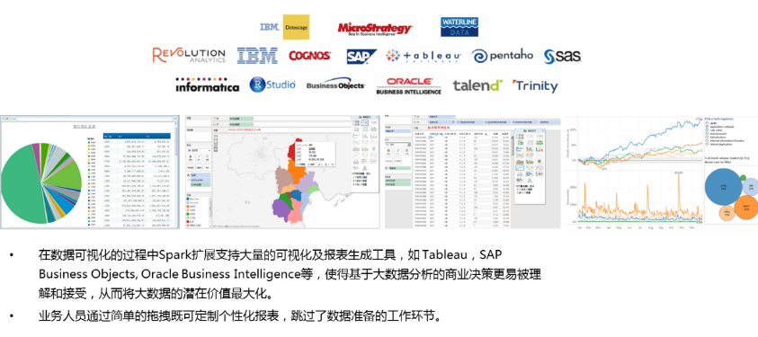

**图8-11 TDH平台集成**

平台也同时提供通过可视化工具实现不同数据格式之间的转换定义；能够对各种格式的消息进行处理，包括XML、非-XML和非-SOAP格式的消息。

平台提供多协议消息处理总线，包含对JMS、SOAP、REST、JDBC、HTTP 、FTP、SFTP、E-mail等协议的支持，同时提供协议开发的SDK。

平台提供内置的服务注册功能，能够将已有的外部WebService进行注册、调用，同时能够将定义的服务以WebService方式对外暴露，供其它应用调用。

平台对Web服务是通过SOAP消息调用的，通过WSDL进行界面描述的，以及通过UDDI进行公共注册发布的。通过SOAP API的消息定义，使用WSDL将基于该消息调用的Web服务进行规范描述交付调用者，并将这个Web服务连同它的规范化描述文件一起发布到UDDI注册中心。

平台提供多样的数据服务功能，包括WebService。由于WebService的多样和复杂性，系统将进行统一管理。通过注册、调用以便让服务进行暴露和使用

平台支持ESB、WebService、ODBC、JDBC等多种接口方式，用于系统间互联；应支持文本数据的导入导出。

支持主流第三方BI、ETL等工具列表如下：

表8-11工具支持列表

|  |  |
| --- | --- |
| **工具类型** | **工具名称** |
| **前端BI** | **BO** |
| **Cognos** |
| **MSTR** |
| **iRecharts** |
| **Qlickview** |
| **Tableau** |
| **支持JDBC/ODBC的所有BI工具** |
| **ETL** | **Trinity** |
| **Informatica** |
| **DataStage** |
| **SAP DS** |
| **Sqoop等开源工具** |

## 运维实现

### 运维目标

星环科技可为提供的运行维护服务包括，信息系统相关的主机设备、操作系统、数据库和存储设备的运行维护服务，保证用户现有的信息系统的正常运行，降低整体管理成本，提高网络信息系统的整体服务水平。同时根据日常维护的数据和记录，提供用户信息系统的整体建设规划和建议，更好的为用户的信息化发展提供有力的保障。

用户运维信息组成主要可分为两类：日志信息系统和应用服务系统。

提供的运维服务的目标是，对用户现有的信息系统基础资源进行监控和管理，及时掌握网络信息系统资源现状和配置信息，反映信息系统资源的可用性情况和健康状况，创建一个可知可控的IT环境，从而保证用户信息系统的各类业务应用系统的可靠、高效、持续、安全运行。

服务项目范围覆盖的信息系统资源以下方面的关键状态及参数指标：

* 运行状态、故障情况
* 配置信息
* 可用性情况及健康状况性能指标

### 运维服务内容

运维服务内容如下：

星环科技提供的大数据平台运行维护服务是包括平台性能管理，大数据平台`的主动性能管理对系统运维非常重要。通过主动式性能管理可了解数据库的日常运行状态，识别数据库的性能问题发生在什么地方，有针对性的进行性能优化。同时，密切注意大数据平台的变化，主动的预防可能发生的问题。

星环科技提供的大数据平台运行维护服务还包括快速发现、诊断和解决性能问题，在出现问题时，及时找出性能瓶颈，解决数据库性能问题，维护高效的应用系统。

星环科技的大数据平台运行维护服务，主要工作是使用技术手段来达到管理的目标，以系统最终的运行维护为目标，提高用户的工作效率。

具体运行维护监控的基本服务内容包括：

表8-12 基本服务

| **序号** | **服务模块** | **内容描述** | **提供方** |
| --- | --- | --- | --- |
| 1 | 大数据平台  7*24电话支持服务 | 每周7天，每天24小时支持中心电话，电子邮件答询，以满足业务发展的需要。  产品技术专家直接同客户对话，帮助解决客户提出的疑难问题。  根据问题的严重程度，将优先解决客户认为是关键而紧急的任务。  对客户提出的一般性问题进行技术咨询、指导。  定期的客户管理报告， 避免问题再度发生。 | 星环科技 |
| 2 | 大数据平台  现场服务响应 | 系统宕机  数据坏块  影响业务不能进行的产品问题  软件产品的更新及维护。 | 星环科技 |
| 3 | 系统健康检查 | 对系统的配置及运作框架提出建议，以帮助用户得到一个更坚强可靠的运作环境  降低系统潜在的风险，包括数据丢失、安全漏洞、系统崩溃、性能降低及资源紧张  检查并分析系统日志及跟踪文件，发现并排除数据库系统错误隐患  检查系统是否需要应用最新的补丁集  检查系统文件空间的使用情况  协助进行数据分布空间的规划管理  检查数据备份的完整性  监控数据库性能  确认系统的资源需求  明确系统的能力及不足  优化平台的性能表现  通过改善系统环境的稳定性来降低潜在的系统宕机时间 | 星环科技 |
| 4 | 产品  性能调优 | 分析用户的应用类型和用户行为  评价并修改系统的参数设置  评价并调整系统的数据分布  评价应用对系统的使用情况，并提出建议  培训用户有关性能调整的概念  提供用户完整的性能调整报告和解决方法 | 星环科技 |

### 运维服务流程

建议用户采用的服务方式为两种：一种为技术人员现场值守，另一种是定期巡检结合故障现场服务。

技术人员现场值守运行维护服务的基本操作流程如下图所示：



**图8-12 TDH巡检流程图**

定期巡检结合故障现场运行维护服务的基本操作流程如下图所示：



**图8-13 TDH故障维护流程图**

### 运维服务制度规范

* 遵守用户的各项规章制度，严格按照用户相应的规章制度办事。
* 与用户运行维护体系其他部门和环节协同工作，密切配合，共同开展技术支持工作。
* 出现疑难技术、业务问题和重大紧急情况时，及时向负责人报告。
* 现场技术支持时要精神饱满，穿着得体，谈吐文明，举止庄重。接听电话时要文明礼貌，语言清晰明了，语气和善。
* 遵守保密原则。对被支持单位的网络、主机、系统软件、应用软件等的密码、核心参数、业务数据等负有保密责任，不得随意复制和传播。

### 应急服务响应措施

我方已经针对本项目制定了详尽的设计、应急处理预案，整个流程严谨而有序。但是，在服务维护过程中，意外情况将难以完全避免。下面，我们将对项目实施的突发风险进行详细分析，并且针对各类突发事件，设计了相应的预防与解决措施，同时提供了完整的应急处理流程。

维护服务应急处理流程



**图8-14 TDH维护应急流程图**

### 平台监控兼容

平台集成Ganglia集群监控系统，能够从上千台服务器上收集系统信息，能够保障当集群规模扩展至上百台上千台服务器时，监控程序都能够高效的获取每台服务器的状态信息。

通过Ganglia集群监控系统向集团运维监控平台发送监控消息，提供对接接口，实现大数据平台与集团运维监控平台的互通，实现统一监控。支持IBM，BMC等知名监控平台，且提供完善的接口以便纳入集团运维监控平台进行统一调度。

平台运维日志

TDH Ganglia

监控模块

运维日志存储数据库

专有接口

数据接口

SNMP

ESB

……..

中国邮政运维平台

**图8-15 TDH平台兼容图**

### 资源管理

平台独特的多租户架构能够使企业内部各部门之间安全的共享大数据资源平台，这种安全性主要表现在计算资源和数据资源的隔离。在资源隔离方面，Transwarp YARN支持对计算资源和内存资源的管理能力，避免占用内存资源多的Spark或Map/Reduce集群之间争抢内存资源。

对于数据资源的隔离，是物理隔离。首先数据统一存储在大数平台的文件系统上，平台管理员可以通过权限管理数据隔离，使得不同用户互不干扰的使用各自独立的数据。同时，管理员用户还可以通过设置Quota的大小来限制每个用户可以使用存储空间的大小。

对于计算资源的隔离，是逻辑隔离。平台可以通过YARN对所有的计算资源进行统一管理，可以按需动态创建多个MapReduce分析集群或者Inceptor/Spark集群，每类业务或者每个部门可以使用一个独立的MapReduce或Inceptor/Spark分析集群，并且同时运行。

缺省模式下集群就是创建在YARN上，可以非常方便的动态创建和销毁Spark或者Map/Reduce集群。对批量统计业务，可以在每月运行完成后动态销毁，从而节省计算资源，避免建立独立的物理集群造成浪费。这样方便灵活部署业务，适合对非7x24不间断业务（例如周期性统计业务）动态部署。因此，对于分析平台应用，可以充分使用Transwarp YARN的特性，实现分析集群的按需创建与销毁，从而帮助实现数据、资源、计算能力的统一调度和规划。

YARN支持同时对计算资源（CPU核心）和内存资源的管理能力，避免占用内存资源多的Spark或Map/Reduce集群之间争抢内存资源。在申请资源配额后，如果当前用户的资源紧张或受限，还可以动态调配其他用户的闲置资源加入，当其他用户使用时再归还。

TDH平台中不仅能通过YARN实现资源在不同计算集群之间的隔离与共享，并且在一个Inceptor/Spark计算集群内部同样能实现计算资源在不同资源池（Pool）的共享与隔离，通过公平调度算法保证高优先级的Pool优先拿到闲置资源，同时每个Pool具有指定的资源保有量，避免高负载批处理业务占用全部计算资源。

TDH大数据平台基于YARN的资源调度框架，实现Spark和Map/Reduce集群，按需动态创建与销毁计算集群。为此，资源调度框架需要支持内存管理和CPU调度，也需要增加对Spark资源各种调度算法的支持，包括：

1)指定Spark资源使用策略

2)根据指定策略实现CPU与内存的固定配额调度

3)根据指定策略实现CPU与内存百分比的配额调度

4)根据指定策略实现Spark Executor在各个计算节点的分布

5)根据指定策略实现Spark Executor个数的限定

6)根据指定策略实现Spark Executor在具体哪些节点上启动

7)可提供开放的API和分布式框架，允许用户灵活开发所需的分析处理应用，而不局限于SQL或存储过程。

支持通过公有云和私有云部署，对软件基于Docker技术的容器化部署提供了初步支持。

大数据平台通过一系列的性能优化，保证用户业务的高效运行。同时，平台具备快速开发能力，根据实际现场的业务需求无偿进行定制化开发。

### 系统升级

系统采用MapReduce的计算架构，支持在同一集群上运行的多个版本的MapReduce应用，无需停止运行整个集群，就可以升级软件。且可通过shell模式一键式安装升级；支持一键式安装卸载平台各个组件以及客户端。

星环的升级策略分两情况：

1. 小版本升级，只需上传Jar包后再管理界面点击升级，且支持脚本自动升级
2. 大版本升级支持滚动升级，分批量升级，保证系统的无停机升级，支持脚本自动升级

### 系统监控平台功能

#### 性能监控

平台通过专门的监控服务对集群的状态进行监控，包括服务器CPU、内存、网络和磁盘、网卡的利用率和健康状态，以及分布式应用系统的状态，并在故障发生或者某项指标超过预设阀值时时提供告警功能。管理员可通过浏览器访问集群的监控和管理界面进行日常的监控和维护，系统提供图标信息展示。管理员可以便捷的了解到集群的计算资源是否处于空闲状态、哪些服务器的负载过高，甚至判断集群的组网及机架安排是否合理等。管理员也可通过对各个节点的各个角色的日志信息进行检索，获得更加精确的信息。



**图8-16 TDH Ganglia监控模块**

平台集成Ganglia集群监控系统，能够从上千台服务器上收集系统信息，能够保障当集群规模扩展至上百台上千台服务器时，监控程序都能够高效的获取每台服务器的状态信息。Ganglia由Gmetad与Gmond组成，其中集群中每一台机器上都有一个Gmond服务进程，Gmetad收集所有节点metrics信息并在Web前端界面上展现出来。集群中的每台服务器上都运行监控守护进程，守护进程能够将这些数据的精简传递，这使得Ganglia的运行对集群的资源消耗极少。所有的指标数据都存储在一个RRD（Round Robin Database）数据库中，为了防止Gmetad频繁写磁盘造成I/O瓶颈，通过rrdcache缓存指标数据，定量写入RRD。

存储资源监控，包括获取存储量、剩余存储量以及存储系统整体情况信息。

通过Ganglia集群监控系统向集团运维监控平台发送监控消息，提供对接接口，实现大数据平台与集团运维监控平台的互通，实现统一监控。



**图8-17 TDH 集群监控视图**

运算资源监控，包括监控工作负载、CPU、内存资源、性能、组件性能（Kafka处理性能）等情况



**图8-18 TDH 资源监控视图**

提供全局日志和任务级日志。



**图8-19 TDH 全局日志视图**



**图8-20 TDH任务日志视图**

在故障发生时提供告警功能。



**图8-21 告警日志视图**

#### 一键式收集

提供全局日志和任务级日志。在管理切换到查询运维日志界面，自动全部展现系统日志信息、配置信息，以便用户快速定位问题所在



**图8-22 信息收集视图1**



**图8-23 信息收集视图2**

#### 系统资源监控图形化

平台的监控模块可以对分布式系统的资源实时监控，包括每个节点的存储空闲，总体容量，剩余容量等；支持通过管理界面监控数据库的使用情况，提供Hyperbase的使用情况曲线图，用户可根据以往历史变化情况预测剩余存储空间还能使用多长时间。

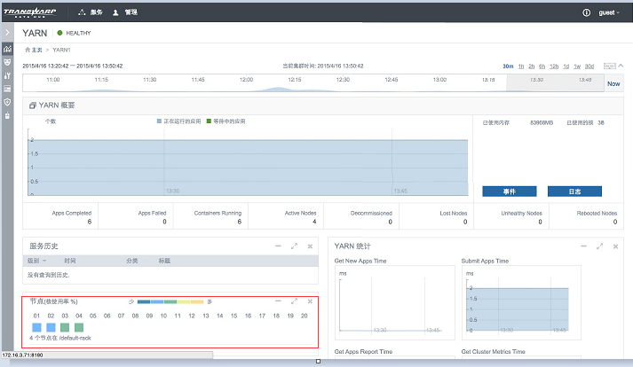

**图8-24 资源监控视图**

同时界面查询数据库空间使用状态，HDFS文件系统的使用状态，提供变化曲线图，可以根据历史数据推测剩余存储空间能使用多久。

#### 服务进程监控

系统管理界面可以实时查看任务服务的进程状态，后台查看服务进程，发生服务失效或宕机的情况予以告警，并提示不能正常运行的服务或进程。

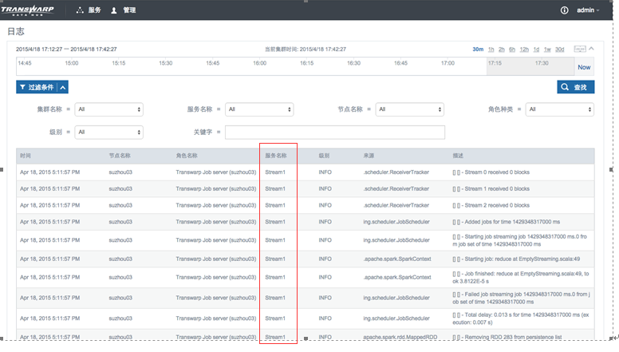

**图8-25 服务进程视图1**



**图8-26 服务进程视图2**

#### 消息队列监控

运算资源监控，包括监控Kafka消息队列情况，发生队列堵塞予以告警，并提示不能正常处理的消息队列。

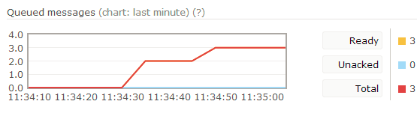

**图8-27 消息队列监控视图**

#### 故障报警

在故障发生时提供告警功能。监控模块对非合理性操作产生的破坏性故障进行报警，提供利用备份文件进行恢复的功能**。**



**图8-28 故障告警视图**

#### 告警以及统巡检以及信息收集

集成的nagios监控告警模块，通过Ganglia 中的指标检测以执行报警功能。运维人员配置监测指标策略以及指标告警阈值。当检测到指标异常达到设定的阈值时，平台会以邮件方式将告警信息通知到管理员，系统会根据设定的警报级别来发送警报通知。

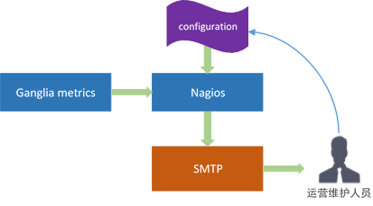

**图8-29 告警信息收集**

同时管理员可以通过 WEB界面查看当前的网络状态、故障告警历史和日志文件等。系统支持与第三方网管系统对接，完成集群状态及告警信息的上报。

告警指标和监测指标默认相同，运维人员可以根据实际生产情况指定告警指标。

大数据平台的异地容灾功能设计主要为了保障集群数据的安全可靠以及持续的服务，需要在分别在本地和异地两个物理机房分别部署数据集群服务器，灾备集群主要负责关键数据的备份存放以及关键业务的持续服务；两个机房之间通过网络连通，并通过机房间的网络传输实现数据备份。

整个系统的软硬件状态都可以方便的从图形界面中进行监控。用户可以实时的浏览集群中CPU、内存、网络与磁盘等的状态，实现系统巡检以及信息收集。

TDH平台从各环节层次以及组件抽取巡检信息，按照管理平台的要求对其进行重新过滤和格式化整理，并最终进行日志信息入库。整个过程需实现处理的流程化及自动调度机制，以保证管理平台能够及时的获取日志数据。

系统管理模块对Hadoop平台各层次所产生的日志记录进行获取并整理。其中包括访问层日志记录、应用层日志记录、数据存储层日志记录、数据获取层日志记录以及元数据管理的日志记录。提供一键式的图形化巡检工具，直观反映关键部件状态，并提供一键式的信息收集工具，收集系统日志、配置信息以便于快速定位。

告警模块在节点出现问题时，及时告警，并提供主动诊断功能，用户启动主动诊断功能时，自动进行系统诊断；且告警模块支持对历史数据进行审计，并通过ESB、SNMP、专有接口等推送审计信息。

## 平台性能

### 集群切换

#### 主集群异常及上层业务切换

上层业务应用前期已配置主从集群的访问信息（IP地址、端口、访问权限等），当主集群的某个Region Server宕机后，该集群中的其他的Region Server会从Zookeeper上感知到这点，并接管该Region Server的复制任务，将剩余的HLog数据复制到对应的从集群中。

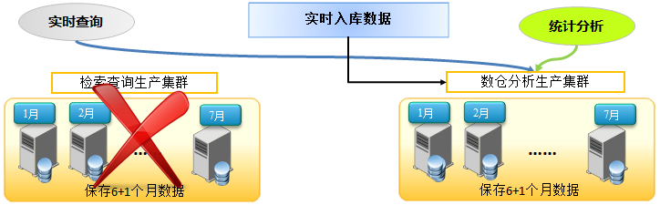

**图8-30 主集群切换**

同时，当检索查询集群（主集群）出现故障，实时入库数据写往数仓分析集群（从集群），实时查询业务切向数仓分析集群进行查询，保证业务的持续和稳定。

在检索查询集群（主集群）修复后，同步两个集群间的数据，然后将实时入库数据写往检索查询集群（主集群），并且实时查询业务切回检索查询集群（主集群）。

#### 从集群异常及上层业务切换

上层业务应用前期已配置主从集群的访问信息（IP地址、端口、访问权限等），当从集群中正在复制的Region Server宕机后，主集群的Master会选择另外一个备选的Region Server进行复制。

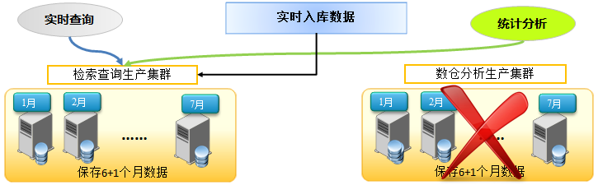

**图8-31 从集群切换**

同时，当数仓分析集群（从集群）出现故障，不影响实时入库数据写往检索查询集群（主集群），统计分析业务则切向检索查询集群（主集群）进行业务请求，保证数仓分析业务的持续和稳定。

在数仓分析集群（从集群）修复后，同步两个集群间的数据，然后统计分析业务切回数仓分析集群（从集群）。

### 节点切换

TDH在管理界面Transwarp Manager集成节点管理功能，包括动态添加、删除、修改、切换等功能。

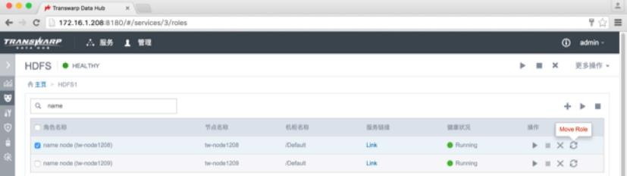

**图8-32 节点切换界面1**

随时可以将角色迁移到另一个节点，或者节点失效需要将计算任务切换到另一个节点上，切换时间不超过1分钟。

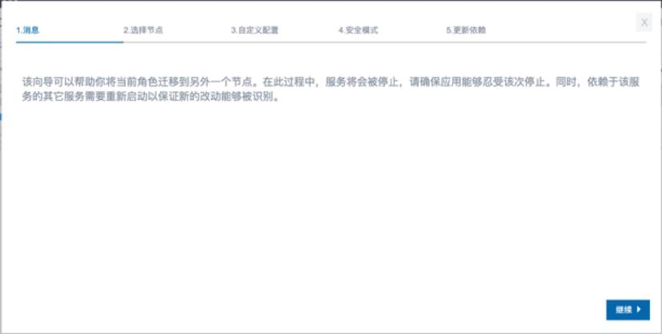

**图8-33 节点切换界面2**

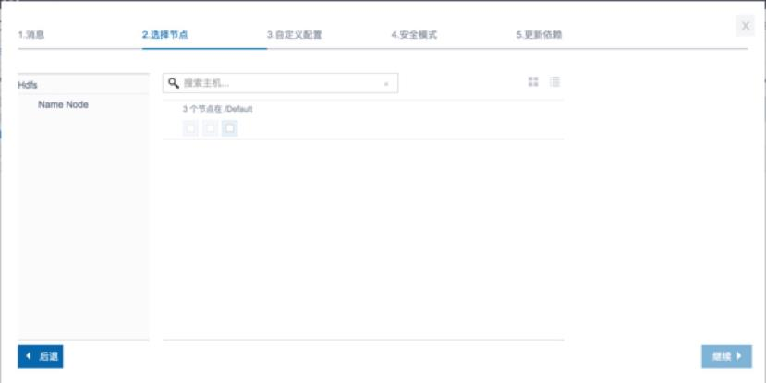

**图8-34 节点切换界面3**

### 性能调优

#### 图形化性能监控

平台通过专门的监控服务对集群的状态进行监控，包括服务器CPU、内存、网络和磁盘的利用率和健康状态，以及分布式应用系统的状态，并在故障发生或者某项指标超过预设阀值时时提供告警功能。管理员可通过浏览器访问集群的监控和管理界面进行日常的监控和维护，系统提供图标信息展示。管理员可以便捷的了解到集群的计算资源是否处于空闲状态、哪些服务器的负载过高，甚至判断集群的组网及机架安排是否合理等。

平台集成Ganglia集群监控系统，通过监控CPU、内存、磁盘状态等情况，实现对平台性能的实现监控。

#### 图形化调优工具

TDH集成多种图形化调优工具，包括自主开发Transwarp Manager、Hitune等工具；Hituns的调优界面如下：

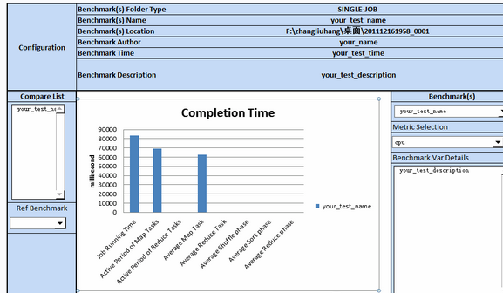

**图8-35 图形化性能调优界面1**

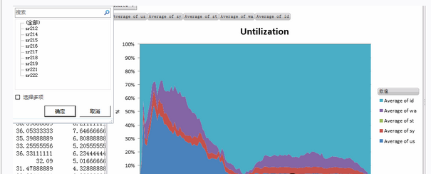

**图8-36 图形化性能调优界面2**

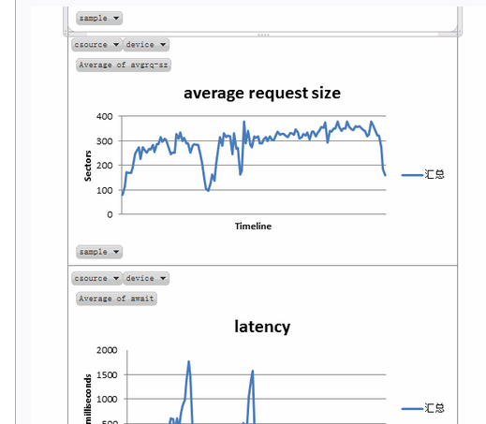

**图8-37 图形化性能调优界面3**

通过平台集成调优工具查询硬件性能。

通过命令“cat/proc/cpuinfo”查看硬件的CPU的配置信息。

表8-13 配置信息

|  |  |
| --- | --- |
| **输出项** | **含义** |
| processor | 系统中逻辑处理核的编号。对于单核处理器，则可认为是其CPU编号，对于多核处理器则可以是物理核、或者使用超线程技术虚拟的逻辑核。 |
| vendor_id | CPU制造商。 |
| cpufamily | CPU产品系列代号。 |
| model | CPU属于其系列中的哪一代的代号。 |
| modelname | CPU属于的名字及其编号、标称主频。 |
| stepping | CPU属于制作更新版本。 |
| cpuMHz | CPU的实际使用主频。 |
| cachesize | CPU二级缓存大小。 |
| physicalid | 单个CPU的标号。 |
| siblings | 单个CPU逻辑物理核数。 |
| coreid | 当前物理核在其所处CPU中的编号，这个编号不一定连续。 |
| cpucores | 该逻辑核所处CPU的物理核数。 |
| apicid | 用来区分不同逻辑核的编号，系统中每个逻辑核的此编号必然不同，此编号不一定连续。 |
| fpu | 是否具有浮点运算单元（FloatingPointUnit）。 |
| fpu_exception | 是否支持浮点计算异常。 |
| cpuidlevel | 执行cpuid指令前，eax寄存器中的值，根据不同的值cpuid指令会返回不同的内容。 |

CPU监控指标及分析m对CPU使用情况的查看可以通过以下两种方式实现：

* 1. 通过管理界面查看相关信息
  2. Linux shell命令查看可以通过多种命令获取

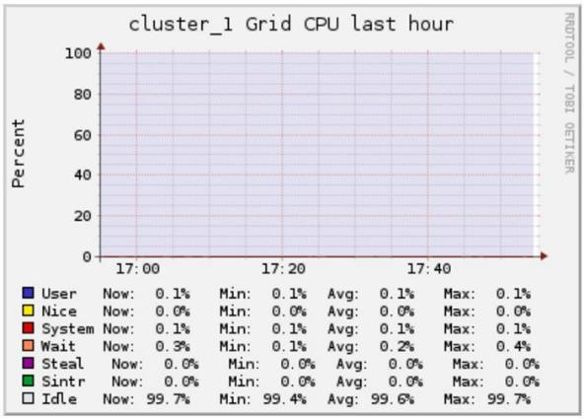

**图8-38 集群性能查看1**

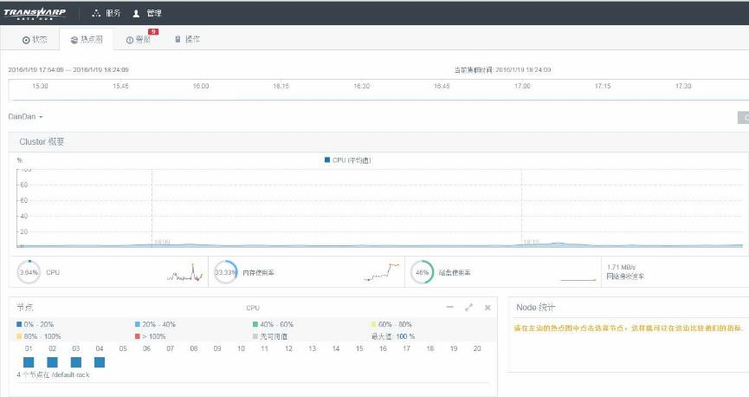

**图8-39 集群性能查看2**

#### 调优策略

要正确的优化SQL，我们需要快速定位性能的瓶颈点，也就是说快速找到我们SQL主要的开销在哪里，而大多数情况性能最慢的设备会是瓶颈点，如下载时网络速度可能会是瓶颈点，本地复制文件时硬盘可能会是瓶颈点。

硬件调优原则：

* + 减少数据访问（减少磁盘访问）
  + 减少中间结果量（减少网络传输或磁盘访问）
  + 减少交互次数（减少网络传输、减少调度开销）
  + 改进算法，减少服务器CPU开销（减少CPU及内存开销）

SQL优化环节：

* 执行计划优化
* 数据快合理分布
* 提高过滤率
* 提高聚合率
* 谓词下推优化

### 并行化高性能计算

TDH是基于Hadoop的分布式架构的大数据平台，提供并行计算能力，随着节点数增加近似线性递增，采用分而治之的思想，并行化程度高，计算节点进群采用Master/Slave分布式架构。

通过Zookeeper进行协调服务，支持多个服务器，多个CPU同时计算，多进程并行执行任务，进程之间的协调通过进程锁来实现，同时，通过分布式锁，实现并行化计算，规避是数据块的脏操作。

MapReduce计算框架将计算任务分解分片，通过Map和Reduce过程，利用shuffle操作，实现分布并行处理。shuffle指map和reduce之间的整个过程，shuffle就是combine，partition，combine的组合，第一个阶段是[Map](https://www.baidu.com/s?wd=map&tn=44039180_cpr&fenlei=mv6quAkxTZn0IZRqIHckPjm4nH00T1Y3mynYPvD3uHTLPjIhrjDd0ZwV5Hcvrjm3rH6sPfKWUMw85HfYnjn4nH6sgvPsT6KdThsqpZwYTjCEQLGCpyw9Uz4Bmy-bIi4WUvYETgN-TLwGUv3EPHDdrjfYP1D1)端的Combine，是在[map](https://www.baidu.com/s?wd=map&tn=44039180_cpr&fenlei=mv6quAkxTZn0IZRqIHckPjm4nH00T1Y3mynYPvD3uHTLPjIhrjDd0ZwV5Hcvrjm3rH6sPfKWUMw85HfYnjn4nH6sgvPsT6KdThsqpZwYTjCEQLGCpyw9Uz4Bmy-bIi4WUvYETgN-TLwGUv3EPHDdrjfYP1D1)本地把同key的放在一起成列表，第二个阶段是partition分割，把键值对按照key对应分配到reduce，第三个阶段是reduce端的combine，把同key的再合并得到最后的reduce输入，极大提高并行化程度。

Spark是一个针对超大数据集合的低延迟的集群分布式计算系统，比MapReduce快40倍左右。

Spark是Hadoop的升级版本，Hadoop作为第一代产品使用HDFS，第二代加入了Cache来保存中间计算结果，并能适时主动推Map/Reduce任务

　导致传统Hadoop性能慢的原因有：磁盘IO复制和序列化等，涉及图中的HDFS：

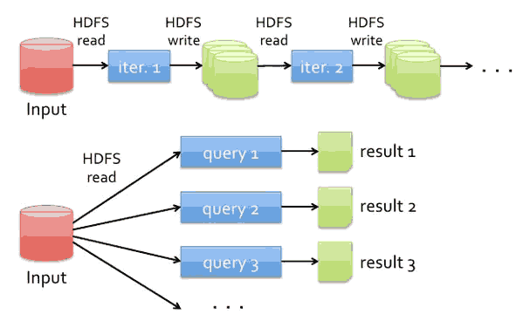

**图8-40 Hadoop计算框架**

而在Spark中，使用内存替代了使用HDFS存储中间结果：

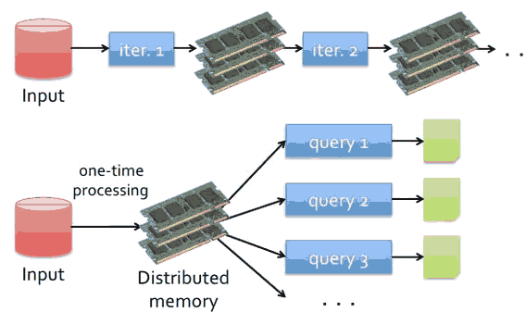

**图8-41 Spark迭代计算框架**

而TDH就是基于Spark的内存计算分布式架构的大数据平台，并行化程度高，有效消除分布式协调瓶颈，同时采用分布式架构，多个计算节点，多个CPU、多个线程一起提供计算分析支撑。

采用基于内存的迭代分析，同时，利用分布式架构，并行化进行数据分析，大幅降低I/O读写瓶颈，消除磁盘读写开销，解决传统数据平台的I/O瓶颈问题。

RDD可以cache到内存中，每次对RDD数据集的操作之后的结果，都可以存放到内存中，下一个操作可以直接从内存中输入，省去了MapReduce大量的磁盘IO操作。这对于迭代运算比较常见的机器学习算法， 交互式数据挖掘来说，效率提升比较大。

TDH采用DAG的有向无环图机制，支持对近邻的计算任务进行以及记录每个RDD数据子集的衍生关系，一旦发生任务失效，或者宕机，重启任务时，只需按照衍生关系，重新计算，省去大量重复计算工作。

TDH采用多个总线来代替原来的线程Wait()/Notify()机制，TDH平台总线按照功能类别划分，一个总线上任务运行时间过长也不会对系统产生影响。同时运行在同一个总线上的容器不需要加锁，不会产生MapReduce任务读取到脏数据，且分布式执行，不会因为一个节点上数据副本数据读取失败，导致全部线程失败，提高并行化程度。

TDH集成Yarn的多租户计算资源管理框架，支持多个租户并行提交计算任务。YARN总体上仍然是Master/Slave结构，在整个资源管理框架中，Resource Manager为Master，Node Manager为Slave，Resource Manager负责对各个Node Manager上的资源进行统一管理和调度。当用户提交一个应用程序时，需要提供一个用以跟踪和管理这个程序的Application Master，它负责向Resource Manager申请资源，并要求Node Manager启动可以占用一定资源的任务。由于不同的Application Master被分布到不同的节点上，因此它们之间不会相互影响，有效提高多租户情况下的并行化程度。

### 计算性能线性扩展

平台提供了强大的在线水平扩展功能，不需要宕机停库，不需要停止业务，就可以添加新的节点，实现在线扩展。节点添加完成之后可以立即对新添加的节点进行角色的分配，一旦配置成功，则新加的节点即刻投入运算。

实现新加入的节点并行化计算，系统性能能够随着系统服务器数目的增加平滑线性增长，（采用分布式架构，不存在分布式协调瓶颈导致性能损失的情况）扩容之后的数据节点也不需要停机进行数据重分布，采用Hash算法，系统自动选择空闲的时间进行数据的重新分布，实现数据负载均衡；在国内实现部署扩展超过900个以上的案例经验。

Hyperbase支持多种数据类型，包括结构化数据、非结构化数据、半结构化数据等复杂的数据，通过Inceptor支持多种扩展函数，支持shell等，外用应用可在平台上实现脚本的运行；

HDFS将文件的数据块分配信息存放在NameNode服务器之上，文件数据块的信息分布存放在DataNode服务器上。当整个系统容量需要扩充时，只需要增加DataNode的数量，系统会自动实时将新的服务器匹配进整体阵列之中。之后，文件的分布算法会将数据块搬迁到新的DataNode之中，不需任何系统当机维护或人工干预。通过以上实现，HDFS可以做到在不停止服务的情况下实时加入新的服务器作为分布式文件系统的容量升级，不需要人工干预文件的重新分布。

计算性能和节点的关系经过测试，性能变化情况如下：

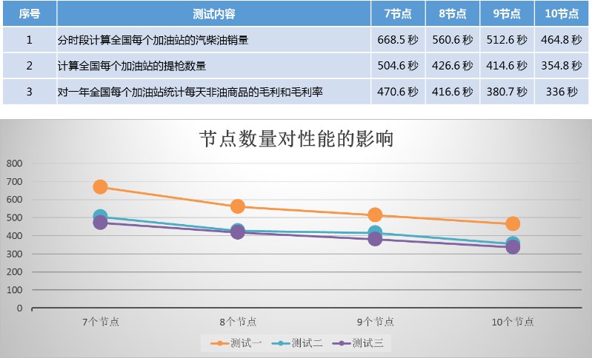

**图8-42 性能线性扩展**

## 平台扩展性

平台提供了强大的在线水平扩展功能，不需要宕机停库，不需要停止业务，就可以添加新的节点，实现在线扩展。节点添加完成之后可以立即对新添加的节点进行角色的分配，一旦配置成功，则新加的节点就会马上投入运算。

实现新加入的节点并行化计算，系统性能能够随着系统服务器数目的增加平滑线性增长，（采用分布式架构，不存在分布式协调瓶颈导致性能损失的情况）扩容之后的数据节点也不需要停机进行数据重分布，采用Hash算法，系统自动选择空闲的时间进行数据的重新分布，实现数据负载均衡；在国内实现部署扩展超过900个节点以上的案例经验，具体案例参见4.3.1章节。

Hyperbase支持多种数据类型，包括结构化数据、非结构化数据、半结构化数据等复杂的数据，通过Inceptor支持多种扩展函数，支持shell等，外用应用可在平台上实现脚本的运行。

HDFS将文件的数据块分配信息存放在NameNode服务器之上，文件数据块的信息分布存放在DataNode服务器上。当整个系统容量需要扩充时，只需要增加DataNode的数量，系统会自动实时将新的服务器匹配进整体阵列之中。之后，文件的分布算法会将数据块搬迁到新的DataNode之中，不需任何系统当机维护或人工干预。通过以上实现，HDFS可以做到在不停止服务的情况下实时加入新的服务器作为分布式文件系统的容量升级，不需要人工干预文件的重新分布。

同时，在线扩展的操作可以方便的在界面进行操作。

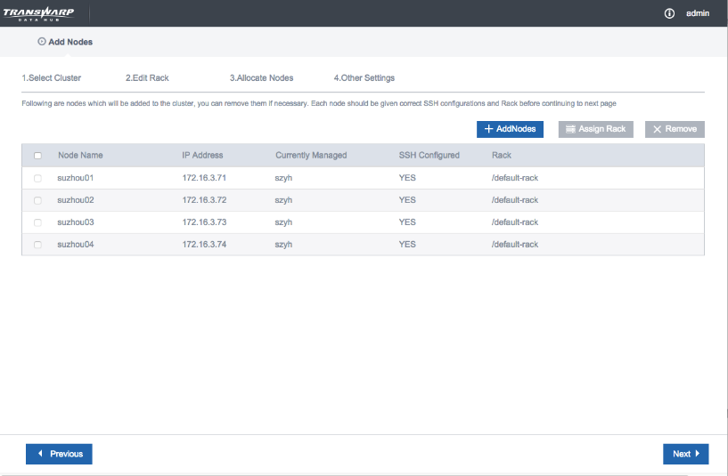

**图8-43 平台扩展界面**

## 可靠性和可用性

### 单点故障消除

大数据集群能提供高可靠与高可用性保证，在集群中任意节点宕机的情况下，集群能稳定运行。分布式存储Transwarp HDFS通过高可靠的NameNode HA方案，保证HDFS的高可靠性，始终有一个NameNode做热备，防止单点故障问题。采用QJM的方式实现HA，文件系统元数据存储在高可靠的由JournalNode组成的集群上。通过HDFS的3副本机制，保证单个DataNode的宕机不会对整体分布式存储造成影响，HDFS在节点宕机导致副本丢失的情况下，会自动将副本重新恢复为3，并对上层应用透明。

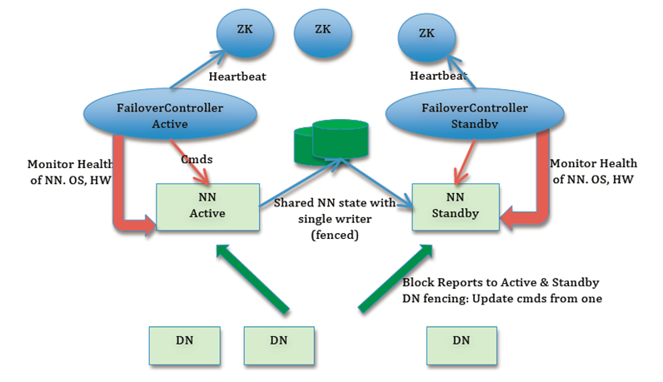

**图8-44 单点故障消除**

Transwarp Hyperbase通过多个HMaster实现高可靠与高可用，多个HMaster中只有1个HMaster作为ActiveHMaster，其余的HMaster作为热备的HMaster，当活跃的HMaster宕机时，热备的HMaster通过Zookeeper选举出新的活跃的HMaster，秒级切换，保证服务的高可靠与高可用。

Transwarp YARN采用两个Resource Manager保证集群资源调度管理的高可靠，一个Resource Manager作为Active的服务管理整个集群的CPU与内存资源调度，另一个作为热备的Resource Manager保证服务的高可靠。

同时，Transwarp Inceptor通过重算机制，保证计算节点的宕机不会影响正在运行的作业的正确性，使得节点的宕机仅仅会将该节点的计算子任务进行重新计算，对整体作业的运行与正确性不会造成影响。

经过测试验证，在分布式存储角色NameNode宕机的情况下，热备Standby NameNode在1s内完成切换，并对正在运行的作业的正确性没有造成任何影响。在计算存储节点宕机的情况下，正在运行的作业将该宕机节点上的计算子任务进行了重算，最终返回正确结果。

### 容灾备份优化

#### 扩容、备份、恢复机制

Hadoop平台支持业务服务不停的情况下，在线进行集群扩容，用户可以通过图形化的界面，通过添加节点、配置角色后快速的将新的节点加入现有业务集群，近乎线性的提升集群计算以及存储能力。

对于存储在Hadoop平台中的数据，通过统一的分布式存储HDFS，将数据的访问和存储分布在大量服务器之中，在可靠的多备份存储的同时还能将访问分布在集群中的各个服务器之上，默认采用3份副本保证数据的可靠性。在发生磁盘故障或者任意节点宕机的情况下，不会导致服务以及业务的中断，并自动进行副本的复制恢复每个数据达到3副本的存储。

此外，对于异地容灾的数据备份以及恢复，对于不一样的场景需求，用户可以灵活的选择不同级别的容灾备份的方案。

在HBase层面的数据，利用HBase的Replication机制，可以做到实时数据备份。数据写入的时候会通过WAL（Write-AheadLogging）机制在写入HBase之前先写入日志，然后通过解析日志实时同步进入灾备集群HBase，从而做到实时数据备份。

在HDFS层面的数据，用户可以选择强一致性容灾备份或者弱一致性容灾备份。对于重要敏感数据，数据从客户端写入HDFS中，同时向两个集群写入数据，当两个集群都完成写入后，再开始一下个文件的写入。基于强一致性的容灾方式对于集群的写入性能会受到外部网络的延时的影响，写入性能会显著下降，所以仅对重要敏感数据进行强一致性备份。在数据的备份基础上，保证关键业务在灾备集群上有足够的资源，提供持续的稳定服务。而弱一致性的方案则是单位周期内（每小时、每天），基于HDFS的distcp机制，将写入的数据以增量备份的方式通过网络实现内容在异地机房的备份。基于弱一致性的容灾方式对于集群的运行效率几乎没有影响，数据备份也能得到保证，但是最后单位周期内写入的数据无法得到备份。

#### 集群数据容灾优化

在复制启动的时候，从集群会将自己的Zookeeper地址注册给主集群。Master通过从集群的Zookeeper知道从集群有多少Region Server，并从中随机挑出10%的Region Server用于复制。由于不同的Master会挑选不同的10%的机器，因此可以认为主集群的复制压力会大致均匀的分布到从集群的每台Region Server上。

Master会为每个从集群创建一个ReplicationSource线程来复制数据，但是由于各个从集群复制的速度不一样。每个Source都需要维护一个上次同步的HLog的位置。各个Source用这个位置来同步不同的HLog片段的数据到不同的集群中。在完成复制的时候，Master还会向Zookeeper报告各个集群目前同步到哪个位置。

假设异地有2个Hadoop集群，分别为检索查询集群（主集群）和数仓分析集群（从集群），这两个集群的原始数据相同。

并且根据实际应用业务功能，其中检索查询集群（主集群）提供实时查询业务，数仓分析集群（从集群）提供统计分析业务，如下图：

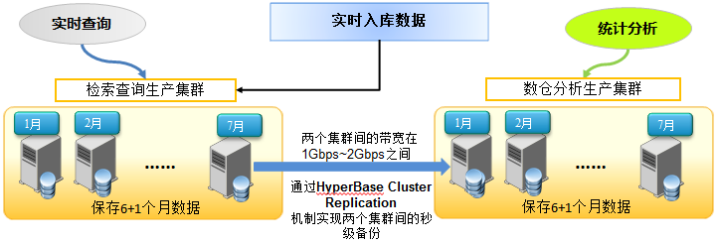

**图8-45 容灾备份**

1. 实时入库数据统一写往检索查询集群（主集群）；
2. 利用HDFS分布式文件系统的一致性备份方式，同步主从集群；
3. 数仓分析集群（从集群）通过HBase Cluster Replication机制从检索查询集群（主集群）拉取数据，实现两个集群间秒级的备份；能够保证较好的数据一致性，但需要到两个集群间的带宽能满足数据峰值情况下传输需求，否则会造成数据积压，影响数据的一致性。

#### 数据完整性保障和方案

对于存储在TDH平台中的数据，通过统一的分布式存储HDFS，将数据的访问和存储分布在大量服务器之中，在可靠的多备份存储的同时还能将访问分布在集群中的各个服务器之上，默认采用3份副本保证数据的可靠性。在发生磁盘故障或者任意节点宕机的情况下，不会导致服务以及业务的中断，并自动进行副本的复制恢复每个数据达到3副本的存储。

对于HBase NoSQL数据库中的数据，利用HBase的Replication机制，可以做到实时数据备份，保证了HBase NoSQL数据库中数据的完整性。

对于在HDFS上，非HBase NoSQL数据库中的数据，针对重要敏感数据，数据从客户端写入HDFS中，同时向两个集群写入数据，当两个集群都完成写入后，再开始一下个文件的写入，对重要敏感数据进行强一致性备份。

而弱一致性的方案则是单位周期内基于HDFS的distcp机制，将写入的数据以增量备份的方式通过网络实现内容在异地机房的备份。

* 基于强一致性的容灾方式对于集群的写入性能会受到外部网络的延时的影响，写入性能会显著下降，但保证了HDFS的数据完整性。
* 基于弱一致性的容灾方式对于集群的运行效率几乎没有影响，数据备份也能得到保证，但是最后单位周期内写入的数据无法得到备份。

#### 主集群异常及上层业务切换

上层业务应用前期已配置主从集群的访问信息（IP地址、端口、访问权限等），当主集群的某个Region Server宕机后，该集群中的其他的Region Server会从Zookeeper上感知到这点，并接管该Region Server的复制任务，将剩余的HLog数据复制到对应的从集群中。



**图8-46 主集群切换**

同时，当检索查询集群（主集群）出现故障，实时入库数据写往数仓分析集群（从集群），实时查询业务切向数仓分析集群进行查询，保证业务的持续和稳定。

在检索查询集群（主集群）修复后，同步两个集群间的数据，然后将实时入库数据写往检索查询集群（主集群），并且实时查询业务切回检索查询集群（主集群）。

#### 从集群异常及上层业务切换

上层业务应用前期已配置主从集群的访问信息（IP地址、端口、访问权限等），当从集群中正在复制的Region Server宕机后，主集群的Master会选择另外一个备选的Region Server进行复制。



**图8-47 从集群切换**

同时，当数仓分析集群（从集群）出现故障，不影响实时入库数据写往检索查询集群（主集群），统计分析业务则切向检索查询集群（主集群）进行业务请求，保证数仓分析业务的持续和稳定。

在数仓分析集群（从集群）修复后，同步两个集群间的数据，然后统计分析业务切回数仓分析集群（从集群）。

### 系统容错性

TDH的计算引擎Inceptor采用Spark架构，其对Spark进行了大量的改进，极大提高了Spark功能和性能的稳定性。Spark借助于新的计算容错思想，通过定义弹性数据集(Resilient Distributed Dataset，简称RDD)来实现容错。RDD是一种数据结构的抽象，它封装了计算和数据依赖，数据可以依赖于外部数据或者其他RDD，RDD本身不拥有数据集，它只记录数据衍变关系的谱系，通过这种谱系实现数据的复杂计算变换，在发生错误后通过追溯谱系重新计算完成容错，如果计算的衍变谱系比较复杂，系统支持checkpoint来避免高代价的重计算发生。下图为RDD的lineage关系图，每个椭圆表示一个RDD，椭圆内的每个圆性表示该RDD的一个Partition。

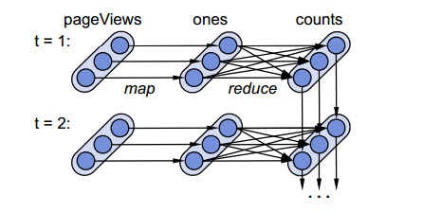

**图8-48 系统容错**

冷数据可以使用Transwarp HDFS中Erasure Code功能进行降低副本。Erasure Code可配置策略，指定HDFS中目录，通过Raid Server监控，在指定生命周期后将指定目录下的文件降低其副本数为1，并由10个数据块生成4个冗余校验块的，将3倍存储开销降低到1.4倍，并且在数据可靠性方面，Erasure Code在14个数据块中可容忍任意4个块丢失，比3份冗余存储可容忍2份数据块丢失更可靠。冷数据可使用Erasure Code自动降低存储开销。

一个典型的应用场景如：数据在导入HDFS后的一段时间内访问频繁，在一段时间后访问频率降低甚至正常状态下不访问。可以通过设置该数据的冷却时间，当这些数据到达冷却时间后，会自动触发降副本的进程。



**图8-49 Erasure Code低成本存储**

## 开放性和兼容性

数据处理平台需要提供通用的应用接口，以方便与现有应用、现有系统进行对接，完成系统集成。

平台提供对Hadoop发布的多个版本的支持，平台支持部署包括但不限于HBase，Hive，Oozie、Spark、Yarn、Sqoop、Zookeeper等各种知名的Hadoop开源组件，星环Hadoop商用平台来自于对开源社区版本的深度改造，遵循开源社区的标准，同开源社区版本保持兼容，平台主要组件均有开创性的改进，使得TDH更加稳定、更加高效、更加易用。时刻紧盯开源社区的重大技术改进，在版本升级时充分考虑兼容性，在TDH版本中包含开源版本的成果。

支持的组件列表如下：

表8-14 TDH支持开源组件列表

|  |  |  |
| --- | --- | --- |
| 编号 | 支持开源组件名称 | 组件简要描述 |
| 1. | HDFS | Hadoop分布式文件系统 |
| 2. | HBase | 分布式实时在线NoSQL数据服务引擎 |
| 3. | Spark | 分布式内存计算引擎 |
| 4. | Spark Streaming | 实时数据处理引擎 |
| 5. | Discover | 分布式数据分析、挖掘引擎， 并且增加了新的并行化机器学习算法，以及统计算法库 |
| 6. | Ganglia | 图形化管理运维工具 |
| 7. | MapReduce | 分布式数据计算模型和执行环境 |
| 8. | Yarn | 统一资源管理系统 |
| 9. | Zookeeper | 分布式、高可用的分布式协调服务 |
| 10. | Titan | 分布式图数据库 |
| 11. | Pig | 通过使用Hadoop 和 MapReduce 平台来查询大型半结构化数据集 |
| 12. | Flume | 分布式的高可用的海量日志收集系统 |
| 13. | Oozie | 工作流引擎 |
| 14. | Elastic Search | 全文检索服务 |
| 15. | Squrriel | SQL客户端工具 |
| 16. | Pentaho | 套件，包括ETL、BI、工作流等 |
| 17. | Mahout | 机器学习、数据挖掘算法库 |
| 18. | Kafka | 分布式消息队列 |
| 19. | Hive | Hive是基于Hadoop的一个数据仓库工具 |

数据处理平台需要提供通用的应用接口，以方便与现有应用、现有系统进行对接，完成系统集成。

平台对外提供各种开发接口，包括完全兼容Hadoop生态圈开源各个组件API接口，REST访问接口包括WebHDFS以及StarGate/HyperbaseREST接口；同时通过支持SQL2003标准以及PL/SQL，提供JDBC/ODBC接口，能够使传统业务场景向大数据平台上进行平滑迁移；此外，大数据平台为数据挖掘提供JAVA API以及R语言接口。通过接口，用户可以直接使用R语言与SQL进行交互式数据挖掘探索，同时可以通过平台开放的API进行二次开发，通过JDBC/ODBC接口给上层应用进行SQL查询。此外，Inceptor中还包含了基础的并行统计挖掘算法库的JAVA API，用户可以通过并行算法库进行数据挖掘的二次开发。

平台提供的主要开发接口详细描述如下：

表8-15 平台接口

|  |  |  |
| --- | --- | --- |
| 数据接口 | 接口描述 | 接口使用对象 |
| ODBC/JDBC接口 | 在应用中可以通过ODBC/JDBC连接字连接到Inceptor | 上层应用开发人员  BI报表工具 |
| WebHDFS接口 | 提供REST的方式访问HDFS | 上层应用开发人员 |
| StarGate接口 | 提供REST的方式访问Hyperbase | 上层应用开发人员 |
| 核心组件API接口 | 提供各个组件API编程接口 | 上层应用开发人员  数据挖掘开发人员 |
| R接口 | 提供RStudioWeb图形化开发界面，通过R语言调用并行算法库，并可通过并行化算子二次开发并行化算法。 | 数据挖掘开发人员 |

* TDH大数据平台支持Apache Hadoop发布的多个版本，包括但不限于支持HBase，Pig，Hive，JavaMR，Oozie等各种知名的Hadoop框架开源方案。
* TDH大数据平台兼容各种C/C++、Java、ANSI SQL、Python、R等各种开发语言，兼容各种文件系统及数据库，如HDFS，GPFS-FPO，RDMBS，MPP等。
* TDH大数据平台常见的大数据分析软件，支持各种常见的大数据分析软件，例如SAS、SPSS、Murex，Algorithmics，Sugard，Calypso，TillingHast，MicroStrategy，IBM Cognos等。
* TDH大数据平台通过通用JDBC/ODBC接口或标准接口与数据可视化工具进行集成和对接，例如Tableau，Pentaho，Zoomdata等。
* TDH大数据平台通过相关工具，例如Trinity、Sqoop、Informatica、DataStage等与各种常见的关系数据库的对接和数据交换。

TDH大数据平台支持ESB、WEB SERVICE等接口，用于系统间互联；支持文本文件数据的导入导出；支持采用SOA架构。

### 高度支持开源

星环具备Apache社区PMC和Committer人员资质证明，以下人员是大数据平台的技术顾问，可在以下Apache网站查询到他们的信息<https://people.apache.org/committers-by-project.html>

#### PMC-HaoyuanLi

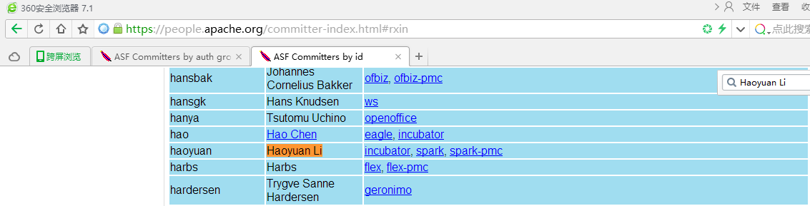

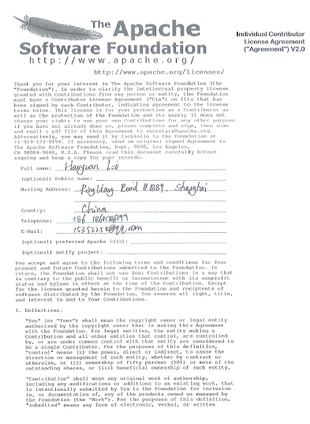



#### Committor-AndrewXia

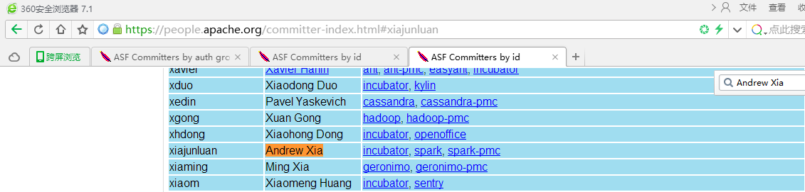

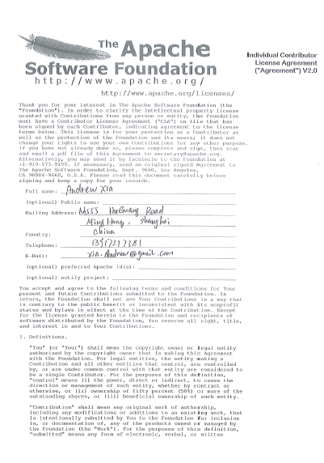



#### Committor-ShaneHuang

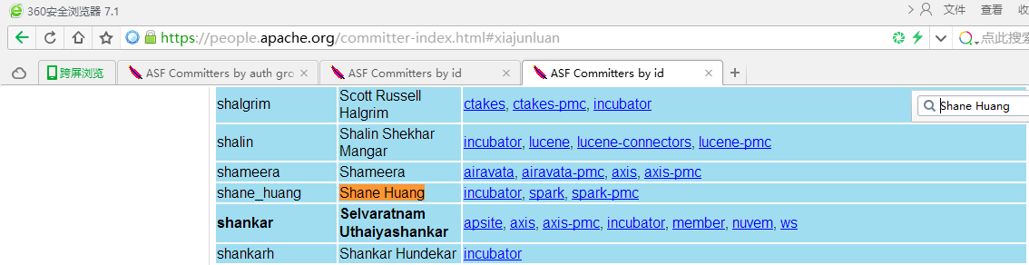

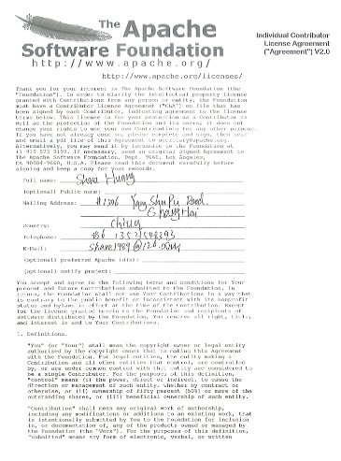



#### Committor-ZhihongYu

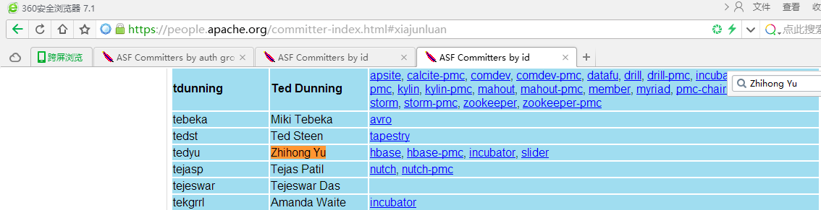

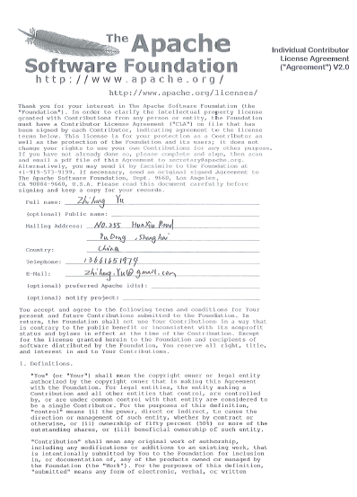



#### Committor-JasonDai

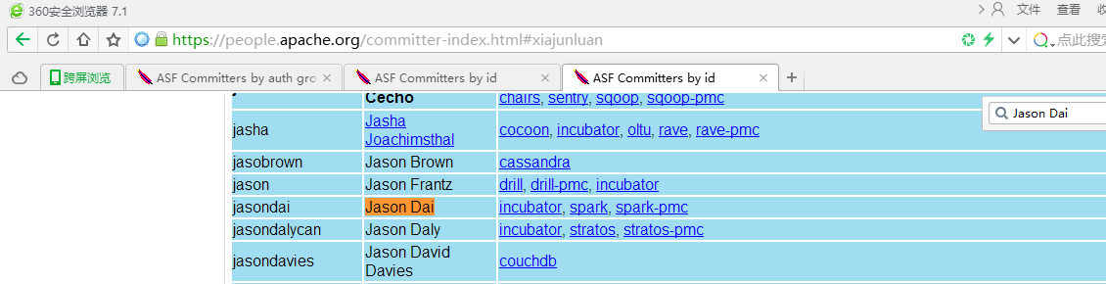

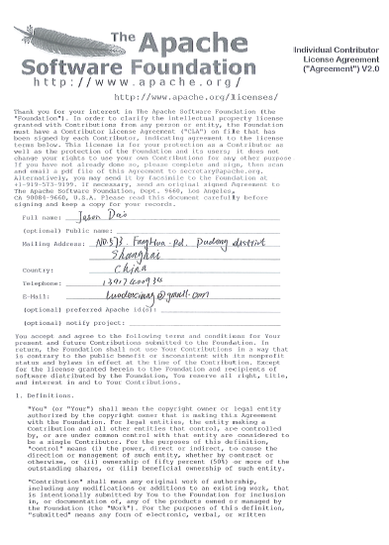



#### Committor-WeiXue

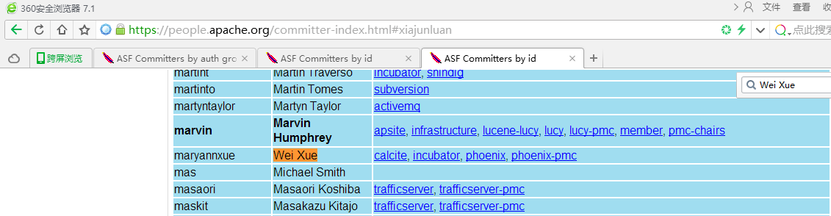

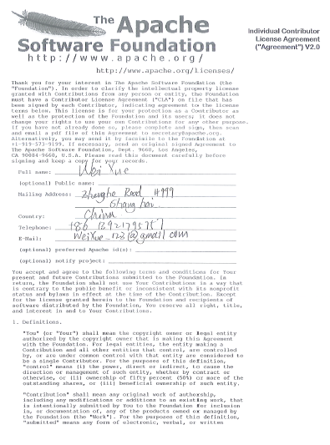



### 操作系统支持以及软件环境配置

所有集群中的节点，必须运行于同一操作系统。Transwarp Hadoop支持的操作系统见下表。

Transwarp Hadoop支持的操作系统包括：

RedHat Enterprise Linux、CentOS、SUSE*Linux Enterprise Server、红旗Linux等。

表图8-16 操作系统支持

|  |  |  |
| --- | --- | --- |
| 序号 | 系统名称 | 版本 |
| 1 | CENTOS | 6.x及以上 |
| 2 | SUSE11 | SP1、SP2、SP3 |
| 3 | REDHAT | 6.1及以上 |
| 4 | RedHat（Power Linux Only） | 6.2及以上 |

支持主流的Linux内核操作系统，以及JDK1.7.x以上版本，支持C语言的底层静态链接库等。

### 兼容性与集成能力

TDH平台非常重视与数据分析生态系统的整合以提高系统的可用性，TDH平台保持与开源环境和相关商用工具的兼容性。支持开源Hadoop生态圈的组件。

与现有成熟系统的无缝整合涉及了数据获取，数据分析以及数据可视化端。传统的关系型数据库的数据可以直接作为数据源接入到集群中参与计算分析，目前已经支持Oracle，DB2及MySQL等数据库。支持主流可视化工具，通过ODBC/JDBC接口以及SQL的语法兼容和数据仓库兼容。

其他第三方工具支持包括但不限于：

* 支持DataStage、Kettle等主流ETL工具、实时数据复制工具、批处理任务调度工具。
* 支持多种可视化及报表生成工具，包括Tableau、SAP BusinessObjects、Oracle OBIEE、IBM Cognos、MicroStrategy MSTR、FineReport以及SAS等，使得基于大数据分析的商业决策更易被理解和接受，从而将大数据的潜在价值最大化。虽然有些工具也支持Apache Hadoop，但只有高性能的TDH才真正使得交互式的探索大数据成为现实。
* 支持主流元数据管理软件平台，包括数据质量管理、数据生命期管理
* 支持其他开源数据挖掘与数据建模工具软件。

此外，数据分析挖掘层与R语言的整合，使得数据分析挖掘不仅仅能使用TDH中提供的并行统计算法库以及并行机器学习算法库，同时带来了R的数千种统计挖掘算法，可以充分利用R语言中的绘图工具绘制专业的统计报表；数据可视化不仅可将最终分析结果展示给用户，还可以帮助数据分析师来进行数据探索来发现新问题并分析解决。

## 安全性

平台满足信息安全需求与《信息安全技术信息系统安全等级保护定级指南》（GB/T 22240-2008，满足集团大数据平台安全保护等级为三级（具体为S3A2G3）。平台达到安全保护等级三级以上要求，符合《信息安全技术信息系统安全等级保护基本要求》（GB/T 22239-2008）与集团集团公司的相关安全要求。

大数据平台实现安全管理功能。遵循有限授权原则、全面确认原则和安全跟踪原则，采用严密的安全体系，平台系统满足总体安全机制，满足加密、认证、数据完整性、一致性、不可否认性等安全性要求。平台具备通用性和开放性。

平台提供安全运行的实施方案，并对重大的安全事件拥有足够丰富的的应急方案。并在发生异常运行情况时应自动告警，提供邮件、短信、控制台等通知方式。

### 身份鉴别

平台满足“口令+证书”的双因素认证、限制认证错误次数、加密整个通信会话、加密存储重要数据。

对前台注册用户、后台内容管理用户及系统管理用户应采用身份鉴别技术，对需要访问系统内信息的用户进行识别，避免非授权的访问和信息泄露。

系统操作应提供身份鉴别技术对用户进行识别。对安全要求高关键操作，应采用两种或以上组合的身份鉴别技术对用户进行识别。

提供基于CA证书的认证方式，能够与集团CA证书（CPCA，X.509 V3 1024或2048位CA证书）集成。

提供角色认证，提供应用认证、管理员认证、操作员认证、服务器认证。

实现密钥管理，如能和第三方的密钥管理工具集成，列出支持的密钥管理工具。

TDH大数据平台支持集团现有的CA系统，能够进行身份认证、数据加密等安全保护。

### 访问控制

TDH大数据平台通过安全通信协议和角色权限管理功能，在软件层面提供通信安全和数据安全的双重保障，有效的对来自外部和非信任角色的数据访问进行控制和安全管理，实现数据平台4A级统一安全管理解决方案。4A包括认证Authentication、账号Account、授权Authorization、审计Audit，即将身份认证、授权、审计和账号。通过LDAP管理用户账号，Kerberos作为用户身份认证IdentityStore，同时大数据平台配合LDAP实现角色访问权限控制（RoleBasedAccessControl），最后所有的安全访问审计都会记录在数据平台的日志中。大数据平台中各个组件都支持安全管理，包括Zookeeper，HDFS，YARN，Hyperbase，Inceptor以及Stream。

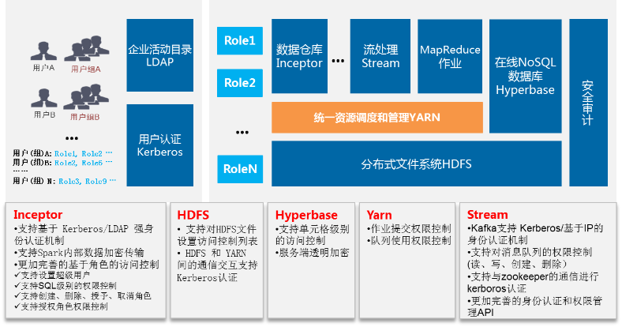

**图8-50 安全访问控制**

TDH通过LDAP管理用户以及用户组账户信息，通过Kerberos进行用户身份认证，同时大数据平台配合LDAP实现基于角色访问权限控制（RoleBasedAccessControl），通过给用户或用户组赋予角色的方式进行用户权限管理。最后所有的安全访问审计都会记录在数据平台的日志中，并在大数据平台中各个组件都支持安全管理。结合权限的管控，通过统一的分布式存储HDFS的文件以及目录权限管控，实现数据隔离；通过统一的计算资源调度管理框架YARN的作业与队列的权限管控，实现计算资源的隔离；通过对于数据仓库Inceptor的数据库、表、视图的权限管控，实现统计分析以及数据挖掘的管控；通过对于实时在线数据库Hyperbase的表、行、列、单元格的权限管控，实现数据检索以及即席查询的管控；通过对于实时数据流的创建、删除、读取以及写入的管控，实现实时流处理业务的数据隔离与管控。同时，将所有组件数据权限访问进行记录，并保证所有记录不能被修改或删除，通过完整的安全日志审计功能保证可追溯。对所有平台操作进行精细化管理，支持所有操作记录流水的记录、存储、查询与统计。

大数据平台通过网络安全通信协议（Kerberos）和角色权限管理功能（LDAP），在软件层面提供通信安全和数据安全的双重保障，有效的对来自外部和非信任角色的数据访问进行控制和安全管理，实现数据平台4A级统一安全管理解决方案。4A包括认证Authentication、账号Account、授权Authorization、审计Audit，即将身份认证、授权、审计和账号。通过LDAP管理用户账号，Kerberos作为用户身份认证IdentityStore，同时大数据平台配合LDAP实现角色访问权限控制（RoleBasedAccessControl），最后所有的安全访问审计都会记录在数据平台的日志中。大数据平台中各个组件都支持安全管理，包括Zookeeper，HDFS，YARN，Hyperbase以及Inceptor。



**图8-51 Kerberos通信验证**

客户端将首次获得并解密的票据和请求的服务信息发送给密钥分配中心，密钥分配中心中的授予票据服务将客户端和服务端之间生成一个会话密钥(SessionKey)用于服务器与客户端的身份验证。然后密钥分配中心将这个会话密钥和用户名，用户地址(IP)，服务名，有效期，时间戳一起包装成一个票据。

密钥分配中心将刚才的票据转发给客户端。票据和之前会话密匙都是加密后反馈给客户端的。

客户端将收到的密钥转发给服务端，同时客户端将收到的会话密钥解压出来，然后将自己的用户名，用户地址(IP)打包成验证包用会话密钥加密后也发给服务端。

服务端收到票据后利用它与密钥分配中心之间的密钥将票据中的信息解密出来，从而获得会话密钥和用户名，用户地址(IP)，服务名，有效期。然后再用会话密钥将验证包解密从而获得用户名，用户地址(IP)将其与之前票据中解密出来的用户名，用户地址(IP)做比较从而验证客户端的身份，如果服务端有返回结果，将其返回给客户端。

HDFS：HDFS的权限管理由传统的user/group机制实现，用户可以通过添加不同的用户和组来隔离数据之间的权限。与此同时，HDFS也拥有了ACL（AccessControlList）功能，对于某一个指定的数据集合，管理用户可以在其权限控制列表中添加相应的user，使其拥有访问该数据集的权限。从用户与数据两方面对权限进行了控制，并支持对于单独指定文件进行加密。

YARN：在YARN资源管理器中，管理员可以通过配置Scheduler的访问控制列表（ACL）来限制可以访问该Scheduler的用户。访问控制列表也可以限制访问每一个资源池的用户权限，使得一些高优先级的资源池只可以被高优先级的任务使用。除了Submit级别的权限，Yarn的管理员还可以设置Admin级别的权限，通过该设置，管理员可以对资源池/队列的权限进行配置，从而指定用户使用某些特定的资源。

Hyperbase：Hyperbase已经实现了表级别、列级别、单元级别的访问控制。用户可以方便根据自己的应用需求，对于数据表中的每一个单元、行、列进行权限的控制。对于某一些敏感的数据单元，只有赋予权限才能访问，否则，就算拥有全表的访问权限都没有办法去访问这些敏感数据。与此同时，Hyperbase也实现了服务端透明加密，用户上传的数据会被Hyperbase自动加密后存储在HFile中。就算服务器被攻破，非法进入的用户也不能获取任何Hyperbase上的数据。

Inceptor：用户可以在Inceptor中创建各种角色，分配不同的访问层级，这些Role之间也可以互相拥有层级关系。通过配置这个角色在表、视图（view）中的权限，可以限制用户对数据的访问。

Streaming/Kafka：在流式计算中，权限控制分为强与弱两种。其中强性检查主要是通过Kerberos对想要访问数据的用户进行验证，弱性检查则是直接检查申请用户的IP地址，如果IP地址在访问列表中，则允许用户访问相应的数据。在Kafka中，对于消息队列（topic）有相应的权限控制，主要通过ACL实现，分别允许客户向消息队列发送数据或者从消息队列接收数据。其中在Kafka中能够赋予的权限有：

* 读权限：从topic中抽取数据
* 写权限：将数据写入Topic
* 删除权限：将Topic删除
* 新建权限：创建Topic
* 配置权限：配置Topic的权限
* 描述（describe）：读取Topic的源数据

**数据安全性：**

大数据平台能提供数据表行、列级数据权限控制，在Hyperbase中能对其中表的行、列甚至单元格级别进行权限控制，包括读权限，写权限，执行权限、创建表权限以及管理员权限。同时可以在Inceptor中创建Hyperbase的映射表，Inceptor可通过SQL配置安全策略对数据库、视图以及表级别进行权限控制，包括新建，查询，插入，删除，更新（删除和更新操作只能对于Hyperbase的映射表）等各种权限设置。Inceptor通过结合LDAP对用户进行安全认证，用户通过JDBC接口连接到Inceptor时，通过安全验证确定用户身份后才能访问集群。连接到集群后，只能操作自己权限数据库内的权限表。

平台提供对通讯的安全控制，各服务组件间的通信支持SSL、https、sftp等协议。

客户端和服务器端之间在使用HTTP请求涉及关键参数传递时，各BS应用系统的客户端和服务器端都应对提交方式进行检查，采用POST方式以隐藏参数形式提交，避免用户擅自修改URL进入非授权页面。

平台通过配置用户权限或设置防火墙、黑名单等功能，使其它网络与平台隔离，以防范各种不良攻击。

平台提供完整的审计功能，可以对可以对用户的访问、操作进行审计，并可以设计审计规则，对于非法操作记录日志，出发报警，提供完善的日志记录和分析功能，平台应保障操作安全性，并有重放检测、抗抵赖机制设计。

平台根据数据的不同进行分级分类，采取不同的数据存储、传输方式、访问等审核机制。

平台保数据正确、完整，对关键数据进行加密存储，数据加密的对称密钥长度应不低于128位，非对称密钥长度应不低于2048位。

数据传输的安全性保护功能，保证数据传输过程中的机密性和完整性。

数据存储的安全性保护功能，保证数据存储的机密性和完整性。

实现客户敏感信息的机密性保护功能。

应对进入系统的数据进行合法性验证，防止非法数据进入平台。

实现数据读写权限控制，支持全文件系统以及目录级别快照。

对于存放密码、密钥等鉴别信息的文件、数据库表、内存空间或客户端，在初始化处理、用户签退后、非正常退出、空间被释放或重新分配、临时类数据使用后等情况下，均应清除相关数据。

平台实现分布式文件系统加密，支持HDFS或对应文件的加密以及在目录级别上的加密。

平台支持通过硬件加密设备进行加密和密钥管理。使用密码算法包括：对称算法：SM1、SM4、AES；非对称算法：SM2、RSA2048、RSA4096；杂凑算法：SM3、SHA-1、SHA-224、SHA-256、SHA-384、SHA-512等。

### 安全通讯

我方开发的应用系统支持SSL、https、sftp等协议，实现安全通讯。并可采用客户端和服务器端之间可以采用POST隐藏参数形式提交，避免用户擅自修改URL进入非授权页面。支持通过配置用户权限或设置防火墙、黑名单等功能，使其它网络与平台隔离，以防范各种不良攻击。

## 核心产品优势

### 高速运算、统计分析和精确查询

#### Spark引擎结合分布式内存列存提供高性能计算

Spark是Map/Reduce计算模式的一个全新实现。Spark的创新之一是提出RDD(Resilient Distributed Dataset)的概念，所有的统计分析任务是由对RDD的若干基本操作组成。RDD可以被驻留在内存中，后续的任务可以直接读取内存中的数据，因此速度可以得到很大提升。Spark的创新之二是把一系列的分析任务编译成一个由RDD组成的有向无环图，根据数据之间的依赖性把相邻的任务合并，从而减少了大量的中间结果输出，极大减少了磁盘I/O，使得复杂数据分析任务更高效。从这个意义上来说，如果任务够复杂，迭代次数够多，Spark比Map/Reduce快100倍或1000倍都很容易。基于这两点创新，可在Spark基础上进行批处理、交互式分析、迭代式机器学习、流处理，因此Spark可以成为一个用途广泛的计算引擎，并在未来取代Map/Reduce的地位。

同时在Inceptor中Holodesk支持跨内存/闪存介质的分布式混合列式存储，可用于缓存数据供Spark高速访问。Holodesk利用SSD的高IOPS特性进行针对性的存储结构优化，通过列式存储，内置索引等技术，使得在SSD上分析性能比纯内存缓存相差在10%~20%范围左右，提供性能接近的交互式SQL分析能力。由于内存的价格是SSD的近10倍，因此可以采用SSD来替代内存作为缓存，一方面可以增大分布式内存数据库Holodesk存储容量，另一方面可以降低成本，同时性能没有明显损失。

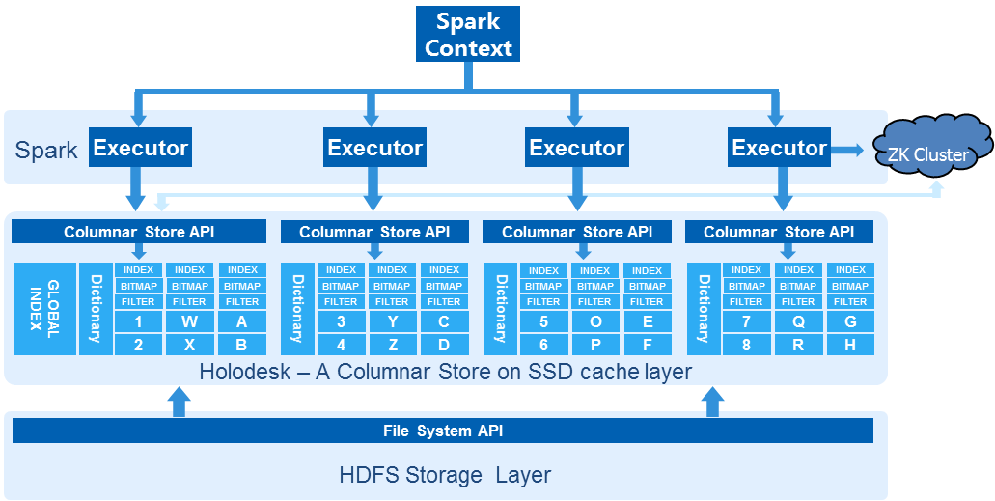

**图8-52产品结构图**

通过将数据装载入Inceptor分布式内存列式存储Holodesk，星环的Inceptor支持对海量数据的交互式数据分析，具备在秒级扫描分析数十亿条数据的能力。未来可以对不同业务部门开放交互式分析能力，提供现有数据仓库不能满足的交互式内存分析能力。

#### 多种索引支持与智能索引

Hyperbase支持多种索引，包括全局索引（Global Index）、局部索引（Local Index）、高维索引（High-Dimensional Index）以及全文索引（Full-textIndex）等；结合Inceptor支持通过SQL进行复杂条件毫秒级高并发查询，同时查询计划智能使用最快速的索引，无需用户在SQL中指定索引。对指定查询，根据该表有的多个索引创建不同的执行计划，根据成本计算性能最佳的执行计划和索引，与此同时，支持精确查询和模糊查询。相对于普通索引技术，智能索引技术基于代价的执行优化，准确率高，性能更好，能满足各类复杂场景需求，包括基于条件的多表关联即席查询与统计，可以满足高速的OLAP数据分析应用需求。

### 有效的资源利用

在Inceptor计算引擎中，有效利用资源，通过延迟计算与有向无环图（DAG），优化执行计划以及本地计算，避免了Inbox/Outbox多层的数据复制，以及减少跨网络节点的大量数据广播，避免不必要的重复计算；并支持独立的分布式内存列式存储，通过高效的堆外数据存储，避免JVMGC带来的性能抖动。

Inceptor通过延迟计算与有向无环图（DAG）减少Mapreduce中间结果落盘次数，同时更多依赖内存代替传统磁盘实现排序聚合等功能，避免了Inbox/Outbox多层的数据复制，一次数据彻底计算完成后才会进入持久存储，减少不必要的冗余计算。

Inceptor中可以自动合并一些公共算子子树，这些被发现的子树作为计算单元，并将结果广播给各个节点，各节点重复利用这些数据执行后续的操作，减少广播的次数，实现高效的数据流计划。

Inceptor中独立的分布式内存列式存储Holodesk将大数据块从JVM的堆（Heap）中剥离，使用堆外内存（Off-heapMemory）进行常规计算，使得计算所需大块内存不再需要通过JVM的GC算法回收，提升了JVMGC的效率和吞吐量，降低了JVMGC的延迟，大大减少了JVMBlockingGC（FullGC）的次数，避免JVMGC带来的性能抖动。

以上特性使得，在同等计算量的前提下，星环的平台更稳定同时性能表现更好，更加有效的利用资源。

同时TDH计算引擎对数据分布和计算任务分布进行了优化，使得计算总是90%以上的概率发生在数据所在的机器上，使得计算跟着数据走，通过本地计算减少网络以及I/O开销，提高执行性能。并且，当数据发生倾斜时，TDH平台提供了多种处理倾斜的算法，稳定高效的解决数据倾斜的情况，避免了倾斜数据在陷入在同一个CPU中处理（将一个CPU的负荷打满，其他CPU闲置）的情况，尽可能将数据并行处理。

此外，星环产品对各个组件的RPC通讯进行优化，采用Google Protobuf2.5代替老版本的Protobuf2.4.1，并且对开源组件的内部RPC进行了各种优化，使得RPC单次通讯成本更低，查询延迟显著下降，集群吞吐量显著提升，网络资源利用更加充分。

### 高并发、低延迟性能优化

TDH平台修改了开源代码的消息传递信号量机制，采用多个总线来代替原来的线程Wait()/Notify()机制，TDH平台总线按照功能类别划分，一个总线上任务运行时间过长也不会对系统产生影响。同时运行在同一个总线上的容器不需要加锁。

TDH平台同时实现了大量无锁的数据结构，避免高并发场景下由于多线程争抢锁而导致的线程切换引发的吞吐量下降；

TDH平台优化了锁机制，用分布式的细粒度的锁代替全局锁，减少了线程平均等锁时间，提升了整个系统的吞吐量，使得TDH能够在高并发低延时的场景下表现更为优异。

### 计算资源有效管控

TDH采用Yarn作为平台统一资源管理框架，支持多租户多业务，可以做到按照不同用户，不同业务动态创建和销毁集群，灵活部署，支持精确查询和数据分析并存的混合场景。资源隔离方面，Transwarp YARN支持对计算资源和内存资源的管理能力，避免占用内存资源多的Spark或MapReduce集群之间争抢内存资源，缺省模式下集群就是创建在YARN上，保证每项业务都能顺利完成。与此同时，为了更好的利用平台计算资源，在申请资源配额后，如果当前用户的资源紧张或受限，可以动态调配其他用户的闲置资源加入，当其他用户使用时再归还。

TDH平台中不仅能通过YARN实现资源在不同计算集群之间的隔离与共享，并且在一个Inceptor/Spark计算集群内部同样能实现计算资源在不同资源池（Pool）的共享与隔离，通过公平调度算法保证高优先级的Pool优先拿到闲置资源，同时每个Pool具有指定的资源保有量，避免高负载批处理业务占用全部计算资源。

TDH数据分布支持多种分布，常见的哈希分布并不能满足正态分布的业务场景，因为哈希值较易出现针对某个值的倾斜情况，TDH支持对数据进行全排序之后按再照值范围进行分布（Total-OrderPartitioner），或者按照取值范围进行分布（RangePartitioner）的算法，这些灵活的数据分布方式可以确保在任何业务场景中的每一个数据切片大小都能保证在可控范围内。确保不会因为查询了不均匀的分区导致某次请求延迟超高的现象出现。

对于单节点运行的任务，TDH平台会有多种数据分布算法，和任务分配算法保证计算数据时尽量少使用集群硬件资源（网络，磁盘），同时TDH平台还包含了大量JVM堆外数据结构（Transwarpoff-heaptech.），减轻了JVMGC的压力，避免了JVMGC时候产生的性能抖动，确保移动互联网应用稳定的低延迟响应。

同时，THD具有严格的资源管控技术，对于超过当前系统负载能力的请求，会缓存在请求队列中，等集群有空闲资源后再行处理，因此杜绝当突发性的请求数量增加而造成业务瘫痪，或已提交作业无法计算等情况。确保业务在峰值时系统过载时不会停止响应甚至停机。

### API设计和开发工具支持

**接口开放性**

平台对外提供各种开发接口，包括完全兼容Hadoop生态圈开源各个组件API接口，REST访问接口包括WebHDFS以及StarGate/HyperbaseREST接口；同时通过支持SQL2003标准以及PL/SQL，提供JDBC/ODBC接口，能够使传统业务场景向大数据平台上进行平滑迁移；此外，大数据平台为数据挖掘提供JAVA API以及R语言接口。通过接口，用户可以直接使用R语言与SQL进行交互式数据挖掘探索，同时可以通过平台开放的API进行二次开发，通过JDBC/ODBC接口给上层应用进行SQL查询。此外，Inceptor中还包含了基础的并行统计挖掘算法库的JAVA API，用户可以通过并行算法库进行数据挖掘的二次开发。

平台提供的主要开发接口详细描述如下：

表8-17 平台接口

|  |  |  |
| --- | --- | --- |
| 数据接口 | 接口描述 | 接口使用对象 |
| ODBC/JDBC接口 | 在应用中可以通过ODBC/JDBC连接字连接到Inceptor | 上层应用开发人员  BI报表工具 |
| WebHDFS接口 | 提供REST的方式访问HDFS | 上层应用开发人员 |
| StarGate接口 | 提供REST的方式访问Hyperbase | 上层应用开发人员 |
| 核心组件API接口 | 提供各个组件API编程接口 | 上层应用开发人员  数据挖掘开发人员 |
| R接口 | 提供RStudioWeb图形化开发界面，通过R语言调用并行算法库，并可通过并行化算子二次开发并行化算法。 | 数据挖掘开发人员 |

**第三方工具生态圈整合**

TDH平台非常重视与数据分析生态系统的整合以提高系统的可用性。

与现有成熟系统的无缝整合涉及了数据获取，数据分析以及数据可视化端。传统的关系型数据库的数据可以直接作为数据源接入到集群中参与计算分析，目前已经支持Oracle，DB2及MySQL等数据库。

其他第三方工具支持包括：

* 支持DataStage、Kettle等主流ETL工具、实时数据复制工具、批处理任务调度工具
* 支持多种可视化及报表生成工具，包括Tableau、SAPBusinessObjects、Oracle OBIEE、IBM Cognos、MicroStrategy MSTR、FineReport以及SAS等，使得基于大数据分析的商业决策更易被理解和接受，从而将大数据的潜在价值最大化。虽然有些工具也支持Apache Hadoop，但只有高性能的TDH才真正使得交互式的探索大数据成为现实。
* 支持主流元数据管理软件平台，包括数据质量管理、数据生命期管理
* 支持其他开源数据挖掘与数据建模工具软件

此外，数据分析挖掘层与R语言的整合，使得数据分析挖掘不仅仅能使用TDH中提供的并行统计算法库以及并行机器学习算法库，同时带来了R的数千种统计挖掘算法，可以充分利用R语言中的绘图工具绘制专业的统计报表；数据可视化不仅可将最终分析结果展示给用户，还可以帮助数据分析师来进行数据探索来发现新问题并分析解决。

### 友好的运维监控界面

本平台提供丰富的运维监控功能，并且产品中包含了友好的运维监控界面供维护人员使用。

在集群监控页面，可以查看所有服务的运行情况，包括了Zookeeper、HDFS、YARN、Hyperbase、InceptorSQL（SQL统计分析集群）、InceptorDM（数据挖掘集群）、Stream以及Kafka等。

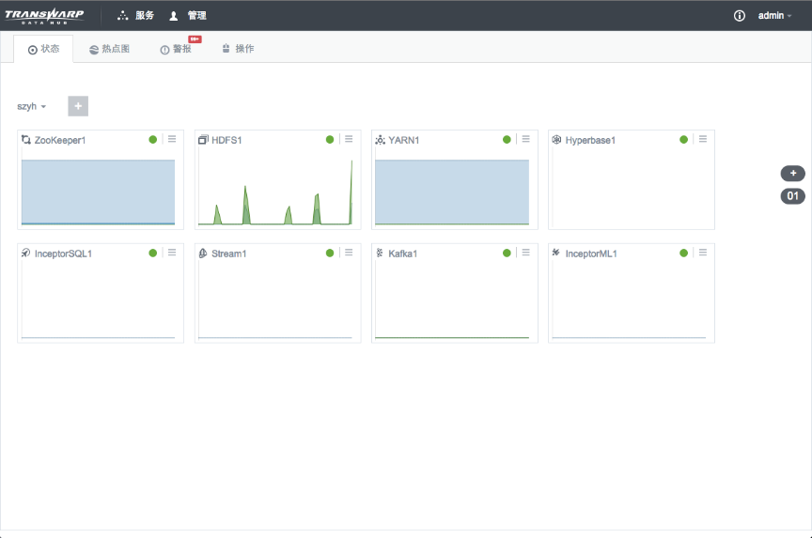

**图8-53集群监控页面图**

集群组件监控页面，可以查看所有服务的运行情况。可以查看的服务与其多种性能参数，如：

* Zookeeper：最大延时
* HDFS：实时读吞吐量
* YARN：实时运行的应用个数
* Hyperbase：实时读请求
* Inceptor：实时运行的任务数
* Stream：实时运行的任务数
* Kafka：实时发送吞吐量
* InceptorML：实时运行的任务数

HDFS的监控界面，概要部分缺省展示了实时的HDFS运行情况和空间利用率。其中，运行情况与负载由读写吞吐量来反映。读写吞吐量很高则表示此时HDFS的负载很高。

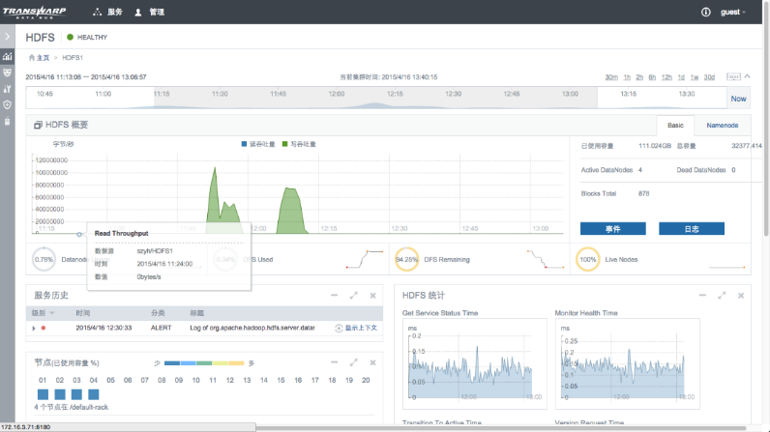

**图8-54 HDFS监控页面图**

Yarn的监控页面，概要部分缺省展示实时的资源占用率。

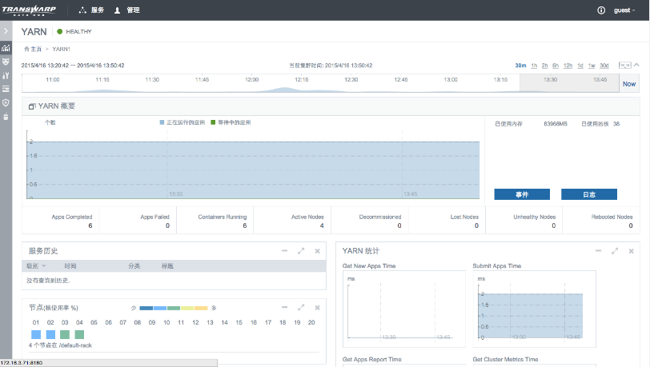

**图8-55 Yarn监控页面图**

Inceptor的监控界面，概要部分缺省展示了实时InceptorServer的负载情况。监控页面主要展示的参数为当前活跃的任务数，这个数值非常直观的反映了集群实时的负载情况。

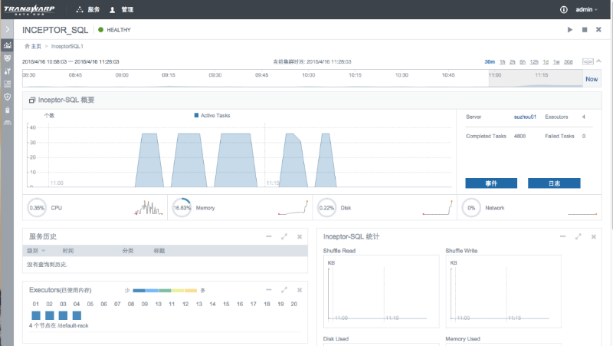

**图8-56 Inceptor监控页面图**

Hyperbase的监控界面，概要部分缺省展示了实时的Hyperbase的负载和运行情况。这个页面主要反映的性能参数是Hyperbase集群实时的请求处理性能，从这个参数中我们可以判断整个Hyperbase的负载情况。

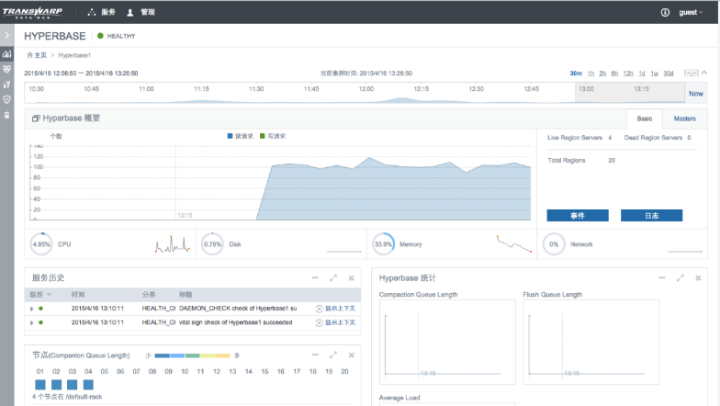

**图8-57 Hyperbase监控页面图**

Streaming的监控界面，可以查看实时的数据流量等信息。

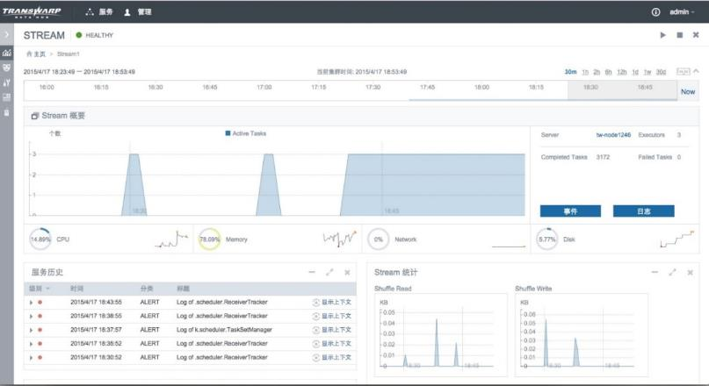

**图8-58 Streaming监控页面图**

Kafka分布式消息队列的监控页面，可以监控数据流入的实时情况等信息

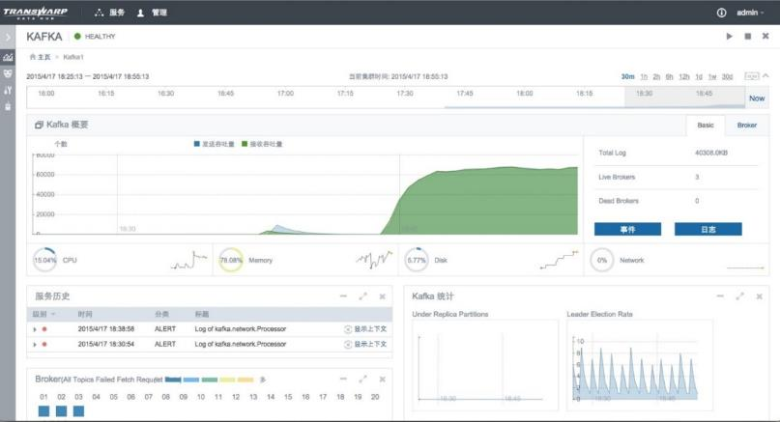

**图8-59 Kafk分布式消息队列监控页面图**

Zookeeper的监控页面，通过连接节点的最大延时来展现当前Zookeeper的负载情况。

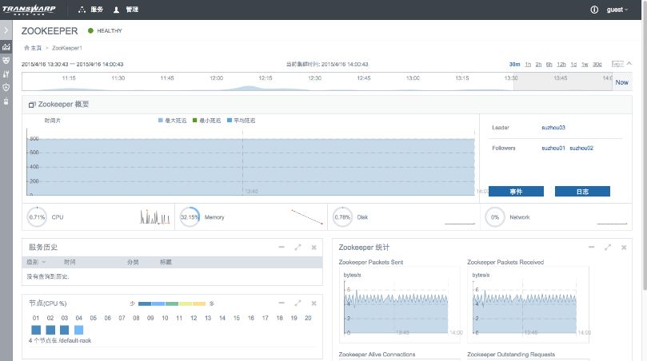

**图8-60 Zookeeper监控页面图**

### 扩容、备份、恢复机制

TDH支持业务服务不停的情况下，在线进行集群扩容，用户可以通过图形化的界面，通过添加节点、配置角色后快速的将新的节点加入现有业务集群，近乎线性的提升集群计算以及存储能力。

对于存储在TDH平台中的数据，通过统一的分布式存储HDFS，将数据的访问和存储分布在大量服务器之中，在可靠的多备份存储的同时还能将访问分布在集群中的各个服务器之上，默认采用3份副本保证数据的可靠性。在发生磁盘故障或者任意节点宕机的情况下，不会导致服务以及业务的中断，并自动进行副本的复制恢复每个数据达到3副本的存储。

此外，对于异地容灾的数据备份以及恢复，对于不一样的场景需求，用户可以灵活的选择不同级别的容灾备份的方案。

在Hyperbase层面的数据，利用Hyperbase的Replication机制，可以做到实时数据备份。数据写入的时候会通过WAL（Write-AheadLogging）机制在写入Hyperbase之前先写入日志，然后通过解析日志实时同步进入灾备集群Hyperbase，从而做到实时数据备份。

在HDFS层面的数据，用户可以选择强一致性容灾备份或者弱一致性容灾备份。对于重要敏感数据，数据从客户端写入HDFS中，同时向两个集群写入数据，当两个集群都完成写入后，再开始一下个文件的写入。基于强一致性的容灾方式对于集群的写入性能会受到外部网络的延时的影响，写入性能会显著下降，所以仅对重要敏感数据进行强一致性备份。在数据的备份基础上，保证关键业务在灾备集群上有足够的资源，提供持续的稳定服务。而弱一致性的方案则是单位周期内（每小时、每天），基于HDFS的distcp机制，将写入的数据以增量备份的方式通过网络实现内容在异地机房的备份。基于弱一致性的容灾方式对于集群的运行效率几乎没有影响，数据备份也能得到保证，但是最后单位周期内写入的数据无法得到备份。

### 集群自动负载均衡

一般般情况下，数据在录入集群的时候就进行负载均衡，根据各个节点的情况来做数据平衡分发存放。但是如果在新增节点之后，如果想做到负载均衡则需要使用balancer的命令。对于这个命令，一般是有一个阀值，默认是10%也就是说，节点之间差额不过10%，集群认为就是均衡的。当然，负载的越平均，查询相对也较快，但是均衡的过程会耗时不少。同时，对索引表进行探测，如超过阈值，会对索引表重新分配。

支持自动设置好阈值，实现数据自动平衡。

### 计算能力扩展

平台提供了强大的在线水平扩展功能，不需要宕机停库，不需要停止业务，就可以添加新的节点，实现在线扩展。节点添加完成之后可以立即对新添加的节点进行角色的分配，一旦配置成功，则新加的节点就会马上投入运算；

同时由于采取的分布式架构，因此不存在分布式协调瓶颈的问题，计算能力会随节点数线性扩展。

## 自主研发技术优势

星环提供的大数据平台Transwarp Data Hub拥有众多自主研发的核心技术，无论相比较于开源的Hadoop平台，还是国内、国外的商业厂商大数据软件，都具备较大的技术优势，具体技术优势例举如下：

### 高稳定、高效的计算引擎Inceptor

Spark已经成为所有Hadoop厂商和开源社区公认的下一代计算引擎，可以预见在2015年Spark将取代Map/Reduce，Hadoop生态系统的现有工具都会被迁移到Spark上。因此在建设一期Hadoop平台时，需要考虑能够有效支持Spark集群运行在现有Hadoop集群上，避免届时重新建设Hadoop集群。10PB的集群重新建设的技术难度和成本都较大。

然而，企业目前将开源Spark应用与生产系统，仍然困难重重。主要在于开源的Spark无论在稳定性、性能、管理性，还是功能上都远远达不到企业级生产平台的要求。开源Spark在稳定性上还有比较多的问题，在处理大数据量时可能无法运行结束或出现Out of memory，性能时快时慢，有时比Map/Reduce更慢，支持的SQL语法仍然非常有限，无法应用到复杂数据分析业务中。

星环科技基于开源Spark技术，改进的分布式计算引擎--Inceptor，已经解决了上述全部问题，并且已经在众多成功案例中经历了的考验。TDH Inceptor极大提高了Spark功能和性能的稳定性，可以7*24小时在企业的生产环境运行，并能在TB级规模数据上高效进行各种稳定的统计分析。

现有Hadoop版本对Spark的支持，体现在可以在现有HDFS和YARN集群上创建Spark集群、可以保证Spark集群和Map/Reduce集群同时共存，避免未来建立独立Spark集群远程访问数据的缺点。两种不同计算引擎的共存也可以保证现有业务可以平缓过渡到新的计算引擎上；同时Inceptor内部也可以动态选择不同的计算引擎（Map/Reduce或Spark），可以基本保证现有应用的平滑无缝迁移。

Spark计算引擎是新一代替代MapReduce的计算引擎，性能比MapReduce快10-100倍，尤其对于需要多次迭代计算的数据挖掘和机器学习有极大的性能优势。对Spark计算引擎的支持，将使得通用Hadoop平台可以快速完成数据挖掘、机器学习、统计分析等的耗时、耗资源的任务，例如：用户行为分析、360度客户画像、在线推荐系统、客户流失预警等业务场景。

### 完整的SQL编译引擎

Transwarp Inceptor自主开发了完整的SQL编译引擎，支持主流的SQL标准，是Hadoop业界对SQL标准兼容最完善的厂商。

表8-18 SQL支持

|  |  |  |  |
| --- | --- | --- | --- |
| SQL标准 | Transwarp Inceptor | ApacheHive | ClouderaImpala |
| PL/SQL | 支持超过98%的PL/SQL语法，包括所有的数据类型、条件控制语句，以及其他常用扩展功能如包、游标、动态SQL执行，以及完整的异常处理。 | 不支持 | 不支持 |
| SQL99标准 | 支持完整的SQL99标准 | 不支持 | 不支持 |
| SQL2003 | 支持超过95%的SQL2003 | 部分支持 | 不支持 |
| HiveQL | 支持完整的HiveQL | 支持 | 支持 |

### 高性能的SQL分析引擎

表8-19 SQL性能对比

|  |  |  |  |
| --- | --- | --- | --- |
| SQL引擎模块 | Transwarp Inceptor | ApacheHive | ClouderaImpala |
| SQL规则优化器 | 实现了一百多个优化规则 | 实现了几十个优化规则 | 实现了几十个优化规则 |
| SQL代价优化器 | 根据Spark运行中的产生的数据来做二次优化，如shufflestage消除、Join顺序调优 | 集成了开源项目Optiq，刚发布还未经过商用检验 | 没有 |
| 代码生成器 | 支持代码生成技术，将一些物理执行计划中的性能热点编译成JavaBytecode执行 | 不支持 | 使用LLVM生成汇编代码 |

### SQL统计分析能力

Transwarp Inceptor的计算框架采用改进后的ApacheSpark作为执行引擎。相比广泛使用的Map/Reduce框架消除了频繁的I/O磁盘访问，引擎采用了轻量级的调度框架和多线程计算模型，相比Map/Reduce中的进程模型具有极低的调度和启动开销，除带来更快的执行速度以外，更使得系统的平均修复时间(MTTR)极大缩短。同时，使用lazy计算，即计算并不立即发生，只是不断记录到元数据。元数据的结构是DAG（有向无环图），其中每一个“顶点”是RDD（Resilient Distributed Datasets），包括生产该RDD的算子，从父RDD到子RDD有“边”，表示RDD间的依赖性，只有当最终遇到行动算子才会将累加的算子进行计算，在这个过程中，调度器会对DAG做全局调度和优化。在改进的Spark计算框架之上，采用数据分区/分块、建立索引以及过滤等辅助结构优化SQL执行效率。

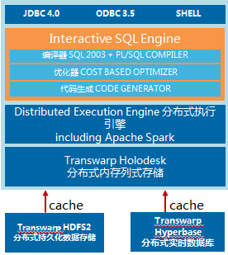

**图8-61 SQL统计分析能力图**

在此之上，通过PL/SQL解析器将含存储过程以及控制流的SQL转化为执行树以支持PL/SQL。

Inceptor可以随着集群规模的扩展，线性扩展处理能力，可以支持从GB到数百TB的数据处理。

### 完整的CURD功能

Transwarp Inceptor支持完整的增删查改语法，因此可以满足用户在数据仓库业务中对于数据更改的需求。此外，Inceptor支持在ORC表、Holodesk以及Hyperbase表上做高性能的增删改操作。与开源方案相比，Inceptor的支持要远远领先。

表8-20 CURD支持

|  |  |  |  |  |
| --- | --- | --- | --- | --- |
| CURD | 类型 | Transwarp Hyperbase | Transwarp Inceptor | ApacheHBase |
| INSERT | 单条 | Y | Y | Y |
|  | 批量 | Y | Y | Y |
| UPDATE | 单条 | Y | Y | Y |
|  | 批量 | Y | Y | N |
| DELETE | 单条 | Y | Y | Y |
|  | 批量 | Y | Y | Y |
| MERGEINTO | 批量更新插入 | Y | Y | N |

### Hyperbase高效的检索能力

Transwarp Hyperbase提供全局索引和局部索引。可以通过多个字段进行组合数据检索，现有集群已经通过在HBASE上建立全局索引、局部索引，以满足多种复杂场景的查询需求。

Transwarp Hyperbase支持全文索引。可以对任意字段或部分字段进行组合检索，可极大提高搜索能力。

Transwarp Hyperbase支持通过SQL语言对Hyperbase中的数据进行高效批量统计的能力；在现有上网记录查询系统中，通过Map/Reduce调用Transwarp Hyperbase API进行日常和月统计，首先是需要开发Map/Reduce程序，开发周期长，代码修改不易，其次是性能不能满足需求，月统计无法完成。因此有必要支持通过SQL对Transwarp Hyperbase中的数据进行高效批量统计能力。

在Transwarp Hyperbase中通过使用索引来加快数据的查询速度。包括三种索引：本地索引、全局索引、全文索引。

查询快速：索引的基本设计思想是对Transwarp Hyperbase表中的需要经常作为查询条件的列建立一个映射到主数据的索引。查询时可以利用索引特性进行快速定位并返回查询结果。实验证明，通过使用索引，用户查询的响应速度可以达到原来的20～100倍。

使用方便：索引使用非常方便。无论是通过Transwarp Hyperbase Shell还是JAVA API，都可以很方便使用。此外，通过上层Transwarp Inceptor，可以使用SQL直接调用。

本地索引的索引是Region级别的索引：本地索引不涉及到网络交互，故其可以保证本地事务。索引与原始数据可以保证强一致性。不会出现数据不一致的情况。Local Index可以在创建表时同时创建索引，也可以为已有表中数据生成索引。

全局索引的索引存储与原表独立，索引本身是以一张表的形式存在。Transwarp Hyperbase可以支持全局索引的新建索引、删除索引及重建索引操作。

全文索引通过建立词库的方式记录词的出现位置及次数，以加速数据查询。创建全文索引需要在创建表时同时指定需要对哪些Column Families的哪些columns创建全文索引。

此外，Hyperbase通过为Inceptor引擎提供高效数据扫描接口，通过Transwarp Inceptor的扩展SQL语法，同时充分利用Transwarp Hyperbase的内部数据结构以及全局/辅助索引进行SQL执行加速，可以满足高速的OLAP数据分析应用需求；同时也支持高速的SQL离线批处理，性能接近于存储在HDFS上的相同数据的统计。

Transwarp Hyperbase实现了真正意义上的线性水平扩展。数据量累计到一定程度（可配置），Transwarp Hyperbase会自动对数据进行水平切分，并分配不同的服务器来管理这些数据。这些数据可以被扩散到上千个普通服务器上。这样一方面可以由大量普通服务器组成大规模集群，来存放海量数据（从几个TB到几十PB的数据）。另一方面，当数据峰值接近系统设计容量时，可以简单通过增加服务器的方式来扩大容量。这个动态扩容过程无需停机，Transwarp Hyperbase可以照常运行并提供读写服务，完全实现动态无缝无宕机扩容。

### 基于Hyperbase和SQL引擎的高并发分布式事务

事务处理（transaction）是数据库保证原子性（atomicity）的方法。原子性是指一系列任务在系统中只会有完成和未完成两种状态，不会有只完成了一半的情况。事务处理的任务都是对表本身有修改的语句，包括增删改，也就是SQL中的DML语句：LOAD/INSERT/UPDATE/DELETE。TDH支持通过Inceptor Shell和JDBC/ODBC接口进行事务处理。

InceptorSQL的事务处理指令为COMMIT TRANSACTION（提交事务）或者ROLLBACK TRANSACTION（回滚事务，撤回事务）。在Inceptor中对事务表的映射处理时，系统会默认任何active session都包含在一个事务中，所以无需像在一些其他数据库中专门通过BEGIN TRANSACTION开始事务。在Inceptor中COMMIT TRANSACTION或者ROLLBACK TRANSACTION后，一个事务即结束，系统会默认接着自动开始另一个事务。

同时，Inceptor引擎支持通过ORC File的格式改造优化，支持通过SQL引擎实现分布式事务处理；

同时Hyperbase支持OLTP的分布式事务处理；

表8-21 事务支持

|  |  |  |  |
| --- | --- | --- | --- |
|  | **功能描述** | **Transwarp Hyperbase** | **ApacheHBase** |
| 批量事务 | 在一个事务中批量执行多个增删改操作，在正式提交前事务不生效，可以回退。 | 支持begin/end transaction，commit，rollback | 不支持 |
| 自治事务 | 自治事务从当前事务开始，在其自身的语境中执行。它们能独立的被提交或重新运行，而不影响正在运行的事务。 | 兼容Oracle语法：  PRAGMA AUTO NOMOUS_TRANSACTION | 不支持 |

### Hyperbase非结构化数据的支持

表8-22 Hyperbase非结构化数据支持对比

|  |  |  |
| --- | --- | --- |
|  | **Transwarp Hyperbase** | **Apache HBase** |
| 图片类二进制文件 | Hyperbase支持LOB格式，方便存储图片、小视频等文件 | 不支持 |
| JSON/BSON | Hyperbase支持直接存入JSON、BSON文件，并能有效的直接读取文件中的属性值 | 不支持 |
| XML | Hyperbase支持存入XML文件，并支持XPath计算，XML解析的功能 | 不支持 |

### 机器学习与数据挖掘

TDH Hadoop平台支持使用R语言进行统计分析与挖掘，并运行在分布式计算框架中，利用R丰富的统计分析库和丰富的图形可视化方法来分析Hadoop中存储的数据。用户通过R可以分析从HDFS中读出的数据，以及SQL查询返回结果数据。

TDH Hadoop平台集成机器学习算法库，支持常用机器学习算法并行化，例如：逻辑回归、朴素贝叶斯、支持向量机、聚类、线性回归、推荐算法、广义线性模型等。可以支持后期在Hadoop平台上搭建多种分析型应用，例如用户行为分析、精准营销，将对用户贴标签、进行分类，此类应用都会用到Hadoop平台的数据挖掘功能。

R和Matlab很类似，除了包含一种广为使用的统计分析语言之外，还提供了强大的绘图、操作环境等功能。R的使用过程和Matlab也很类似，除了提供了在命令行下交互操作的模式外，用户还可以将一些R程序或命令写到文本文件里，称为R脚步，编译连续执行。

RStudio是R的一种强大而便捷的IDE，提供基于web的开发环境。同时平台提供的RStudio预加载好了并行化后台以及并行化执行引擎的连接模块，并将R脚本的编写、编译、跟踪执行以及中间变量查看和绘图集于一体，为用户提供了一个强大的R的操作环境。用户除了可以自行编写R的程序脚本、调用开源版本R提供了数千个R的包和函数之外，还可以直接调用Transwarp Discover实现的并行化机器学习算法库。Transwarp Discover目前实现的并行化机器学习算法已经提供了常用的分类、聚类、回归等功能。还会根据进一步的具体需求在平台开发的中进一步实现更多的并行化算法。

RHDFS包含了在R中访问与操作HDFS的接口；Transwarp Discover中提供了各种并行的数据挖掘算法，对自定义的数据集进行挖掘分析。其中并行化的算法包括：

表8-23 机器学习算法

|  |  |
| --- | --- |
| **算法** | **描述** |
| LogisticRegression  逻辑回归 | 当前业界比较常用的机器学习方法，用于估计某种事物的可能性。比如某用户购买某商品的可能性，某病人患有某种疾病的可能性，以及某广告被用户点击的可能性等，常用于做分类。 |
| NaïveBayes  朴素贝叶斯 | ML中的一个分类算法，常用于做文本分类。该分类器基于一个简单的假定：给定目标值时属性之间相互条件独立。该模型所需估计的参数很少，对缺失数据不太敏感，算法也比较简单实用。 |
| SVM  支持向量机 | 支持向量机（SupportVectorMachine）是一种监督式学习的方法，可广泛的应用于统计分类以及回归分析，具有较高的鲁棒性。 |
| K-Means  聚类算法 | K-means算法是最为经典的基于划分的聚类方法，是十大经典数据挖掘算法之一。K-means算法的基本思想是：以空间中k个点为中心进行聚类，对最靠近他们的对象归类。通过迭代的方法，逐次更新各聚类中心的值，直至得到最好的聚类结果。 |
| LinearRegression  线性回归 | 线性回归是利用数理统计中的回归分析，来确定两种或两种以上变量间相互依赖的定量关系的一种统计分析方法，运用十分广泛。在线性回归中，数据使用线性预测函数来建模，并且未知的模型参数也是通过数据来估计。 |
| GeneralizedLinearModel广义线性模型 | 广义线性模型是线性模型的扩展，其特点是不强行改变数据的自然度量，数据可以具有非线性和非恒定方差结构，主要是通过联结函数g()(linkfunction)，建立响应变量Y的数学期望值与线性组合的预测变量P之间的关系 |
| UserandItembasedrecommenders推荐算法 | 基于内容的推荐方法，根据用户过去的浏览记录来向用户推荐用户没有接触过的推荐项。 |
| CollaborativeFiltering  协同过滤 | 基于用户的协同过滤算法:基于一个这样的假设“跟你喜好相似的人喜欢的东西你也很有可能喜欢。”所以基于用户的协同过滤主要的任务就是找出用户的最近邻居，从而根据最近邻居的喜好做出未知项的评分预测。 |

表8-24 统计算法

|  |  |
| --- | --- |
| **算法** | **描述** |
| Min | 计算某列数据的最小值. |
| Max | 计算某列数据的最大值. |
| Mean | 计算某列数据的平均值 |
| Variance | 计算某列数据的方差 |
| MinMaxNormalization | 归一化方法是一种简化计算的方式，通过将原始数据转换到某个范围内如（0，1），可以避免不同指标因取值范围的不同，对结果造成的偏差。 |
| ZNormalization | 将输入数据按照Z-Score进行归一化. |
| Median | 计算某列数据的中位数 |
| Percentile | 用来计算处于某个分位数上的值，如给定参数0.5，则返回中位数 |
| Boxplot | 箱线图是一种描述数据分布的统计图，利用它可以从视觉的角度来观察变量值的分布情况。箱线图主要表示变量值的中位数、四分之一位数、四分之三位数等统计量。 |
| Cardinality | 统计某列数据中每个值的频数 |
| Histogram | 直方图(Histogram)又称质量分布图。是一种统计报告图，由一系列高度不等的纵向条纹或线段表示数据分布的情况。 |
| Binning | 通过指定区间数，可以返回对数据进行均匀分布后的每个区间的取值。 |

### Transwarp Stream

Transwarp Stream是星环科技开发的用于实时计算分析的产品。Transwarp Stream接口层提供Scala、JAVA API以及SQL编程接口，计算层使用Spark作为计算引擎，存储层可以支持往TranswarpHolodesk以及Hyperbase录入数据，因此可以满足实时计算分析的需求。

为了满足企业用户的需求，Transwarp Stream在安全认证、运营监控、编程接口、架构优化等方面增加了多个功能模块，并且和TranswarpHolodesk以及数据挖掘产品的深度整合。

表8-25 Stream功能

|  |  |  |
| --- | --- | --- |
| 产品功能模块 | Transwarp Stream功能 | 开源SparkStreaming |
| 安全认证 | Kafka支持Kerberos/基于IP的身份认证机制  支持对消息队列的权限控制(读、写、创建、删除）  完善的身份认证和权限管理API | 无安全认证 |
| 运营监控 | 进出流量、已计算数据和积压情况  流计算延时统计  各个stage的任务信息等实时监控 | 部分支持 |
| StreamSQL | 支持在流上执行SQL任务，简化开发流程  兼容SQL99标准  支持预编译SQL，降低SQL计算开销，保证系统吞吐率 | 不支持 |
| 可视化DAG与编程（TDH4.2） | 计算任务DAG图形化显示  支持直接图形化编辑DAG生成Stream任务，降低编程门槛 | 不支持 |
| 与Holodesk整合 | 实时数据通过SQL进行变换并转成内存列式存储  变换后的数据实时写入Holodesk，数据持久化到SSD上  应用程序通过InceptorSQL或者R语言对SSD上的列式数据进行统计分析 | 不支持 |
| Jobserver支持 | 通过JobServer实现SparkContext的管理与复用，多个Stream可以复用SparkContext  JobServer复用SparkContext可以减少Context初始化开销，降低Spark任务启动延时，并减少系统内存使用，提高系统的稳定性 | 不支持 |
| 多种编程接口支持 | 提供完整的JAVA API  提供完整的ScalaAPI  支持流上SQL计算 | 支持ScalaAPI  不支持Java、SQL |
| 基于流的数据挖掘 | 支持流上的统计类挖掘算法  支持流上的Kmeans、逻辑回归、线性回归以及密度估计算法  可用于实时的异常检测、风险分析、推荐系统场景 | 不支持 |
| 高可用性 | 支持WAL  支持checkpoint | 支持 |

### 内存/SSD/磁盘混合存储

Transwarp Inceptor实现了独立的分布式内存列式存储Holodesk，支持内存/SSD缓存相结合的混合存储架构，提供更高的数据访问性能。

结合上层高效稳定的Transwarp Inceptor执行引擎，基于分布式内存列式存储的SQL执行比MapReduce框架快10~100倍，比开源的Spark快2~5倍。

另外，考虑到企业级客户用于分析的数据少则也有十几TB，多则几十TB，考虑到单台机器内存的限制，以及内存费用较为昂贵，建议集群中的每台服务器都配置一块1.2TB的PCIeSSD固态盘，当内存无法容纳更大的数据量时，可以将数据装载至SSD中，性能也比数据在磁盘上有数据量级上的提升。

数据集市对SQL查询的要求非常高，因此Transwarp Inceptor推出了Holodesk存储模型，通过将数据表建在内存或者SSD上来提高系统吞吐率，另外开发多个关键功能的研发来满足即席查询的需求。目前Inceptor是Hadoop业界唯一提供一整套解决方案的产品。

表8-26 数据集市支持

|  |  |
| --- | --- |
| 功能 | 描述 |
| OLAP CUBE | Transwarp Inceptor支持在数据表中内建CUBE，并在数据分析时有效的利用这些cube信息来加速查询。目前对于10亿级别的数据量，Transwarp Inceptor能够在5s内完成聚合运算。 |
| 索引 | Transwarp Inceptor支持用户对数据列建立索引来加速查询，因此对精确查询能够做到1秒内返回。另外Inceptor支持对多个列构建索引，并通过智能索引技术自动选择最高效的索引来执行物理计划，从而让SQL编程更加简单。 |
| 为SSD优化的存储模型 | 为了给客户提供更高性价比的解决方案，InceptorHolodesk为SSD优化了存储模型，从而保证基于SSD的OLAP性能能够达到基于内存的性能80%以上，而成本降低到1/10。Transwarp Inceptor是Hadoop业界首个和SSD深度优化的SQL执行引擎。 |
| 容错技术 | Transwarp Inceptor通过Zookeeper来管理元数据，从而避免因为单点故障而导致的数据丢失。服务在故障恢复之后，Holodesk能够通过Zookeeper中的信息自动重建数据与索引，因此有很高的可靠性。 |

### MR/Spark/流处理统一平台

大数据平台往往需要处理多种类型的复杂应用，例如：

* 批处理任务。此种类型任务最为常见，需要耗费大量计算资源、磁盘IO，负载巨大，对时间要求不高，往往通过Spark或者Map/Reduce方式进行具体的任务执行，最终将结果写入磁盘或返回。
* 交互式数据分析。此种类型任务的特点与Map/Reduce任务相反，要求复杂任务能够在秒级返回结果。集群能够提供秒级的任务响应能力，使得用户可以在时间要求苛刻的场景下，仍然对海量数据可以进行交互式、探索性分析。此种类型的任务无法通过Map/Reduce完成，目前比较优秀的做法是通过Spark分布式内存计算来完成。Spark低延迟、轻量级、高容错等特性能够满足对海量数据秒级的数据分析的要求。另外对于多数数据仓库类应用场景，也可通过TDH Hadoop平台在Inceptor（基于Spark的分布式内存计算引擎）上层开发的SQL接口，执行复杂的SQL任务。Inceptor可以完成对历史数据、非实时数据的统计分析。
* 实时数据处理（流处理）。此种类型的任务对系统响应时间的要求最为苛刻。通常需要对实时流入Hadoop平台的海量数据进行快速的处理，在毫秒内返回结果。此种类型的应用可以通过TDH Hadoop平台的TDHStream组件来实现。可以在TDHStream中进行基于时间窗口的统计、清洗、在线模型训练等操作。

综合上述应用场景及不同类型的任务，TDH Hadoop平台提供在同一平台创建多种数据处理引擎和计算引擎，来分别应对企业客户数据中心经常遇到的各种场景：批处理任务场景、历史数据分析场景，以及实时流数据处理场景。TDH Hadoop统一但不局限于上述三种计算引擎于同一个平台，提供了最大程度的便利性与灵活性。

### 多租户支持能力

为了更为灵活、高效、合理的使用企业数据中心Hadoop集群的各种资源，TDH Hadoop平台提供了多租户管理的功能。多租户管理具备以下功能特色：

* 统一集群：不同的业务部门，会根据各自部门的业务需求，要求创建多个计算集群。例如，分析集群、报表集群、批处理集群、流处理集群等。TDH Hadoop平台基于HDFS，提供在统一的HDFS和YARN集群上，创建多个可共存的计算引擎。从而，避免创建隔离的多个集群，减少数据拷贝或者远程访问，提高效率，也可降低维护成本。
* 动态部署：根据业务需要，动态的创建和销毁集群，实现灵活集群部署。此种动态部署集群的方式，能够最大程度提高整个集群的资源利用率，适合对非7x24不间断业务动态部署。
* 资源隔离：通过YARN的资源隔离和配额管理，可以避免在多个应用使用同一个Map/Reduce集群时出现的计算资源争抢现象，保证每项业务都能顺利完成。Transwarp YARN支持对计算资源和内存资源的管理能力，避免占用内存资源多的Spark或Map/Reduce集群之间争抢内存资源。
* 资源共享：在申请资源配额后，如果当前用户的资源紧张或受限，可以动态调配其他用户的闲置资源加入，当其他用户使用时再归还。

### 多租户安全功能

TDH各个产品组件对多租户的安全功能支持描述如下：

表8-27 多租户支持

|  |  |
| --- | --- |
| 产品 | 多租户安全功能 |
| **Inceptor** | 支持基于Kerberos/LDAP强身份认证机制  支持Spark内部数据加密传输  支持设置超级用户  支持SQL级别的权限控制  支持创建、删除、授予、取消角色  支持授权角色权限控制 |
| **HDFS** | 支持对HDFS文件设置访问控制列表  HDFS和YARN间的通信交互支持Kerberos认证 |
| **Yarn** | 作业提交权限控制  队列使用权限控制 |
| **Stream** | Kafka支持Kerberos/基于IP的身份认证机制  支持对消息队列的权限控制(读、写、创建、删除）  支持与Zookeeper的通信进行kerboros认证 |

### 标准JDBC与ODBC接口

Transwarp Inceptor支持完整的JDBC4.0标准和ODBC3.5标准，因此可以和很多商业ETL软件有效的对接。目前Inceptor已经重点验证并优化了多个基于商业软件的ETL方案，包括IBM的datastage，SAP的DataService等，此外Inceptor还与国内的一些ETL软件（如东软ETL）完成方案测试工作。

Transwarp Inceptor已经完成了并优化了和多个报表工具的对接，如Tableau、Cognos、Pentaho，Waterline，永洪BI等。

此外，Transwarp Inceptor能够兼容多种中间件，如Hibernate，SAS，OBIEE等。

# 系统性能指标和测试结果说明

## 性能测试报告

### 测试目标

运营商手机上网记录查询系统案例，以某运营商为例，日均上网记录数近10亿条，每月数据量近9TB，移动互联网用户快速增加，智能终端迅速普及、户均流量显著增长，上网记录数据将进一步猛增，每6个月，流量翻一番，如此大的数据量已经超越了传统关系型数据库可管理的容量上限，关系型数据库上对大规模数据进行操作会造成系统性能严重下降。

通过本测试，验证星环科技成熟稳定的商用Hadoop平台，是否可以有效解决数据采集、加载、存储、查询、分析等问题。

### 测试内容

1）存储节点数和存储量验证；

2）并发加载数据的效率验证；

3）分别选取简单查询（短信话单查询），单表统计（某天某客户通话次数），大表关联统计（统计指定用户的上网记录）三个应用场景验证产品性能。

### 测试环境

软硬件环境配置如下：

表9-1 服务器配置

|  |  |
| --- | --- |
| **服务器** | **推荐配置及说明** |
| **节点数量** | 300+台服务器 |
| **CPU** | 两路6核处理器2*E5-2620 |
| **内存** | 64GBECCDDR3 |
| **硬盘** | 2个600G的SAS硬盘，15000RPM，RAID1，作为系统盘  12个2TB的SATA硬盘，7200RPM，不做RAID1 |
| **网络** | 双电口万兆（10Gbps）以太网卡 |

部署环境如下：

表9-2 集群配置

|  |  |
| --- | --- |
| PC服务器 | 300多台 |
| NameNode节点 | 3台 |
| DataNode节点 | 278台 |
| Zookeeper节点 | 7台 |
| 集群监控节点 | 1台 |
| 入库服务节点 | 24台 |
| Web查询应用服务节点 | 20台 |

网络拓扑情况如下：

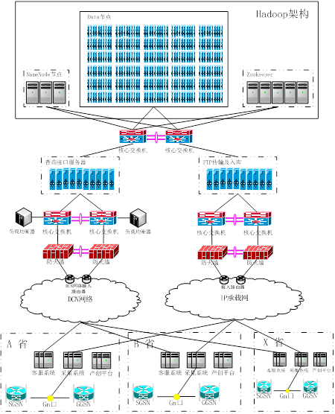

**图9-1 拓扑结构图**

### 测试过程和结果

1）现有HDFS集群已被占用10.5PB，3个副本，压缩率在1/3左右，因此实际HBase表数据也已经有3.5PB左右。目前数据存放6个月，每天导入日志数据在21TB左右，每月导入新增日志数据量为630TB，近一个月为常用热数据，数据量增长较快。  
2）并发加载数据的效率

Transwarp Hyperbase集群每秒平均达到1500万记录/秒，峰值时达到5000万/秒，集群导入性能没有问题。

3）支持并发查询数目：远高于100000请求/秒

上网记录查询速度：不高于1秒（含用户访问查询页面的时间）

场景一：短信话单查询

图9-3 话单查询表

|  |  |  |
| --- | --- | --- |
| 测试相关表数据量 | 表名 | 条数 |
| CDR_GSM_13 | **3114402798** |
| 测试语句 | SELECT*FROMCDR_GSM_13WHEREUSER_ID=?; | |
| 场景说明 | 使用程序查询指定USER_ID的短信话单 | |
| TranswarpSQL性能 | 并发:5000  单SQL平均执行时间:12ms | |
| Transwarp Hyperbase API性能 | 并发：>30W  单SQL平均执行时间：3ms | |

场景二：某天某客户通话次数：

|  |  |  |
| --- | --- | --- |
| 测试相关表数据量 | 表名 | 条数 |
| CDR_GSM_13，cdr_gsm_stat | **3114402798，430293346** |
| 测试语句 | SELECTcount(*)FROMCDR_GSM_13C，cdr_gsm_statGWHEREc.user_id=g.user_idandg.type=’1’andg.date=’20151212’g.user_id=?; | |
| 场景说明 | 统计某天某客户通话次数 | |
| TranswarpSQL性能 | 并发:2000  单SQL平均执行时间:130ms | |
| Transwarp Hyperbase API性能 | 并发：>10W  单SQL平均执行时间：90ms | |

场景三：关联统计相关测试，统计制定用户的上网记录

图9-4 上网记录表

|  |  |  |
| --- | --- | --- |
| 测试相关表数据量 | 表名 | 条数 |
| CDR_GSM_13，cdr_gsm_stat | **3114402798，430293346** |
| 测试语句 | SELECTcount(*)FROMCDR_GSM_13C，cdr_gsm_statGWHEREc.user_id=g.user_idandg.type=’1’andg.user_id=?; | |
| 场景说明 | 使用程序统计指定USER_ID的上网记录 | |
| TranswarpSQL性能 | 并发:3000  单SQL平均执行时间:150ms | |
| Transwarp Hyperbase API性能 | 并发：>10W  单SQL平均执行时间：80ms | |

## TPC-DS测试报告

### 测试目标

通过国际标准测试TPC-DS测试，验证星环TDH产品符合数据仓库需要，能够满足数仓业务使用要求。

### 测试内容

标准事务性能管理委员会(TPC)是目前最知名的数据管理系统评测基准标准化组织。在过去二十多年间，该机构发布了多款数据库评测基准。TPC-DS是TPC发布的标准测试场景之一，用于验证数据库产品是否符合数据仓库的业务需要。

TPC-DS采用星型、雪花型等多维数据模式。它包含7张事实表，17张纬度表平均每张表含有18列。其工作负载包含99个SQL查询，覆盖SQL99和2003的核心部分以及OLAP。这个测试集包含对大数据集的统计、报表生成、联机查询、数据挖掘等复杂应用，测试用的数据和值是有倾斜的，与真实数据一致。可以说TPC-DS是与真实场景非常接近的一个测试集，也是难度较大的一个测试集。

TPC-DS的这个特点跟大数据的分析挖掘应用非常类似。Hadoop等大数据分析技术也是对海量数据进行大规模的数据分析和深度挖掘，也包含交互式联机查询和统计报表类应用，同时大数据的数据质量也较低，数据分布是真实而不均匀的。因此TPC-DS成为客观衡量多个不同Hadoop版本以及SQL on Hadoop技术的最佳测试集。这个基准测试有以下几个主要特点：

1）一共99个测试案例，遵循SQL99和SQL2003的语法标准，SQL案例比较复杂

2）分析的数据量大，并且测试案例是在回答真实的商业问题

3）测试案例中包含各种业务模型（如分析报告型，迭代式的联机分析型，数据挖掘型等）

4）几乎所有的测试案例都有很高的IO负载和CPU计算需求

TPC-DS标准测试集99个案例，详见本建议书附录部分《TPC-DS测试集99 query说明》

### 测试环境

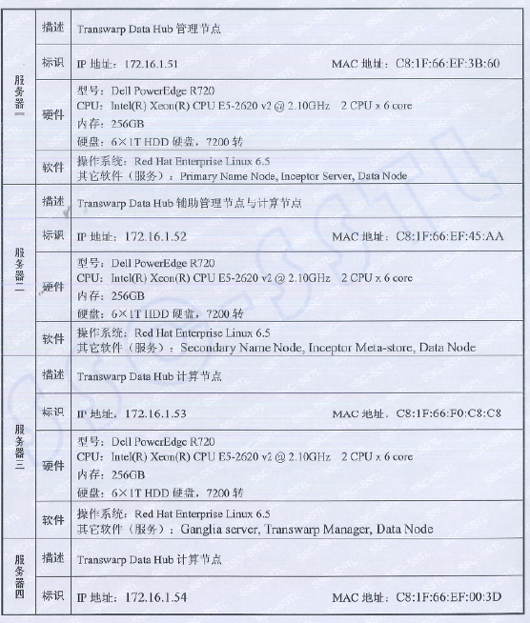

### 测试过程和结果

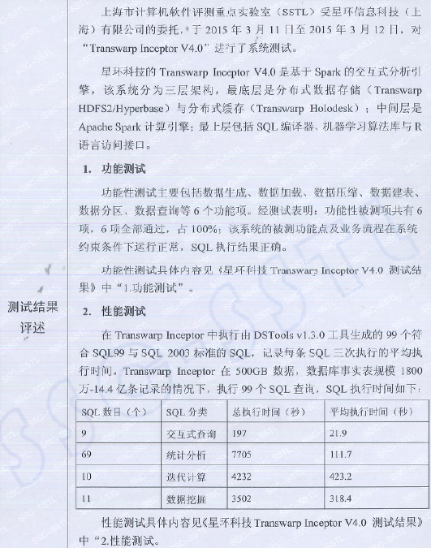

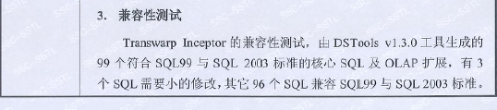

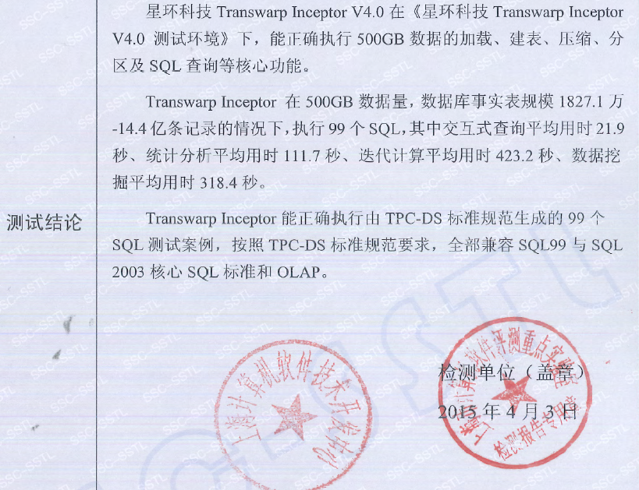

## 量收迁移验证性测试报告

### 测试目标

通过选取多个量收系统典型实际应用场景测试，验证星环TDH产品能够实现量收系统各类功能应用，能够较好的满足量收系统迁移要求。

### 测试内容

本文档记载了较为详细的测试案例，内容包括量收系统功能各类型的技术和业务场景，包含六个方向应用。具体分别是：

1）大数据量数据加载，计算及汇总，此方向取“范围段加载ETL”。

2）高并行计算，复杂计算，大表关联，此方向取“收入宽表计算ETL”。

3）大数据量，高并发查询。此方向取“量收日统计表查询”。

4）Cognos复杂逻辑应用。此方向取“淡旺季报表统计”。

5）大表的update和delete类SQL计算。此方向取“营业客户数据加载计算ETL”。

6）Oracle存储过程运算。此方向取“报刊在Oracle中存储过程”。

### 测试环境

表9-5 配置

|  |  |
| --- | --- |
| **ID** | **Desc** |
| 硬件配置  (8台) | CPU：64Intel(R)Xeon(R)CPUE7-4809v3@2.00GHz，  内存：64GMemory，  硬盘：300GSAS |
| 操作系统 | AsianuxServer4(HiranyaSP4) |
| 平台软件 | transwarp-4.3.2-Final-23543-zh.el6.x86_64.tar.gz  Manager:<http://10.1.144.36:8180/>admin/admin  Inceptor:<http://10.1.144.53:4040/> |
| HDFS空间 | 1065GB |

### 串行执行情况

总耗时如下：

表9-6 耗时

|  |  |  |  |  |  |
| --- | --- | --- | --- | --- | --- |
| **日期** | **报表名称** | **开始时间** | **结束时间** | **持续时间1** | **持续时间2** |
| 20160305 | ORACLE_STOREPROCEDURE.SQL | 2016/3/516:12:02 | 2016/3/516:12:04 | 2 | 0:00:02 |
| 20160305 | LSRTJBCX.SQL | 2016/3/516:11:51 | 2016/3/516:11:56 | 5 | 0:00:05 |
| 20160305 | DWJCX.SQL | 2016/3/516:04:39 | 2016/3/516:05:04 | 25 | 0:00:25 |
| 20160305 | YYKHSJJZETL.SQL | 2016/3/516:18:06 | 2016/3/516:19:11 | 65 | 0:01:05 |
| 20160305 | SRKBETL.SQL | 2016/3/516:12:10 | 2016/3/516:18:00 | 350 | 0:05:50 |
| 20160305 | FWDJZETL.SQL | 2016/3/516:05:10 | 2016/3/516:11:44 | 394 | 0:06:34 |

串行执行集群Workload：

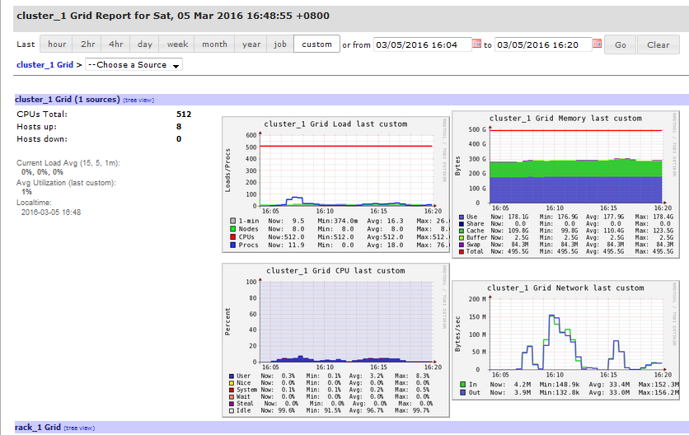

**图9-2 性能展示图1**

### 并行执行情况

并行执行总耗时如下：

表9-7 耗时

|  |  |  |  |  |  |
| --- | --- | --- | --- | --- | --- |
| **日期** | **报表名称** | **开始时间** | **结束时间** | **持续时间1** | **持续时间2** |
| 20160305 | FWDJZETL.SQL | 2016/3/516:51:25 | 2016/3/516:58:48 | 443 | 0:07:23 |
| 20160305 | SRKBETL.SQL | 2016/3/516:51:26 | 2016/3/516:57:56 | 390 | 0:06:30 |
| 20160305 | YYKHSJJZETL.SQL | 2016/3/516:51:25 | 2016/3/516:52:39 | 74 | 0:01:14 |
| 20160305 | DWJCX.SQL | 2016/3/516:51:25 | 2016/3/516:51:57 | 32 | 0:00:32 |
| 20160305 | LSRTJBCX.SQL | 2016/3/516:51:25 | 2016/3/516:51:31 | 6 | 0:00:06 |
| 20160305 | ORACLE_STOREPROCEDURE.SQL | 2016/3/516:51:25 | 2016/3/516:51:28 | 3 | 0:00:03 |

并行执行workload：

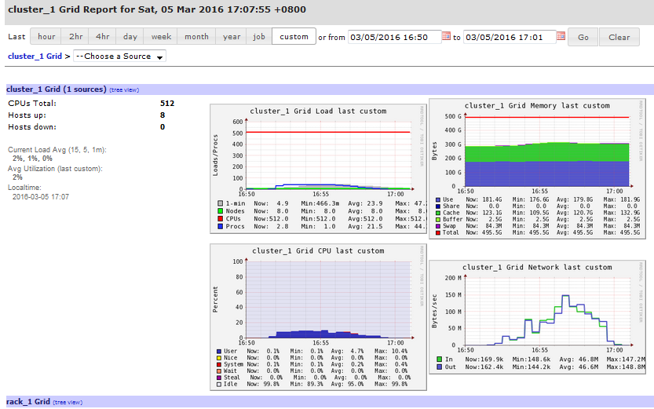

**图9-3 性能展示图2**

### 生产表数据规模

表9-8 生产表

|  |  |  |
| --- | --- | --- |
| **表名** | **记录数** | **备注** |
| pims_pdata.tb_peo_postcollpric | 237097843 |  |
| pims_pdata.tb_peo_postderatepric | 18352483 |  |
| pims_pdata.tb_peo_postderate | 17841320 |  |
| pims_pdata.tb_prt_custlevel | 6267607 |  |
| pims_pdata.tb_fct_sum_det_p_m | 5792946 |  |
| pims_pdata.tb_peo_winpostdelv | 3125115 |  |
| pims_pdata.tb_peo_winpostdelvpric | 3125115 |  |
| pims_pdata.tb_sum_peopostbusn | 494603 |  |
| pims_pdata.tb_prt_custinfo | 183046 |  |
| pims_pdata.tb_sum_peonmlpost | 131378 |  |
| pims_pdata.tb_prt_cporgmgtlev | 117247 |  |
| pims_pdata.tb_prt_cporg | 117006 |  |
| pims_pdata.tb_peo_postcoll | 100000 |  |
| pims_pdata.tb_peo_prtcin | 83046 |  |
| pims_pdata.tb_cde_cpbusntyp_union | 10000 |  |
| pims_pdata.tb_fct_kadd | 10000 |  |
| pims_pdata.tb_fct_operdaily | 10000 |  |
| pims_pdata.tb_fct_mdak | 4552 |  |
| pims_pdata.tb_cde_cpbusntyp | 1547 |  |
| pims_pdata.tb_sum_peopostadjust | 1173 |  |
| pims_pdata.tb_cde_dailyreport | 757 |  |
| pims_pdata.tb_cde_operdaily | 682 |  |
| pims_pdata.tb_cde_country | 258 |  |
| pims_pdata.tb_fct_sector | 152 |  |
| pims_pdata.tb_fct_vip_s_range_m | 100 |  |
| pims_pdata.tb_cde_prictyp | 43 |  |
| pims_pdata.tb_cde_dim | 30 |  |
| pims_pdata.tb_cde_custtyp | 11 |  |
| pims_pdata.tb_cde_custpay | 7 |  |
| pims_pdata.tb_cde_custsett | 6 |  |
| pims_pdata.tb_cde_postattr | 5 |  |
| pims_pdata.tb_prt_cporg_union | 4 |  |
| pims_pdata.tb_cde_busnchnl | 3 |  |
| pims_pdata.pro_cgnos_log_r | 0 | Log |
| pims_pdata.tb_fct_vip_range_m | 0 | 结果表 |
| pims_pdata.tb_peo_postdelv | 0 | 空表 |
| pims_pdata.tb_peo_postdelvpric | 0 | 空表 |
| pims_pdata.tb_prt_cporgmgtlevvw | 0 | tb_prt_cporgmgtlev的视图 |
| pims_pdata.tb_sum_dppt | 0 | 结果表 |

### 测试结果

所有六个测试案例，包含存储过程案例，经过较少的脚本修改（脚本修改量小于1%），就能够直接在新的TDH环境中运行，且运行结果正确无误，验证了量收迁移到TDH的技术可行性。

## 某银行性能测试报告

### 测试目标

运行某银行数据分析业务，以验证星环Transwarp Data Hub平台的性能指标。

### 测试内容

选取某银行高并发的理财查询业务，以及相关业务场景进行测试，包括现有在DB2、DPF、以及Teradata上面的应用，进行性能比对。

### 测试环境

测试环境采用5台X86服务器，搭建星环Transwarp Data Hub大数据平台，进行测试。

表9-9 测试表

|  |  |
| --- | --- |
| 测试机器 | 197.1.25.114（BIGL1TMP）  197.1.25.115（BIGL2TMP）  197.1.25.116（BIGL3TMP）  197.1.25.117（BIGL4TMP）  197.1.25.118（BIGL5TMP） |
| CPU | 2C/6核，E5-2620 |
| 磁盘 | 2TB*8块 |
| 内存 | 96GB |

集群部署：

表9-10 集群部署

|  |  |
| --- | --- |
| BIGL1TMP | Zookeeper，NameNode，JournalNode，Resource Manager，NodeManager，HBaseMaster，InceptorMetastore |
| BIGL2TMP | Zookeeper，NameNode，JournalNode，NodeManager，HBaseMaster |
| BIGL3TMP | JournalNode，DataNode，NodeManager，HBaseMaster，  HBaseRegion Server，InceptorServer |
| BIGL4TMP | DataNode，NodeManager，HBaseRegion Server，RStudio |
| BIGL5TMP | Zookeeper，DataNode，NodeManager，HBaseRegion Server |

### 测试过程和结果

数据加载与导入：

将文件较为均匀的分到集群的各个机器上，编写HDFS上传脚本，同时向HDFS上传数据，通过记录上传时间和上传文件大小来计算数据并发加载的速度。测试步骤如下：

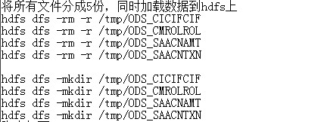

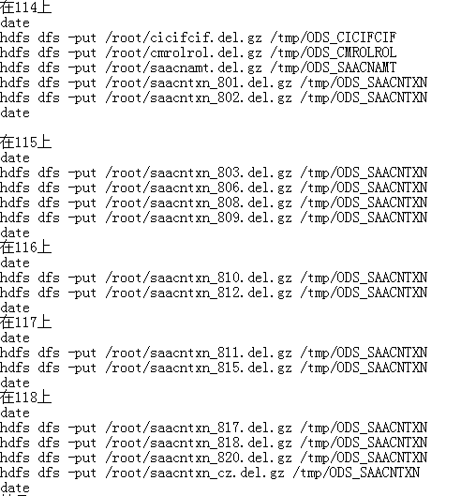

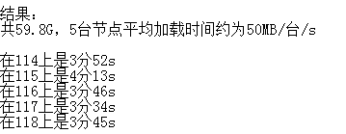

表9-11 场景1

|  |  |  |
| --- | --- | --- |
| **场景1说明** | **客户基本信息查询** | |
| **测试相关表数据量** | 表名 | 条数 |
| FIN_CUST_INFO_BASE | **31144027** |
| **测试语句** | SELECT*FROMFIN_CUST_INFO_BASEWHERECUSTNO=?; | |
| **TranswarpSQL性能** | 并发:7000  单SQL平均执行时间:11ms | |
| **Transwarp Hyperbase API性能** | TPS：>12W  单SQL平均执行时间：3ms | |

表9-12 场景2

|  |  |  |
| --- | --- | --- |
| **场景2说明** | **客户扩展信息查询** | |
| **测试相关表数据量** | 表名 | 条数 |
| FIN_CUST_INFO_BASE | **31144027** |
| FIN_CUST_INFO_SUB | **36767776** |
| FIN_CONFINPROFILE_BASE | **31147467** |
| FIN_CUST_CMANAGER | **15639749** |
| FIN_CUST_ORG | **36767888** |
| **测试语句** | SELECTBASE.CUSTNO，  BASE.CUSTNAME，  BASE.SEX，  SUB.AGEPART，  SUB.DEPOSITBALAVGL3MPART，  CON.DEPOSITBALAVGL3M，  CON.FASSETBAL，  CMAN.CEMPID，  ORG.ORGID  FROMFIN_CUST_INFO_BASEBASE  INNERJOIN  FIN_CUST_INFO_SUBSUB  ONBASE.CUSTNO=SUB.CUSTNO  INNERJOIN  FIN_CONFINPROFILE_BASECON  ONCON.CUSTNO=BASE.CUSTNO  INNERJOIN  FIN_CUST_CMANAGERCMAN  ONCMAN.CUSTNO=BASE.CUSTNO  INNERJOIN  FIN_CUST_ORGORG  ONORG.CUSTNO=BASE.CUSTNO  WHEREBASE.CUSTNO=?; | |
| **TranswarpSQL性能** | 并发:2400  单SQL平均执行时间:150ms | |
| **Transwarp Hyperbase API性能** | TPS:>6W  单SQL平均执行时间：6ms | |

表9-12 场景3

|  |  |  |
| --- | --- | --- |
| **场景3说明** | **客户销售线索查询** | |
| **测试相关表数据量** | 表名 | 条数 |
| FIN_LEADOPPS | **6738750** |
| FIN_CAMPLEADTEM | **1896** |
| FIN_CUST_FMANAGER | **2150712** |
| FIN_CUST_INFO_BASE | **31144027** |
| **测试语句** | SELECTLEA.RECCREATEDATE，  LEA.CLTID，  LEA.CUSTNO，  LEA.LEADOPPPHASE，  LEA.USERID，  LEA.ORGID，  LEA.RECCREATEUID，  CAM.CLTNAME，  CAM.EXECUTEDATE，  FM.FEMPID，  BASE.CUSTNAME，  BASE.CUSTTYPE，  BASE.SEX  FROMFIN_LEADOPPSLEA  INNERJOIN  FIN_CAMPLEADTEMCAM  ONCAM.CLTID=LEA.CLTID  INNERJOIN  FIN_CUST_FMANAGERFM  ONFM.CUSTNO=LEA.CUSTNO  INNERJOIN  FIN_CUST_INFO_BASEBASE  ONBASE.CUSTNO=LEA.CUSTNO  WHEREFM.FEMPID=?; | |
| **TranswarpSQL性能** | 并发:1500  单SQL平均执行时间:180ms | |
| **Transwarp Hyperbase API性能** | TPS:>3W  单SQL平均执行时间:15ms | |

表9-13 场景4

|  |  |  |
| --- | --- | --- |
| **场景4说明** | **客户金融资产统计** | |
| **测试相关表数据量** | 表名 | 条数 |
| FIN_CONFINPROFILE_BASE | **31147467** |
| FIN_CUST_INFO_SUB | **36767776** |
| FIN_CUST_ORG | **36767888** |
| **测试语句** | SELECTSUB.FASSETBALPART，  SUM(CON.FASSETBAL)/10000ASFASSETBAL，  SUM(CON.FASSETBALMAX)/10000ASFASSETBALMAX，  SUM(CON.FASSETBALAVGMMAX)/10000ASFASSETBALAVGMMAX  FROMFIN_CONFINPROFILE_BASECON  INNERJOIN  FIN_CUST_INFO_SUBSUB  ONSUB.CUSTNO=CON.CUSTNO  INNERJOIN  FIN_CUST_ORGORG  ONORG.CUSTNO=CON.CUSTNO  WHEREORG.ORGID=?  GROUPBYSUB.FASSETBALPART  ORDERBYSUB.FASSETBALPART; | |
| **TranswarpSQL性能** | 并发:400  单SQL平均执行时间:170ms | |

数据挖掘测试

使用商户信息表(XWXS_EPOS_MCHNT_INFO)和交易流水表(XWXS_EPOS_TRANS)在RStudio上做了POS机分布建模、用户流失预警与用户聚类三个案例。

北京地区POS机分布建模

根据商户信息和交易流水记录为POS机交易建模，生成POS机分布图、POS机刷卡次数热点图、POS机刷卡金额热点图。根据上面的建模结果，可以为银行决策提供理论依据，主要意义在于：

1) 关注刷卡次数多的地区，可以在相关地区增加相应ATM取款机。

2) 关注刷卡金额大的地区，可以在相关地区增加银行服务点。

3) 在刷卡次数多，金额大的地区推广信用卡，增加银行其他业务。

4) 避开消费聚集区，推广投放行银行广告，增加投放效果。

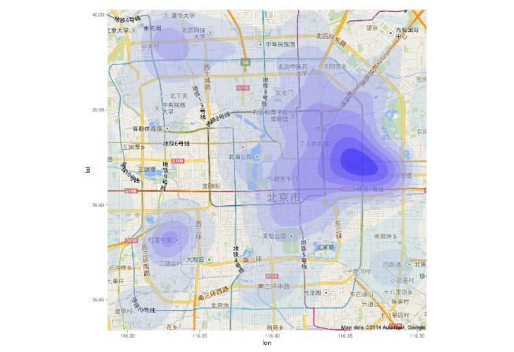

**图9-4 刷卡金额密度图**

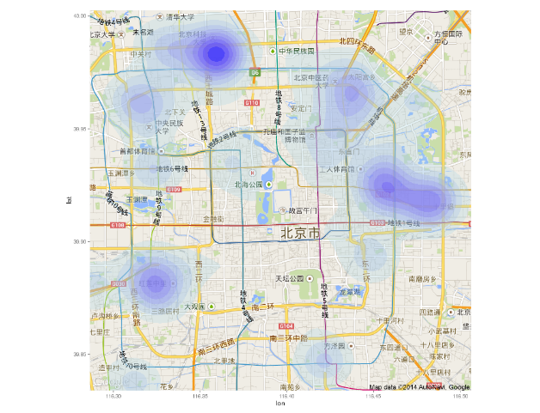

**图9-5 刷卡次数密度图**

除此之外，挑选了一批在现有系统中运行时间较长或无法成功运行的业务场景用于TDH的测试。

更新售后客户产品表：

表9-14 客户产品表

|  |  |  |
| --- | --- | --- |
| 测试相关表数据量 | 表名 | 条数 |
| FIN_CUST_INFO_BASE | **31718753** |
| FIN_CONDEPOSIT | **45028847** |
| FIN_CONFINPROFILE_DETAIL | **31725027** |
| FIN_OPRODUCTSALEINF | **6780729** |
| FIN_OPRODUCTDEF | **165** |
| XWXS_EPOS_MCHNT_INFO | **367618** |
| MC_YW_PARA | **57** |
| 场景描述 | 定期根据多张表统计更新客户产品表 | |
| 业务运行脚本 |  | |
| 测试步骤 | 将数据load到内存表中进行计算，计算结果保存到一张内存表中 | |
| TDH运行脚本 |  | |
| TDH运行时间 | 耗时205秒 | |
| 当前生产运行时间 | 约一个小时 | |

统计两张交易大表一天的交易信息：

表9-15 交易表

|  |  |  |
| --- | --- | --- |
| 测试相关表数据量 | 表名 | 条数 |
| P_ACTM_M_DEP_CURR_BASE_TRANS | **172490929/1897400219** |
| M_NIN_AML_V_MDS_TRANS | **203552016/2239072176** |
| 场景描述 | 两大表join | |
| 业务运行脚本 |  | |
| 测试步骤 | 两张表各从生产环境拉下40天数据，线下等比将数据扩展到1年，测试SQL的时间参数为实际生产数据的时间 | |
| TDH运行脚本 |  | |
| 测试结果 | 耗7.5s | |
| 当前生产运行时间 | 无法成功运行 | |

统计两张交易大表一段时间内的交易信息：

表9-16 交易表

|  |  |  |
| --- | --- | --- |
| 测试相关表数据量 | 表名 | 条数 |
| P_ACTM_M_DEP_CURR_BASE_TRANS | **172490929/1897400219** |
| M_NIN_AML_V_MDS_TRANS | **203552016/2239072176** |
| 场景描述 | 两大表join | |
| 测试步骤 | 两张表各从生产环境拉下40天数据，线下等比将数据扩展到1年，测试SQL的时间参数为实际生产数据的时间 | |
| 运行脚本 |  | |
| 测试结果 | 一天内：7.5s  十二天内：25s  线上全量数据：50s | |
| DPF | 一天内：第一次20~40s，后续6s  十二天内：第一次66s，后续25s  线上全量数据：第一次110s，后续2.5~3m | |

更新金融资产月报详细信息表：

表9-17 月报表

|  |  |  |
| --- | --- | --- |
| 测试相关表数据量 | 表名 | 条数 |
| FIN_CONFINPROFILE_DETAIL | **31725027** |
| FIN_CONFINPROFIEL_BASE | **31735287** |
| 场景描述 | 大批量数据计算、更新 | |
| 业务运行脚本 |  | |
| 测试步骤 | 将数据load到内存表进行计算，同时更新到Hyperbase表中 | |
| TDH运行脚本 |  | |
| TDH运行时间 | 耗时284秒 | |
| 当前生产运行时间 | 约20~25分钟 | |

更新金融资产月报基础表：

表9-18 基础表

|  |  |  |
| --- | --- | --- |
| 测试相关表数据量 | 表名 | 条数 |
| FIN_CONFINPROFILE_BASE | **31735287** |
| 场景描述 | 大批量数据计算、更新 | |
| 业务运行脚本 |  | |
| 测试步骤 | 更新Hyperbase表，更新数据量16434731条 | |
| TDH运行脚本 |  | |
| TDH运行时间 | 耗时96秒 | |
| 当前生产运行时间 | 约20~25分钟 | |

# 系统配置方案

## 硬件系统配置建议

### 基础Hadoop平台集群配置规划

根据此次大数据平台的建设要求，大数据平台需要满足全量3PB数据的存储要求，根据数据的特点，大概30%为结构化数据，70%为非结构化数据，并以此进行估算。其中：

1）结构化数据的数据量为：

**3PB*30%=0.9PB=922TB**（结构化数据全部进入数据仓库）

对于结构化数据存储容量要求为：

**922TB*(3+1+0.5)/3*1.3=1798TB**

注：对结构化数据，采用3倍副本冗余存储，1倍中间结果余留，0.5倍索引存储空间，3倍数据压缩，0.3倍空间余留。

2）非结构化数据的数据量为：

**3PB*70%=2.1PB=2151TB**

对于非结构化数据存储要求为：

**2151TB*3=6453TB**

非结构化数据采用3倍副本冗余存储。

3）全量数据存储容量要求为：

**1798TB（结构化数据）+6453TB（非结构化数据）=8251TB**

**DataNode单节点存储容量推荐配置为：4TB*12=48TB**

基础Hadoop平台DataNode节点数为：**8251TB/48TB=172节点**

因此，DataNode服务器推荐配置为：

表10-1 推荐配置

|  |  |
| --- | --- |
| **服务器** | **推荐配置及说明** |
| **节点数量** | 172个节点 |
| **CPU** | 两路8核处理器E5-2650 v3或以上 |
| **内存** | 128GB ECCDDR4 |
| **硬盘** | 2个600G的SAS硬盘，15000RPM，RAID1，作为系统盘  12个4TB的SATA硬盘，7200RPM，不做RAID1 |
| **网络** | 双电口万兆（10Gbps）以太网卡 |

另外：对于此次搭建的大规模Hadoop集群，需要单独规划Zookeeper 9个节点，NameNode 2个节点，Resource Manager 2个节点，HMaster 5个节点，总共9+2+2+5=18个节点

综上所述，基础Hadoop平台节点规模如下：

表10-2 节点规模

|  |  |  |
| --- | --- | --- |
| **角色** | **节点数量**  **（X86服务器数量）** | **功能简述** |
| DataNode | 172 | 存储/计算节点 |
| NameNode | 2 | 管理节点 |
| Zookeeper | 9 | Hadoop分布式系统中的高可靠的协调系统 |
| Resource Manager | 2 | 负责集群中所有资源的统一管理和分配 |
| HMaster | 5 | 为Region Server分配region负责Region Server的负载均衡 |
| 总共 | 190 | |

针对NameNode，Zookeeper，Resource Manager，HMaster等角色的功能和性能要求，服务器建议采用如下配置：

表10-3 推荐配置

|  |  |
| --- | --- |
| **服务器** | **推荐配置及说明** |
| **节点数量** | 18个节点 |
| **CPU** | 两路8核处理器E5-2650v3或以上 |
| **内存** | 256GB ECCDDR4 |
| **硬盘** | 2个300G的SAS硬盘，15000RPM，RAID1，作为系统盘  10个300GB的SAS硬盘，15000RPM，不做RAID1 |
| **网络** | 双电口万兆（10Gbps）以太网卡 |

### 数据仓库集群配置规划

根据此次大数据平台的建设要求，大数据平台需要满足全量3PB数据的存储要求，根据数据的特点，大概30%为结构化数据，70%为非结构化数据，并以此进行估算。

其中：结构化数据**922TB*(3+1+0.5)/3*1.3=1798TB**（结构化数据全部进入数据仓库）

DataNode单节点存储容量推荐配置为：**2TB*12=24TB**

基础Hadoop平台DataNode节点数为：**1798TB/24TB=75节点**

因此，DataNode服务器推荐配置为：

表10-4 推荐配置

|  |  |
| --- | --- |
| **服务器** | **推荐配置及说明** |
| **节点数量** | 75个节点 |
| **CPU** | 两路8核处理器E5-2650V3或以上 |
| **内存** | 128GBECCDDR4 |
| **硬盘** | 2个600G的SAS硬盘，15000RPM，RAID1，作为系统盘  12个2TB的SATA硬盘，7200RPM，不做RAID1 |
| **网络** | 双电口万兆（10Gbps）以太网卡 |
| **固态硬盘（可选）** | 800GB或1.2TBPCIeSSD（例如Intel P3600Series PCI-e SSD） |

另外：对于此次搭建的大规模Hadoop集群，需要单独规划Zookeeper7个节点，NameNode2个节点，Resource Manager2个节点，HMaster5个节点，总共7+2+2+5=16个节点

综上所述，基础Hadoop平台节点规模如下：

表10-5 节点规模

|  |  |  |
| --- | --- | --- |
| **角色** | **节点数量**  **（X86服务器数量）** | **功能简述** |
| DataNode | 75 | 存储/计算节点 |
| NameNode | 2 | 管理节点 |
| Zookeeper | 7 | Hadoop分布式系统中的高可靠的协调系统 |
| Resource Manager | 2 | 负责集群中所有资源的统一管理和分配 |
| HMaster | 5 | 为Region Server分配region负责Region Server的负载均衡 |
| 总共 | 91 | |

针对NameNode，Zookeeper，Resource Manager，HMaster等角色的功能和性能要求，服务器建议采用如下配置：

表10-6 推荐配置

|  |  |
| --- | --- |
| **服务器** | **推荐配置及说明** |
| **节点数量** | 16个节点 |
| **CPU** | 两路8核处理器E5-2650v3或以上 |
| **内存** | 256GBECCDDR4 |
| **硬盘** | 2个300G的SAS硬盘，15000RPM，RAID1，作为系统盘  10个300GB的SAS硬盘，15000RPM，不做RAID1 |
| **网络** | 双电口万兆（10Gbps）以太网卡 |

### 集群规模综述

表10-7 集群规模

|  |  |  |
| --- | --- | --- |
| **集群名称** | **集群用途** | **集群规模** |
| **基础Hadoop集群** | 进行全量数据存储，进行数据清洗、转换工作。 | 190台 |
| **数据仓库集群** | 存储结构化数据，并提供高复杂度、高负载的计算、分析任务，提供数据仓库、数据集市等功能 | 91台 |
| **总共** | | 281台 |

### 开发集群配置建议

表10-8 开发集群配置

|  |  |
| --- | --- |
| **服务器** | **推荐配置及说明** |
| **CPU** | 两路8核处理器2*E5-2650v3或以上 |
| **内存** | 128GB ECCDDR3 |
| **硬盘** | 10个2TB的SATA硬盘，7200RPM，不使用RAID；  2个300G的SAS硬盘，15000RPM，RAID1，作为系统盘 |
| **网络** | 双电口千兆（1Gbps）以太网卡 |
| **固态硬盘（可选）** | 800GB或1.2TB PCIe SSD（例如Intel P3600 Series PCI-eSSD） |

### 测试集群配置建议

表10-9 测试集群配置

|  |  |
| --- | --- |
| **服务器** | **推荐配置及说明** |
| **CPU** | 两路8核处理器2*E5-2650v3或以上 |
| **内存** | 128GB ECCDDR3 |
| **硬盘** | 10个2TB的SATA硬盘，7200RPM，不使用RAID；  2个300G的SAS硬盘，15000RPM，RAID1，作为系统盘 |
| **网络** | 双电口万兆（10Gbps）以太网卡 |
| **固态硬盘（可选）** | 800GB或1.2TBPCIeSSD（例如IntelP3600SeriesPCI-eSSD） |

## 软件配置建议

表10-10 软件配置

|  |  |
| --- | --- |
| **服务器** | **推荐配置及说明** |
| **操作系统** | LINUX（红旗）操作系统 |
| **大数据基础平台软件** | 星环TDH产品，281节点 |
| **自有数据挖掘分析工具** | 星环Discover（含并行化R算法库） |
| **商用数据挖掘分析工具** | 推荐SAS/SPSS等（建议甲方单独采购） |
| **数据整合平台软件** | Trinity（ETL、元数据管理、数据整合） |
| **自有可视化BI工具** | iRecharts、Cognos（利旧） |
| **商用可视化BI工具** | QlikView/Tableau（建议甲方单独采购） |
| **自有互联网数据采集软件** | iRIS |
| **自有大数据语义分析软件** | iNLP |
| **商用大数据语义分析软件** | 推荐SAS Text Miner等（建议甲方单独采购） |
| **工作流引擎** | 开源免费：Activiti |
| **规则引擎** | 开源免费：Drools |

表10-11 TDH软件配置

|  |  |  |
| --- | --- | --- |
| **集团大数据平台软件配置建议** | | |
| **软件组件名称** | **软件功能说明** | **备注** |
| **Transwarp Inceptor** | 星环分布式内存计算引擎，完整支持SQL99，SQL’2003，全面兼容OraclePL/SQL以及DB2存储过程。 |  |
| **Transwarp Hyperbase** | 星环分布式NoSQL数据库，支持海量数据高并发数据写入与查询，提供多种索引功能、提供图计算、分布式事务等功能支持。 |  |
| **Transwarp Dissover** | 星环分布式分析挖掘引擎，提供6000多种数据挖掘、统计分析、机器学习算法。 |  |
| **Transwarp Stream** | 星环实时流数据处理引擎，支持对高吞吐量的实时数据进行快速的计算。 |  |
| **Transwarp Hadoop** | 星环分布式存储系统，提供高吞吐量的数据写入，提供稳定、高效的数据存储与计算功能。 |  |
| **Transwarp Manager** | 星环Transwarp Data Hub平台图形化的管理工具。 |  |

## 软硬件配置总表

表10-12 软硬件配置总表

|  |  |  |
| --- | --- | --- |
| **软件部分** | **推荐配置及说明** | **数量** |
| 操作系统 | LINUX（红旗）操作系统（建议甲方单独采购） | 281 |
| 大数据基础平台软件 | 星环TDH产品，281节点 | 281 |
| 自有数据挖掘分析工具 | 星环Discover（含并行化R算法库） | 281 |
| 商用数据挖掘分析工具 | 推荐SAS/SPSS等（建议甲方单独采购） | 1 |
| 数据整合平台软件 | Trinity（ETL、元数据管理、数据整合） | 1 |
| 自有可视化BI工具 | iRecharts、Cognos（利旧） | 1 |
| 商用可视化BI工具 | QlikView/Tableau（建议甲方单独采购） | 1 |
| 自有互联网数据采集软件 | iRIS | 1 |
| 自有大数据语义分析软件 | iNLP | 1 |
| 商用大数据语义分析软件 | 推荐SAS Text Miner等（建议甲方单独采购） | 1 |
| 工作流引擎 | 开源免费：Activiti | 1 |
| 规则引擎 | 开源免费：Drools | 1 |
| **硬件部分** | **推荐配置及说明** | **数量** |
| PC服务器 | 两路8核CPU 2*E5-2650v3；  内存分别为128GB（DataNode） 、256GB（NameNode等） ECCDDR3；  硬盘10个4TB的SATA硬盘，7200RPM，2个300G的SAS硬盘，15000RPM；  双电口千兆（1Gbps）以太网卡 | 190 |
| PC服务器 | 两路8核CPU 2*E5-2650v3；  内存分别为128GB（DataNode） 、256GB（NameNode等） ECCDDR3；  硬盘10个2TB的SATA硬盘，7200RPM，2个300G的SAS硬盘，15000RPM；  双电口千兆（1Gbps）以太网卡  固态硬盘800GB或1.2TB PCIe SSD | 91 |

## 网络拓扑

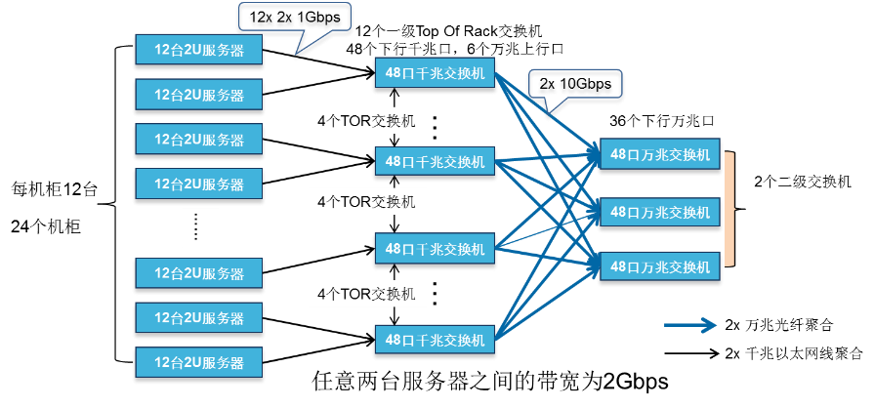

**图10-1 网络拓扑图**

建议配置12个一级TOR万兆交换机（48端口），3个二级TOR万兆交换机（48端口）。任意两台服务器之间的带宽为2Gbps。

规划24个机柜，每个机柜部署12个2U服务器，每台服务器以双网口链路聚合上联集群交换机，后续随着集群规模的扩展可增设核心数据层交换机，向下负责汇聚多个集群节点。

# 系统测试

## 系统测试方法

本方案对系统建设过程中及最终的交付过程设计了详细的测试目标，并针对这些目标提供了多种不同的测试方法：

1. 业务/需求驱动测试：从用户的实际业务需求出发，分析业务目标、业务流程、用户角色、业务规则、业务数据、业务发展等测试对象，针对这些对象确定测试范围、测试方法和策略。测试是否充分，也是从业务流程和数据来衡量。软件系统能否充分满足业务需求，是业务/需求驱动测试最关切的问题，基于需求的验证方法、基于用户场景的测试方法。
2. 产品质量风险驱动测试：根据产品质量模型：内部质量-->外部质量 --> 使用质量来进行测试，强调全生命周期消除产品质量风险，从代码评审、代码复杂度度量等工作开始，对内部质量进行评估以暴露质量风险，然后逐步扩展到系统外部质量、用户使用质量的评估，持续揭示、反馈产品质量主要风险。
3. 功能驱动测试：就是从系统功能特性出发，根据软件功能规格设计说明书，针对每个功能进行验证，确定功能运行是否正常，是否和设计保持一致。一般会将功能进行分解，分为子功能、子功能的子功能，形成功能点列表，针对功能点进行测试用例设计和执行。
4. 结构驱动测试：基本类似于：结构化测试、白盒测试。从程序结构来驱动测试，进行程序结构分析，逐步覆盖程序的各个部分及其关联关系，如基于组件测试、基于接口测试或基于API进行测试；从代码结构进行测试，包括代码行覆盖、分支覆盖、基本路径覆盖等。结构驱动测试的充分性度量会更客观性，特别是基于代码覆盖率分析，本项目采用相关工具进行则自动化测试。

## 系统测试阶段

1. 单元测试

单元测试是最微小规模的测试;以测试某个功能或代码块。本方案采用开发人员交叉测试的方式进行，主要测试内部程序设计和编码的细节。

1. 集成测试

集成测试是指一个应用系统的各个部件的联合测试，以决定他们能否在一起共同工作并没有冲突。部件可以是代码块、独立的应用、网络上的客户端或服务器端程序。这种类型的测试尤其与客户服务器和分布式系统有关。一般集成测试以前，单元测试需要完成。

集成测试是单元测试的逻辑扩展。它的最简单的形式是：两个已经测试过的单元组合成一个组件，并且测试它们之间的接口。从这一层意义上讲，组件是指多个单元的集成聚合。在现实方案中，许多单元组合成组件，而这些组件又聚合成程序的更大部分。方法是测试片段的组合，并最终扩展进程，将您的模块与其他组的模块一起测试。最后，将构成进程的所有模块一起测试。此外，如果程序由多个进程组成，应该成对测试它们，而不是同时测试所有进程。

集成测试识别组合单元时出现的问题。通过使用要求在组合单元前测试每个单元，并确保每个单元的生存能力的测试计划，可以知道在组合单元时所发现的任何错误很可能与单元之间的接口有关。这种方法将可能发生的情况数量减少到更简单的分析级别

1. 系统测试

系统测试是基于系统整体需求说明书的黑盒类测试，应覆盖系统所有联合的部件。系统测试是针对整个产品系统进行的测试，目的是验证系统是否满足了需求规格的定义，找出与需求规格不相符合或与之矛盾的地方。

系统测试的对象不仅仅包括需要测试的产品系统的软件，还要包含软件所依赖的硬件、外设甚至包括某些数据、某些支持软件及其接口等。因此，必须将系统中的软件与各种依赖的资源结合起来，在系统实际运行环境下来进行测试。

1. 验收测试

接受测试是基于客户或最终用户的规格书的最终测试，或基于用户一段时间的使用后，看软件是否满足客户要求。一般从功能、用户界面、性能、业务关联性进行测试。

## 系统测试相关提交物

本方将按照内部的测试模板，对各个阶段的测试过程提供报告，以便于跟踪修复相关问题。

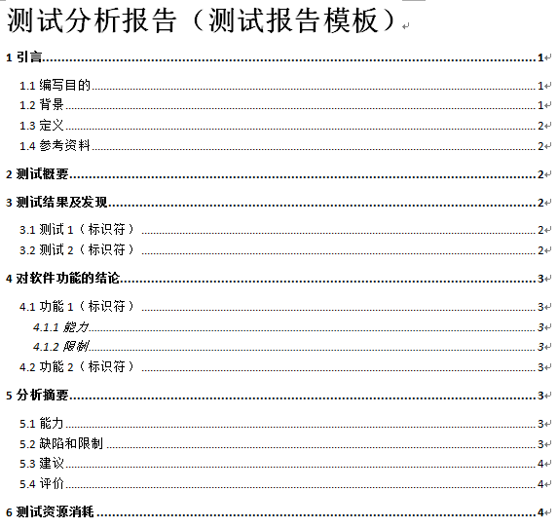

# 项目实施

## 项目实施总体目标

我方承诺按照集团集团公司对项目建设的要求，认真研究调研，制定切实有效的实施方案，并根据实际情况，提交相应实施方案文档，其中技术文档内容主要包括项目需求分析文档、系统设计及技术文档、开发测试及部署规划、试点及系统上线规划及具体内容等。管理文档主要包括人员及组织管理、环境及资源需求计划、设备规划及使用、项目进度计划及里程碑管理、过程质量及风险控制计划以及培训交接计划等。

我方将根据项目进度，及时分配调度充足人员入场，在甲方监督下，在符合相关监管部门的审计制度和集团内控审计要求的前提下，根据甲方工程实施计划及进度要求，完成大数据平台的搭建、应用开发、联调测试、集成部署和培训等方面的工作。

## 项目管理

项目管理由我方项目经理以及集团项目经理在所计划实施的项目过程中执行。

工作范围

* 确定项目计划、进行项目计划控制；
* 监控项目状态、产生定期的项目状态报告；
* 负责项目期间的沟通管理，召集并主持定期的项目状况会议；
* 对项目范围、成本、风险、人力、干系人等进行全过程的管控；
* 其它与项目相关的事务。

我方的责任

* 负责与本公司内部有关的协调工作；
* 负责与集团的项目经理合作，共同负责项目中的协调工作；
* 与集团的项目经理协调配合，完成以上项目管理工作。

集团的责任

* 负责与本公司内部有关的协调工作；
* 负责与我方的项目经理合作，共同负责项目中的协调工作；
* 与我方的项目经理协调配合，完成以上项目管理工作。

## 业务确认

工作范围

* 业务需求确认，对大数据平台的业务需求结合当前实际业务情况进行确认。

工作完成后需提交的结果

* 集团大数据平台需求列表

我方的责任

* 指定相关业务/技术顾问和用户的相关业务部门进行业务确认、分析
* 执行以上陈述的工作，并提交阶段性工作结果

集团的责任

* 指定参与业务需求确认的项目组和业务部门的相关人员
* 协调业务需求确认确认过程中的业务人员、时间安排等有关事项
* 对集团大数据平台业务需求列表进行确认

## 数据调研

工作范围

* 分析集团大数据平台需求列表，调查集团该期项目相关数据源情况，确定功能需求列表并编制功能规格说明书，分析数据工作完成后需提交的结果
* 集团大数据平台功能列表
* 集团大数据平台需求功能规格说明书

我方的责任

* 进行集团大数据平台系统需求说明书和数据源信息的分析，确定功能需求列表，编制需求功能规格说明书
* 提交功能需求列表、需求功能规格说明书

集团的责任

* 指定参与需求分析、数据源分析的项目组和业务部门的相关人员
* 协调需求分析与数据调研过程中的业务人员、时间安排等有关事项
* 提供进行数据源分析的相关信息
* 签署最后形成的功能需求列表
* 根据需要，决定是否进行并组织评审《集团大数据平台需求功能规格说明书》

## 系统设计阶段

我方将配合甲方完成系统设计阶段的调研、座谈及总结工作，按照甲方要求认真做好需求分析工作、系统设计工作、模型设计工作等，尤其对于量收系统进行权限细致的摸查和汇总，梳理系统各项应用及与其它系统接口，编写应用说明及接口规范，形成完整可行的迁移方案，将各方面工作内容形成文档或规范，提交甲方。

工作范围：

* 对量收系统进行详细摸查梳理；
* 制定量收系统迁移部署方案；
* 根据甲方业务需求和以往的经验，设计逻辑数据模型（LDM）；
* 提交系统逻辑数据模型Erwin文件；
* 进行逻辑数据模型的维护管理；
* 基于所设计的逻辑数据模型，对物理数据模型进行设计；
* 提交系统物理数据模型Erwin文件；
* 进行相关知识、技术的转移；
* 进行物理数据模型维护；
* 按照业务需求，进行系统功能概要设计和详细设计；
* 提交概要设计说明书；
* 提交详细设计说明书；

## 集成部署阶段

我方将根据需求及实际情况，完成软硬件集成方案的编写并完成实施部署工作。

工作范围：

* 提供软硬件必要的选型测试及选型方案建议；
* 编写软硬件集成及网络配置方案；
* 对甲方采购的系统软硬件提供现场安装调试服务；
* 对自有软件提供安装介质和授权许可证；

## ETL过程设计

工作范围

1)本期项目所涉及的来自各业务系统的数据抽取（由各业务系统开发方负责）之后、为进行数据清洗、转换、质量检查、数据归并、加载等所必需的技术设计。

2)大数据平台数据加工规则整理与确认

3)进行源数据到物理表的映射

4)设计数据转换与加载的规范，包括加载流程。

5)设计ETL管理过程

工作完成后需提交的结果

* ETL设计文档（包括数据清洗、转换、加载流程与加载程序设计等内容）

我方的责任

* 大数据平台数据加工规则整理与确认
* 设计来自各业务系统、其它数据源的数据的转换与加载规范，包括加载流程。
* 设计ETL管理过程

集团的责任

* 协助设计数据的转换与加载规范，包括加载流程
* 协助设计ETL管理过程

## ETL开发与测试

工作范围

1）本期项目所涉及的、来自各业务系统的业务数据从数据源系统抽取之后、经过清洗、转换、质量检查、数据归并、加载所需要的开发，以及其它数据加工和全国中心、省中心功能所需要的后台开发

2）加载管理流程开发

3）修改、调整和测试ETL脚本

工作完成后需提交的结果

1）全部ETL程序/脚本文件

2）加载有样本数据的数据库

3）ETL流程管理控制

我方的责任

1）执行以上陈述的工作，提交阶段性工作结果

2）进行有关ETL的知识转移

集团的责任

1）按项目进度要求负责从各数据源系统抽取并提供样本数据（ASCII代码文本文件）

2）协助并参与各业务系统抽取数据的质量检查

3）协助并参与对数据的转换、加载规范的设计

4）协助并参与对数据的转换、加载程序/脚本的开发

5）协助并参与对加载了样本数据的数据库进行测试

6）配合进行有关ETL的知识转移

7）签署项目实施文件

## 系统开发阶段

我方在项目实施中将依据需求及功能原型，采取快速迭代开发法进行系统开发。并在甲方参与情况下，依据开发计划及里程碑节点，对阶段交付成果进行审核和测试，识别出与进度计划及质量计划的偏差并加以修改。

开发过程及开发环境全程向甲方开放，便于双方沟通交流，也便于项目技术、方法及成果向甲方人员移交

工作范围

1）根据系统功能需求列表、需求功能规格说明书开发相关功能

2）定期审核、修改、调整和测试功能

3）提交全部功能的源代码和可执行代码

4）进行大数据平台全部功能的开发和测试

## 系统测试阶段

在系统开发阶段，我方将根据计划及实际进度，合理安排各阶段软件测试工作，包括功能测试、性能测试、集成测试及验收测试等。在设计及实施和阶段对于相应测试提交测试方案，规划好测试范围、参数、工具、测试方法、计划以及异常处理方法等内容，并在测试结束后提交包括测试方法、时间、过程、结果及结论等在内的测试报告。

我方将根据ISO9000的相关标准向甲方提供以下系统测试相关文档

* 测试计划：

测试计划由甲方和我方共同制定。包括：测试范围、参数、测试方法、计划以及异常处理方法等。《系统测试计划》得到甲方同意方可执行；

* 测试设计：

测试设计说明由测试员提供，为在项目设计阶段定义的软件需求规定测试方法和步骤，规定测试采用的工具。《系统测试计划》得到甲方同意方可执行。

* 测试实例及说明：

测试实例及说明由测试员提供，主要是对每一个测试实例规定输入、预期结果和实施条件；

* 测试报告：

《测试报告》由测试员提供，包括测试方法、时间、过程、结果及结论等内容，并要得到甲方的确认；

此外，整个系统测试过程中遵守以下规定：

* 测试员按测试规范进行测试，并把结果记录在系统测试结果表中；
* 当修改软件以解决遇到的问题时，应遵照变更控制的流程进行；
* 任何软件问题被修改后，测试员和开发者合作制定下一轮测试计划，并确定哪些实例和规程将被重复；
* 当所有的软件问题均被解决后，对测试的结果进行评审。

## 系统上线及验收

由甲方和我方共同参与，组成项目验收小组，制定验收细则和验收方式，建立验收档案，主要内容包括验收内容、功能、测试结果、项目负责人、验收人等。如果某项功能或设备验收通过，项目负责人和验收人应签字认可。如果某项功能或设备验收未通过，应记录下原因并且提出整改措施。依据合同的有关规定，对系统按照如下的步骤实施验收：

1. 我方自行组织完成功能、性能和压力测试并通过。
2. 我方提出系统验收申请。
3. 制定系统验收计划。
4. 双方成立系统验收小组。
5. 进行系统验收测试。
6. 进行系统初验评审。
7. 形成系统初验报告。
8. 产品移交。
9. 试运行。
10. 进行系统终验评审。
11. 产品正式移交。

系统验收：

按照项目的计划要求，完成以下工作并经过正式的系统测试后，由我方向甲方递交由甲方最终用户签字的上线运行证书，经甲方认可后，甲方即组织工程初步验收，并形成初步验收报告，验收合格甲方提供系统初验合格证书：

系统初验前的系统软、非本合同相关硬件设施应满足如下条件：

1. 所有相关硬件设备（包括：服务器、存储、网络设备）安装到位并投入使用。
2. 所有软件平台安装并运行正常。
3. 系统各物理模块和逻辑模块经过测试运行正常。
4. 系统经过集成测试并运行正常。
5. 系统经过压力测试并运行正常。
6. 业务软件和业务处理流程经过用户认可。

在系统进行验收前，应确保先提交下列文档：

1. 系统实施计划
2. 业务需求列表
3. 系统设计说明书
4. 逻辑数据模型
5. 物理模型
6. 前端应用设计说明书（概要设计和详细设计）
7. 项目模块测试、集成测试、压力测试报告
8. 应用系统测试报告
9. 用户手册
10. 培训手册
11. 项目管理文档
12. 用户认可报告。

进行验收主要察看系统和应用是否达到下列目标或满足下列标准：

* 检查项目是否达到合同及附件的各项指标要求；
* 根据技术标准、建设规范，检查各项技术指标是否达到要求；
* 对系统或设备进行测试是否达到设计要求。

## 提交物

我方在本工程实施建议方案中所指明的服务项目的提交件为：

表12-1提交物列表

|  |  |  |
| --- | --- | --- |
|  | 规划阶段 | 大数据平台项目实施计划 |
|  | 规划阶段 | 大数据平台项目人员名单 |
|  | 规划阶段 | 大数据平台项目建设方案 |
|  | 需求阶段 | 大数据平台业务需求列表 |
|  | 需求阶段 | 大数据平台功能需求列表 |
|  | 需求阶段 | 大数据平台业务需求功能规格说明书 |
|  | 需求阶段 | 大数据平台业务系统功能列表（FRL） |
|  | 系统设计阶段 | 大数据平台环境部署方案 |
|  | 系统设计阶段 | 大数据平台逻辑数据模型 |
|  | 系统设计阶段 | 大数据平台物理模型 |
|  | 系统设计阶段 | 大数据平台数据库详细设计说明书 |
|  | 系统设计阶段 | 大数据平台ETL设计说明书（概要设计和详细设计） |
|  | 系统设计阶段 | 大数据平台前端应用设计说明书（概要设计和详细设计） |
|  | 开发测试阶段 | 大数据平台功能测试用例 |
|  | 开发测试阶段 | 大数据平台业务测试报告 |
|  | 开发测试阶段 | 大数据平台模块性能测试报告报告 |
|  | 开发测试阶段 | 大数据平台前端应用程序说明书 |
|  | 开发测试阶段 | 大数据平台ETL程序说明书 |
|  | 开发测试阶段 | 大数据平台接口说明 |
|  | 上线及验收阶段 | 大数据平台用户操作手册 |
|  | 上线及验收阶段 | 系统上线和试运行方案 |
|  | 上线及验收阶段 | 大数据平台培训手册 |
|  | 上线及验收阶段 | 大数据平台系统安装手册 |
|  | 上线及验收阶段 | 大数据平台日常维护手册 |
|  | 上线及验收阶段 | 大数据平台厂商建设报告 |
|  | 上线及验收阶段 | 大数据平台厂商容灾方案 |

## 系统的交接与知识转移

我方负责将集团大数据平台相关知识与技术向甲方人员转移，完成大数据平台开发、测试、运行维护、分析挖掘等技术向甲方人员的转移，满足甲方开展后续数据工作的需要。

在项目实施过程中，我方将通过多种方式向业主方进行系统技术知识的转移，通过双方的合作和努力，争取达到业主方可以独立进行系统维护的能力，承担未来整个集团大数据平台的运行维护服务。

1）人员参与方式。项目过程中，甲方技术人员全程参与包括设计和开发的整个过程，我方技术人员与集团技术人员将在项目过程中，进行从设计、开发测试到上线的全流程密切交流，确保甲方技术人员掌握系统各方面知识。

2）培训方式。项目上线后，我方提供全方位的培训，包含Hadoop系统培训、业务使用培训、分析挖掘培训、运行维护培训、开发培训。具体参见本方案17章。使甲方从各级领导骨干、业务人员、分析人员、运行维护人员、技术开发人员均得到需要的知识转移。

3）文档方式。项目过程中，我方向甲方提供各阶段文档，具体文档列表参见本方案12.12。

4）代码方式。我方将项目功能应用的全部代码和说明，提交甲方。

5）其他方式。除以上方式外，我方可以按照甲方的要求提供其他方式的知识转移，保证平台后续阶段工作的如期顺利进行。

# 项目管理

## 项目总体管理

### 项目实施总流程

项目实施除了前期准备外（确定项目计划、项目组织等），包括需求分析、信息调研、系统设计、开发及系统测试和UAT、系统部署、推广6个主要阶段。这6个阶段结束，系统进入项目验收前的运行维护阶段。

### 项目实施中各阶段的主要任务

**项目实施准备阶段**

项目实施准备阶段的主要任务包括：

* 确定项目计划；
* 确定双方的项目经理人选和项目组织架构；
* 确定项目开发场地及项目实施所需要的基础设施；
* 准备项目启动会所需要的事宜；
* 召开项目启动会议；

**需求分析阶段**

需求分析的主要工作是：根据项目招标文件，对需求内容进行分析、确认、整理，并形成正式的业务需求列表，由相关人员确认。

**信息调研阶段**

信息调研阶段根据需求分析的结果，对可能涉及到的数据源进行调研，以确定数据对需求的支持程度，了解数据质量、数据源系统抽取数据的压力等情况，并据此编制业务需求功能规格说明书。

该阶段主要工作包括：

1)根据需求分析结果进行信息调研；

2)根据调研结果编制业务需求功能规格说明书；

3)根据最终确定的功能规格说明书，对项目计划进行调整。根据功能规格说明书的具体情况，与客户交流项目的实施计划后，如果发现原有计划有问题，应要对计划进行变更，变更后的计划应再和客户交流确认。

**系统设计阶段**

根据前两个阶段的工作成果进行系统设计工作，系统设计阶段的主要工作内容包括：

* 体系架构设计
  + 对系统的设计考虑，包括系统的基本处理流程，系统的组织结构，模块划分，功能分配，接口设计，运行设计，数据结构设计和出错处理设计等。
* 模型设计
  + 逻辑模型的客户化
  + 物理模型的设计
* 应用设计

**开发及系统测试和用户测试阶段**

该阶段按照设计阶段的设计文档，开发实现业务需求功能规格说明书所要求的功能，主要工作内容包括：

* 数据加载、转换、整合、加工程序开发和单元测试，完成接口数据和物理数据库设计的数据对映，并据此设计整个后台的脚本程序，按照设计进行开发；开发汇总表的脚本；开发数据加工程序和脚本；在每一部分开发完成后分别进行各自的单元测试。
* 前端应用功能的开发和单元测试，开发本期业务范围之内各业务系统的业务功能模块。
* 模拟测试，在开发与单元测试的基础上，进行系统集成测试，看各部分功能的配合协调情况，对发现的问题进行纠正。
* 进行用户验收测试和数据核对，验收所开发功能的数量、业务逻辑符合功能规格说明书的要求，确保来自各个业务系统的数据经过整合后，依旧符合业务过程的实际情况，确保基于这些基础数据进行统计分析结果的准确性。

**系统部署阶段**

系统部署阶段对系统进行投产部署，部署工作从收到经过几点测试、网络环境测试后的可开展应用部署的设备及环境开始，主要包括如下内容：

系统环境部署，包括本系统相关的系统软件安装、配置，网络环境和本系统应用相关的配置，与本系统应用相关目录、空间等的分配。

系统应用部署，包括本系统的数据库、表等环境建立和初始化，系统前后台程序、脚本的安装部署，所需基础配置数据的初始化等。

数据部署，进行本系统相关的初始数据加载和日常数据追加，确保初始数据进入系统，并在系统交付后可以使用。

对前后台进行交付前的联调测试、调优，进行前后台联动测试，并根据数据加载情况，对后台数据处理和前端应用模块进行相应的性能测试、调优（包括功能、性能、压力测试等）。

对用户进行培训，使其掌握系统的操作应用，能够在上线后开始使用系统对内、对外提供服务，或者与项目组一道进行系统运行维护，在工作中进行知识转移。

**系统推广阶段**

系统推广阶段的工作包括：

进行推广培训，按照本系统的功能，编写相应的培训材料，进行培训，并根据各地在使用中的情况进行系统使用中的支持。

**项目验收阶段**

完成部署和投产后，整个项目进入验收前的运行维护阶段，但项目管理小组和项目组的主要人员，还需要负责完成该项目验收工作。

验收工作包括：

* 验收申请。项目经理根据合同规定的验收时间和验收条款，向客户提出验收申请报告，提交相关的验收资料，并和客户交流确认。
* 明确验收流程和人员。在客户同意验收申请后，项目经理应和客户共同组织验收的人员，并就验收的内容和验收的成员进行沟通交流。
* 项目验收。项目经理和客户的项目负责人一起组织验收人员，对项目提交物、系统运行情况进行验证和确认，根据合同的相应条款对系统进行验收。
* 签署验收报告。双方验收人员根据系统验收结果，编写系统验收报告，并把系统验收报告提交客户方签字盖章。
* 系统移交。验收完成后应把系统的设备、系统运行环境及用户和密码、项目相关的基础设施、项目全部交付物、系统运行维护期间的工作记录和文档、维护指导书等资料，向客户方指定的人员进行移交，并和客户方相关负责人进行交接。

验收阶段接收后，系统进入正常运行阶段。我方将按照合同条款规定，对系统进入验收后的支持服务阶段。对于验收中存在遗留问题的，我方将继续组织人员对验收后遗留的问题进行处理，并在完成后，单独进行和相关负责人的交付，对遗留问题的处理后交付，不再组织另外的验收。

### 项目组织架构

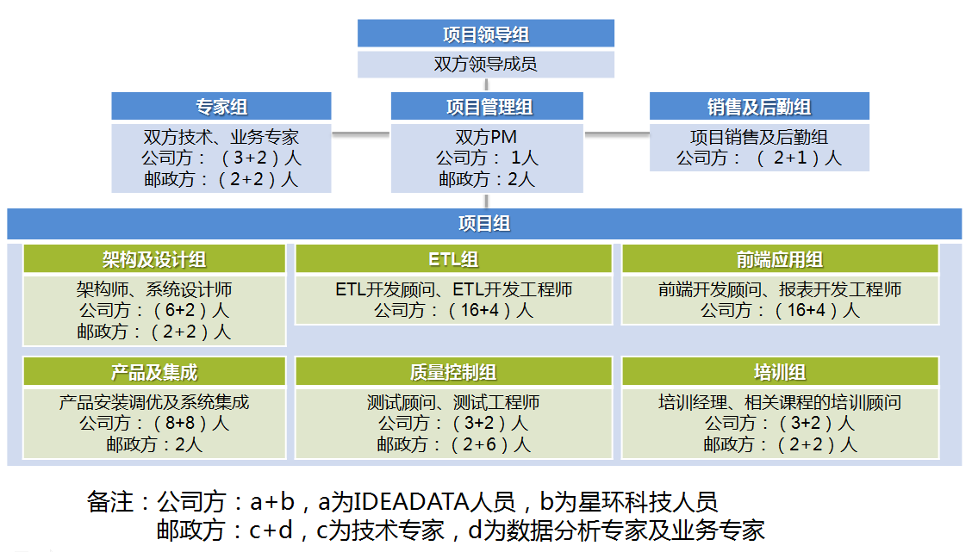

**图13-1项目组织架构图**

项目的组织由甲乙双方共同组成。甲方和乙方将指派人员执行本项目所需的角色，乙方实际指派到项目中的人员可能充当不同的角色。甲乙双方个指派一名项目经理，双方项目经理共同负责。

整个项目在由双方领导组成的项目领导组领导下进行，由双方的项目经理组成项目管理小组，共同管理项目。

项目管理小组对项目领导组报告，负责项目的计划、项目管理、项目状况跟踪、项目问题的协调解决、项目日常报告等工作。

业务专家组提供在进行系统规划、需求分析、系统设计开发时的业务咨询工作。

质量控制组直接对软件开发项目组负责，对应用程序设计编制及测试过程、内容、结果等各种项目质量要素进行过程控制和阶段复审，具有质量否决权。

设计组由相关的技术专家组成，负责项目所包含的所有系统的需求分析、系统设计、技术管理、组织与项目开发有关的技术培训以及对开发小组的协调等工作。

体系架构和集成组负责整个系统的体系架构设计，并负责进行系统集成，负责协调和解决集成中涉及架构调整等方面的工作。

后台开发组和前台应用组是项目的开发小组，分别负责按照设计文档的要求，完成项目中的后台数据处理、转换及相关程序开发，和前段Java开发及基于BI工具的开发，以及单元测试和集成测试工作。

核心人员的角色和简介如下：

表13-1项目核心人员角色简介表

|  |  |  |
| --- | --- | --- |
| 人员 | 角色 | 简介 |
| 沈晖 | 业务咨询专家、架构设计专家、系统集成及测试专家 | 东南大学研究生院，计算机模式识别和智能控制专业； 多年工作经验， 多年大数据实施经验；集团储蓄银行ECM及大数据平台系统项目、中国电子科学研究院大数据平台系统集成、华胜天成大数据平台系统研发项目等大数据大型项目技术总监、技术架构师； 充分掌握大数据相关模块功能； 多年集团项目技术经验，十分熟悉国内外集团、速递物流以及金融行业业务。 |
| 赵守云 | 架构设计专家 | 北京航空航天大学，计算机科学与技术专业，硕士学历；多年工作经验，多年大数据实施经验；平安情报动态云平台、民生银行大数据集中分析平台、恒丰银行企业数仓和历史数据分析探索平台等大数据大型项目系统架构师； 充分掌握大数据相关模块功能；十分熟悉国内外集团、速递物流以及金融行业业务。 |
| 孙元浩 | 架构设计专家 | 孙元浩，南京大学，计算机科学与技术专业，硕士学历；  15年以上工作经验， 8年以上大数据平台研发及实施经验；  中国银联电子票据系统、中国农总行大数据平台、平安银行贷款风控大数据平台项目等大数据大型项目实施经验；充分掌握大数据相关模块功能；了解国内外集团、速递物流以及金融行业业务。 |
| 李磊 | 项目经理、业务咨询专家 | 北京邮电大学计算机科学与技术专业，硕士学历；  10年工作经验，3年大数据实施经验；  有平安情报动态云平台、民生银行大数据集中分析平台、恒丰银行企业数仓和历史数据分析探索平台等多个大数据大型项目实施经验； 熟悉大数据相关模块功能；熟悉所投标软件产品的各项功能；  8年以上集团相关项目经验，熟悉集团、金融、速递物流等行业大数据架构及应用方案；原量收系统一期、二期系统骨干成员；集团数据分析综合服务平台项目经理；  同时具有Hadoop和传统主流数仓的项目实施经验 |
| 石磊 | 开发专家 | 昆明理工大学，信息管理与信息系统专业，学士学历；Teradata工作两年，华胜天成工作三年，量收系统二期项目经理。六年以上工作经验，一年以上大数据实施经验。充分掌握大数据相关模块功能；十分熟悉集团、速递物流业务。 |
| 李辉 | 开发专家 | 北京大学，计算机科学与技术，博士学历，十五年以上工作经验，五年以上大数据实施经验。充分掌握大数据相关模块功能；熟悉集团、金融业务。 |
| 胡刚 | 架构设计专家、技术专家 | 上海交通大学，计算机科学与技术，本科学历，从事数据服务领域近二十年，曾多个大数据项目的总负责人，现任星环的方案解决技术总监。具有多年的Hadoop和TDH相关产品及集成实施经验。 |
| 吕潇 | 架构设计专家、技术专家 | 北京航空航天大学，计算机科学与技术，硕士学历。  从事数据库相关行业近10年，有多个数据分析项目经验，在星环期间，主要大数据项目的方案设计。 |
| 饶小炎 | 开发专家 | 北京大学，计算机科学与技术，学士学历；集团数据分析综合服务平台前台开发负责人；六年以上工作经验，一年以上大数据实施经验。充分掌握大数据相关模块功能；十分熟悉集团业务。 |
| 李俊 | 开发专家 | 天津理工大学，自动化专业；学士学历；集团数据分析综合服务平台后台开发负责人；六年以上工作经验，一年以上大数据实施经验。充分掌握大数据相关模块功能；十分熟悉集团业务。ORACLE 10g OCP |
| 李源 | 系统集成及测试专家 | 郑州大学西亚斯国际学院，信息管理和信息系统，学士学历；集团数据分析综合服务平台系统集成及测试负责人；六年以上工作经验，一年以上大数据实施经验。充分掌握大数据相关模块功能；十分熟悉集团业务。 |
| 黄健 | 开发专家 | 清华大学，计算机科学与技术，学士学历；五年以上工作经验，一年以上大数据实施经验。充分掌握大数据相关模块功能；十分熟悉集团业务。 |
| 王小宜 | 开发专家 | 华中科技大学，计算机科学与技术，硕士学历，在IBM数据分析实验室从事数据分析多年，具备丰富的数据研究经验，充分掌握大数据相关模块功能，现任星环的技术顾问 |
| 毕敬伟 | 开发专家 | 北京石油化工学院，计算机科学与技术，学士学历；八年以上工作经验，一年以上大数据实施经验。充分掌握大数据相关模块功能；十分熟悉集团业务。ORACLE 10g OCM |

本项目各个阶段人员参与程度：

表13-2项目人员参与程度表

|  |  |  |
| --- | --- | --- |
| 阶段 | 人员 | 参与  程度 |
| 需求分析 | 沈晖、赵守云、孙元浩、胡刚、吕潇、王小宜、李磊、石磊、饶小炎、李俊、李源、毕敬伟 | 100% |
| 架构设计阶段 | 沈晖、赵守云、孙元浩、胡刚、吕潇、王小宜、李磊、石磊、饶小炎、李俊、李源、毕敬伟 | 100% |
| 系统设计 | 李磊、石磊、饶小炎、李俊、李源、毕敬伟、吕泰昌、黄健、李辉、胡中鹤、李广彬、王海洋、刘天骄、于鸿、付万军、刘汪根、吕程、刘熙、胡益斌、朱珺辰、魏旷、陈晓勇、宋企皋、颜磊 | 100% |
| 沈晖、赵守云、胡刚、吕潇、王小宜 | 30% |
| 开发测试 | 李磊、石磊、饶小炎、李俊、李源、毕敬伟、吕泰昌、黄健、李辉、胡中鹤、李广彬、王海洋、刘天骄、于鸿、付万军、刘汪根、吕程、刘熙、胡益斌、朱珺辰、魏旷、陈晓勇、宋企皋、颜磊 | 100% |
| 沈晖、赵守云、胡刚、吕潇、王小宜 | 20% |
| 部署上线阶段 | 李磊、石磊、饶小炎、李俊、李源、毕敬伟、吕泰昌、黄健、李辉、胡中鹤、李广彬、王海洋、刘天骄、于鸿、付万军、刘汪根、吕程、刘熙、胡益斌、朱珺辰、魏旷、陈晓勇、宋企皋、颜磊 | 100% |
| 沈晖、赵守云、胡刚、吕潇、王小宜 | 20% |

### 项目负责人及主要成员

#### 沈晖

**一、基本信息**

姓名：沈晖

年龄：48

学历：硕士

毕业院校：东南大学研究生院

专业：模式识别和智能控制

本次项目中的具体职责：项目技术总监

**专业技术领域：**

具有多年的集团和政府行业技术咨询经验。熟悉集团业务和大数据生态圈发展趋势，是国内政企信息化规划设计、面向服务架构(SOA)的企业信息系统设计、云计算/大数据平台技术架构设计、大数据分析挖掘等领域的权威技术专家。

**本人项目经验及履历：**

**浙江农信社大数据平台**

担任项目技术总监，负责总体系统设计。

**集团储蓄银行ECM及大数据平台系统项目**

担任项目技术总监，负责总体系统设计。

**中国电子科学研究院大数据平台系统集成**

担任项目技术总监，负责总体系统设计。

**EMS智能物流大数据平台**

担任项目资深技术顾问

**华胜天成大数据平台系统研发项目**

担任项目技术总监，负责总体系统设计。

**集团业务量收管理系统**

担任项目技术总监，负责总体系统设计。

**民生银行客户数据分析项目**

担任项目技术总监，负责总体系统设计。

**中邮速递综合信息处理平台项目**

担任项目技术总监，负责总体系统设计。

**中邮物流综合信息处理平台项目**

担任项目技术总监，负责总体系统设计。

**集团储蓄银行客管数据仓库系统项目**

担任项目技术总监，负责总体系统设计。

**华胜“天成云机”系统研发项目**

担任项目技术总监，负责总体系统设计。

**二、大数据平台实施经验**

|  |  |  |  |  |  |
| --- | --- | --- | --- | --- | --- |
| 任职  公司 | 参与  时间 | 项目名称及金额 | 角色及  具体职责 | 甲方公司  名称 | 其他 |
| 爱狄特 | 2016 | 浙江农信社大数据平台(项目总金额千万级) | 技术总监 | 浙江农信社 |  |
| 爱狄特 | 2016 | **EMS智能物流大数据平台**(项目总金额百万级) | 资深技术顾问 | 集团  速递物流 |  |
| 华胜天成 | 2015 | **中国电子科学研究院大数据平台系统集成**(项目总金额百万级) | 技术总监 | **中国电子科学研究院** |  |
| 华胜天成 | 2012 | **集团储蓄银行ECM及大数据平台系统项目**(项目总金额千万级) | 技术总监 | **集团**  **储蓄银行** |  |

#### 赵守云

**一、基本信息**

姓名：赵守云

年龄:42

学历：硕士

毕业院校：北京航空航天大学

专业：计算机软件

本次项目中的具体职责：系统架构师

**本人项目经验及履历：**

具有近二十年的计算机管理及软件开发的经验，曾在多个大型项目中担任架构师；从2010年就开始跟踪大数据相关技术，是大数据平台架构、大数据数据分析、大数据云服务等多个领域的技术专家；参与过多个大数据平台方面的资深咨询顾问和产品架构师。在BI领域经验丰富，参与过多个大型BI项目，熟悉主流的系统设计架构和应用平台，对BI的整体架构有独到研究。

在数据质量领域有深厚沉淀，在数据标准、元数据、数据管控、数据质量多个领域有丰富案例和完善的架构实施经验。是从数据流到管理流进行数据管理方面的咨询专家。

**主要项目经验**

**浙江农信社大数据平台**

担任系统架构师。

**中国移动集中经分大数据分析平台**

架构师，对整个集中经分整个架构进行规划，包括数据流涉及、混搭架构设计、数据分析云设计。此项目涉及到GBase、华为FusionInsight等产品的混搭，数据存储平台间的数据交互以及对之前版本MapReduce的改造迁移。

**湖北电信大数据平台**

架构师，对湖北电信整个经分系统进行架构规划，并对现有经分系统进行逐步迁移，在不影响生产的基础上，完成对现有经分的性能改造和调度改造，并替换原有的前端接口。整个改造涉及Teradata和Oracle的迁移，也涉及到传统模型在开源CDH上的改造（模型改造、接口改在、处理逻辑改造）。

**华泰证券数据中心**

架构师，对现有放在GP上的数据进行分离改造，替换原有的数据整合、数据调度工具，改善内部处理流程、提升数据加载效率、提升数据处理效率，利用内存数据库混搭Hadoop的方式，提升整个数据平台的数据处理能力，并为客户服务提升、数据变现等提供IT基础。

**浦发银行数据管控**

架构师，负责Trinity Profile产品架构和设计，指导整个项目在数据标准、数据清洗规则、管控流程，并紧密结合石竹元数据产品，提供客户完整的数据追溯路径。

**上海电信ODS/EDW**

作为ETL 负责人，全面负责ETL架构和ETL详细设计，完成整个上海电信的数据梳理、整合和应用接口开放。

**北京银行ECIF**

负责对IBM ECIF项目提供ETL方面的架构设计和项目管理工作，并具体进行业务调研，源数据分析等工作，对整个项目组的ETL工作负责架构设计和管理指导。

**摩托罗拉ACRM**

产品架构师，负责对整个项目的技术架构、数据模型提供技术指导，并具体负责产品架构。本项目涉及到Siebel、Informatica等产品。

**二、大数据平台实施经验**

|  |  |  |  |  |  |
| --- | --- | --- | --- | --- | --- |
| 任职公司 | 参与时间 | 项目名称及金额 | 角色及具体职责 | 甲方公司  名称 | 其他 |
| 爱狄特 | 2016 | 浙江农信社大数据平台(项目总金额千万级) | 系统架构师 | 浙江农信社 |  |
| Trinity | 2015 | 中国移动集中经分大数据分析平台(项目总金额千万级) | 架构师 | 中国移动 |  |
| Trinity | 2014 | 湖北电信大数据平台(项目总金额百万级) | 架构师 | 湖北电信 |  |
| Trinity | 2014 | 华泰证券数据中心 (项目总金额百万级) | 架构师 | 华泰证券 |  |

#### 孙元浩

**一、****基本信息**

姓名：孙元浩

年龄：39

学历：硕士

毕业院校：南京大学

专业： 计算机科学与技术

本次项目中的具体职责：平台技术总监

**本人项目经验及履历：**

曾担任Intel数据中心亚太区CTO，现任星环科技CTO，具备丰富的数据仓库项目经验，是Hadoop 联盟大会的主席。

曾多次为银行金融机构项目设计数据仓库架构，对大数据技术有深入的研究，对大数据趋势有深刻的认知。

**主要项目经验**

**中国银联电子票据系统**

担任项目平台技术总监，负责总体系统设计。

**中国农总行大数据平台**

担任项目平台技术总监，负责总体系统设计。

**平安银行贷款风控大数据平台**

担任项目平台技术总监，负责总体系统设计。

**中国民生银行Transwarp Data Hub软件采购服务**

担任项目平台技术总监，负责总体系统设计。

**浙江农信社大数据平台采购**

担任项目平台技术总监，负责总体系统设计。

**二、大数据平台实施经验**

|  |  |  |  |  |  |
| --- | --- | --- | --- | --- | --- |
| 任职公司 | 参与  时间 | 项目名称及金额 | 角色及具体职责 | 甲方公司名称 | 其他 |
| 星环科技 | 2013 | 中国银联电子票据系统(项目总金额百万级) | 总体系统设计 | 中国银联 |  |
| 星环科技 | 2014 | 中国农总行大数据平台(项目总金额千万级) | 总体系统设计 | 中国农总行 |  |
| 星环科技 | 2013 | 平安银行贷款风控大数据平台(项目总金额百万级) | 总体系统设计 | 平安银行 |  |
| 星环科技 | 2015 | 中国民生银行Transwarp Data Hub软件采购服务(项目总金额百万级) | 总体系统设计 | 中国民生银行 |  |
| 星环科技 | 2015 | 浙江农信社大数据平台采购(项目总金额千万级) | 产品平台架构 | 浙江农信社 |  |

#### 李磊

**一、基本信息**

姓名：李磊

年龄：35

学历：硕士

毕业院校：北京邮电大学

专业：计算机科学与技术

本次项目中的具体职责：项目经理

**专业技术领域：**

精通Oracle、Teradata数据库开发，熟悉hadoop及相关大数据组件。熟悉集团数据以及业务流程，拥有多年集团项目管理、项目实施经验。丰富的大数据、数据仓库、数据分析挖掘、数据建模理论和实践。

曾任集团数据分析综合服务平台项目经理。

曾任集团业务量收管理系统（简称量收系统）骨干开发人员，负责数据库模型设计和开发。

PMP 项目管理认证。

**本人项目经验及履历：**

**恒丰银行企业数仓和历史数据分析探索平台**

担任项目技术专家，负责系统设计和数据模型设计。

**民生银行总行大数据集中处理平台**

担任项目技术专家，负责系统设计和数据模型设计。

**集团储蓄银行江苏省分行历史数据集中管理平台项目**

担任项目技术顾问，负责总体系统设计和数据模型设计。

**集团数据分析综合服务平台**

担任项目经理，带领软件开发团队在集团项目现场开发实施，成功的为集团搭建了一个集数据上传下载、数据整合、数据分析、专题流程管理于一体的集团数据库整合、下载、分析、服务的平台，取得了很好的效果。

**山东集团数据共享综合服务平台**

担任项目经理，带领软件开发团队在山东集团项目现场开发实施。该平台以山东名址部门为基础，扩散到各个业务部门，为山东集团提供全面的数据加工，数据分析，数据库营销和商函应用的平台，取得了很好的效果，同时也为省一级的数据整合和服务平台的搭建提供了思路。

**苏州集团BI数据分析系统**

担任项目经理，带领软件开发团队在苏州集团项目现场开发实施，成功的为苏州集团搭建了一个集数据加工、数据分析、商函使用与一体的商函数据库平台，取得了很好的效果，同时也为地市一级的商函数据业务系统的搭建提供了思路。

**集团量收信息系统二期**

担任后台开发ETL负责人。负责报刊系统的需求分析，数据建模，接口规范整理，后台开发的ETL设计和开发。

**集团名址信息系统二期**

曾担任数据后台ETL开发负责人。带领ETL开发团队，对名址二期系统数据进行抽取，转化，加载，整合。成功的组织来自各个省，地市用户上传的各种数据；对国家级的商函数据库平台，以及相关业务，有丰富的经验和深刻的理解。

**民生银行对公CRM管理系统**

担任后台开发ETL负责人。负责报刊系统的需求分析，数据建模，接口规范整理，后台开发的ETL设计和开发。

**民生银行非现场稽核系统三期，四期**

担任后台开发ETL负责人。负责需求分析，数据建模，接口规范整理，后台开发的ETL设计和开发。

**二、大数据平台实施经验**

|  |  |  |  |  |  |
| --- | --- | --- | --- | --- | --- |
| 任职公司 | 参与  时间 | 项目名称及金额 | 角色及具体职责 | 甲方公司名称 | 其他 |
| 爱狄特 | 2015 | 恒丰银行企业数仓和历史数据分析探索平台(项目总金额百万级) | 技术专家 | 恒丰银行 |  |
| 爱狄特 | 2015 | 民生银行总行大数据集中处理平台(项目总金额百万级) | 技术专家 | 民生银行 |  |
| 爱狄特 | 2015 | 集团储蓄银行江苏省分行历史数据集中管理平台项目(项目总金额百万级) | 技术顾问 | 江苏邮储 |  |
| 爱狄特 | 2014 | 集团数据分析综合服务平台(项目总金额百万级) | 项目经理 | 集团 |  |

#### 石磊

**一、基本信息**

姓名：石磊

年龄：32

学历：本科

毕业院校：昆明理工大学

专业：信息管理与信息系统专业

本次项目中的具体职责：技术经理，量收迁移组负责人

**专业技术领域：**

精通Oracle、Teradata数据库开发，熟悉大数据相关技术。熟悉集团数据以及业务流程，拥有多年集团项目管理、项目实施经验。熟悉DW建设架构设计、ETL设计，熟悉Teradata产品、数据库管理、应用设计。

曾任集团业务量收管理系统（简称量收系统）二期项目经理。

**本人项目经验及履历：**

**2012-12至2016-02，就职于美商天睿(**Teradata**)**

**2010-03至2012-12，就职于北京华胜天成科技股份有限公司**

**集团业务量收管理系统二期**

担任项目管理，负责制定项目计划，把握进度，控制风险，推进验收、初验，带动团队建设。

**山西健康管理大数据平台**

担任技术经理，负责健康管理大数据平台的架构设计、搭建，Aster数据分析、探索、挖掘(药品销量预测、支气管肺炎与住院时长分析)

**国航市场销售分析系统**

担任资深技术顾问，负责系统二期的设计、开发、维护

**中国证券登记结算系统**

担任资深技术顾问，负责数据仓库混合负载及性能优化，分析仓库资源使用情况，针对用户要求制定优化方案。

**石油、电力、银行POC项目**

担任资深技术顾问，负责数据仓库级别、表级别、SQL级别性能调优。

**天津妇幼卫生保健EDW系统**

担任项目经理，负责需求调研和数据仓库架构设计。

**一汽丰田KPI数据分析系统**

担任资深技术顾问，负责数据仓库架构设计，制定接口规范，系统性能优化。

**二、大数据平台实施经验**

|  |  |  |  |  |  |
| --- | --- | --- | --- | --- | --- |
| 任职公司 | 参与  时间 | 项目名称及金额 | 角色及  具体职责 | 甲方公司名称 | 其他 |
| Teradata | 2015 | 山西健康管理大数据平台(项目总金额百万级) | 技术经理 | 山西医药局 |  |
| Teradata | 2014 | 国航市场销售分析系统(项目总金额百万级) | 资深技术顾问 | 国航 |  |
| 华胜天成 | 2012 | 集团业务量收管理系统二期(项目总金额百万级) | 项目经理 | 集团 |  |

#### 李辉

**一、基本信息**

姓名：李辉

年龄：40

学历：博士

毕业院校：北京大学

专业：计算机科学与技术

本次项目中的具体职责：自然语言技术专家

**专业技术领域：**

具有较为丰富的数学、计算机科学、概率统计学的知识。具有丰富地将理论应用于实践中解决现实问题的经验，善于面向海量数据总结规律。曾经分析和处理过的数据包括科学工程数据、交通物流数据、地理数据、网络数据（包括文本数据）、面向用户的数据、棋类数据等。在智能信息处理方面做出过创新工作，并在国际会议和学报上发表过研究成果。熟悉数据挖掘的整个过程，从事过数据挖掘算法的研究和开发；熟悉并且会使用主要的数据挖掘算法以及主要的开源软件，有能力学习并掌握最新的数据挖掘算法；对主要机器学习算法有过实践或者研究经验（如RBM， HMM，AR， ANN， SVM， LR， Bayesian Classifier， CRF， K-means等）

**本人项目经验及履历：**

**互联网信息监测与分析大数据服务**

担任自然语言开发专家，负责研发自然语言模型，对互联网抓取信息进行分类、情感识别等分析。

**联想招标信息获取与分析服务**

担任自然语言开发专家，负责研发自然语言模型，对互联网抓取招标信息进行识别、分类等结构化处理和分析。

**语音内容分析系统**

针对某大型金融企业内部数据处理需求和增值服务需求，进行语言识别和语言分析。

**影视大数据之口碑分析、热点监测**

为影视大数据营销系统开发口碑分析子系统、热点监测子系统。

**面向特定领域的内容监测系统**

根据客户的合作意向进行项目的需求分析、系统设计和系统开发；定义客户需要检测的对象；语料库的制作，定义判定标准；关键词的获取，新词的获取；设计多层次检测体系，充分利用关键词、领域知识以及分类等方法来进行综合判定；具体实施；接触客户，获取新的改进意见，并进行版本的更新；

**面向海量数据的去重和文本聚类解决方案**

文本聚类是进行文本分析的一个主要的预处理手段。本项目针对公司诸多项目中遇到的共同问题，提出了一种解决方案，提升了公司产品的运营效率。

**食品药品舆情监控系统**

对客户的需求进行分析，制定系统中相关核心算法的技术路线，并负责研发；负责话题发现、话题追踪子系统的研制，其中包括了对来自全网数据（如新闻、论坛、微博等）的预处理工作；负责信息热点发现、热度计算和关注度计算子系统的研制工作；负责命名实体识别子系统的研制工作；负责词典的研制工作；负责领域本体库的研制工作。

**运营分析平台热点分析系统**

运营分析平台热点分析子系统作为策略运营分析平台的子系统，主要目的是通过对客户自有业务范围内信息的采集、集中处理分析、提取相关特征，为策略运营平台优化策略提供支撑，同时也提供全面的舆情监控分析处理支持。整个分析子系统可以分为如下几部分：数据获取、数据存储、数据预处理、热点信息分析、热点信息应用（包括 面向安全的应用、舆情分析处理）、统计与展示等。

**竞争情报系统**

开发用于企业情报收集和分析的一个系统应用框架；此框架整合了数据采集（整合包括互联网网站数据在内的多类数据源）、信息提取、信息分析、跟踪等功能，信息聚合、数据挖掘、自然语言处理相结合，充分利用丰富的计算资源提高企业获取情报的质量和效率。情报系统的功能模块主要包括情报信息采集和管理子系统、竞争情报提取和分析子系统、情报服务子系统等三个子系统。

**二、大数据平台实施经验**

|  |  |  |  |  |  |
| --- | --- | --- | --- | --- | --- |
| 任职公司 | 参与时间 | 项目名称及金额 | 角色及具体  职责 | 甲方公司  名称 | 其他 |
| 爱狄特 | 2015 | 互联网信息监测与分析大数据服务(项目总金额百万级) | 自然语言技术专家 | 中国平安 |  |
| 爱狄特 | 2015 | 联想招标信息获取与分析服务(项目总金额百万级) | 自然语言技术专家 | 联想 |  |

#### 胡刚

**一、基本信息**

姓名：胡刚

年龄：39

学历：本科

毕业院校：上海交通大学

专业：计算机科学与技术

本次项目中的具体职责：产品及集成开发负责人

**本人项目经验及履历：**

具有多年的hadoop和TDH相关产品及集成实施经验，在中国银联电子票据系统、中国农总行大数据平台、平安银行贷款风控大数据平台、中国民生银行Transwarp Data Hub软件采购服务中担任实施项目经理。

具备多年的数据分析服务项目经验，曾担任上海思华科技有限公司的总监，负责数据分析项目的架构以及项目把控。

**主要项目经验**

**中国银联电子票据系统**

大数据平台安装搭建、数据导入、数据操作、数据可视化。

**中国农总行大数据平台**

历史交易数据存户和检索：包括活期交易明细、产品账号对照信息、借记卡账号对照信息、整整存档主档、整整账户主档、整整明细和行所撤并新旧账号对照信息数据，借记卡活期。

**平安银行贷款风控大数据平台**

星环科技大数据平台Transwarp Data Hub前端解析层高度支持PL/SQL，后端执行端使用最先进的Spark计算引擎，底层采用HDFS文件系统，文件存储和计算执行都具有线性扩展的能力。

**中国民生银行Transwarp Data Hub软件采购服务**

民生银行Transwarp Data Hub软件平台采购，使用Hadoop集群对历史数据以及业务数据进行快速分析。

**二、大数据平台实施经验**

|  |  |  |  |  |  |
| --- | --- | --- | --- | --- | --- |
| 任职公司 | 参与  时间 | 项目名称及金额 | 角色及具体  职责 | 甲方公司名称 | 其他 |
| 星环科技 | 2014 | 中国银联电子票据系统(项目总金额百万级) | 产品及集成开发负责人 | 中国银联 |  |
| 星环科技 | 2014 | 中国农总行大数据平台(项目总金额千万级) | 产品及集成开发负责人 | 中国农总行 |  |
| 星环科技 | 2015 | 平安银行贷款风控大数据平台(项目总金额百万级) | 产品及集成开发负责人 | 平安银行 |  |
| 星环科技 | 2015 | 中国民生银行Transwarp Data Hub软件采购服务(项目总金额百万级) | 产品及集成开发负责人 | 中国民生银行 |  |

#### 吕潇

**一、基本信息**

姓名：吕潇

年龄：32

学历：硕士

毕业院校：南京大学

专业：计算机科学与技术

本次项目中的具体职责：技术咨询专家

**本人项目经验及履历：**

具有多年的大数据平台项目技术咨询经验，在多个大数据平台项目中担任技术咨询专家。曾在大型外企负责数据库的技术经理；

在星环从事Hadoop金融项目推广以及研究，是星环的高级技术顾问，多次在Hadoop行业峰会参与会议以及演讲，是一名资深的技术专家。

**主要项目经验**

**中国银联电子票据系统**

大数据平台安装搭建、数据导入、数据操作、数据可视化。

**中国农总行大数据平台**

历史交易数据存户和检索：包括活期交易明细、产品账号对照信息、借记卡账号对照信息、整整存档主档、整整账户主档、整整明细和行所撤并新旧账号对照信息数据，借记卡活期。

**平安银行贷款风控大数据平台**

星环科技大数据平台Transwarp Data Hub前端解析层高度支持PL/SQL，后端执行端使用最先进的Spark计算引擎，底层采用HDFS文件系统，文件存储和计算执行都具有线性扩展的能力。

**中泰证券数据仓库架构升级项目**

采用TDH专业版用于中泰的数据仓库升级，提高数据的导入效率以及分析效率。

**二、大数据平台实施经验**

|  |  |  |  |  |  |
| --- | --- | --- | --- | --- | --- |
| 任职公司 | 参与时间 | 项目名称及金额 | 角色及具体职责 | 甲方公司  名称 | 其他 |
| 星环科技 | 2014 | 中国银联电子票据系统(项目总金额百万级) | 技术咨询专家 | 中国银联 |  |
| 星环科技 | 2014 | 中国农总行大数据平台(项目总金额千万级) | 技术咨询专家 | 中国农总行 |  |
| 星环科技 | 2015 | 平安银行贷款风控大数据平台(项目总金额百万级) | 技术咨询专家 | 平安银行 |  |
| 星环科技 | 2015 | 中泰证券数据仓库架构升级项目(项目总金额百万级) | 技术咨询专家 | 中泰证券 |  |

#### 饶小炎

**一、基本信息**

姓名：饶小炎

年龄：33

学历：本科

毕业院校：北京大学

专业：计算机科学与技术

本次项目中的具体职责：前端应用开发负责人

**专业技术领域：**

精通JAVA，J2EE体系开源框架，负责多个产品的架构与设计，有成熟的软件设计理念、丰富的产品和项目开发经验。曾经担任产品经理、高级开发经理、产品架构师等。

熟悉集团数据以及业务流程，拥有多年集团项目实施经验。

**本人项目经验及履历**

**恒丰银行企业数仓和历史数据分析探索平台**

担任前端应用开发负责人，负责带领开发团队完成前端应用开发。

**民生银行总行大数据集中处理平台**

担任前端应用开发负责人，负责带领开发团队完成前端应用开发。

**集团数据分析综合服务平台**

担任前端应用开发负责人，参与项目需求分析、系统设计，负责前端开发工作等。

**广告监测综合平台**

担任产品经理，负责项目组团队成员的招聘工作，搭建该平台的基础框架服务；制定项目团队的技术开发标准和规范，为项目团队的产品基础架构建设，提供技术支持；指导、培训、监督、考核技术队伍等；并负责与项目经理、质量中心部门、生产及IT运维部门的协调，共同完成平台的测试、部署等工作。

**QoE（体验质量）评价系统**

担任高级软件工程师，负责系统需求的分析调研，与Cewa团队进行业务沟通，制定工作计划；系统测评任务的调度与Cewa通信相关代码的编写；用jQuery的编写自定义插件配置测评任务，利用Flex框架的BlazDS推送技术实现任务实时监控模块。编写需求文档及开发文档，测试系统，编写测试报告等。

**安博教育实训平台**

担任高级软件工程师，对系统二期的设计开发：系统调查考试，课程库，以及各大模块的目录树进行重新设计；

资源服务器需求调研，后期开发维护；服务器部署，研发文档，编写用户手册等；

系统接入安博数据中心，前期与DC团队进行业务沟通；后期的展开工作有：工作计划制定，核心代码的编写，安排测试人员进行测试，发布稳定版本；

用jQuery的插件uploadify处理多文件上传，显示各文件上传进度；

系统BUG的修改，功能增强，业务沟通，系统服务升级。

**燕化公司运保中心生产调度管理系统**

担任高级软件工程师，参与数据库的设计，负责系统的整体架构设计。

负责检修记录单的生成及处理，任务单的质量评定等功能实现；

负责本系统的用户管理，用户角色权限分配，公司组织机构的维护，公告发布等功能。

**机房监控管理系统**

担任高级软件工程师，进行市场调研，共同探讨开发过程所遇到的难题。参与系统数据库设计，系统的框架搭建。

优化系统，利用减少数据库连接，创建索引，编写存储过程等提升系统性能。

监控对象定制功能设计和代码编写，利用JCS缓存技术缓存视频的录放对象。

**中电国际物质阳光采购查询系统**

担任高级软件工程师，参与项目的需求调研，与客户交流系统的业务功能。系统的数据库设计及创建，系统框架的搭建。利用Spring进行日志管理及事务的管理。采用Hibernate进行DAO层的接口设计。

**二、大数据平台实施经验**

|  |  |  |  |  |  |
| --- | --- | --- | --- | --- | --- |
| 任职公司 | 参与  时间 | 项目名称及金额 | 角色及  具体职责 | 甲方公司  名称 | 其他 |
| 爱狄特 | 2015 | 民生银行总行大数据集中处理平台(项目总金额百万级) | 前端开发负责人 | 民生银行 |  |
| 爱狄特 | 2015 | 恒丰银行企业数仓和历史数据分析探索平台(项目总金额百万级) | 技术顾问 | 恒丰银行 |  |
| 爱狄特 | 2014 | 集团数据分析综合服务平台(项目总金额百万级) | 前端开发负责人 | 集团 |  |

#### 李俊

**一、基本信息**

姓名：李俊

年龄：32

学历：本科

毕业院校：天津理工大学

专业1：机械工程及自动化专业

专业2：工程管理专业

本次项目中的具体职责：ETL开发负责人

**专业技术领域：**

精通数据库设计开发、ETL设计开发，熟悉大数据相关技术。熟悉集团数据以及业务流程，拥有多年集团项目实施经验。具有多年的数据仓库项目开发设计经验。

**本人项目经验及履历：**

**集团集团公司数据分析综合服务平台项目**

担任ETL开发负责人，参与项目前期售前工作，项目组及后台开发组工作计划制定、实施及监管，数据开发组工作安排，项目技术架构设计，进度、质量管理等；数据库开发工作，包括ETL开发，数据库开发及数据分析算法编写；数据库管理工作，包括全国中心四节点RAC集群及各省中心数据库的日常管理和故障排除。

**天津电力物资调度平台项目**

担任ETL开发负责人，主要承担需求调研，方案制定，开发计划制定，进度控制，功能开发及测试等工作。

**新疆万象集团数据中心建设项目**

担任ETL开发负责人，需求调研，数据中心规划，规范制定，模型建立，ETL规划，模型设计，模型开发，ETL开发

**锡林浩特矿业协同办公项目**

负责协同办公系统基础数据的组织和抽取，负责数据中心设计和实施及etl开发。与客户进行沟通了解需求，制定规范及技术路线。与各系统进行协调合作，整合资源。

**二、大数据平台实施经验**

|  |  |  |  |  |  |
| --- | --- | --- | --- | --- | --- |
| 任职  公司 | 参与时间 | 项目名称及金额 | 角色及具体职责 | 甲方公司名称 | 其他 |
| 爱狄特 | 2015 | 恒丰银行企业数仓和历史数据分析探索平台(项目总金额百万级) | ETL开发顾问 | 恒丰银行 |  |
| 爱狄特 | 2014 | 集团数据分析综合服务平台(项目总金额百万级) | ETL开发负责人 | 集团 |  |

#### 李源

**一、基本信息**

姓名：李源

年龄：31

学历：本科

毕业院校：郑州大学西亚斯国际学院

专业：信息管理和信息系统

本次项目中的具体职责：数据交换开发负责人

**专业技术领域：**

精通JAVA，J2EE体系开源框架，负责多个产品的架构与设计，有成熟的软件设计理念、丰富的产品和项目开发经验。曾经担任产品经理、高级开发经理、产品架构师等。

熟悉集团数据以及业务流程，拥有多年集团项目实施经验。

**本人项目经验及履历：**

**集团储蓄银行江苏省分行历史数据集中管理平台项目**

担任项目数据交换开发负责人，负责带领开发团队完成数据交换应用开发。

**互联网信息监测与分析大数据服务**

担任数据交换开发负责人，负责带领开发团队完成数据交换应用开发。

**集团数据分析综合服务平台**

担任该项目中ESB数据交换开发负责人，参与项目需求分析、系统设计，负责ESB开发工作等。

**江苏邮储经营分析报表管理系统**

在该项目参与梳理业务需求、代码编写、单元测试以及上线测试等。

**山西省政府电子政务系统**

担任核心开发人员，与客户沟通具体需求，并管理项目进度，撰写相关技术文档。主要开发目标责任制、处室日志及内专网数据交换和第三方接口开发等。

**北京市政府电子政务系统**

督查管理模块编码及单元测试；会议管理模块编码及单元测试。

**河南漯河市财政局办公自动化系统**

Domain Object设计、数据库设计、SSH架构搭建及JBPM的整合；

机构管理、权限管理、信息交流和公文流转核心模块的设计实现；

**郑州市商业银行承兑汇票系统**

客户管理模块的开发实现及测试；权限管理模块的开发实现及测试；

**二、大数据平台实施经验**

|  |  |  |  |  |  |
| --- | --- | --- | --- | --- | --- |
| 任职  公司 | 参与时间 | 项目名称及金额 | 角色及具体职责 | 甲方公司名称 | 其他 |
| 爱狄特 | 2015 | 集团储蓄银行江苏省分行历史数据集中管理平台项目(项目总金额百万级) | 数据交换开发负责人 | 江苏邮储 |  |
| 爱狄特 | 2015 | 互联网信息监测与分析大数据服务(项目总金额百万级) | 数据交换开发负责人 | 中国平安 |  |
| 爱狄特 | 2014 | 集团数据分析综合服务平台(项目总金额百万级) | 数据交换开发负责人 | 集团 |  |

#### 黄健

**一、基本信息**

姓名：黄建

年龄：30

学历：本科

毕业院校：清华大学

专业：计算机科学与技术

本次项目中的具体职责：算法开发负责人

**专业技术领域：**

曾就职于百度核心搜索研发部门，精通C/C++开发，精通ETL和oracle数据库，负责多个产品的架构与设计，有成熟的软件设计理念、丰富的产品和项目开发经验。曾经担任产品经理、高级开发经理、产品架构师等。对新兴技术有自己独到见解。

**本人项目经验及履历：**

**iRIS数据抓取产品**

担任产品经理，负责产品的设计，开发架构搭建，核心算法开发，带领算法团队，进行产品研发、实施。

**iAMP地址运算平台**

担任产品经理，负责产品的设计，开发架构搭建，核心算法开发，带领算法团队，进行产品研发、实施。包含地址检索系统智能录入客户端开发；地址智能检索服务器开发；组织机构智能检索服务器开发；全国地址字典创建工具开发。

**百度科技运维项目**

百度核心搜索运维自动化的一系列项目，包括集群自动化运维，hadoop平台搭建、监控及自动运维。

担任网页搜索运维部运维研发工程师，负责检索后端4000台机器的自动化运维。

职责：进行了大量shell脚本的开发和优化工作，以及少量perl，php脚本的开发与测试工作。检索后端扩容开发；检索后端分布式改造；检索后端自动化运维相关监控、脚本改造与优化项目

**证监会资金监控系统项目**

证监会大型数据仓库项目，负责通过银行数据监督券商及中国登记结算公司业务数据的真实性、准确性。

职责：担任ETL组组长职务，负责业务逻辑商定，以及后台所有相关开发、测试；用Erwin 7.0建立数据仓库模型；应用IBM DataStage 7.5.2开发相关ETL程序；应用Oracle 10g，pl/sql，proc开发存储过程及数据库函数；在Linux RHAS4环境开发shell，c控制程序；应用CtrlM，WFT和Visio开发后台工作流，并调度工作流在AIX系统部署Oracle Rac以及后台工作流。

**建行北京分行ODSB项目**

建行数据仓库项目，负责建行业务数据的采集，清理，统计和分析。

职责：担任风险信贷模块组员，负责数据库相关模块开发；应用IBM DataStage 7.5.2开发相关ETL程序；应用IBM Cognos开发相关报表程序；应用Oracle 10g，pl/sql，proc开发存储过程及数据库函数；应用Test Director进行后期业务测试

**二、大数据平台实施经验**

|  |  |  |  |  |  |
| --- | --- | --- | --- | --- | --- |
| 任职  公司 | 参与  时间 | 项目名称及金额 | 角色及具体职责 | 甲方公司  名称 | 其他 |
| 爱狄特 | 2015 | 互联网信息监测与分析大数据服务(项目总金额百万级) | 产品研发和支持 | 中国平安 |  |
| 爱狄特 | 2015 | 联想招标信息获取与分析服务(项目总金额百万级) | 产品研发和支持 | 联想 |  |

#### 王小宜

**一、基本信息**

姓名：王小宜

年龄：32

学历：硕士

毕业院校：华中科技大学

专业：计算机科学与技术

本次项目中的具体职责：高级技术咨询专家

**本人项目经验及履历：**

具有多年的大数据平台项目技术咨询经验，在多个大数据平台项目中担任高级技术咨询专家。

在IBM数据分析实验负责总体项目架构设计，对数据管理、分析、服务具有丰富的经验。是IBM的数据分析专家

**主要项目经验**

**民生银行历史数据查询**

收集运维日志及应用系统日志，存储海量日志，并在hadoop平台上提供查询分析能力。

**CGB网银客户画像**

一期内容，对网银客户做标签进行细分，精确定位推送产品信息。

**香港证监会大数据平台示范项目**

移植一部分香港证监会监测的证券交易数据及分析应用到hadoop平台。

**中泰证券数据仓库架构升级项目**

采用TDH专业版用于中泰的数据仓库升级，提高数据的导入效率以及分析效率。

**二、大数据平台实施经验**

|  |  |  |  |  |  |
| --- | --- | --- | --- | --- | --- |
| 任职公司 | 参与时间 | 项目名称及金额 | 角色及具体职责 | 甲方公司名称 | 其他 |
| 星环科技 | 2015 | 民生银行历史数据查询(项目总金额百万级) | 高级技术咨询专家 | 中国民生银行 |  |
| 星环科技 | 2015 | 香港证监会大数据平台示范项目(项目总金额百万级) | 高级技术咨询专家 | 香港证监会 |  |
| 星环科技 | 2015 | 中泰证券数据仓库架构升级项目(项目总金额百万级) | 高级技术咨询专家 | 中泰证券 |  |

#### 毕敬伟

**一、基本信息**

姓名：毕敬伟

年龄：35

学历：本科

毕业院校： 北京石油化工学院

专业：计算机科学与技术

本次项目中的具体职责：数据库技术专家

**专业技术领域：**

ORACLE 10g OCM，具有多年的数据库管理、数据库开发调优和数据库维护经验。

**本人项目经验及履历：**

**集团储蓄银行江苏省分行历史数据集中管理平台项目**

担任数据库专家，负责模型设计。

**集团集团数据分析综合服务平台**

担任数据库技术专家，负责根据数据分析方法，描述目标行业业务特征，制定数据规范和标准，包含原始数据、清单数据和各级中间处理数据、以及标签数据规范等。

**邮储银行北京分行数据服务项目**

担任数据库技术专家，负责数据库及系统管理。下载平台及数据集市运维。包括处理数据接收和入库过程中出现的技术故障，根据要求创建数据模型，在数据集市之间形成ETL（数据的抽取、加载、整合）服务。

数据处理。承担基于各系统接口数据和总行TD模型下各主题数据，在深刻理解各种业务数据的含义后对各类数据进行清洗、降噪、整合，形成各种自定义数据模型。

数据提取。分担部分业务部门日常的数据提取、统计报表作业需求。

数据支撑。基于LINUX操作系统及ORACLE、MYSQL数据库的开发，为分行自建系统提供基础数据支撑。

**储蓄银行云南分行营销管理项目**

担任数据库技术专家，负责CRM系统数据库的设计、安装、备份、恢复、故障处理以及调优等相关工作。按照业务需求进行数据模型设计，进行ETL脚本设计、开发、实施以及测试工作，并完成报表相关的设计和开发。完成支行营销管理系统数据库部署故障处理报告等相关文档。

**二、大数据平台实施经验**

|  |  |  |  |  |  |
| --- | --- | --- | --- | --- | --- |
| 任职公司 | 参与时间 | 项目名称及金额 | 角色及具体职责 | 甲方公司名称 | 其他 |
| 爱狄特 | 2015 | 集团储蓄银行江苏省分行历史数据集中管理平台项目(项目总金额百万级) | 数据库技术专家 | 江苏邮储 |  |
| 爱狄特 | 2014 | 集团数据分析综合服务平台(项目总金额百万级) | 项目经理 | 集团 |  |

#### 胡中鹤

**一、基本信息**

姓名：胡中鹤

年龄：28

学历：本科

毕业院校：吉林大学

专业：计算机科学与技术

本次项目中的具体职责：ETL开发工程师

**专业技术领域：**

精通数据库设计开发、ETL设计开发，熟悉大数据相关技术。熟悉集团数据以及业务流程，拥有多年集团项目实施经验。具有多年的数据仓库项目开发设计经验。具有多年的数据仓库ETL项目开发设计经验。

**本人项目经验及履历**

**集团储蓄银行江苏省分行历史数据集中管理平台项目**

担任项目ETL开发工程师，负责ETL开发。

**恒丰银行企业数仓和历史数据分析探索平台**

担任项目ETL开发工程师，负责ETL开发。

**邮储银行北京分行数据服务项目**

数据库及系统运维。下载平台及数据集市运维。包括处理数据接收和入库过程中出现的技术故障，根据要求创建数据模型，在数据集市之间形成ETL（数据的抽取、加载、整合）服务。

数据处理。承担基于各系统接口数据和总行TD模型下各主题数据，在深刻理解各种业务数据的含义后对各类数据进行清洗、降噪、整合，形成各种自定义数据模型。

数据提取。分担部分业务部门日常的数据提取、统计报表作业需求。

数据支撑。基于LINUX操作系统及ORACLE、MYSQL数据库的开发，为分行自建系统提供基础数据支撑。

**山东集团数据共享综合服务平台**，该平台以山东名址基础数据为基准，整合山东各业务现有数据，提供数据加工、商函直邮、数据分析、数据库营销四大平台，搭建一个集数据生产加工，数据使用，数据分析，数据营销于一体的数据共享综合服务平台。在该项目中后期担任项目经理，主要负责项目管理、需求控制、数据模型、业务专家工作等。

**郑州集团名址信息系统**

平台包括数据加工(数据加工、清洗、整合、归并等)、商函直邮(商函制作、审批、下载、回馈等)、客户管理、数据分析等。开发此系统是为了解决维护人员日常的繁琐整理、减少手工操作、节省人力，节省成本，使维护人员轻松的处理日常工作，确保数据完整、干净、安全。

职责：操作系统安装部署、数据库安装、后台数据库设计、ETL配置加工、存储开发等。

**中国工商银行北京分行IRMS系统**

平台提供多功能的报表服务，为银行内部业务人员提供查询服务。

职责：业务需求分析，功能说明完善，报表开发，平台可以EXCEL、统计图等形式展现数据。为行内业务人员提供查询统计。

**华夏银行核心查询打印系统**

系统提供了动态灵活的自定义与查询和打印功能，完善的用户管理和授权功能，主要针对核心系统的柜台交易打印清单、转账凭证等。

职责：需求分析、清单定制与开发、凭证开发、SQL调优与维护。

**华夏华夏银行集中报表平台**

平台提供多功能的报表服务，包括报表的录入、修改、查看、审核、对账、并表、汇总、封存、展现等功能，可以满足上市信息批露、1104、金融统计、会计报表、管理报表等银行内部和监管部门要求的各类报表需求。

职责：业务需求分析理解，报表开发，平台可以HTML、EXCEL、统计图等形式展现数据。主要负责人民银行的理财资金就信托数据文件监管报送。

**华夏银行证券结算资金交易数据报送系统**

系统可及时准确地生成中国证券投资者保护基金公司规定的TXT接口报文，以满足证券市场交易结算资金监控系统的需要。完成中国证监会对商业银行证券交易结算的监管要求。

职责：项目中担任项目组长角色；前期主要负责需求理解分析，系统架构设计与开发及调试，功能规格说明完善。后期对报送系统处理流程标准化及SQL性能调优与维护。

**华夏银行天津分行会计业务综合管理平台**

主要模块：对公账户管理、预警信息、交接管理、技能考核、业务量考核等；开发此系统是为了解决会计人员日常的繁琐整理和对账业务统计分析等，使会计人员轻松的处理日常工作。

职责：业务需求分析与设计、数据移植、ETL开发、报表开发、账务核对、统计报表分析等；完善功能规格说说明书、对开发模块进行测试。

**二、大数据平台实施经验**

|  |  |  |  |  |  |
| --- | --- | --- | --- | --- | --- |
| 任职  公司 | 参与时间 | 项目名称及金额 | 角色及具体职责 | 甲方公司名称 | 其他 |
| 爱狄特 | 2015 | 恒丰银行企业数仓和历史数据分析探索平台(项目总金额百万级) | ETL开发工程师 | 恒丰银行 |  |
| 爱狄特 | 2015 | 集团储蓄银行江苏省分行历史数据集中管理平台项目(项目总金额百万级) | ETL开发工程师 | 江苏邮储 |  |

#### 吕泰昌

**一、基本信息**

姓名：吕泰昌

年龄：28

学历：本科

毕业院校：西安工业大学北方信息工程学院

专业：软件工程

本次项目中的具体职责：高级算法开发工程师

**专业技术领域：**

曾就职于金山公司，具有坚实的技术开发功底，亲自参与设计建设多个云端管理系统，熟悉网络服务器系统的架构，Win/*nix系统以及C/C++语言。有丰富的项目设计和开发经验。

**本人项目经验及履历：**

**iRIS数据抓取产品**

核心算法开发以及效率优化，项目的bug修复。

**iAMP地址匹配运算平台**

要针对用户提供的、包含地址和邮编的文本数据，进行清洗匹配，形成包括地址、原邮编和标准邮编数据的结果文本数据，提供文件和实时返回的协议系统。

职责：项目的算法以及效率优化，项目的bug修复。

**Youtube Downloader**

Youtube视频下载，转码工具，分为客户端服务器两个部分。客户端支持PC/Android/IOS多平台可以对给定地址的Youtube视频下载，转换格式；服务器端通过多台服务器的运算存储能力提供对视频进行离线的下载和格式转换服务。

职责：项目规划与软件整体结构设计；PC客户端播放器技术验证与原型的设计实现；服务器以及通信协议的设计与实现

**Cloud System Booster**

Cloud System Booster策略和机制分离的系统优化软件，优化策略在云端收集和整理，以脚项目描述：Cloud System Booster策略和机制分离的系统优化软件，优化策略在云端收集和整理，以脚本为载体下放到客户端执行，从而做到比同类软件更灵活的策略和更快速的下发。产品上市后，市场反应良好，获得CNET的5分(满分)评价，目前持续运行维护中。

职责：软件整体结构的讨论与概要设计；优化脚本的基础结构、核心逻辑以及与主程序交互接口的设计与实现；用户验证机制的设计和实现（后复用于公司其他产品）；策略更新协议的设计与实现（后复用于公司其他产品）

**金山毒霸软件验证网关**

本地网关上验证金山毒霸的用户通行证，使得网管可以设置一定数量的本地帐号代替实际帐号给网络内PC使用。

职责： HTTP客户端与代理服务端；数据的RSA/DES/BASE64加解密；基于XML协议格式的通信协议；客户端识别，分级日志，双进程状态监控

**二、大数据平台实施经验**

|  |  |  |  |  |  |
| --- | --- | --- | --- | --- | --- |
| 任职公司 | 参与时间 | 项目名称及金额 | 角色及具体职责 | 甲方公司名称 | 其他 |
| 爱狄特 | 2015 | 互联网信息监测与分析大数据服务(项目总金额百万级) | 高级开发工程师 | 中国平安 |  |
| 爱狄特 | 2015 | 联想招标信息获取与分析服务(项目总金额百万级) | 高级开发工程师 | 联想 |  |

#### 李广彬

**一、基本信息**

姓名：李广彬

年龄：30

学历：本科

毕业院校：山东济宁学院

专业：计算机网络

本次项目中的具体职责：前端应用开发工程师

**专业技术领域：**

精通java，非常扎实的java编程功底，和良好的编码习惯。熟练使用struts 2、hibernate、spring、ibatis进行组合开发。熟练运用 html、css、javascript、jquery，Bootstrap、AngularJs等网页设计语言及框架。熟练使用myeclipse、cvs、vss、svn、pl/sql、sqlyog、axure、等日常工具。熟练掌握tomcat，weblogic等web容器的配置以及集群部署。熟练运用 jsp、servlet、jdbc、xml、freemark、shiro等j2ee 技术熟练掌握oracle数据库的操作，能熟练使用oracle和mysql进行系统开发。熟练使用powerDesigner进行数据库建模和开发。熟悉linux、aix、应用服务器的日常操作、简单shell编程。

**本人项目经验及履历：**

**恒丰银行企业数仓和历史数据分析探索平台**

担任项目前端应用开发工程师，负责前端应用开发。

**民生银行总行大数据集中处理平台**

担任项目前端应用开发工程师，负责前端应用开发。

**语意分析-文本处理平台**

通过分析舆情系统中每日的抓取数据，进行打标签、分类，从而解放人工打标签分类的问题。

**动态网站网络爬虫**

针对公司现有网络爬虫的弊端，开发带有动态网站抓取功能的爬虫。

**中国平安、集团舆情系统**

主要是对平安、集团从网络中抓取到的相关信息，进行分类统计分析，进行分类和各个层次的展示。

**集团数据分析综合服务平台**

主要负责各省数据的收集入库、清理、地址匹配、数据分析、分析的过程化，成果报表的展示，领导驾驶舱、报表订阅。

**社区系统、单点登陆系统、金融超市**

制定开发规范，编写“web开发规范.doc”文档，作为核心技术骨干进行系统开发和实施。

**合作式创业**

完成系统框架的选型、环境搭建工作。完成周报周计划系统、图书管理系统、工作票系统的设计和开发工作，以及文档的编写。完成论坛系统、文件服务器环境搭建，编写使用手册。参与中医药就业指导网站的需求分析、原型设计。完成中医药就业指导网站的问卷调查、单位注册、学生信息导入、招聘信息发布模块开发工作。跟踪电网评估规划的全过程、协助规划人员进行数据处理。完成电网评估系统数据导入、参数设置、数据纠正、报表中的过负荷报表、线路老化报表功能开发。

**综合征管软件**

环境搭建（weblogic集群搭建，调优，数据库的日常维护），现场数据维护、写数据库自动备份脚本、weblogic批量启动、关闭脚本。参与综合征管软件软件系统升级过程。

**两税比对**

环境搭建（weblogic集群搭建，调优，数据库的日常维护），现场数据维护、写数据库自动备份脚本、weblogic批量启动、关闭脚本。参与综合征管软件软件系统升级过程。负责国家税务总局的“两税比对系统”下发模块的开发工作以及后的bug修改。完成两比对软件实施脚本整理，以及webloigc 调优设置。培训环境搭建，对12个地方税务局的人员进行上线培训，完成两税比对的上线推广工作。

**二、大数据平台实施经验**

|  |  |  |  |  |  |
| --- | --- | --- | --- | --- | --- |
| 任职  公司 | 参与时间 | 项目名称及金额 | 角色及具体职责 | 甲方公司  名称 | 其他 |
| 爱狄特 | 2015 | 恒丰银行企业数仓和历史数据分析探索平台(项目总金额百万级) | 前端应用开发工程师 | 恒丰银行 |  |
| 爱狄特 | 2015 | 民生银行总行大数据集中处理平台(项目总金额百万级) | 前端应用开发工程师 | 民生银行 |  |
| 爱狄特 | 2014 | 集团数据分析综合服务平台(项目总金额百万级) | 前端应用开发工程师 | 集团 |  |

#### 刘汪根

**一、基本信息**

姓名：刘汪根

年龄：31

学历：硕士

毕业院校：中国科学技术大学

专业：计算机科学与激素和

本次项目中的具体职责：产品及集成技术经理

**本人项目经验及履历：7**

具有多年的hadoop和TDH相关产品及集成实施经验。曾在IntelHadoop开发团队担任主要负责人，在intel从事Hadoop技术研发，且拥有丰富的底层架构设计开发经验，是星环科技的研发总监，在金融以及政府企业级的平台架构以及设计方面具备多个项目经验。

**主要项目经验**

**中国银联电子票据系统**

大数据平台安装搭建、数据导入、数据操作、数据可视化。

**平安银行贷款风控大数据平台**

星环科技大数据平台TranswarpDataHub前端解析层高度支持PL/SQL，后端执行端使用最先进的Spark计算引擎，底层采用HDFS文件系统，文件存储和计算执行都具有线性扩展的能力。

**中国民生银行TranswarpDataHub软件采购服务**

民生银行TranswarpDataHub软件平台采购，使用Hadoop集群对历史数据以及业务数据进行快速分析。

**浙江农信社大数据平台采购中心采购用户分析系统**

利用TDH的Hyperbase进行数据存储，实现高速随机快速查询，使用Discover进行快速挖掘；包含Inceptor、Discover组件。

**二、大数据平台实施经验**

|  |  |  |  |  |  |
| --- | --- | --- | --- | --- | --- |
| 任职公司 | 参与时间 | 项目名称及金额 | 角色及具体职责 | 甲方公司名称 | 其他 |
| 星环科技 | 2014 | 中国银联电子票据系统(项目总金额百万级) | 产品及集成技术经理 | 中国银联 |  |
| 星环科技 | 2015 | 平安银行贷款风控大数据平台(项目总金额百万级) | 产品及集成技术经理 | 平安银行 |  |
| 星环科技 | 2015 | 中国民生银行Transwarp Data Hub软件采购服务(项目总金额百万级) | 产品及集成技术经理 | 中国民生银行 |  |
| 星环科技 | 2015 | 浙江农信社大数据平台采购中心采购用户分析系统(项目总金额千万级) | 产品及集成技术经理 | 浙江农信社 |  |

#### 吕程

**一、基本信息**

姓名：吕程

年龄：30

学历：硕士

毕业院校：南京大学

专业：计算机科学与技术

本次项目中的具体职责：产品及集成技术经理

**本人项目经验及履历：**

具有多年的hadoop和TDH相关产品及集成实施经验。

**主要项目经验**

**中国银联电子票据在线存储和查询系统**

银联活期明细批量导入、定期账户批量导入、活期明细查询、定期账户查询、活期明细批量更新、活期明细查询高并发性能提速等。

**工商数据公示系统**

高并发查询、建立了高效的全文索引，能进行快速的名称匹配和搜索、支持高速的SQL统计、快速的企业关联关系分析和检索。

**恒丰银行数据仓库平台和历史数据查询**

部署一个新的Hadoop集群需要配置大量的参数并且需要根据应用特点进行优化，才能用于生产环境。星环科技提供针对Transwarp Hadoop的安装、部署和优化服务。

**江苏银行历史数据查询**

帮助处理江苏银行历史数据、业务数据、分析中间数据等的存储以及快速在线分析。

**二、大数据平台实施经验**

|  |  |  |  |  |  |
| --- | --- | --- | --- | --- | --- |
| 任职公司 | 参与时间 | 项目名称及金额 | 角色及具体职责 | 甲方公司名称 | 其他 |
| 星环科技 | 2014 | 工商数据公示系统(项目总金额百万级) | 架构设计 | 工商总局 |  |
| 星环科技 | 2014 | 中国银联电子票据系统(项目总金额百万级) | 技术咨询专家 | 中国银联 |  |
| 星环科技 | 2015 | 恒丰银行数据仓库平台和历史数据查询(项目总金额百万级) | 产品及集成技术经理 | 恒丰银行 |  |
| 星环科技 | 2015 | 江苏银行历史数据查询(项目总金额百万级) | 项目经理 | 江苏银行 |  |

#### 朱珺辰

**一、基本信息**

姓名：朱珺辰

年龄：30

学历：硕士

毕业院校：南京大学

专业：计算机科学与技术

本次项目中的具体职责：产品及集成开发工程师

**本人项目经验及履历：**

具有多年的hadoop和TDH相关产品及集成实施经验，在中国电力科学研究院南京分院大数据平台、平安银行贷款风控大数据平台、大数据基础业务分析及移动互联网用户行为分析系统、工商数据公示系统中担任核心实施项目经理。是星环的数据服务团队的核心成员以及总负责人，拥有超过100个以上的案例实施经验，是一名资深的实施顾问。

**主要项目经验**

**中国电力科学研究院南京分院大数据平台**

部署包括Kafka消息队列集群以及FTP传输入库集群，1台服务器作为集群登陆跳转以及R语言组件Server服务节点，还有1台服务器作为ODBC/JDBC服务以及WebHTTP/REST服务节点。

**平安银行贷款风控大数据平台**

星环科技大数据平台TranswarpDataHub前端解析层高度支持PL/SQL，后端执行端使用最先进的Spark计算引擎，底层采用HDFS文件系统，文件存储和计算执行都具有线性扩展的能力。

**中国银联电子票据系统**

大数据平台安装搭建、数据导入、数据操作、数据可视化。

**工商数据公示系统**

高并发查询、建立了高效的全文索引，能进行快速的名称匹配和搜索、支持高速的SQL统计、快速的企业关联关系分析和检索。

**泰安市道路交分析及移通监控项目**

建设稽查布控统一平台，实现交通卡口的实时监控；基于监控数据进行重点分析。

**大数据基础业务分析及移动互联网用户行为分析系统**

大数据基础业务分析系统、移动互联网用户行为分析系统。

**二、大数据平台实施经验**

|  |  |  |  |  |  |
| --- | --- | --- | --- | --- | --- |
| 任职公司 | 参与时间 | 项目名称及金额 | 角色及具体职责 | 甲方公司名称 | 其他 |
| 星环科技 | 2014 | 中国银联电子票据系统(项目总金额百万级) | 产品及集成开发工程师 | 中国银联 |  |
| 星环科技 | 2014 | 中国电力科学研究院南京分院大数据平台(项目总金额百万级) | 产品及集成开发工程师 | 中国电力科学研究院南京分院 |  |
| 星环科技 | 2015 | 平安银行贷款风控大数据平台(项目总金额百万级) | 产品及集成开发工程师 | 平安银行 |  |
| 星环科技 | 2015 | 大数据基础业务分析及移动互联网用户行为分析系统(项目总金额百万级) | 产品及集成开发工程师 | 中国民生银行 |  |

#### 魏矿

**一、基本信息**

姓名：魏矿

年龄：30

学历：本科

毕业院校：南京大学

专业：计算机科学与技术

本次项目中的具体职责：产品及集成实施工程师

**本人项目经验及履历：**

具有多年的hadoop和TDH相关产品及集成实施经验。熟悉大数据技术，主要负责星环的大数据技术解答工作，具备产品集成的专业技能，对Hadoop的技术难点有深入的研究，曾为恒丰银行、民生银行等多个企业提供技术顾问服务。

**主要项目经验**

**平安银行贷款风控大数据平台**

星环科技大数据平台TranswarpDataHub前端解析层高度支持PL/SQL，后端执行端使用最先进的Spark计算引擎，底层采用HDFS文件系统，文件存储和计算执行都具有线性扩展的能力。

**中国银联电子票据系统**

大数据平台安装搭建、数据导入、数据操作、数据可视化。

**工商数据公示系统**

高并发查询、建立了高效的全文索引，能进行快速的名称匹配和搜索、支持高速的SQL统计、快速的企业关联关系分析和检索。

**江苏银行历史数据查询**

帮助处理江苏银行历史数据、业务数据、分析中间数据等的存储以及快速在线分析。

**二、大数据平台实施经验**

|  |  |  |  |  |  |
| --- | --- | --- | --- | --- | --- |
| 任职公司 | 参与时间 | 项目名称及金额 | 角色及具体职责 | 甲方公司名称 | 其他 |
| 星环科技 | 2014 | 中国银联电子票据系统(项目总金额百万级) | 产品及集成开发工程师 | 中国银联 |  |
| 星环科技 | 2014 | 工商数据公示系统(项目总金额百万级) | 架构设计 | 工商总局 |  |
| 星环科技 | 2015 | 平安银行贷款风控大数据平台(项目总金额百万级) | 产品及集成开发工程师 | 平安银行 |  |
| 星环科技 | 2015 | 江苏银行历史数据查询(项目总金额百万级) | 实施经理 | 江苏银行 |  |

#### 王海洋

**一、基本信息**

姓名：王海洋

年龄：30

学历：本科

毕业院校：郑州大学

专业：计算机科学与技术

本次项目中的具体职责：ETL开发工程师

**本人项目经验及履历：**

**恒丰银行企业数仓和历史数据分析探索平台**

担任项目ETL开发工程师，负责ETL开发。

**集团集团数据分析综合服务平台**

担任项目ETL开发工程师，负责ETL开发。

**ORACLE 10G单机转ORACLE 11G RAC**

项目职务：Oracle DBA

**ORACLE 11GRAC+DG**

项目职务：Oracle DBA

**二、大数据平台实施经验**

|  |  |  |  |  |  |
| --- | --- | --- | --- | --- | --- |
| 任职  公司 | 参与  时间 | 项目名称及金额 | 角色及具体职责 | 甲方公司  名称 | 其他 |
| 爱狄特 | 2015 | 民生银行总行大数据集中处理平台(项目总金额百万级) | ETL开发工程师 | 民生银行 |  |
| 爱狄特 | 2016 | 集团数据分析综合服务平台(项目总金额百万级) | ETL开发工程师 | 集团 |  |

#### 刘天骄

**一、基本信息**

姓名：刘天骄

年龄：28

学历：本科

毕业院校：海南大学

专业：网络工程

本次项目中的具体职责：ETL开发工程师

**本人项目经验及履历：**

**集团储蓄银行江苏省分行历史数据集中管理平台项目**

担任项目ETL开发工程师，负责ETL开发。

**集团集团数据分析综合服务平台**

负责根据数据分析方法，描述目标行业业务特征，制定数据规范和标准，包含原始数据、清单数据和各级中间处理数据、以及标签数据规范等。

**邮储银行某分行综合管理营销分析平台**

数据库开发工程师

项目描述：个金业务经营数据数据来源渠道较多，报表制作较为繁琐，报表制作人员需花费大量时间对原始数据进行整理，工作效率较低。通过该系统的建设能够整合个金条线所有报表数据，且能直接展现经营管理需要的相关报表，满足各级管理人员经营和管理需求。

工作职责：和甲方的业务人员沟通业务需求，按业务需要设计数据库表结构，编写存储过程，处理汇总后台报表数据，配置报表，补充操作手册

**邮储银行某分行个人客户积分管理**

数据库开发工程师

项目描述：本系统实现以客户为单位进行积分管理，通过设定个人客户不同类别的资产规则（储蓄、理财、基金、保险、国际业务）自动计算出各个客户的积分。并通过积分兑换流程，生成相应的统计报表。

该系统能够实时掌握各机构下个人客户积分变动情况以及个人客户积分兑换情况。利用该积分系统平台，使我行更好为客户提供服务，调整客户资产结构，扩大银行收益，发现和挖掘优质客户，使营销活动开展更科学更高效。

工作职责：和甲方的业务人员沟通业务需求，按业务需要编写存储过程，配合前段开发人员需要处理和汇总后台报表数据，配置报表，补充系统操作手册

**二、大数据平台实施经验**

|  |  |  |  |  |  |
| --- | --- | --- | --- | --- | --- |
| 任职公司 | 参与时间 | 项目名称及金额 | 角色及具体职责 | 甲方公司名称 | 其他 |
| 爱狄特 | 2015 | 集团储蓄银行江苏省分行历史数据集中管理平台项目(项目总金额百万级) | ETL开发工程师 | 江苏邮储 |  |
| 爱狄特 | 2016 | 集团数据分析综合服务平台(项目总金额百万级) | ETL开发工程师 | 集团 |  |

#### 胡益斌

**一、基本信息**

姓名：胡益斌

年龄：29

学历：硕士

毕业院校：复旦大学

专业：软件工程

本次项目中的具体职责：研发工程师

**本人项目经验及履历：**

具有多年的hadoop和TDH相关产品及集成实施经验。对Hadoop生态圈产品有深入了解，有丰富的系统实施经验，优秀的平台调优能力。

**主要项目经验**

**湖北移动经分业务**

湖北移动经营分析系统方案设计和实施

**恒丰银行POC**

大数据平台搭建与验证

历史明细查询系统对接

ETL系统集成

性能测试

**北京农商行POC**

负责拉链算法的功能完成和性能调优

负责交易对手查询PLSQL语句的功能完成和性能调优

**中泰证券数据仓库架构升级项目**

采用TDH专业版用于中泰的数据仓库升级，提高数据的导入效率以及分析效率

**二、大数据平台实施经验**

|  |  |  |  |  |  |
| --- | --- | --- | --- | --- | --- |
| 任职  公司 | 参与  时间 | 项目名称及金额 | 角色及具体职责 | 甲方公司名称 | 其他 |
| 星环科技 | 2015 | 恒丰银行POC(项目总金额百万级) | 研发工程师 | 恒丰银行 |  |
| 星环科技 | 2015 | 中泰证券数据仓库架构升级项目(项目总金额百万级) | 技术经理 | 中泰证券 |  |
| 星环科技 | 2013 | 湖北移动经营分析系统(项目总金额百万级) | 调优工程师 | 湖北移动 |  |
| 星环科技 | 2015 | 中泰证券数据仓库架构升级项目(项目总金额百万级) | 现场服务工程师 | 中泰证券 |  |

#### 宋企皋

**一、基本信息**

姓名：宋企业皋

年龄：31

学历：本科

毕业院校：华东师范大学

专业：计算机科学与技术

本次项目中的具体职责：POC工程师

**本人项目经验及履历：**

在本项目中担任产品及集成实施工程师。

具有多年的hadoop和TDH相关产品及集成实施经验。

**主要项目经验**

**湖北移动经分业务**

湖北移动经营分析系统方案设计和实施

**恒丰银行POC**

大数据平台搭建与验证

历史明细查询系统对接

ETL系统集成

性能测试

**浙江农村信用社POC**

大数据平台搭建与验证

历史明细查询系统对接

冠字号查询系统对接

ETL系统集成

性能测试

**江苏银行POC**

大数据平台搭建与验证

历史明细查询系统对接

ETL系统集成

性能测试

二、大数据平台实施经验

|  |  |  |  |  |  |
| --- | --- | --- | --- | --- | --- |
| 任职公司 | 参与  时间 | 项目名称及金额 | 角色及具体职责 | 甲方公司名称 | 其他 |
| 星环科技 | 2013 | 湖北移动经营分析系统(项目总金额百万级) | 研发工程师 | 湖北移动 |  |
| 星环科技 | 2015 | 恒丰银行POC(项目总金额百万级) | 研发工程师 | 恒丰银行 |  |
| 星环科技 | 2015 | 浙江农村信用社POC(项目总金额百万级) | 技术经理 | 浙江农村信用社 |  |
| 星环科技 | 2015 | 江苏银行POC(项目总金额百万级) | 技术经理 | 江苏银行 |  |

#### 刘熙

**一、基本信息**

姓名：刘熙

年龄：29

学历：硕士

毕业院校：南京大学

专业：计算机科学与技术

本次项目中的具体职责：高级工程师

**本人项目经验及履历：**

在本项目中担任产品及集成实施工程师。

具有多年的hadoop和TDH相关产品及集成实施经验。

**主要项目经验**

**湖北移动经分业务**

湖北移动经营分析系统实施工程师

**139指标分析系统**

数据迁移、应用迁移高级工程师

**民生银行大数据平台**

数据迁移、应用迁移 高级工程师

**中国民生银行Transwarp Data Hub软件采购服务**

民生银行Transwarp Data Hub软件平台采购，使用Hadoop集群对历史数据以及业务数据进行快速分析

**二、大数据平台实施经验**

|  |  |  |  |  |  |
| --- | --- | --- | --- | --- | --- |
| 任职公司 | 参与  时间 | 项目名称及金额 | 角色及具体职责 | 甲方公司名称 | 其他 |
| 星环科技 | 2013 | 湖北移动经营分析系统(项目总金额百万级) | 研发工程师 | 湖北移动 |  |
| 星环科技 | 2014 | 139指标分析系统(项目总金额百万级) | 研发工程师 | 中国移动 |  |
| 星环科技 | 2015 | 民生银行大数据平台(项目总金额百万级) | 高级工程师 | 中国民生银行 |  |
| 星环科技 | 2015 | 中国民生银行Transwarp Data Hub软件采购服务(项目总金额百万级) | 资深研发 | 中国民生银行 |  |

#### 颜磊

**一、基本信息**

姓名：颜磊

年龄：29

学历：本科

毕业院校：南京大学

专业：计算机科学与技术

本次项目中的具体职责：产品及集成研发工程师

**本人项目经验及履历：**

具有多年的hadoop和TDH相关产品及集成实施经验。

**主要项目经验**

**广东移动清账单查询分析系统和数据快速共享组件**

广东移动个人用户能够查询3G/4G上网记录详单，准确实时查询六个月内的上网记录详单。并支持高并发的秒级查询。

**投递信息推送系统大数据平台**

用大数据Hadoop发行版实现了生产环节数据的实时监控

**泰安市道路交分析及移通监控项目**

建设稽查布控统一平

**浙江农信社大数据平台采购中心采购用户分析系统**

利用TDH的Hyperbase进行数据存储，实现高速随机快速查询，使用Discover进行快速挖掘；包含Inceptor、Discover组件

**二、大数据平台实施经验**

|  |  |  |  |  |  |
| --- | --- | --- | --- | --- | --- |
| 任职公司 | 参与  时间 | 项目名称及金额 | 角色及具体职责 | 甲方公司名称 | 其他 |
| 星环科技 | 2014 | 广东移动清账单查询分析系统和数据快速共享组件(项目总金额百万级) | 技术经理 | 广东移动 |  |
| 星环科技 | 2014 | 投递信息推送系统大数据平台(项目总金额百万级) | 技术经理 | 集团 |  |
| 星环科技 | 2014 | 泰安市道路交分析及移通监控项目(项目总金额百万级) | 技术经理 | 泰安市交警 |  |
| 星环科技 | 2015 | 浙江农信社大数据平台采购中心采购用户分析系统(项目总金额百万级) | 技术经理 | 浙江农村信用社 |  |

#### 陈晓勇

**一、基本信息**

姓名：陈晓勇

年龄：44

学历：硕士

毕业院校：南京大学

专业：计算机科学与技术

本次项目中的具体职责：方案设计和实施

**本人项目经验及履历：**

具有多年的hadoop和TDH相关产品及集成实施经验。

**主要项目经验**

**广东移动清账单系统**

咨询、部署广东移动清账单查询系统，解决方案设计

**联通3G上网日志系统**

上线联通3G上网日志查询系统解决方案设计

**湖北移动经分业务**

湖北移动经营分析系统方案设计和实施

**江苏银行历史数据查询**

帮助处理江苏银行历史数据、业务数据、分析中间数据等的存储以及快速在线分析

**二、大数据平台实施经验**

|  |  |  |  |  |  |
| --- | --- | --- | --- | --- | --- |
| 任职公司 | 参与  时间 | 项目名称及金额 | 角色及  具体职责 | 甲方公司名称 | 其他 |
| 星环科技 | 2013 | 湖北移动经营分析系统(项目总金额百万级) | 架构咨询 | 湖北移动 |  |
| 星环科技 | 2014 | 联通3G上网日志系统(项目总金额百万级) | 方案设计 | 中国联通 |  |
| 星环科技 | 2014 | 广东移动清账单系统(项目总金额百万级) | 方案设计 | 广东移动 |  |
| 星环科技 | 2015 | 江苏银行历史数据查询(项目总金额百万级) | 方案设计 | 江苏银行 |  |

#### 于鸿

**一、基本信息**

姓名：于鸿

年龄：28

学历：本科

毕业院校：长春工程学院

专业：计算机科学与技术

本次项目中的具体职责：ETL开发工程师

**主要项目经验**

**恒丰银行企业数仓和历史数据分析探索平台**

担任项目ETL开发工程师，负责ETL开发。

**集团数据分析综合服务平台**

数据库脚本编写，对数据进行提取、入库、清洗、整合、分析；

开发维护系统ETL程序；

数据库以及服务器的日常管理和维护。

**山东集团数据共享综合应用平台**

系统数据加工、分析整合，支撑各专业数据库营销活动；

开发代理金融专业报表，包括存储过程的编写、调用、规范配置等；

对报刊专业的入库、统计的脚本进行开发和完善。

**二、大数据平台实施经验**

|  |  |  |  |  |  |
| --- | --- | --- | --- | --- | --- |
| 任职公司 | 参与时间 | 项目名称及金额 | 角色及  具体职责 | 甲方公司名称 | 其他 |
| 爱狄特 | 2014 | 集团数据分析综合服务平台(项目总金额百万级) | 后台开发 | 集团 |  |
| 爱狄特 | 2015 | 恒丰银行企业数仓和历史数据分析探索平台(项目总金额百万级) | ETL开发工程师 | 恒丰银行 |  |

#### 付万军

**一、基本信息**

姓名：付万军

年龄：28

学历：本科

毕业院校：渤海船舶职业学院

专业：数控技术

本次项目中的具体职责：后台实施

**本人项目经验及履历：**

**恒丰银行企业数仓和历史数据分析探索平台**

担任项目ETL开发工程师，负责ETL开发。

**集团数据分析综合服务平台**

数据库脚本编写，对数据进行提取、入库、清洗、整合、分析；

开发维护系统ETL程序；

数据库以及服务器的日常管理和维护。

**二、大数据平台实施经验**

|  |  |  |  |  |  |
| --- | --- | --- | --- | --- | --- |
| 任职公司 | 参与  时间 | 项目名称及金额 | 角色及具体职责 | 甲方公司名称 | 其他 |
| 爱狄特 | 2015 | 民生银行总行大数据集中处理平台(项目总金额百万级) | ETL开发工程师 | 民生银行 |  |
| 爱狄特 | 2016 | 集团数据分析综合服务平台(项目总金额百万级) | ETL开发工程师 | 集团 |  |

### 项目管理制度

我方将严格按照工程实施计划进行系统的建设，同时每隔一段时间将工程实施进度向相关部门进行汇报。并指定以下保障措施。

**会议制度**

1.小组每周例会

* 会议时间：每周一上午，必要时可作调整。
* 参加人员：小组全体成员（会议由小组负责人主持）
* 会议议程：
  + 总结本周工作情况；
  + 讨论存在的问题；
  + 交流工作经验；
  + 安排下周工作；
  + 月初制定整月计划。
* 会议结果：整理会议纪要，并在此基础上填写小组《工作周报》

2.项目组管理周会

* 会议时间：每周一下午，必要时可作调整。
* 参加人员：项目负责人、各小组负责人、项目指导小组成员
* 会议议程：
  + 通报或各组汇报本周工作进展情况；提出本小组无法解决、需项目指导小组决策的问题；安排下周工作任务。
  + 会议讨论。
  + 会议总结。
* 会议结果：由项目管理办公室整理成会议纪要，经项目有关负责人审阅后，并报送有关领导和部门。

3.项目经理会

* 不定期召开项目经理会，沟通解决项目实施过程中的关键问题
* 参加人员：项目领导小组负责人、项目经理、项目小组负责人
* 会议须提前通知
* 会议后，项目组整理会议纪要。

4.会议要求

* 事先通知
* 会前有议题
* 会中有主席
* 会议结束时有结论
* 会后有行动，包括通知相关人员、完成会议确定的工作等

**人员管理**

我方针对项目将成立专门项目组，选派符合甲方要求的人员进入项目组，参与项目过程。确保项目组成员稳定性及到岗及时性，确保项目经理及主要岗位人员全职参与项目。对项目过程中人员工作计划及实际进度进行规划和审核，并汇报甲方。

**项目沟通**

沟通原则：

a)主动沟通原则：项目中工作有相互依赖性时，项目组成员需主动与相关人员沟通，工作延误的责任不能推托给别人，由自己负责。

b)及时沟通原则

沟通方式：

a)以书面或邮件沟通为主，便于跟踪相关问题处理结果，小组成员间的沟通要拷贝给项目小组负责人，小组负责人之间的沟通要拷贝给双方项目经理。

b)以口头沟通为辅，便于及时沟通。

**周报制度**

项目小组在每周召开一次项目例会。要求每一次会议要做到：

* 会前有议题、会中有主席、会后有结论、会下有行动；
* 由专人记录会议纪要。

项目经理根据每天各小组提交的报告，汇总后形成《工程实施进度周报》发送给项目指导小组各成员，也可以根据情况在会议中，由各小组自己汇报工作。项目经理要准备出每周的汇报材料，在每周的例会上进行通报。

在会议中要明确本周工作中的重大问题及解决方法。

同时在周例会中要对下一周的计划和重要问题作出明确指示。

**资料的管理**

由专人负责项目期间的资料归档，包括项目管理中的事务性文档和技术资料文档等，严格文档版本管理制度，并设立文档服务器对文档进行统一存储和管理。

## 项目质量管理

表13-3项目质量管理表

|  |  |
| --- | --- |
| 软件项目其他成员 | 1. 按照过程、规程或约定的要求，开展项目工作。 2. 了解SQA的作用，支持SQA工程师的工作。 |
| 高层经理 | 1. 为SQA活动提供充足的资源和资金； 2. 定期评审SQA活动和结果； 3. 确保SQA有独立的汇报渠道； 4. 根据需要参加项目里程碑评审； 5. 处理在项目组中无法解决的问题。 |

### 范围

项目质量管理的范围覆盖了软件生命周期全过程。

### 过程目标

计划软件质量保证活动；

确保软件工作产品和活动满足过程、规程、标准及相应的需求；

确保相关人员收到软件质量保证活动的通知及结果；

确保在项目组内不能解决的问题能由高层管理者处理。

### 角色与职责

表13-4 项目质量管理角色职责表

| 角色 | 职责 |
| --- | --- |
| SQA工程师 | 制定和实施软件项目的质量保证计划；  同软件项目经理一起建立软件项目的质量目标；  参加软件项目的软件开发计划、标准和过程的准备及评审；  参与所有项目的月和阶段的评审。如不满足适当的标准和规程要登记不一致问题。  在产品交付给客户之前，执行功能审计来确保所有客户需求都得到满足。  在产品交付给客户之前，执行物理审计来决定软件和文档与设计的一致性并为交付准备就绪。  在月状态总结会议中报告SQA工作状态、计划和结果。  在适当时，与客户的SQA代表共同对项目过程和产品进行周期性评审或审计。  和项目评审小组一起评审已经完成的项目工作。 |
| 软件项目经理 | 与SQA工程师一起制定项目的软件质量保证计划，并为其实施提供支持；  接受SQA工程师工作通告，积极采取有效措施纠正质量评审中发现的问题；  定期向高层经理汇报软件项目的质量状态；  定期和必要时与SQA工程师检查软件质量保证活动；  收集并提供软件项目的原始数据；  保证项目组成员接受有关软件质量保证方面的培训，并认同软件质量保证组工作的意义和价值。 |
| 软件项目其他成员 | 按照过程、规程或约定的要求，开展项目工作。  了解SQA的作用，支持SQA工程师的工作。 |
| 高层经理 | 为SQA活动提供充足的资源和资金；  定期评审SQA活动和结果；  确保SQA有独立的汇报渠道；  根据需要参加项目里程碑评审；  处理在项目组中无法解决的问题。 |

### 过程活动

**制定软件质量保证计划（SQAP）**

SQA工程师在项目的初期按照《软件质量保证计划（模板）》的要求编制SQAP，用以指导项目的SQA工作。

SQAP是软件项目整体计划的组成部分，作用于项目开发整个生命周期。

SQAP的评审由软件项目经理、高层经理等相关人员进行。SQAP的评审意见和结论将被记录，评审问题的解决必须被跟踪。

SQA工程师参与的软件项目活动

* SQA工程师参与软件项目计划、项目约定的制定和评审，以确保其：
  + 符合公司的政策；
  + 满足顾客的要求和标准；
  + 适合于软件项目使用的标准；
  + 软件项目计划中的内容齐全、完整。
* SQA工程师参与项目组内的评审活动，评审结束后由指定的会议记录员将评审结果填入《评审报告》中。
* SQAP根据项目计划定义了SQA工程师应参加的项目组内部的评审活动，SQA工程师根据计划参与项目的阶段性评审，并跟踪评审中发现的问题是否解决。

**质量评审与审计活动**

* 进行质量评审与审计活动的目的是为了检查项目开发活动或产品，判断其是否符合过程、规程、标准或规范的要求。通过评审和审计，发现哪些环节做得好，哪些环节存在不足，并采取相应的纠正措施。
* SQA审计包括对软件工作产品、软件工具和设备的审计，评价这几项内容是否符合组织规定的标准。SQA评审的主要任务是保证软件工程组的活动与预定义的软件过程一致，确保软件过程在软件产品的生产中得到遵循。对于阶段产品的审计通常是检查其阶段产品是否按计划按规程输出并内容完整，这里的规程包括企业内部统一的规程也包括项目组内自己定义的规程。但是SQA工程师对于阶段产品内容的正确性一般不负责检查，对于内容的正确性通常交由项目中的评审来完成。
* 软件项目经理提供项目信息，SQA工程师组织实施质量评审和审计，并报告、跟踪结果。
* 检查软件工作产品（文档或代码）。

质量评审与审计活动的方式

* 召开专门会议。
* 参加评审会或项目相关会议。
* 访问相关人员。
* 检查相关文档和记录。
* 其他方式。
* 质量评审与审计活动的流程

**偏差处理**

* 在SQA计划阶段编制项目的SQA问题跟踪状态列表，作为整个项目质量评审/审计发现的问题记录和跟踪表格；
* 定期提交《SQA月报》；
* SQA根据需要对问题进行统计与分析，为改进项目管理提供数据基础SQA活动报告；
* SQA工程师每月填写《SQA月报》，汇报项目的SQA活动状态，特别是存在的问题。该报告提交客户、高层经理、项目经理、项目成员及部门其他人员。

SQA与客户

* 项目初期，SQA工程师应获得客户的质量需求，纳入质量计划；
* SQA计划将列出客户参与的部分（通常是重要的里程碑评审、审计）；
* SQA工程师进行评审与审计时，必要时请客户代表参加、记录客户提出的问题、意见和建议；
* 针对客户意见，采取行动，以改进质量，提高客户满意度。

**测量与分析**

* SQA工程师通过《SQA月报》的形式，度量用于测定软件质量保证活动的工作量及进度状态。

**交付与输出**

* 《SQA问题跟踪状态列表》：对发现的每一个问题进行记录、跟踪。
* 《SQA评审审计报告》：SQA组织质量评审时使用的报告。
* 《SQA月报》：项目的SQA工程师每月对SQA进行分析、度量后填写，并报送相关人员。

## 项目计划

集团大数据平台项目计划参照该项目的招标文件要求，并结合我方的工作经验和对本项目的分析确定

按照招标文件中，项目周期从2016年4月到2017年6月的要求，考虑到招标时的时间点，以及项目启动日期尚未确定，我方的项目计划按照14个月制定，项目计划不拟定具体时间，从项目启动时顺序排定的14个月为项目时间，并以此为基础制定项目计划。

详细计划安排如下：

表13-5 项目计划详表

|  |  |  |  |  |  |
| --- | --- | --- | --- | --- | --- |
| 序号 | 计划任务 | 计划开始日 | 计划截止日 | 天数 | 人数 |
| 1.1 | 系统环境搭建 |  |  |  |  |
| 1.1.1 | 硬件设备安装调试 | 4/4 | 4/15 | 10 | 6 |
| 1.1.2 | 操作系统安装，网络调试 | 4/16 | 4/22 | 7 | 6 |
| 1.1.3 | TDH大数据平台产品安装 | 4/25 | 4/29 | 5 | 9 |
| 1.1.4 | TrinityETL服务器安装 | 5/2 | 5/6 | 5 | 6 |
| 1.1.5 | iRecharts报表工具安装 | 5/9 | 5/13 | 5 | 6 |
| 1.1.6 | 大数据平台量收系统迁移专用环境创建 | 5/16 | 5/20 | 5 | 6 |
| 1.2 | 需求分析与信息调研（4.15-5.15） |  |  |  |  |
| 1.2.1 | 量收系统架构情况调研 | 4/15 | 4/15 | 1 | 6 |
| 1.2.2 | 量收系统功能和应用使用情况调研 | 4/15 | 4/15 | 1 | 6 |
| 1.2.3 | 讨论确定量收系统业务流程功能迁移范围 | 4/18 | 4/18 | 1 | 6 |
| 1.2.4 | 讨论确定量收系统报表功能迁移范围 | 4/19 | 4/19 | 1 | 6 |
| 1.2.5 | 讨论确定量收系统OLAP功能迁移范围 | 4/20 | 4/20 | 1 | 6 |
| 1.2.6 | 讨论确定量收系统系统管理功能迁移范围 | 4/21 | 4/21 | 1 | 6 |
| 1.2.7 | 讨论确定量收系统应用功能迁移优先级和顺序 | 4/22 | 4/22 | 1 | 6 |
| 1.2.8 | 平台核心功能-系统管理架构需求讨论 | 4/15 | 4/15 | 1 | 6 |
| 1.2.9 | 平台核心功能-数据管理需求讨论 | 4/18 | 4/18 | 1 | 6 |
| 1.2.10 | 平台核心功能-数据管控需求讨论 | 4/19 | 4/19 | 1 | 6 |
| 1.2.11 | 平台核心功能-数据ETL需求讨论 | 4/20 | 4/20 | 1 | 6 |
| 1.2.12 | 平台核心功能-数据分析与挖掘需求讨论 | 4/21 | 4/21 | 1 | 6 |
| 1.2.13 | 平台核心功能-数据展现需求讨论 | 4/22 | 4/22 | 1 | 6 |
| 1.2.14 | 讨论和确定系统核心功能需求 | 4/25 | 4/29 | 5 | 6 |
| 1.2.15 | 现有量收系统数据情况调研 | 4/25 | 4/27 | 3 | 6 |
| 1.2.16 | 讨论确定量收系统主数据仓库迁移数据范围 | 4/28 | 4/29 | 2 | 6 |
| 1.2.17 | 讨论确定量收系统数据集市迁移数据范围 | 5/2 | 5/2 | 1 | 6 |
| 1.2.18 | 讨论确定量收系统历史数据迁移时间段 | 5/3 | 5/3 | 1 | 6 |
| 1.2.19 | 量收系统改进和新增需求意见讨论 | 5/4 | 5/6 | 3 | 6 |
| 1.2.20 | 讨论确定量收系统改进需求 | 5/9 | 5/9 | 1 | 6 |
| 1.2.21 | 讨论确定量收系统新增需求 | 5/10 | 5/10 | 1 | 6 |
| 1.2.22 | 制定量收系统迁移需求规格说明书 | 5/11 | 5/12 | 2 | 6 |
| 1.2.23 | 制定大数据平台核心功能需求规格说明书 | 5/11 | 5/12 | 2 | 6 |
| 1.2.24 | 系统需求评审 | 5/13 | 5/13 | 1 | 6 |
| 1.3 | 系统设计和量收系统迁移方案制定（5.15-6.30） |  |  |  |  |
| 1.3.1 | 系统总体架构设计 | 5/16 | 5/17 | 2 | 6 |
| 1.3.2 | 系统软件应用架构设计 | 5/18 | 5/18 | 1 | 6 |
| 1.3.3 | 系统逻辑架构设计 | 5/19 | 5/19 | 1 | 6 |
| 1.3.4 | 系统网络架构设计 | 5/20 | 5/20 | 1 | 6 |
| 1.3.5 | 系统逻辑数据模型设计 | 5/23 | 5/27 | 5 | 6 |
| 1.3.6 | 系统物理数据模型设计 | 5/30 | 6/3 | 5 | 6 |
| 1.3.7 | 系统接口设计 | 5/23 | 6/3 | 10 | 6 |
| 1.3.8 | 系统ETL设计 | 5/23 | 6/3 | 10 | 6 |
| 1.3.9 | 平台核心功能概要设计 | 5/23 | 6/3 | 10 | 9 |
| 1.3.10 | 平台核心功能详细设计 | 6/6 | 6/17 | 10 | 9 |
| 1.3.11 | 量收系统接口数据模型改造方案制定 | 5/23 | 5/23 | 1 | 6 |
| 1.3.12 | 量收系统基础数据模型改造方案制定 | 5/24 | 5/25 | 2 | 6 |
| 1.3.13 | 量收系统汇总数据模型改造方案制定 | 5/26 | 5/27 | 2 | 6 |
| 1.3.14 | 量收系统接口改造方案制定 | 5/30 | 6/2 | 4 | 6 |
| 1.3.15 | 量收系统数据迁移方案制定 | 6/3 | 6/7 | 5 | 6 |
| 1.3.16 | 量收系统ETL改造方案制定 | 6/8 | 6/10 | 3 | 6 |
| 1.3.17 | 量收系统业务流程功能改造方案制定 | 6/13 | 6/13 | 1 | 6 |
| 1.3.18 | 量收系统报表迁移改造方案制定 | 6/14 | 6/14 | 1 | 6 |
| 1.3.19 | 量收系统Cognos实现功能迁移改造方案制定 | 6/15 | 6/15 | 1 | 6 |
| 1.3.20 | 量收系统迅得报表实现功能迁移改造方案制定 | 6/16 | 6/16 | 1 | 6 |
| 1.3.21 | 系统管理功能迁移改造方案制定 | 6/17 | 6/17 | 1 | 6 |
| 1.3.22 | 量收系统新增改进功能方案制定 | 6/20 | 6/22 | 3 | 6 |
| 1.3.23 | 系统设计文档编写和修正 | 6/20 | 6/24 | 5 | 9 |
| 1.3.24 | 系统功能界面原型设计 | 6/6 | 6/24 | 15 | 6 |
| 1.3.25 | 系统设计评审 | 6/27 | 6/30 | 4 | 9 |
| 1.4 | 系统第一批数据接入（5.2-6.30） |  |  |  |  |
| 1.4.1 | 迁移环境模型创建 | 5/2 | 5/2 | 1 | 6 |
| 1.4.2 | 历史数据第一次迁移 | 5/3 | 5/6 | 4 | 6 |
| 1.4.3 | 电子化支局系统接口改造开发测试 | 5/9 | 5/13 | 5 | 6 |
| 1.4.4 | 集团速递平台系统 | 5/9 | 5/13 | 5 | 6 |
| 1.4.5 | 集团物流平台系统 | 5/16 | 5/20 | 5 | 6 |
| 1.4.6 | 订单系统接口改造开发测试 | 5/16 | 5/20 | 5 | 6 |
| 1.4.7 | 国际普邮系统接口改造开发测试 | 5/23 | 5/27 | 5 | 6 |
| 1.4.8 | 报刊系统接口改造开发测试 | 5/23 | 5/27 | 5 | 6 |
| 1.4.9 | 集邮系统接口改造开发测试 | 5/30 | 6/3 | 5 | 6 |
| 1.4.10 | 财务管理系统接口改造开发测试 | 5/30 | 6/3 | 5 | 6 |
| 1.4.11 | 农资分销系统接口改造开发测试 | 6/6 | 6/10 | 5 | 6 |
| 1.4.12 | 11185电子商务平台接口改造开发测试 | 6/6 | 6/10 | 5 | 6 |
| 1.4.13 | 所有系统接口联调测试 | 6/13 | 6/17 | 5 | 9 |
| 1.4.14 | 历史数据第二次迁移 | 6/20 | 6/24 | 5 | 9 |
| 1.4.15 | 数据同步及问题跟踪 | 6/27 | 6/30 | 4 | 9 |
| 1.5 | 平台核心功能开发和测试 |  |  |  |  |
| 1.5.1 | 平台核心功能-系统管理架构功能开发和测试 | 7/4 | 7/29 | 20 | 9 |
| 1.5.2 | 平台核心功能-数据管理功能开发和测试 | 7/4 | 7/29 | 20 | 9 |
| 1.5.3 | 平台核心功能-数据管控功能开发和测试 | 8/1 | 8/26 | 20 | 9 |
| 1.5.4 | 平台核心功能-数据ETL功能开发和测试 | 8/1 | 8/26 | 20 | 9 |
| 1.5.5 | 平台核心功能-数据分析与挖掘功能开发和测试 | 8/29 | 9/30 | 25 | 9 |
| 1.5.6 | 平台核心功能-数据展现功能开发和测试 | 8/29 | 9/30 | 25 | 9 |
| 1.6 | 平台核心功能用户测试和上线 |  |  |  |  |
| 1.6.1 | 平台核心功能用户测试 | 10/3 | 10/14 | 10 | 9 |
| 1.6.2 | 平台核心功能用户测试修改 | 10/17 | 10/28 | 10 | 9 |
| 1.6.3 | 平台核心功能发布上线 | 10/31 | 10/31 | 1 | 9 |
| 1.7 | 量收系统ETL迁移改造（7.1-8.15） |  |  |  |  |
| 1.7.1 | 第一优先级应用对应所有ETL脚本汇总 | 7/1 | 7/1 | 1 | 9 |
| 1.7.2 | 数据入库迁移改造 | 7/4 | 7/8 | 5 | 9 |
| 1.7.3 | 入库数据清洗、转换脚本改造 | 7/11 | 7/15 | 5 | 9 |
| 1.7.4 | 基础层数据加工改造 | 7/18 | 7/22 | 5 | 9 |
| 1.7.5 | 汇总层数据加工（SQL） | 7/25 | 8/5 | 10 | 9 |
| 1.7.6 | 汇总层数据加工（Perl脚本） | 8/8 | 8/19 | 10 | 9 |
| 1.7.7 | 汇总层数据加工（Oracle存储过程） | 8/22 | 8/26 | 5 | 9 |
| 1.7.8 | 数据仓库和数据集市数据同步ETL改造 | 8/29 | 9/2 | 5 | 9 |
| 1.7.9 | 数据集市应用数据加工改造 | 9/5 | 9/8 | 4 | 9 |
| 1.7.10 | 第二优先级应用对应所有ETL脚本汇总 | 9/9 | 9/9 | 1 | 9 |
| 1.7.11 | 数据入库迁移改造 | 9/12 | 9/16 | 5 | 9 |
| 1.7.12 | 入库数据清洗、转换脚本改造 | 9/19 | 9/23 | 5 | 9 |
| 1.7.13 | 基础层数据加工改造 | 9/26 | 9/30 | 5 | 9 |
| 1.7.14 | 汇总层数据加工（SQL） | 10/8 | 10/12 | 5 | 9 |
| 1.7.15 | 汇总层数据加工（Perl脚本） | 10/13 | 10/19 | 5 | 9 |
| 1.7.16 | 汇总层数据加工（Oracle存储过程） | 10/20 | 10/26 | 5 | 9 |
| 1.7.17 | 数据仓库和数据集市数据同步ETL改造 | 10/27 | 11/2 | 5 | 9 |
| 1.7.18 | 数据集市应用数据加工改造 | 11/3 | 11/9 | 5 | 6 |
| 1.7.19 | 系统新增功能ETL开发 | 11/3 | 11/9 | 5 | 6 |
| 1.8 | 量收系统应用迁移 |  |  |  |  |
| 1.8.1 | 第一优先级应用汇总 | 7/1 | 7/1 | 1 | 6 |
| 1.8.2 | 工具产品兼容性验证 | 7/4 | 7/8 | 5 | 6 |
| 1.8.3 | 工具产品兼容性适应性修改完善 | 7/11 | 7/15 | 5 | 6 |
| 1.8.4 | 系统管理功能迁移开发和测试 | 7/18 | 7/22 | 5 | 6 |
| 1.8.5 | 业务流程功能迁移开发和测试 | 7/25 | 8/5 | 10 | 6 |
| 1.8.6 | 第一优先级报表功能迁移开发和测试 | 8/8 | 8/19 | 10 | 6 |
| 1.8.7 | 第一优先级Cognos实现功能迁移开发和测试 | 8/22 | 9/2 | 10 | 6 |
| 1.8.8 | 第一优先级迅得报表实现功能迁移开发和测试 | 9/5 | 9/16 | 10 | 6 |
| 1.8.9 | 第二优先级报表功能迁移开发和测试 | 9/19 | 9/30 | 10 | 6 |
| 1.8.10 | 第二优先级Cognos实现功能迁移开发和测试 | 10/8 | 10/19 | 10 | 6 |
| 1.8.11 | 第二优先级迅得报表实现功能迁移开发和测试 | 10/20 | 11/2 | 10 | 6 |
| 1.8.12 | 系统新增功能应用开发 | 11/3 | 11/9 | 10 | 6 |
| 1.9 | 量收系统测试和数据验证 |  |  |  |  |
| 1.9.1 | 第一优先级功能发布 | 9/19 | 9/19 | 1 | 9 |
| 1.9.2 | 第一优先级功能系统集成测试 | 9/20 | 9/23 | 4 | 9 |
| 1.9.3 | 系统第一次数据核对 | 9/26 | 9/29 | 4 | 9 |
| 1.9.4 | 系统第一次数据核对问题修正 | 9/30 | 9/30 | 1 | 9 |
| 1.9.5 | 系统第二次数据核对 | 10/8 | 10/11 | 4 | 9 |
| 1.9.6 | 系统第二次数据核对问题修正 | 10/12 | 10/12 | 1 | 9 |
| 1.9.7 | 系统第三次数据核对 | 10/13 | 10/18 | 4 | 9 |
| 1.9.8 | 系统第三次数据核对问题修正 | 10/19 | 10/19 | 1 | 9 |
| 1.9.9 | 第二优先级功能发布 | 11/10 | 11/11 | 2 | 9 |
| 1.9.10 | 第二优先级功能系统集成测试 | 11/14 | 11/18 | 5 | 9 |
| 1.9.11 | 系统第一次数据核对 | 11/21 | 11/24 | 4 | 9 |
| 1.9.12 | 系统第一次数据核对问题修正 | 11/25 | 11/25 | 1 | 9 |
| 1.9.13 | 系统第二次数据核对 | 11/28 | 12/1 | 4 | 9 |
| 1.9.14 | 系统第二次数据核对问题修正 | 12/2 | 12/2 | 1 | 9 |
| 1.9.15 | 系统第三次数据核对 | 12/3 | 12/6 | 4 | 9 |
| 1.9.16 | 系统第三次数据核对问题修正 | 12/7 | 12/7 | 1 | 9 |
| 1.10 | 量收系统用户测试和上线 |  |  |  |  |
| 1.10.1 | 第一优先级功能用户测试 | 10/20 | 10/26 | 5 | 9 |
| 1.10.2 | 第一优先级功能用户测试修改 | 10/27 | 10/28 | 2 | 9 |
| 1.10.3 | 第一优先级功能发布上线 | 10/31 | 10/31 | 1 | 9 |
| 1.10.4 | 第二优先级功能用户测试 | 12/8 | 12/16 | 9 | 9 |
| 1.10.5 | 第二优先级功能用户测试修改 | 12/19 | 12/23 | 5 | 9 |
| 1.10.6 | 第二优先级功能发布上线 | 12/26 | 12/30 | 5 | 9 |
| 1.11 | 系统完善和其他功能开发 |  |  |  |  |
| 1.11.1 | 系统完善和其他功能开发 | 1/2 | 6/29 | 132 | 9 |
| 1.12 | 平台一期系统上线 |  |  |  |  |
| 1.12.1 | 平台一期系统上线 | 6/30 | 6/30 | 1 | 9 |

# 安全保密

我方将严格遵守甲方安全保密制度，参与项目人员都将签署保密协议，尊重甲方对于安全和保密工作的关切，对于项目过程中产生的所有文档、数据、文件、图片等资料，做到不外传不乱传，未经甲方许可，不对外泄露项目资料中的内容，不泄露系统数据。

我方为了严格遵守保密制度，特作出如下制度：

1. 所有相关工作中产生文档都使用SVN进行统一管理，并进行分类，设置访问权限，所有操作都进行日志记录，以便于审计
2. 所有相关参与人员都在进入项目前签订保密协议，重申对甲方保密制度的尊重和承诺
3. 所有相关人员离开项目组时，不得对项目相关文档、代码、数据等资料进行私自拷贝，原则上都需要进行自觉删除
4. 对于项目场所，有项目经理指定人员进行管理，严禁无关人员进入该场所
5. 使用电子邮件、QQ等进行网上信息交流时，应当遵守保密规定，不得利用交流工具传递、转发或者抄送项目相关保密资料
6. 在门户网站及公共信息网络发布信息保密管理坚持“谁发布谁负责”的原则
7. 定期对项目人员进行保密法规、保密纪律、保密常识教育，增强信息保密观念和防范意识，自觉遵守并执行有关保密规定；

违反本制度，涉及信息泄密，导致严重后果或安全隐患的，要按照相关规定严肃查处。

# 知识产权

项目结束后，我方将向甲方移交全部项目代码及文档，并保证其完整性、一致性和时效性。

甲方拥有本项目开发实施过程中产生的全部知识成果的知识产权，包括但不限于著作权、专利权、专利技术等权利以及软件源代码和各种技术文档资料所有权。

项目结束后，我方将向甲方移交全部项目代码及文档，并保证其完整性、一致性和时效性。

甲方拥有本项目开发实施过程中产生的全部知识成果的知识产权，包括但不限于著作权、专利权、专利技术等权利以及软件源代码和各种技术文档资料所有权。

本方承诺对因集团大数据平台项目而提交至集团集团公司的提交物完整、一致和有效。

本方不得以任何形式（包括但不限于印刷或电子等任何形式）就该项目的全部或部分进行发表。本方承诺，未经集团集团事先书面批准，不在任何时间、任何地点利用此次项目成果本身进行任何形式的、商业性或非商业性的项目实施活动。

本方承诺，集团集团有权对方知识产权进行任何形式的使用、开发、授权、许可或保护等活动，而不受本方或任何第三方的任何干涉或限制。集团集团的上述活动可针对任何载体进行，也可采用包括但不限于书面或电子形式的任何方式。本方无权要求因此享有任何特殊权利或分享集团集团进行上述行为所获得的任何权益。

未经集团集团书面同意，本方承诺不得转让其在本项目下的全部或部分知识产权。

# 技术服务

我方提供终验以后3年的技术服务，包括现场支持、远程支持、知识转移、甲方后续开发和运维的技术支持、故障处理、相关产品软件大小版本升级、相关软件补丁升级、系统设备扩容、相关系统软件升级、系统健康检查与维护等服务。

## 现场支持服务

系统优化或升级等关键事点，根据用户请求，安排相关技术人员到用户现场提供技术服务。

服务内容包括：

* 现场安装和部署集群服务
* 现场相关产品升级服务
* 大数据平台日常巡检
* 系统故障排查和诊断

在合同规定的服务有效期内，针对关键业务时段提供7×24小时驻场服务。

在保修期内服务过程中，由现场工程师实时对系统进行检测，排除隐患，保障系统稳定运行，合理安排人员，保障后续服务人员的服务质量。

根据要求，提供现场指导，包括应用开发、应用移植、算法优化、平台管理、平台使用、应用对接、接口适应性改造、应用改造等现场指导工作。

在终验后的每次现场服务完成后，我方服务人员向甲方提交《维护技术服务工作报告》。现场服务后，对未完全解决的问题，服务工程师每周与甲方工程师联系，跟踪问题，分析协商处理方案，直至问题解决。

同时负责将集团大数据平台相关知识与技术向甲方人员转移，完成大数据平台开发、测试、运行维护、分析挖掘等技术向甲方人员的转移，满足甲方开展后续数据工作的需要。

## 标准售后技术服务

### 提供预防性维护

**服务内容**

在保修期内服务过程中，由现场工程师实时对系统进行检测，排除隐患，保障系统稳定运行，合理安排人员，保障后续服务人员的服务质量。

在保修期内，由我方派技术支持工程师定期进行系统状态巡查，登记备案。

设备、系统运行一定时间后，我方按季度提供系统运行情况的统计和分析数据，以提出优化建议和措施。

**服务条件保障**

在保修期内服务过程中，我方安排专职技术服务人员服务本项目，保证预防性例行维护任务的落实。

系统试运行期间，我方会安排相关设备厂家工程师、软件开发人员、项目实施人员和技术支持人员现场监测系统运行。

系统正式运行期间，我方会指派专门的售后服务人员定期巡检，巡检在免费维护期内每季度提供一次，巡检服务至少包括现场维护、咨询、升级等服务，每次巡检后提交产品运行评估报告。巡检工作量不计入现场支持服务工作量。

### 系统升级服务

系统在交付使用之后，随着业务的发展，可能需要对软硬件的部分功能进行升级；或者为了适应新的形式，需要增加新的需求，在软硬件上做相应的升级，以满足工作的需要。系统的调优和软件功能的完善必然需要升级，我方提供的升级服务包括以下两个方面：系统性能优化，需求更新与调整。

### 系统性能优化

在保修期内，根据业务的需要对系统进行适当的调整优化，使系统更加稳定、更加可靠、更加安全。依托我方一批经验丰富的资深架构师及产品工程师，完全有能力完成平台的优化任务。主要对以下几个方面进行优化：

* 大数据平台架构优化
* 大数据平台相关软件升级
* 大数据平台应用优化
* 集群数据存储优化
* 集群主机性能优化
* 集群网络参数优化
* 相关软件参数优化

### 提供系统完整文档

我方提供的技术文件满足客户对我方所提供的软、硬件安装、使用、维护、应用开发的需要。

我方提供平台及相关软件厂商的安装配置手册、使用说明书。

我方提供平台及相关软件配置说明书和使用说明书（包括用户手册、操作手册、维护手册）。

我方提供的文档和资料均以磁介质（或光盘）和纸张为载体，文件格式为WORD文档、PDF文档或其他可视化文件。

### 定期系统健康检查服务

为了支持大数据平台的良好运行，保修期后，我方在保修期后仍提供每年2次系统健康检查服务。

**检查目的**

健康检查的目的是排除系统可能存在的安全隐患，使系统能健康、稳定、持续的运行；同时征求系统管理员、业务使用部门以及其他使用人员的使用意见和建议，为后续的系统服务和开发研究提供依据。

**检查人员组成**

健康检查需要由我方经验丰富的系统工程师和业务使用人员代表以及相关的领导组成。

**检查内容**

检查包括两个方面：

* 系统检查

针对大数据平台相关软硬件和应用系统方面的检查，包括操作系统检查、设备检查、网络检查、相关软件检查、应用系统检查、终端检查、整体性能检查等。

* 使用情况检查

由业务人员，产品专家、系统架构师和相关领导共同参加，征求在系统使用过程中的问题、需求、意见以及建议。

**输出报告**

检查输出文档《系统健康检查报告》。

健康检查一年进行两次，分别在每年的8月份和年末进行。

### 应急预案

我们对于系统应急流程是：接到报修将立即查原因，根据对本次项目指定的应急策略进行解决。承诺在半小时内对项目单位所提出的维修要求做出反应；在远程不能解决问题的情况下，保证在2小时内到达现场，并在4小时内解决问题。

## 承诺

### 我方对集团的承诺

我方将全力支持集团大数据平台项目的实施。在此过程中，如发生意见分歧、技术障碍和故障，将由集团和我方共同调查分析、判断解决。如障碍和故障原因涉及我方，将由我方按集团的要求解决问题、承担责任并在必要时作出书面和公开的澄清和申明。

### 关于开发队伍的承诺

我方将组织具备丰富项目经验的开发人员和技术顾问来开发大数据平台项目。在项目开发期间，项目组所有人员将常驻项目开发地点，以便保证项目的顺利开发和实施。

## 技术保证

### 方案实用性保证

我方在丰富的系统集成经验的基础上，紧密结合集团大数据平台项目的实际，与相关业务人员和技术人员充分讨论分析。我方就本方案的实用性作如下保证：

* 我方为集团所提供的方案在整体上是可行的，本方案在技术上能够满足大数据平台项目目标的实现。
* 根据本方案而建设的集团大数据平台系统具有良好的扩展性，我方能够提供该系统扩展方案以满足集团大数据平台项目不断增长的数据和业务需求。
* 在我方所提供的专业服务的保障下，大数据平台项目在应用上能够实现预期的应用需求。

### 应用系统的运行能力的保证

* 大数据平台项目的应用开发将按照项目规定的内容要求进行。
* 我方保证整体大数据平台项目的运行的可靠性及稳定性。

### 预防性维护检修内容

* 我方工程师向用户操作员咨询系统运行情况及浏览或打印错误记录，分析平台隐患，及时找出解决方案；
* 系统各模块检测，确认各部分工作正常；
* 协助用户整理文件系统，清除系统内无用的内容；
* 在需要时，升级或更新部分软件包，及软件补丁；
* 对平台运行环境(如电源等)重新测试，并给予适当的建议；
* 对备份系统进行切换测试，以防需要切换时失效。

### 服务响应

我方在合同规定的服务有效期内，提供7×24小时的响应服务，保证在任何时候甲方人员都能及时找到我方的相关专业技术人员。在系统出现故障时， 我方工程师在2个小时内赶到甲方的信息中心，提供现场技术支持。

* 服务响应由我方工程师承担。
* 配备相应人力及设施，提供故障诊断及软件服务。
* 提供维护热线解答操作异常问题，及服务咨询等。
* 提供远程测控识别并解决软硬件故障问题。
* 在需要到维护现场时，我方工程师将乘坐最快的交通工具到达现场。

### 关于软件维护的保证

* 我方对提交的产品（含第三方产品、开源软件和自主版权软件产品）提供3年的免费维护期，维护期从竣工验收合格证书签署之日起开始计算。
* 我方承诺，在大数据平台项目投产后，对其中开发的各种应用软件提供保修期内免费维护，这些维护是指应用软件中存在BUG或缺陷，对应用系统进行修改。
* 对于大数据平台项目中的系统软件，提供维护。
* 如有软件产品版本更新， 将及时把产品信息以书面形式通知集团。

### 专业服务保证

我方就提供给大数据平台项目的专业应用开发作如下承诺：

* 我方在集团保持一支长期相对稳定的开发小组以完成开发工作。
* 我方指派具有丰富经验的高级工程师来指导系统的开发。

### 售后服务流程及时限

承诺提供7×24小时的热线电话技术支持、同时在热线支持不能解决问题的情况下，及时赶到现场并发现故障点，提出解决方案，并于以最快速度解决问题。

公司售后服务人员将定期回访用户，与用户交流系统运行使用情况，并根据买方提出的意见和建议进行合理的修改与调整。

公司承诺在保修期内提供咨询服务，内容包括：故障诊断分析与排除，系统性能分析，提供与其它系统互联方案等。

公司的售后服务，已经形成了一个完善的售后服务流程，确保系统维护服务的及时响应决。

# 人员培训

我方严格按照集团的要求，向业务和技术团队提供相应培训，具体培训实施要求包括：

（1）制定详细的项目培训计划

根据项目安排和进度，预先制定详细的项目培训计划，包括：

a）确定项目培训时间;

b）确定项目培训内容;

c）确定讲师名单;

d）确定集团方参与培训人员角色。

（2）确定项目培训资料

根据项目培训计划，预先就项目培训内容准备培训资料，并在与集团有关人员充分沟通后确定项目培训资料。

（3）保证项目培训效果

我方严格按照项目培训计划为集团提供项目培训（经双方建议或同意更改的项目培训计划除外），保证为项目培训提供充分的时间和人力资源保障，确保项目的最终培训效果。

## Hadoop系统培训

我方专门为集团管理层、关键用户和相关技术骨干开展大数据、Hadoop系统和业务领域的概览性培训，使其理解实施大数据带来的变革影响及意义，能顺利开展相关业务领域的支持工作。培训包含如下内容：

* 大数据和大数据发展趋势；
* 大数据生态圈以及原理构架课程；
* 大数据技术与数据分析基础知识；
* 大数据应用案例；

计划安排两轮培训，每轮3天，每轮不少于50人，即满足总人数不少于100人，每人不少于3天的要求。此培训主要由软件原厂商星环科技提供。

具体课程安排如下：

表17-1 Hadoop系统培训课程表

|  |  |  |  |
| --- | --- | --- | --- |
| 培训类型 | 培训课程 | 培训时间 | 培训内容简介 |
| 基础培训 | 大数据和大数据发展趋势 | 0.5天 | 什么是大数据？大数据发展趋势 |
| 基础培训 | 大数据生态圈以及原理构架课程 | 0.5天 | 包含下列内容：  Apache Hadoop的发展历史  Apache Hadoop生态系统  HDFS技术原理、  HDFS基本操作和编程  Map/Reduce基础  集群架构 |
| 基础培训 | 大数据技术与数据分析基础知识 | 1天 | 针对系统功能，进行数据处理和数据分析； |
| 基础培训 | 大数据应用案例 | 1天 | 应用案例培训 |

## 业务使用培训

我方专门为业务人员开展业务操作相关培训，使其能熟练操作基于Hadoop系统实现的业务功能。培训包含如下内容：

* 大数据和Hadoop简介；
* 集团大数据平台介绍；
* 集团大数据平台业务使用详细培训；
* 集团大数据平台业务应用案例；

计划安排两轮培训，每轮7天，每轮不少于100人，即满足人数不少于200人，每人不少于7天的要求。

具体课程安排如下：

表17-2 业务使用培训课程表

|  |  |  |  |
| --- | --- | --- | --- |
| 培训类型 | 培训课程 | 培训时间 | 培训内容简介 |
| 基础培训 | 大数据和Hadoop简介 | 1天 | 什么是大数据？Hadoop功能特点。 |
| 基础培训 | 集团大数据平台介绍 | 1天 | 大数据平台建设目标、建设思路、建设方法、架构设计。 |
| 基础培训 | 集团大数据平台业务使用详细培训 | 3天 | 如何使用集团大数据平台各项功能； |
| 基础培训 | 集团大数据平台业务应用案例 | 2天 | 应用大数据平台进行业务，推动发展的应用案例培训 |

## 分析挖掘培训

我方专门为数据分析人员提供数据分析挖掘培训，使其能熟练运用Hadoop系统开展数据分析挖掘工作，能够按需基于系统（工具）做数据分析开发，尤其是对报表的定制化开发。培训包含如下内容：

我方专门为集团业务分析团队提供如下培训；

* 大数据技术与数据处理基础知识；
* R语言开发基础与RStudio工具使用基础；
* 数据挖掘算法与数据可视化基础知识；
* 定制化报表实际应用案例；

计划安排六轮培训，每轮5天，每轮不少于200人，即满足人数不少于200人，每人不少于30天的要求。

表17-3 分析挖掘培训课程表

|  |  |  |  |
| --- | --- | --- | --- |
| 培训类型 | 培训课程 | 培训时间 | 培训内容简介 |
| 基础培训 | 大数据技术与数据处理基础知识 | 1天 | 大数据技术与数据处理基础知识 |
| 业务分析培训 | R语言初级培训  RStudio工具使用培训 | 1天 | RStudio工具介绍培训  R语言编程基础、数据处理、作图和数据分析 |
| R软件及应用统计方法 | 1天 | 语言入门、用R编程、用R绘图。基础统计、经典回归分析、现代回归和分类、列联表分析、关联规则分析、广义线性模型、多层模型、通过顾客满意度模型引入路径模型及其PLS偏最小二乘方法和SEM模型、时间序列简介及状态空间模型、多元分析 |
| Transwarp Discover基础培训 | 1天 | Transwarp Discover基础原理，问题诊断，基础算法库简介，基础算法调用实践 |
| 定制化报表实际应用案例 | 1天 | 定制化报表实际应用案例培训 |

## 运行维护培训

我方专门为运维人员提供运维知识和技能的转移培训，使其可承担系统交付后的运维工作，能熟练使用系统监控等管理功能，能诊断处理各类问题，能够维护优化系统性能。培训包含如下内容：

* 大数据和Hadoop简介；
* 集团大数据平台和功能介绍；
* 集团大数据平台日常运行维护；
* 集团大数据平台常见问题处理；

计划安排三轮培训，每轮5天，每轮不少于300人，即满足要求人数不少于300人，每人不少于14天的要求。

具体课程安排如下：

表17-4运行维护培训课程表

|  |  |  |  |
| --- | --- | --- | --- |
| 培训类型 | 培训课程 | 培训时间 | 培训内容简介 |
| 基础培训 | 大数据和Hadoop简介 | 1天 | 什么是大数据？Hadoop功能特点。 |
| 基础培训 | 集团大数据平台和功能介绍 | 1天 | 大数据平台架构和各项功能介绍。 |
| 基础培训 | 集团大数据平台日常运行维护培训 | 2天 | 大数据平台的日常运行维护工作详细介绍； |
| 基础培训 | 集团大数据平台常见问题处理 | 1天 | 集团大数据平台常见问题处理 |

## 开发培训

我方专门为开发人员提供开发知识和技术的转移培训，使其可承担系统交付后的功能开发工作，完全了解开发过程、系统配置和功能开发内容，能熟练完成系统功能开发、升级，对于系统软件问题能独立诊断和处理，培训包含如下内容：

计划安排两轮培训，每轮15天，每轮不少于200人，即满足要求人数不少于200人，每人不少于30天的要求。

表17-5 开发培训课程表

|  |  |  |  |
| --- | --- | --- | --- |
| 培训类型 | 培训课程 | 培训时间 | 培训内容简介 |
| 基础培训 | 大数据生态圈以及原理构架课程 | 1天 | 包含下列内容：  Apache Hadoop的发展历史  Apache Hadoop生态系统  HDFS技术原理、  HDFS基本操作和编程  Map/Reduce基础  集群架构 |
| 技术开发培训 | Transwarp Data Hub安装培训 | 1天 | 提供Transwarp Data Hub各组件的安装、配置、部署、监控、维护，以及高可用性配置的培训，组件包括Transwarp Hadoop，Transwarp Hyperbase，Transwarp Inceptor，Transwarp Stream |
| Transwarp Data Hub产品架构、软件特性培训 | 1天 | 提供Transwarp Data Hub整体产品架构以及各个组件包括Transwarp Hadoop，Transwarp Hyperbase，Transwarp Inceptor，Transwarp Stream的功能特性介绍 |
| Transwarp Data Hub运维培训 | 1天 | 产品运维培训，包括日常运维管理指标监控以及故障诊断 |
| Hyperbase开发培训课程 | 2天 | 包含下列内容：  Zookeeper的原理、  Zookeeper的基本操作、  Hyperbase的组成和原理、  常见数据模型设计模式、  基本编程接口、  Hyperbase的运行和操作  Hyperbase集群的优化 |
| Inceptor开发培训课程 | 2天 | 包含下列主要内容：  Inceptor的架构和组成  Inceptor的数据模型  Inceptor的执行引擎  InceptorSQL语法详解  JDBC接口编程  TDH中Inceptor的高级特性：  创建内存列式数据库；  设置高效索引和过滤，加快Group-By和JOIN操作。 |
| Stream开发培训 | 1天 | 包含下列主要内容：  Stream架构和原理  编写StreamJob  Stream性能及优化  StreamSQL  Stream接口等； |
| 半结构化数据与图数据应用开发 | 1天 | 半结构化数据处理与图数据应用开发 |
| Map/Reduce原理编程培训 | 1天 | MapReduce基础原理深入讲解  MapReduce编程实例培训 |
| Spark原理编程培训 | 1天 | Spark基础原理深入讲解  Spark编程实例培训 |
| 数据挖掘应用开发培训 | 2天 | 数据挖掘基础培训，数据挖掘常用算法培训，Transwarp Discover基础原理，问题诊断，基础算法库简介，基础算法调用实践，应用开发实践 |
| Transwarp Data Hub系统性能监控与调优 | 1天 | 性能监控与调优培训 |

我方提供的培训内容涵盖了集团对技术开发团队培训要求的全部内容：

* 大数据技术基础知识
* 大数据产品软件架构、功能特性
* 日常运维管理、监控与故障诊断
* 结构化数据库应用开发
* 流式计算应用开发
* 应用整体规划与系统性能优化指南
* 半结构化数据与图数据应用开发
* 数据挖掘应用开发
* MapReduce与Spark计算编程范型

### 培训目标

我方对于向用户提供的培训服务通过精心准备、细致安排、积极实施、及时总结，会取得好的效果和既定的目标。我们的培训目标为：

通过培训确保使用人员经过培训后，能熟练使用系统，进行应用开发，充分了解各个子系统的功能操作流程和方法，并通过系统提高工作效率和质量。

确保系统维护人员经过培训后，应能监控系统运行情况，及时排除常见系统故障，针对使用人员进行使用问题技术支持。能够独立完成系统的维护工作，掌握网络运行情况，以及及时排除部分系统故障。

确保高级系统管理员经过培训后，能熟练掌握系统整体结构，系统数据结构、能够分析系统故障，管理系统设备，掌握系统内部和外部接口，承担全面的技术管理工作。

### 培训方式

此次建设项目中涉及到的软件功能较多、对技术人员的技术能力要求较高，为了项目的顺利实施和今后日常维护工作的正常进行，参加培训的技术人员需要具备较全面的知识。为此，我们制定了全面的培训计划。

现场培训是项目实施不可分割的一个部分，现场培训是指在平台工作的现场，进行的简单、快捷、实用的技术传授。这种培训的特点是针对性强、直观、方式灵活，而且与实际结合紧密，用户在培训中的问题可以及时得到解答。现场培训的培训教师由我们的实施人员工程师来完成，他们会对安装配置的过程进行详细的讲解。现场培训对于系统管理员和运行维护人员来说是个提高自身技术水平的难得机会。

### 培训资源

我方培训还需要落实以下内容：

培训时间——结合项目实施计划进行阶段性培训，系统使用人员培训、一般系统维护人员培训在试运行前完成，高级系统管理员培训可以在试运行期间安排完成。

培训教材——我方将在培训前编制完整实用的培训教材，并提交用户审核通过后进行培训。

培训师资：

* 系统专家：由资深的系统专家和应用开发专家提供高级架构培训。
* 系统维护教师：系统维护教师提供除软件应用方面之外的其它培训支持服务，如：软件安装、软件调试、系统监控、一般故障排查、配置等方面。
* 应用软件教师：应用软件教师的培训内容主要是软件功能的架构、数据流程、业务功能操作方法。应用软件教师根据软件系统培训教材进行授课内容的调整，力争做到先原理后功能、先简单再深入、先具体后抽象，保证学员能够充分接受。